Министерство образования и науки
Российской Федерации

Департамент науки и технологий

Рабочая группа «Эксперименты на ускорителях
и реакторах Германии»

Директор департамента науки и технологии

__________________ Салихов С.В.

О Т Ч Е Т
о научно-исследовательских работах в 2015 году,
проводимых на ускорителях и реакторах Германии

Научный координатор рабочей группы
«Эксперименты на ускорителях
и реакторах Германии» Васильев А.Н.

Москва, 2015
Список координаторов экспериментов

№ | Координаторы и институты-участники эксперимента | Название эксперимента
 | д.ф.-м.н. Белостоцкий С.Л., ПИЯФ, ФИАН, ИФВЭ | Эксп. 3 ОЛИМПУС
 | д.т.н. Кравчук Л.В. ИЯИ РАН, ИЯФ СО РАН, ИФВЭ, НИИЭФА | Эксп. 4 Ускорительные технологии
 | д.т.н. Кравчук Л.В., ИЯИ РАН | Эксп. 5 Ускоритель
 | д.ф.-м.н. Носик В.Л., РНЦ КИ и др | Эксп. 6 Фотон
 | д.ф.-м.н. Боос Э.Э., НИИЯФ МГУ | Эксп. 7 ILC
 | д.ф.-м.н. Друцкой А.Г., ИТЭФ | Эксп. 8 ILD
 | д.ф.-м.н. Ханзадеев А.В., ПИЯФ | Эксп. 9 Экз. ядра
 | д.ф.-м.н. Новиков Ю.Н. ПИЯФ | Эксп. 10 SHIPTRPAP
 | д.ф.-м.н. Манько В.И., РНЦ КИ, ИТЭФ | Эксп. 11 FOPI
 | к.ф.-м.н. Губер Ф.Ф., ИЯИ РАН, ИТЭФ | Эксп. 12 HADES
 | д.ф.-м.н. Оглоблин А.А., РНЦ КИ | Эксп. 13 ГАЛО
 | д.ф.-м.н. Алхазов Г.Д., ПИЯФ | Эксп. 14 КОМПТОН
 | д.ф.-м.н. Голубев А.А., ИТЭФ | Эксп. 15 RANGE
 | д.ф.-м.н. Голубев А.А., ИТЭФ | Эксп. 16 APPA
 | д.ф.-м.н. Зайцев Ю.М., ИТЭФ | Эксп. 17 CBM
 | ч.-к. РАН Коршенинников А.А., НИЦ КИ | Эксп. 18 Nustar
 | д.ф.-м.н. Васильев А.Н., ИФВЭ, ИТЭФ, ПИЯФ | Эксп. 19 ПАНДА
 | д.ф.-м.н. Киселев Ю.Т., ИТЭФ | Эксп. 20 АНКЕ
 | д.ф.-м.н. Титов, ИЯИ РАН | Эксп. 21 КАТРИН
 | ч.-к. РАН Данилян Г.В., ИТЭФ | Эксп. 22 ДЕЛЕНИЕ
 | ч.-к. РАН Домогацкий Г.В., ИЯИ РАН | Эксп. 23 БАЙКАЛ

. .

.

.

Реферат

Отчет 238 с., 152 рис., 7 табл., 2 прил.

ФИЗИКА, ЭКСПЕРИМЕНТ, НАУЧНОЕ СОТРУДНИЧЕСТВО, ГЕРМАНИЯ, ЭЛЕМЕНТАРНЫЕ ЧАСТИЦЫ, СИЛЬНОЕ ВЗАИМОДЕЙСВИЕ, ФИЗИКА ФОТОНОВ, ТЯЖЕЛЫЕ ИОНЫ, ДЕЛЕНИЕ ЯДРА, ПОЛЯРИЗАЦИЯ, СТРУКТУРНЫЕ ФУНКЦИИ, УСКОРИТЕЛЬ ЧАСТИЦ, ДЕТЕКТОР, СПЕКТРОМЕТРИЯ

Приведен отчет о научно-исследовательских работах, выполненных в 2015 году по программе сотрудничества российских научных центров с научными центрами Германии в области экспериментальной физики элементарных частиц. Направления исследований велись по двадцати направлениям.

Исследования по изучению спиновых свойств и структуры протона в электрон-протонных взаимодействиях проводились в проекте 3 OLYMPUS/HERMES.

Одним из важнейших направления работ является подготовка к сооружению крупного исследовательского комплекса XFEL - рентгеновского лазера на свободных электронах. Работы в этом направлению включают разработку, опытное изготовление и исследование магнитных полей прототипов электромагнитов для транспортировки пучков заряженных частиц ускорительного комплекса; работы по исследованию, разработке и сооружению различных электродинамических систем для установки PITZ; усовершенствование резонатора фото-инжектора для проекта X-FEL; разработку новых отклоняющих структур для целей диагностики коротких сгустков электронов (проекты 4 и 5).

Одним из важных направлений Российско-германское сотрудничества в научно- технической сфере традиционно являются исследования материалов и наносистем с использованием источников рентгеновского излучения, основанных на существующих ускорителях PETRA III в центре DESY, BESSY в Берлине, ANKA в Карлсруэ (проект 6 ФОТОН).

Одним из направлений исследования является подготовка физической программы исследований на международном линейном коллайдере ILC (проект 7) и разработка детекторов для эксперимента на этом линейном коллайдере (проект 8).

Основным напрвлением сотрудничества с Германией по исследованию свойств материи на действующих ускорителях является проведение экспериментов в лаборатории ГСИ (г. Дармштадт), где проводятся исследования по следующим направлениям: изучение структуры экзотических ядер (проект 9 и проект 13 ), прецизионные измерения масс атомов и ядер (проект 10), исследование свойств странных частиц (Λ-гипероны, K- и ϕ-мезоны) в проекте 11 (ФОПИ); поиск и исследование явлений, связанных со спонтанным нарушением киральной симметрии (проект 12 HADES).
В Техническом университет Дармштадта проводятся совместные исследования по определению величины поляризуемости протона и нейтрона (проект 14).

Подготовка исследований в новом центре ФАИР охватывает разработку и создание дететоров, а также моделирование физических процессов для экспериментов. Российские специалисьы играют важную роль в подготовке совместных исслелований в экспериментах CBM (проект 16), APPA (проект 17), NuSTAR (проект 18), ПАНДА (проект 19).

Целью совместного эксперимента в Институте Ядерной Физики (Юлих, Германия) является изучение изменения свойств в ядерной материи мезонов со скрытой и открытой странностью (проект 20 ANKE).

Проект 21KATRIN в Карлсруз направлен на поиск массы электронного нейтрино в электронном распаде трития.

В проекте 22 «Деление» проводятся измерения эффекта вращения делящегося ядра.

Еще одним направлением совместных исследованй является подготовка к измерениям и обработка данных в эксперименте по исследованию фундаментальных свойств материи с использованием Байкальского глубоководного нейтринного телескопа в сотрудничестве с DESY- Zeuthen (проект 23).

Оглавление
Сокращения и определения 6
ВВЕДЕНИЕ 8
1 Отчет по эксперименту 3 ОЛИМПУС 10
2 Отчет по эксперименту 4 «Ускорительные технологии» 14
3 Отчет по эксперименту 5 «Ускоритель» 29
4 Отчет по эксперименту 6 ФОТОН 32
5 Отчет по эксперименту 7 «Физика на ILC» 57
6 Отчет по эксперименту 8 «Детекторы для ILC» 63
7 Отчет по эксперименту 9 «Структура экзотических ядер» 71
8 Отчет по эксперименту 10 SHIPTRAP 76
9 Отчет по эксперименту 11 ФОПИ 81
10 Отчет по эксперименту 12 HADES 84
11 Отчет по эксперименту 13 GALO 107
12 Отчет по эксперименту 14 COMPTON 116
13 Отчет по эксперименту 16 APPA 120
14 Отчет по эксперименту 17 CBM 141
15 Отчет по эксперименту 18 NuSTAR 155
16 Отчет по эксперименту 19 ПАНДА 182
17 Отчет по эксперименту 20 ANKE 201
18 Отчет по эксперименту 21 KATRIN 208
19 Отчет по эксперименту 22 «Деление» 217
20 Отчет по эксперименту 23 «Байкал» 220
ЗАКЛЮЧЕНИЕ 224
ПРИЛОЖЕНИЕ А. СПИСОК ПУБЛИКАЦИЙ 227
ПРИЛОЖЕНИЕ Б. Запрос финансирования на 2016 г. 238

Сокращения и определения

бозон Хиггса | – | скалярная частица, один из важнейших элементов стандартной модели. Экспериментально обнаружен в июле 2012 г.
ВЧ параметры | – | Высокочастотные параметры системы
датчиков Холла | – | Прибор для измерения магнитного поля
ЗНЦ | – | Зарубежный научный центр
ИТЭР | – | Проект Международного термоядерного реактора
ИТЭФ | – | Федеральное государственное бюджетное учреждение "Государственный Научный Центр Российской Федерации Институт Теоретической и Экспериментальной Физики"
ИФВЭ | – | Федеральное государственное бюджетное учреждение «Государственный научный центр Российской Федерации – Институт физики высоких энергий»
ИЯИ | – | Институт ядерных исследований Российской Академии наук, Москва
ИЯИ СО РАН | – | Федеральное государственное бюджетное учреждение науки  Институт ядерной физики им. Г.И.Будкера  Сибирского отделения РАН
МИФИ | – | Национальный Исследовательский Ядерный Университет Московский Инженерно-Физический Институт
МПП | – | Мониторы потерь пучка
МССМ | – | Минимальная Суперсимметричная Стандартная Модель. Расширение стандартной модели, основанное на теории суперсимметрии (симметрии между бозонами и фермионами).
НИИЭФА | – | Научно-исследовательский институт электрофизической аппаратуры им. Д. В. Ефремова
НИИЯФ МГУ | – | Научно-исследовательский институт Ядерной Физики Московского Государственно университета
НИОКР | – | Научно-исследовательские и опытно-конструкторские работы
НИЦ КИ | – | Национальный исследовательский центр «Курчатовский Институт»
ПИЯФ | – | Петербургский Институт Ядерной Физики им. Константинова
Ран | – | Набор экспериментальных данных в определенный период времени
РЛСЭ | – | Рентгеновский лазер на свободных электронах
РНЦ КИ | – | Российский национальный центр Курчатовский Институт
СВЧ | – | Сверх высокая частота (используется для обозначения Гигагерцового диапазона)
СМ | – | Стандартная Модель, теоретическая схема, используемая в настоящее время для расчетов вероятностей рождения различных частиц (в том числе бозона Хиггса и топ-кварка).
тор (t) кварк | – | точечная частица с массой 174 ГэВ, обнаружен экспериментально в 1995 г.
ФИАН | – | Федеральное государственное бюджетное учреждение науки  Физический институт им. П.Н.Лебедева  Российской академии наук
ACB | – | Совет ускорительного консорциума (Accelerator Consortium Board)
CAD модель | – | Модель оборудования, выполненная в среде проектрирования
CDS | – | Cut Disk Structure - ускоряющая структура с разрезными диафрагмами
CompHEP | – | разрабатываемый в НИИЯФ МГУ начиная с 1989 г. программный пакет, предназначенный для проведения символьных и численных вычислений в физике высоких энергий, генерации потока событий и моделирования в детекторах
DESY(ДЕЗИ) | – | Deutsches Elektronen-Synchrotron – исследовательский ядерно-физический центр Германии
D_{LL} | – | параметр передачи спина
FAIR | – | Facility for Antiproton and Ion Research (Исследовательский Центр Ионов и Антипротонов)
GSI | – | Geselschaft Schwerige Ionen ( Общество по изучению Тяжёлых Ионов)
HERA | – | Hadron Electron Ring Accelerator (Адрон-электронный кольцевой ускоритель)
Ge, Gm | – | Электрический и магнитный форм-факторы протона
ILC | – | International Linear Collider. Международный проект линейного коллайдера со сталкивающимися пучками электронов и позитронов с энергией несколько ТэВ. Находится в стадии утверждения
ILD | – | Детектор на ILC
JLab | – | Лаборатория им. Джефферсона, Ньюпорт-Ньюс, США
LHC | – | Large Hadron Collider, или Большой адронный коллайдер Европейского центра ядерных исследований (ЦЕРН). Кольцевой коллайдер со сталкивающимися пучками протонов с энергиями 7,8 ТэВ и после модернизации 13, 14 ТэВ.
MIT | – | Массачусетский Технологический Институт, США
MOU | – | Меморандум о взаимодействии
OLYMPUS HERMES | – | Многоцелевые детекторы на ер-коллайдере; одноименные коллаборации
PITZ | – | Photo Injector Test Zeuthen – установка для исследования и испытаний фото-инжекторов
PETRA | – | Ускоритель синхротронного излучения в Гамбурге
REGAE | – | Relativistic Gun for Atomic Exploration – установка и эксперимент по исследованию структуры молекул с использованием дифракции электронов из прецизионного пучка
SiPM | – | Кремниевые фотоумножители
TDS | – | Transverse Deflecting System – система поперечного отклонения сгустков электронов для целей специальной диагностики
WP | – | Working Package – Рабочий Проект
X-FEL | – | Европейский проект лазера на свободных электронах рентгеновского диапазона

ВВЕДЕНИЕ
В 2015 году было продолжено сотрудничество научных центов России с научными центрами Германии в области экспериментальной физики ядерной физики и физики элементарных частиц.
Основная часть этого сотрудничества проходит в крупнейших научных центрах Германии: в научном центре Немецкий синхротрон (DESY) в г. Гамбург и в научном центре Сообщество Тяжелых Ионов (GSI) в Дармштадте. Кроме того эксперименты проводятся в ускорителе в г. Юлихе, на реакторах в Берлине и Мюнхене.
Каждый проект посвящен определенной теме и отчет по нему проедставлен в соответствующем разделе:
Проект 3 ОЛИМПУС – исследования по изучению спиновых свойств электрон-протонных взаимодействий при высоких энергиях и структуры протона в эксперименте OLYMPUS/HERMES.
Дальнейшее развитие ДЕЗИ связано с созданием гамма-лазера на свободных электронах (XFEL). Российские институты активно участвуют в этих работах:
Проект 4 «Ускорительные технлогии» – разработка и изготовление инженерных систем XFEL (криогенной системы, мониторов потерь пучка), расчёты, конструирование, изготовление и испытания прототипов дипольных, квадрупольных и корректирующих электромагнитов постоянного тока, а также измерение и исследование создаваемых ими магнитных полей при различных значениях тока возбуждения и проведение экспериментальных технологических работ по получению магнитных полей с необходимыми характеристиками.
Проект 5 Ускоритель - разработка и сооружению различных электродинамических систем для установки PITZ и разработка резонатора-дефлектора для измерения характеристик пучка.
В тоже время проводится интенсивная программа в существующих ускорительных центрах, в том числе центрах синхротронного излучения. Проект 6 ФОТОН – исследования материалов и наносистем с использованием источников рентгеновского излучения.
Заметно увеличивается активность экспериментов, проводимых в настоящее время в исследовательском центре тяжелых ионов ГСИ в Дармштадте. Продолжаюися исследования на действующих экспериментальных установках в г. Дармштадт (Технический Университет) и Юлих, и в ядерных центрах в Берлине и Карлсруэ:
Проект 9 Экзотические ядра – изучение структуры экзотических ядер на детекторе ИКАР коллаборацией GSI/ПИЯФ.
Проект 10 SHIPTRPAP – прецизионные измерения масс атомов и ядер.
Проект 11 FOPI - исследование свойств странных частиц (Λ-гипероны, K- и ϕ-мезоны) в детекторе с полной апертурой.
Проект 12 HADES - поиск и исследование явлений, связанных со спонтанным нарушением киральной симметрии.
Проект 14 КОМПТОН – исследования по определению величины поляризуемости протона и нейтрона.
Проект 20 АНКЕ – изучение изменения свойств в ядерной материи мезонов со скрытой и открытой странностью.
Проект 21 КАТРИН – поиск массы электронного нейтрино в электронном распаде трития.
Проект 22 ДЕЛЕНИЕ – проводятся измерения эффекта вращения делящегося ядра.
В 2015 г. активно развивались проекты, связанные с подготовкой новых экспериментов. Одним из направлений исследований является подготовка к запуску и исследованиям международного линейного коллайдера:
Проект 7 ILC – подготовка физической программы исследований на международном линейном коллайдере.
Проект 8 ILD – разработка детектора ILD, который должен быть установлен на линейном коллайдере.
Значительная часть работ направлена на подготовку экспериментов в дармштадте в научно-исследовательском центе ФАИР:
Проект 13 ГАЛО – испытания на пучке тяжелых ионов элементов конструкции сооружаемых детектирующих систем: нейтронного детектора NeuLAND и спектрометра гамма-лучей и легких заряженных частиц CALIFA.
Проекты 16-19 – подготовка к проведению исследований на ускаорителе на создаваемом в Дармштадте ускорительном центре ФАИР эеспериментов APPA, CBM, NuSTAR и ПАНДА соответственно.
Отдельно стоит Проект 23 БАЙКАЛ – подготовка измерениям и обработка данных в эксперименте по исследованию фундаментальных свойств материи с использованием Байкальского глубоководного нейтринного телескопа.
Российские физики принимают активное участие в подготовке и проведении экспериментов, а также в обработке экспериментальных данных и анализе результатов измерений. В 2015 году российскими физиками было сделано 63 доклада на различных международных конференциях. Список докладов приведен в Приложениях А отчетов каждого эксперимента и в Приложении А всего отчета. С активным участием российских физиков опубликовано в изданиях, индексипуемых в Web of Science, 64 работы. Список всех работ приведен в Приложении А ко всему отчету.
Отчеты о результатах работы по каждому направлению представлены в соответствующих разделах. В Приложениях к каждому проекту приведены дополнительные статистические сведения, включающие информацию об участии российских институтов в совместных работах, информацию по расходованию валютных средств в 2015 г. и запрос на финансирование в 2016 году.
Суммарные данные по использованию валютных средств по каждому эксперименту и запрос на финансирование в 2016 году приведены в Приложении Б сводного отчета.

Отчет по эксперименту 3 ОЛИМПУС

Представлен отчет по эксперименту OLYMPUS. Эксперимент OLYMPUS тематически является продолжением эксперимента HERMES. Полное название эксперимента HERMES "Исследование спина при высоких энергиях." Координатор работ от ФГБУ ПИЯФ им.Б.П.Константинова НИЦ КИ: доктор физ.-мат наук, профессор, Белостоцкий Станислав Львович.

Введение

Эксперимент OLYMPUS
Эксперимент OLYMPUS направлен на изучение структуры протона и тематически является продолжением эксперимента HERMES. Постановка эксперимента инспирирована результатами недавно проведённых в JLAB измерений отношения упругих электрического и магнитного форм факторов протона Ge/Gm. Эти измерения выявили существенное отклонение от предсказаний, сделанных в рамках однофотонного приближения по методу Розенблюта. Фактически это означает, что такая фундаментальная характеристика протона как форм-фактор (распределение плотности материи) плохо известен даже при весьма умеренных и требует дополнительных исследований. Одной из возможных причин расхождений является вклад двух-фотонного обмена с промежуточными барионными состояниями, который трудно оценить теоретически.
Задачей эксперимента OLYMPUS является измерение с точностью лучше 1% отношения сечений упругого электрон-протонного и позитрон-протонного рассеяния. Найденная таким образом зарядовая асимметрия ответит на вопрос о наличии вклада амплитуд двухфотонного обмена, что позволит определить истинное поведение форм-фактора протона при умеренных и больших переданных импульсах.
Эксперимент проводится с помощью спектрометра BLAST, доставленного в DESY из MIT, на накопительном электрон/позитронном кольце DORIS. Положение и наклоны пучка в зоне мишени, а также энергия ускоренных частиц тщательно мониторируются. Высокоя светимость на уровне 2*10³³cm⁻²s⁻¹ обеспечивается за счёт использования внутренней водородной газовой мишени с плотностью до 3*10¹⁵atoms/cm². Трековая система спектрометра BLAST регистрирует на совпадения рассеянный лептон и протон отдачи. Светимость контролируется с помощью двух мониторов: BhaBha/Moeller монитор под симметричными углами 1.29 град. и ep-elastic_scat. монитор под углом 12 град. Для контроля систематики переход электроны/позитроны и смена полярности тороидного магнита спектрометра BLAST осуществляются каждые 8 часов набора данных.

ПИЯФ участвует в эксперименте исходя из перечисленных ниже условий:

- Работа проводится в рамкх общего соглашения ПИЯФ-DESY.
- Эксперимент OLYMPUS включен в план научно-исследовательских работ ПИЯФ.
- Администрация DESY активно поддерживает эксперимент и заинтересована в оперативном проведении анализа полученных данных.
- В соотвествии с MoU о проведении эксперимента и об обязательствах сторон, был обозначен материальный и интелектуальный вклад участников ПИЯФ в эксперимент:
- ПИЯФ разрабатывает, испытывает, поставляет и поддерживает систему проволочных прпорцианальных камер с шагом 1 мм для монитора светимостти (12 град) вместе со считывающей электроникой;
- ПИЯФ обеспечивает работу триггерирущих сцинтилляционных счетчиков со светосбором на SiPMs, использование которых необходимо из-за работы в сильном магнитном поле;
- ПИЯФ проводит независимый анализ данных в ДЕЗИ совместно с группами из Еревана, Майнца и Бонна. Параллельно анализ проводится в MIT, результаты сравниваются и публикуются при наличии консенсуса.

Набор данных осуществлялся в два этапа: Ран 1 в феврале 2012, 4 недели, и РАН 2 в конце года, 10 недель с выходом на январь 2013. Ран 1 был в основном посвящен настройкам аппаратуры и оптимизации пучков, Ран 2 набору статистики. Набранная интегральная светимость 4.6 fb⁻¹ обеспечивает статистическую точность лучше, чем 0.5% при максимальных доступных в эксперименте переданных импульсах (epsilon=0.4). В 2015 году велась обработка экспериментальных данных,

Эксперимент HERMES
Целью эксперимента HERMES является изучение спиновой структуры протонов и нейтронов в глубоко неупругом рассеянии электронов. Эксперимент является уникальным по возможностям доступа к спиновым характеристикам при высоких энергиях. Исследования проводились на коллайдере HERA с помощью пучка продольно-поляризованных электронов (позитронов) с энергией 27.6 ГэВ.
Эксперимент был начат в 1995 году. Он был нацелен на решение проблемы т.н. «спинового кризиса», т.е. на иследование спиновой структуры нуклона. Кроме того, исследования велись по целому ряду важнейших направлений физики спина при высоких энергиях.
Набор данных закончился в июле 2007 в связи с остановкой ускорителя. ПИЯФ включился в эксперимент на стадии его проектирования. ПИЯФ внес большой вклад в эксперимент, как по линни поставки аппаратуры, так и по линии разработки програм сырых данных, медленного контроля и анализа. В настоящее время анализ данных и публикация статей, в которые ПИЯФ вносит большой вклад, продолжается.

Основные результаты 2015 года

Эксперимент OLYMPUS
Среди результатов приведены только те пункты, в которых вклад ПИЯФ был существенным.

Закончен набор данных. В соответствии с планированием получены данные по упругому рассеянию электронов и позитронов на протоне при интегральной светимости 4.6 fb⁻¹, накопленной в тестовом и основном наборе данных (Рис. 1.1). Проводился анализ данных независимо группами MIT (USA )- DESY, Mainz, Bonn (Germany)-ПИЯФ.

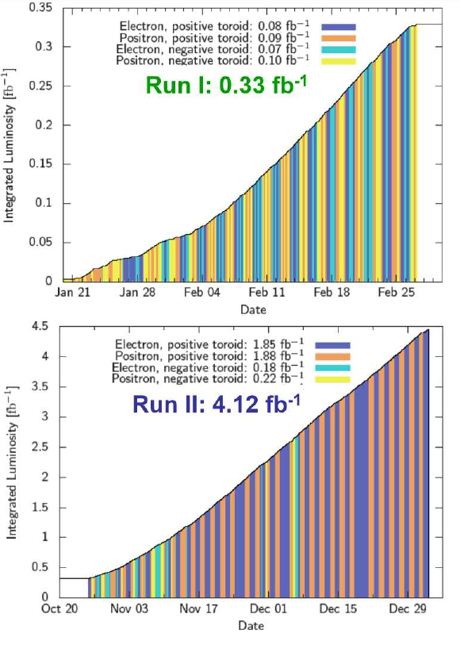Рис. 1.1 - Интегральная светимость, набранная для е⁺ и е⁺ пучков и двух полярностей поля тороида

Проводилось Монте-Карло моделирование ложных асимметрий при детектировании электронов и позитронов. Получены окончательные результаты по измерению е⁻p и e⁺p светимостей с помощью 12 град. монитора. Результаты нормированы на Slow Control светимость. К сожалению, абсолютная нормировка на БаБаМеллер монитор оказалась пока невозможной. Над анализом БаБаМеллер монитора работает группа из Майнца. По окончании этого анализа (успешного) результаты по 12 град. монитору будут включены в анализ по извлечению зарядовой асимметрии, т.е. будет получен физически значимый результат.

Эксперимент HERMES
Приведены только те пункты, в которых ПИЯФ играл лидирующую роль.

Подготовка окончательной публикации по теме ”Spin transfer and Lambda hyperon structure”
Слабые адронные распады гиперонов предоставляют уникальную возможность измерять их поляризацию, и таким образом, передачу спина гиперону от поляризованного позитронного/ электронного первичного пучка. При этом в глубоко неупругом рассеянии фактически измеряется передача спина от выбитого кварка, т.е. зависящие от спина функции фрагментации. Последние тесно связанны со спиновой структурой рожденного гиперона. При этом, если преобладает токовая фрагментация, то фрагментируют в Λ гиперон преимущественно легкие кварки u и d.
С другой стороны, не исключено, что вероятность фрагментации s-кварка Λ гиперон существенно выше. К сожалению, функции фрагментации пока не возможно получить без использования упрощенных моделей. Измерение парциальной передачи спина для данного кварка дает возможность прямой оценки отношения спин-зависящей и спин-независящей функций фрагментации.
Обработка данных и их анализ были выполнены сотрудниками ПИЯФ. Был предложен оригинальный метод извлечения передачи спина из данных в трехмерном варианте. Данные, представленные в статье, в 2.5 раза превосходят результат последней публикации по статистической точности. Prof. Klaus Rith предложил новую интерпретацию данных. Была произведена их переобработка и получен окончательный результат для интегрального значения передачи спина: D_{LL} совместима с нулем, как и следует из теории.

Рождение ρ- мезона на поперечно поляризованном нуклоне
Продолжена работа по амплитудному анализу рождения ро-мезона на поперечно- поляризованном нуклоне. Произведен анализ экспериментальных данных в соответствии с предложенной методикой. Публикация статьи отложена в связи с необходимостью дополнительных проверок.

Приложение А
Сумма финансирования, выделенная Министерством бразования и науки – $5600
Истрачено на ноябрь 2015 около $4500
Участники работы от ПИЯФ: С. Белостоцкий, Д. Веретенников, С. Манаенков, К.Суворов – студент Воронежского университета, сотрудник ПИЯФ.
Всего 4 чел., из них 1 студент/молодой специалист, работали в Германии, (1 за счет принимающей стороны), только в России – 2.
Число публикаций в реф. журналах 2015 - 2.
Число докладов в 2015 - 1 (С.Манаенков - Spin 2015, Dubna).
Число диссертаций 2015 – 0.
Число молодых специалистов – 1.
Число студентов – 1.

Публикации за 2015 год
1. HERMES collaboration (S.Belostotski,… S.Manaenkov, ..Y.Naryshkin,… D.Veretennikov, ……) Bose–Einstein correlations in hadron-pairs from lepto-production on nuclei ranging from hydrogen to xenon Eur.Phys.J. C75 (2015) 8, 361
2. HERMES collaboration (S.Belostotski,… S.Manaenkov, ..Y.Naryshkin,… D.Veretennikov, ……), Pentaquark Θ+ search at HERMES, Phys.Rev. D91 (2015) 5, 057101

Запрос на финансирование 2016. Просьба сохранить в объеме 2015 года для участия в конференциях, митингах коллабораций, соответствующих рабочих совещаниях, подготовки статей, завершения анализа данных.

Отчет по эксперименту 4 «Ускорительные технологии»

Представлен отчет по эксперименту «Ускорительные технологии», координатор работ директор ИЯИ РАН (г. Москва), доктор технических наук Л.В. Кравчук.

Введение
В организации Deutsches Elektronen Synchrotron (DESY) – Гамбург, Германия ведётся сооружение крупного исследовательского комплекса XFEL – рентгеновского лазера на свободных электронах (X-ray Free-Electron Laser). Для реализации данного проекта создан консорциум GmbH XFEL, в который вошли четырнадцать стран (Германия, Франция, Дания, Греция, Венгрия, Италия, Польша, Россия, Словакия, Испания, Швеция, Швейцария, Китай и Великобритания). Этот проект позволит создать мощный рентгеновский лазер, яркость которого в миллион раз превзойдет показатели самых современных рентгеновских установок, используемых для изучения и получения изображений молекул и атомов. Рентгеновское излучение, сфокусированное в наноразмерный луч, позволит решать исследовательские задачи в различных областях современной науки. Быстрый анализ атомной структуры, который станет возможным за счет «фотографирования» рентгеновским лазером мельчайших объектов, поможет описать динамику химических процессов и расширить возможности создания новых материалов и нанотехнологий.

Разработка, испытания и изготовление оборудования системы TDS для целей специальной диагностики сгустков электронов проекта European X-FEL.

Пайка волноводной системы XFEL TDS INJ
Детали волноводной системы, которая является частью системы СВЧ питания системы поперечного отклонения пучка XFEL TDS INJ, изготовлены в ИЯИ РАН и отправлены в компанию PVA Löt- und Werkstofftechnik GmbH, Веттенберг, Германия.
Специалисты ИЯИ РАН приняли участие в подготовке деталей к пайке, сборке волноводных узлов, многоступенчатой пайке и испытаниях спаянных узлов на вакуумную герметичность вместе со специалистами PVA Löt-und Werkstofftechnik GmbH на их территории. Кроме этого, некоторые узлы пришлось допаивать, чтобы устранить вакуумные течи, возникшие в процессе предыдущей пайки.
В итоге волноводная система, включающая прямые волноводы, Е-изгибы, Н-изгибы, направленные ответвители, волноводные окна, узлы вакуумной откачки общей длиной 53 м, была успешно спаяна и прошла тест на вакуумную герметичность с положительным результатом.
Волноводная система отправлена в DESY. Спаянные узлы волноводной системы XFEL TDS INJ, упакованные для отправки в DESY, показаны на Рис. 2.1.

Монтаж волноводной системы XFEL TDS INJ
Специалисты ИЯИ РАН осуществили монтаж волноводной системы XFEL TDS INJ в здании XFEL. Волноводная система соединяет клистрон, расположенный на 5 этаже, и структуру поперечного отклонения пучка XFEL TDS INJ, поставленную ИЯИ РАН ранее, и расположенную на 7 этаже в ускоряющем тоннеле инжектора XFEL.
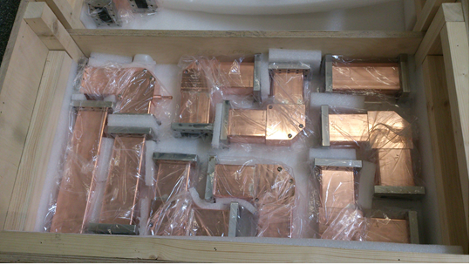 | 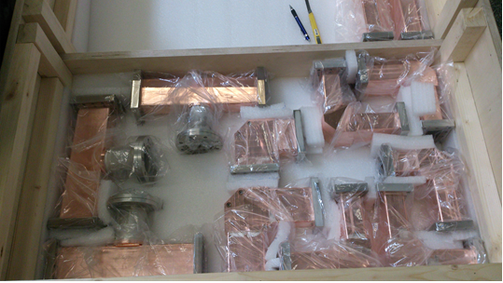
Рис. 2.1 - Спаянная волноводная система

Монтажные работы включали установку кронштейнов на бетонные стены, монтаж и юстировку волноводов, соединенных друг с другом высоковакуумными фланцами с медными прокладками.
Смонтированная волноводная система XFEL TDS INJ показана на Рис. 2.2.

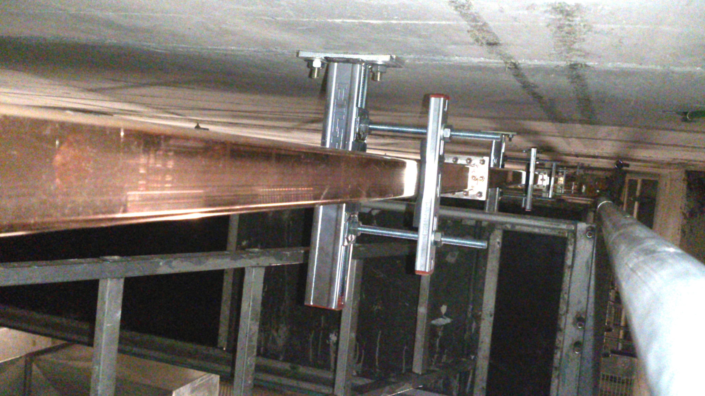
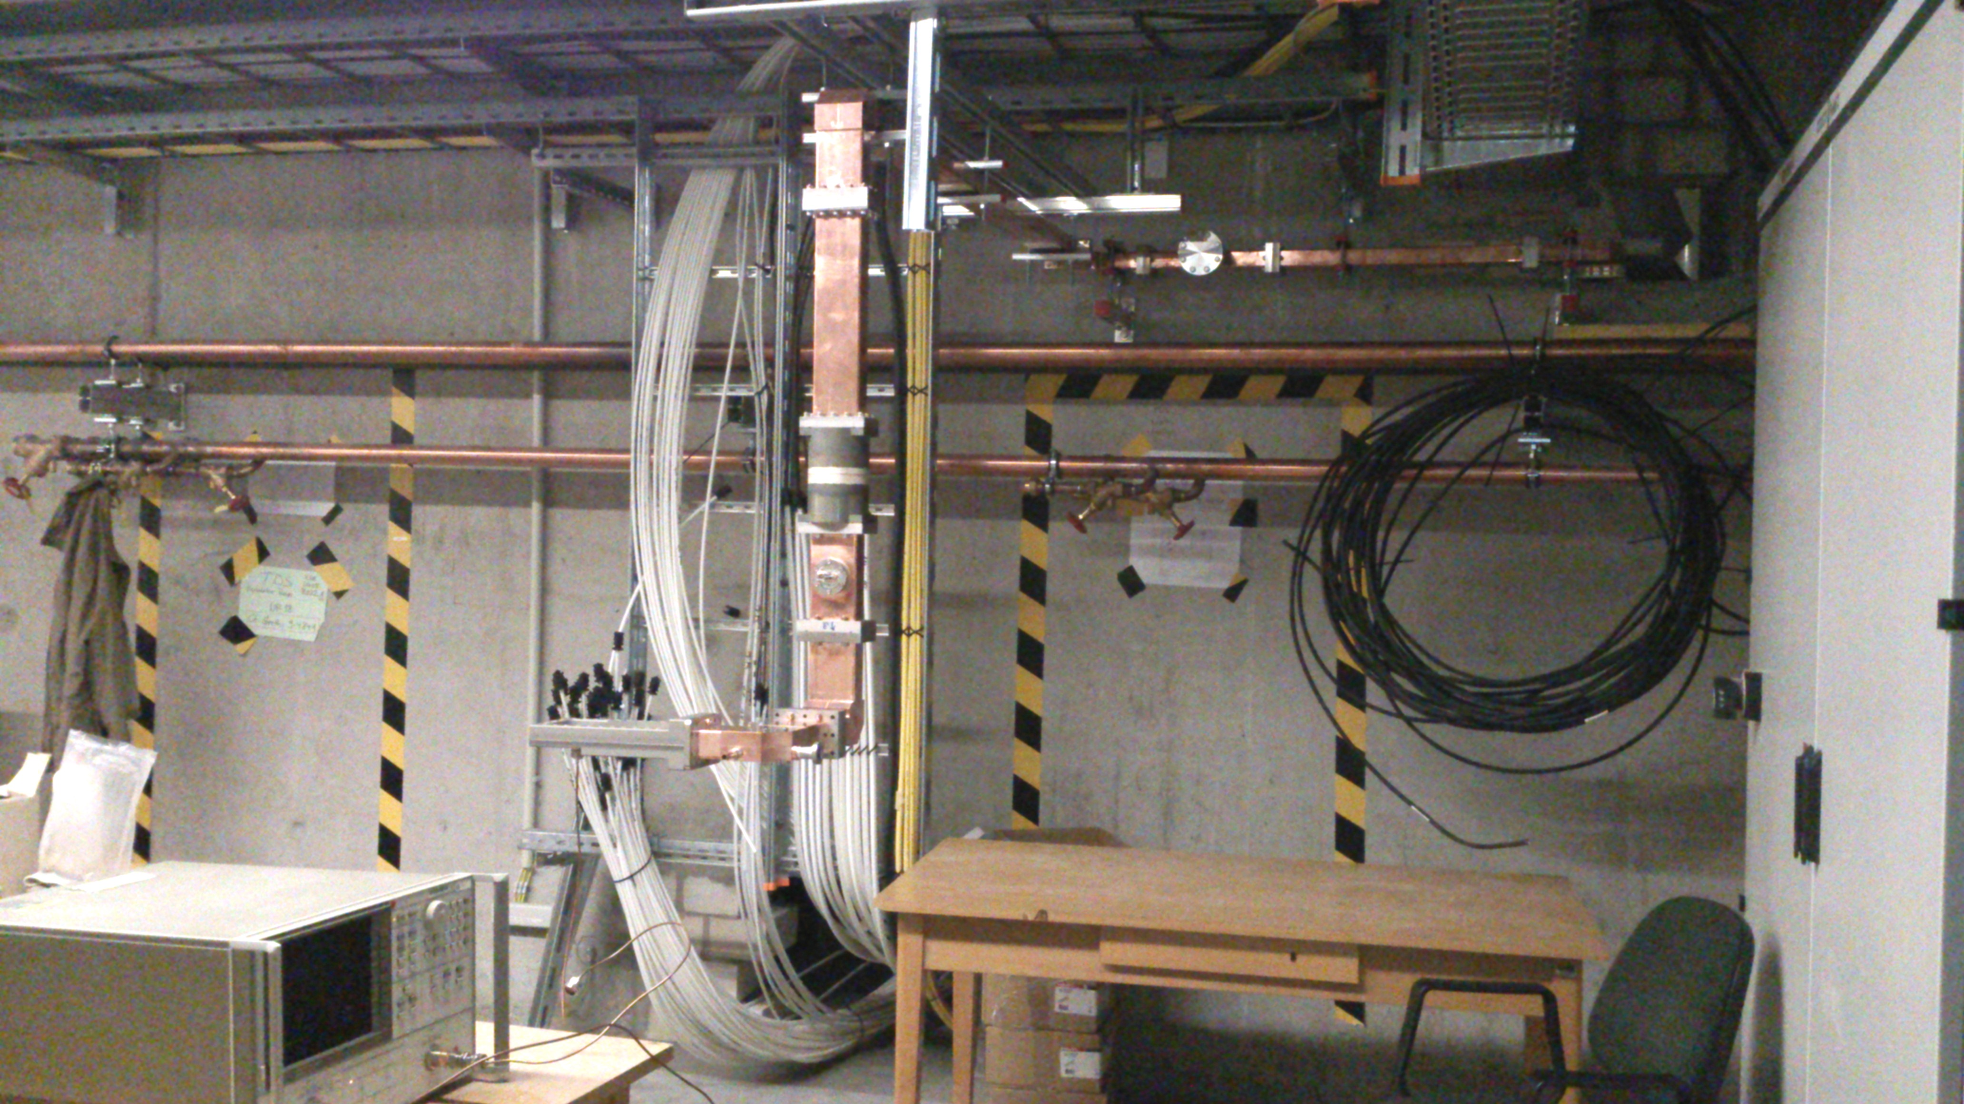
Рис. 2.2 - Смонтированная волноводная система

Высокочастотные испытания волноводной системы XFEL TDS INJ

Выходной фланец волноводной системы подключен к структуре поперечного отклонения пучка, а к входному фланцу присоединен коаксиально-волноводный адаптер и анализатор цепей.
Измеренная окончательная частотная зависимость коэффициента отражения на входе волноводной системы представлены на Рис. 2.3. Коэффициент отражения на входе волноводной системы на рабочей моде составил S11=-42 дБ.
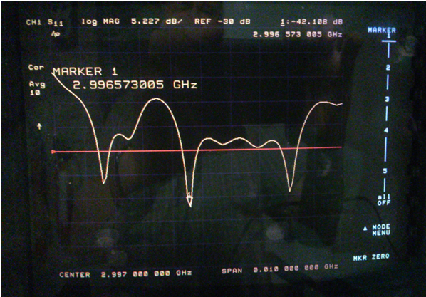
Рис. 2.3 - Частотная зависимость коэффициента отражения на входе волноводной системы

Комплект оборудования системы СВЧ питания для TDS System INJ

Комплект оборудования Системы СВЧ питания для TDS System INJ отправлен из ИЯИ РАН в DESY. Этот комплект включает модулятор, СВЧ генератор и шкаф управления и силового питания. Указанное оборудование смонтировано в здании XFEL.
Выполнено высоковольтное испытание указанного оборудования с резистивной нагрузкой вместо клистрона. Получены проектные параметры: импульсное напряжение 110 кВ, импульсный ток 100 А при длительности импульса до 6 мкс.
Смонтирована и налажена система персональной блокировки THS INJ и интегрирована в систему персональной блокировки инжектора XFEL. Система персональной блокировки инжектора XFEL, включая персональную блокировку TDS INJ, была аттестована по системе TUV. Фотография системы СВЧ питания показана на Рис. 2.4.

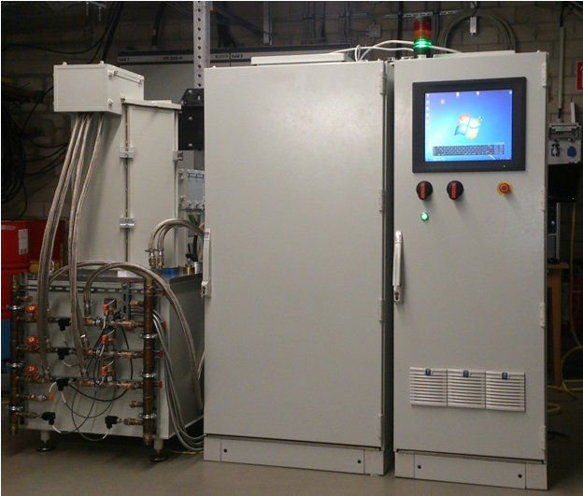Рис. 2.4 - - Система СВЧ питания для TDS System INJ

Выводы

Возможности проведения работ в условиях ЗНЦ, при взаимном участии в проведении работ специалистов DESY в 2015 году, в значительной мере предопределили успешное выполнение ряда связанных с реализацией проекта XFEL, работ, в частности:
а) выполнены монтаж и испытания на низком уровне мощности волноводной системы TDS System INJ;
б) смонтирована и испытана на номинальном уровне высокого напряжения и тока система СВЧ питания для TDS System INJ.
Как правило, продолжительность командировки составляла одну-две недели. В апреле и в ноябре 2015 года в DESY проводились очередные заседания Совета ускорительного консорциума (Accelerator Consortium Board (ACB), на которых были заслушаны и получили одобрение руководства и специалистов, как со стороны DESY, так и Европейской компании XFEL, сообщения-отчёты ИЯИ РАН о ходе выполнения комплекса работ в рамках пакета WP19.

Количественные показатели по итогам работ с ЗНЦ в 2015 году
1. Число специалистов, участвующих в работе за рубежом - 5
2. Число специалистов всего - 5
3. Число молодых участвующих в работе за рубежом - 3
4. Число молодых всего - 3
5. Число аспирантов - 1
6. Число диссертаций - 0
7. Число докладов - 0
8. Число публикаций – 1

Разработка, изготовление и исследование магнитных полей электромагнитов для транспортировки пучков ускорительного комплекса XFEL

Исследования электромагнитов XFEL

На измерительных магнитных стендах АО «НИИЭФА» и DESY продолжались контрольные магнитные измерения электромагнитов, проводились исследования характеристик электромагнитов, рассчитанных, сконструированных, изготовленных в АО «НИИЭФА», которые (715 электромагнитов 23 типов 40 исполнений, общим весом более 400 т) поставлены для проекта XFEL. В течение 2015 года специалистами DESY и НИИЭФА проводился сравнительный анализ полученных результатов измерений. Обеспечение надлежащего, обусловленного требованиями к параметрам установки XFEL, качества магнитного поля электромагнитов является чрезвычайно сложной, как научно-технической, так и технологической, задачей, решение которой во многом определяет возможности создаваемой установки. В частности, в обеспечение решения этой задачи, были разработаны и специалистами НИИЭФА и ЗНЦ реализованы на территории DESY предложения, позволившие значительно улучшить качество магнитного поля ряда уже изготовленных квадрупольных линз за счёт минимальных изменений конструкции их полюсов.

Магнитная шикана

В DESY были начаты работы по улучшению параметров рентгеновского излучения в ускорителе XFEL. В частности, разработан концептуальный проект жесткого рентгеновского излучения HXRSS с использованием двух комплектов оборудования магнитной шиканы (Magnetic Cnicane), расположенных между ондуляторами (Рис. 2.5). Совместно со специалистами DESY специалисты НИИЭФА приступили к расчётам и разработке дипольных магнитов с сильным магнитным полем (не менее 1,45 Тл), необходимых для осуществления этого проекта.

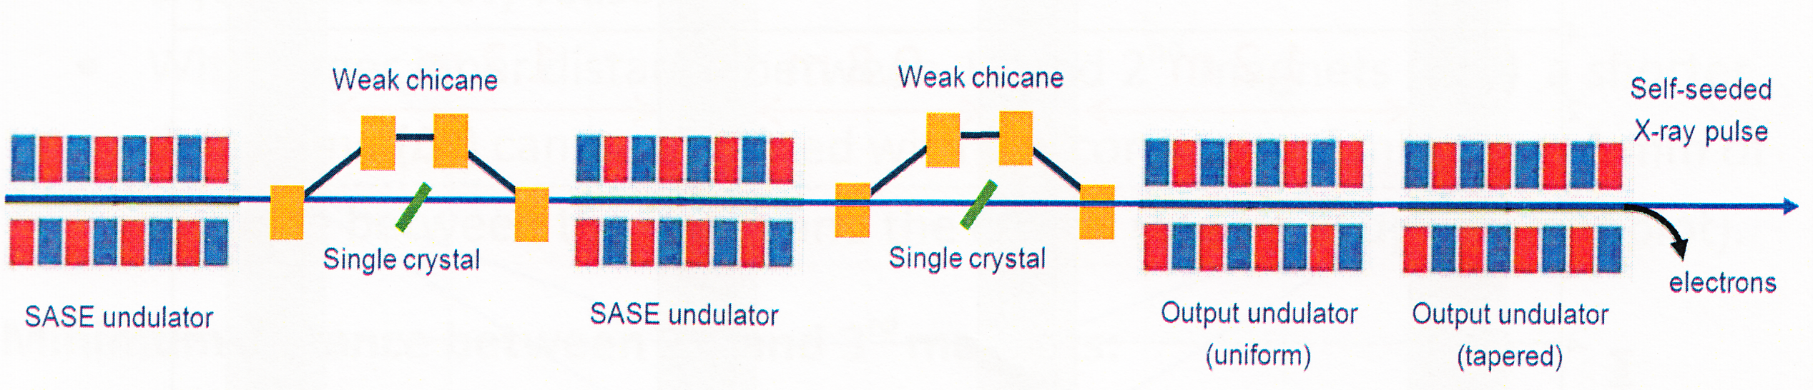
Рис. 2.5 - Расположение системы HXRSS с двумя магнитными шиканами

Требования, предъявляемые к магнитной шикане:
1. Полная длина магнитной шиканы ≤ 5 м;
2. Минимальное смещение от рентгеновского пучка 4 мм;
3. Максимальная энергия пучка 17,5 ГэВ (расчёты должны быть выполнены и для энергии 20 ГэВ);
4. Длина магнитопровода 0,2 м;
5. Минимальное пространство для размещения монохроматора 0,8 м;
6. Размер воздушного зазора электромагнитов по вертикали 16 мм, по горизонтали 20 мм;
7. Максимальный ток возбуждения 190 А;
8. Индукция магнитного поля в рабочем зазоре электромагнитов 1,45 Т.

В ходе предстоящих в 2016 году совместных со специалистами DESY работ по комплектам оборудования магнитной шиканы в ЗНЦ планируется:

а) рассчитать и разработать конструкцию электромагнитов магнитной шиканы;
б) изготовить прототипы электромагнитов;
в) провести магнитные измерения и исследования магнитных полей прототипов электромагнитов в различных рабочих режимах.

Актуальность выполняемой задачи находится в непосредственной связи с реализацией проекта XFEL, который вступает в завершающую стадию.

Приспособления для магнитных измерений

В НИИЭФА разработаны и изготовлены измерительные приспособления, содержащие по 10 датчиков Холла. Датчики магнитного поля обеспечивают на выходе электрическое напряжение (разность потенциалов), пропорциональное величине магнитной индукции. Совместно со специалистами отдела МЕА DESY на прецизионном измерительном электромагните в DESY (Рис. 2.6):
а) была проведена калибровка, температурная компенсация и верификация всего измерительного канала, включающего в себя датчики Холла, предназначенные для измерения на предельно высокой чувствительности, и интегратор; б) выполнена верификация всего разработанного в НИИЭФА матобеспечения.

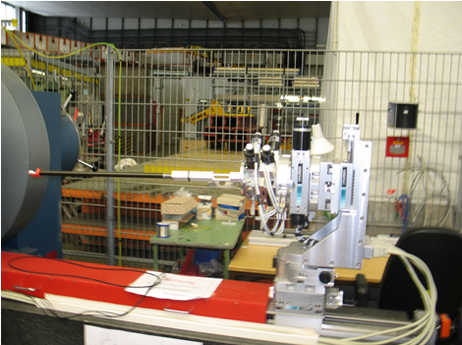Рис. 2.6 - Калибровка датчиков Холла на эталонном магните в DESY

В ходе калибровки определялись:
- полная шкала выхода, соответствующая диапазону выходных напряжений, в котором нелинейность не выходит из заданных пределов;
- диапазон измеряемой индукции, устанавливаемый в гауссах или миллитеслах;
- чувствительность, определяемая как крутизна характеристики преобразования в мВ/Гс или мВ/мТл;
- напряжение нуля магнитного поля – значение выходного напряжения, соответствующее отсутствию магнитного поля;
- температурный дрейф нуля – изменение напряжения нуля, вызванное изменением температуры. Определяется в %/°С от напряжения нуля, соответствующего 25°С;
- температурный дрейф чувствительности – изменение чувствительности, вызванное изменением температуры. Указывается в %/°С от напряжения полной шкалы, соответствующего 25°С.
- время отклика, определяется как время изменения выходного сигнала от 10% до 90% установившегося значения его приращения при скачкообразном изменении магнитного поля.

На созданном в НИИЭФА автоматизированном стенде испытаний электромагнитов с информационно-измерительной системой на основе датчиков Холла были проведены выборочные испытания электромагнитов. Полученные результаты с высокой точностью совпали с результатами испытаний при использовании датчиков Холла в лаборатории отдела МЕА в DESY.
Созданные в ходе совместных с ЗНЦ работ и описанные в настоящем отчёте программно-аппаратные средства измерения характеристик магнитного поля с автоматическим позиционированием датчиков Холла в 2016 году планируется использовать в составе стенда, имитирующего трёхмерные магнитные поля рассеяния от электромагнитной системы Международного термоядерного реактора ИТЭР. Создаваемый в рамках работ по программе ИТЭР магнитный стенд на основе двух систем катушек Гельмгольца предназначен для исследования влияния магнитных полей рассеяния на электронные устройства систем питания и управления, а также для отработки способов эффективного экранирования.

Анализ механических колебаний оборудования ускорителей, вызываемых внешними воздействиями, и разработка рекомендаций по результатам анализа
В ходе геодезических измерений и наблюдений за стабильностью положения ускорительных модулей, состоящих из сверхпроводящих резонаторов в криостатах, выявились их значительные колебания, передаваемые через бетонные тюбинги от грунта, вызванные проходящим в зоне ускорителя тяжелым транспортом. Во время визитов в НИИЭФА немецкие коллеги несколько раз поднимали вопрос о проблеме колебаний и о способе компенсации их. Вопрос не был проработан в полной мере на стадии технической разработки проекта, проблема обнаружилась во время сборки установки. Возникли обоснованные опасения в ухудшении условий работы ускорителя, вызванные этими колебаниями.
Силами специалистов научно-исследовательского теоретического отдела механики (НИТОМ) НИИЭФА, по результатам совместных со специалистами ЗНЦ работ по постановке задачи на месте размещения оборудования в DESY, был выполнен анализ колебаний, проведены оценочные расчёты собственных частот одного ускорительного модуля, которые практически совпали с результатами экспериментальных измерений на установке. Начата работа по оценке возможных путей защиты от колебаний установки XFEL, получены первые результаты. В частности, специалистами НИИЭФА были проведены сейсмо-расчёты отклика конструкции на спектры мощности для дневного и ночного времени отдельно, определены возможности работы установки в дневное время и уровень вибраций. Результаты расчётов и рекомендации специалистов НИИЭФА позволили приступить к разработке мероприятия по изменению собственных и резонансных частот криостатов, а также продумать будущий регламент работы установки.

Выводы
Возможности проведения работ в условиях ЗНЦ, при взаимном участии в проведении работ специалистов DESY и НИИЭФА, в 2015 году в значительной мере предопределили успешное выполнение ряда, связанных с реализацией проекта XFEL, работ, в частности:
а) проведены магнитные измерения и исследования поставленного АО «НИИЭФА» магнитооптического оборудования;
б) разработано концептуальное предложение по улучшению параметров и возможностей создающегося в рамках проекта XFEL комплекса;
в) разработаны, изготовлены и откалиброваны приспособления, а также верифицировано программное обеспечение, для проведения магнитных измерений;
г) разработаны рекомендации по компенсации колебаний, передаваемых на оборудование через бетонные тюбинги от грунта, вызванные проходящим в зоне ускорителя XFEL тяжелым транспортом.
Как правило, продолжительность командировки составляла одну неделю. В апреле и в ноябре 2015 года в DESY проводились очередные заседания Совета ускорительного консорциума (Accelerator Consortium Board – ACB), на которых были заслушаны и получили одобрение руководства и специалистов, как со стороны DESY, так и Европейской компании XFEL, сообщения-отчёты НИИЭФА о ходе выполнения комплекса работ в рамках пакета WP12.

Количественные показатели по итогам работ в 2015 году и запрос на 2016 год.
1. Число специалистов, участвующих в работе за рубежом - 7
2. Число специалистов всего - 25
3. Число молодых участвующих в работе за рубежом - 1
4. Число молодых всего - 6
5. Число аспирантов - 1
6. Число диссертаций - 0
7. Число докладов - 1
8. Число публикаций – 0
9. Число дней в командировках – 106
10 Финансирование зарубежных командировок со стороны НИИЭФА в 2015 г. по проекту XFEL составило примерно 4500 $
11 Финансирование зарубежных командировок со стороны Министерства образования и науки в 2015 году – 16000 $
Список докладов, сделанных на международных конференциях в 2015г.
- "Novel rotating coil setup for the defenition of the magnetic field quality for XFEL magnets" BONDARCHUK Eduard, KLIMCHENKO Yury, KONSTANTINOV Alexey, KOVALCHUK Oleg, LANCETOV Andrey, MARUSHIN Egor, MEDNIKOV Andrey, RODIN Igor, EUCAS, Lion, 6-10 September 2015

Разработка и изготовление криогенного и технологического оборудования

Соединительный Модуль - WP 01
В октябре 2014 был подписан очередной контракт ”Connection Modules for XFEL Horizontal MBK” (Приложение № 34) на поставку дополнительных семи комплектов Соединительных модулей для XFEL проекта.
В течение 2015 года в ИЯФ СО РАН были изготовлены и переданы DESY все семь комплектов Соединительных Модулей. В период с июля по октябрь 2015 года на стенде в DESY Соединительные Модули прошли успешно все испытания.
На ноябрь 2015 года половина СВЧ станций (клистронов с Соединительными модулями) установлена в XFEL туннель.
По теме контракта в ноябре 2015 года получено положительное решение на выдачу патента на изобретение по заявке №2014120347/07(032473) “Соединительный Модуль”.
Авторы: Бак П.А. ,Золотухина Н. А., Корепанов А.А., Фогель В.Ф.
Дата начала срока действия патента 20. 05. 2014.

Холодный вакуум - WP08

В 2015 году все вакуумное оборудование (106 откачных линий и 1700 сильфонных узлов двух типов) изготовлено и отправлено в DESY.

Разработка, изготовление и поставка трех испытательных стендов XFEL AMTF - WP10

Стенды введены в эксплуатацию. На ноябрь 2015 г. проверено 70 криомодулей XFEL.
Результаты испытаний криогенных модулей на стендах, поставленных ИЯФ для XFEL, были представлены в докладе на конференции CEC/ICMC 26.06-02.07.2015, Tucson, США: V. Anashin et.al «Experience with cryogenic operation of Accelerator Module Test Facility during testing of one third of XFEL cryomodules»

Проектирование, производство и поставка криогенного оборудования - WP13
В рамках контракта в 2015 году было поставлено криогенное оборудование инжектора и распределительного блока XFEL
В состав криогенного оборудования поставляемого ИЯФ входит:
- Бокс Джоуля-Томсона, обеспечивающий 2К жидким гелием ускоряющую систему криомодулей инжектора;
- распределительный бокс инжектора 1 Feed Box;
- распределительный бокс Valve Box, распределяющий потоки для двух инжекторов XFEL;
- распределительный бокс XLVB, распределяющий потоки для линака и инжекторов XFEL;
- криогенные трубопроводы, обеспечивающие доставку 4,5К, 40К гелия для двух инжекторов XFEL и откачку лини 2К до 30 мбар;
- теплообменники 2К системы, линии соединений с коллекторами гелиевого завода ДЕЗИ, системы откачки и очистки гелиевых линий, аварийных линий сброса, включающие 34 криогенных предохранительных клапанов Leser;
- инструментальные панели с датчиками давления, измерителями температуры, уровнемеры гелиевых сосудов, измерители потока, системы подогрева жидкого гелия для регулировки динамических параметров системы.

Оборудование поставлено и установлено в здании XFEL.
В 2015 году проводились основные работы по монтажу криогенной системы в зданиях XFEL. Фотографии смонтировааых элементов криогенно системы приведены на Рис. 2.7-Рис. 2.12. Выполнены соединения криогенных трубопроводов между всеми боксами и криогенной системой гелиевого завода HERA. Установлены системы боксов, обеспечивающие откачку внутренних трубопроводов и продувку их гелием, подачу гелия под высоким давлением; системы низкого давления гелия 32 мбар, обеспечивающие 2К температуру жидкого гелия в ускоряющих модулях; системы аварийного сброса гелия; воздушная система запитки пневматических регулируемых клапанов – 71 шт. Для измерения параметров системы были установлены инструментальные панели с датчиками давления, манометрами и теплыми расходомерами для каждого бокса.
Оборудование для обеспечения соединения криомодулей инжектора с криогенной и вакуумной системой Feed Cap и End Cap выставлено с помощью регулировок относительно оси пучка в зале инжектора 1 с точностью лучше, чем ±0,2мм по всем направлениям. Соединение с модулями завершено в начале ноября 2015 года. Испытания модулей с системой Feed Cap и End Cap проводилось изолированно от испытаний остального криогенного оборудования. Все соединения прошли успешно рентгеновский контроль сварных швов. Оборудование также прошло испытание на герметичность.
До начала холодных испытаний криогенного оборудования инжекторного комплекса XFEL и проведения электронного пучка в инжекторе в декабре 2015 года, все оборудование прошло ряд испытаний после сборки:
- визуальный контроль при комнатной температуре;
- проверка регулируемых криогенных вентилей на герметичность корпуса, герметичность уплотнения седла при проектных давлениях до 20 бар, механические свойства при движении штока клапана;
- проверка работоспособности температурных датчиков при комнатной температуре;
- расходомеров при комнатной температуре;
- испытание на давление внутренних и внешних линий сборки, интегральный тест на герметичность при проектных давлениях в линиях до 20 бар;
- проверка рентгеновского контроля сварных швов оборудования, заключения о качестве сварки, получение сертификатов сварочных процедур, сертификатов материалов, технической документации.
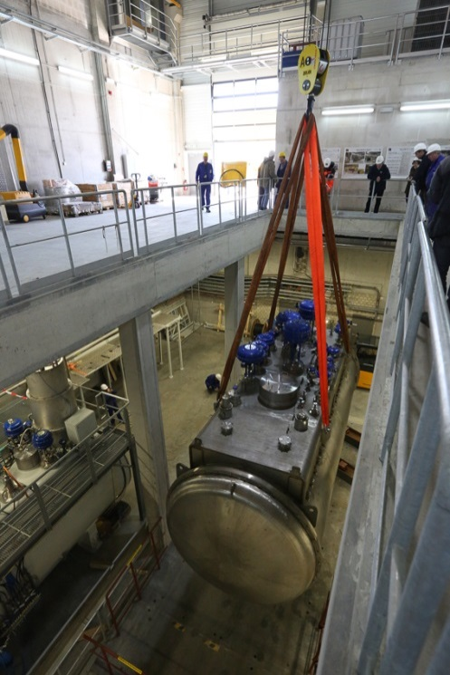  Рис. 2.7 - Установка распределительного бокса XLVB на второй уровень здания XFEL. диаметром корпуса 2,5 м, длиной более 7 м, и общим весом около 20 т | 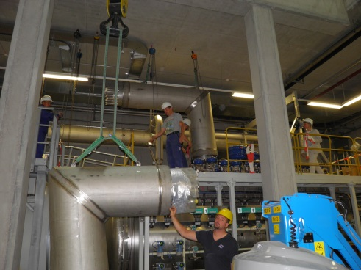  Рис. 2.8 - Установка трубопровода соединяющего распределительный бокс XLVB c компрессорным боксом CB-44
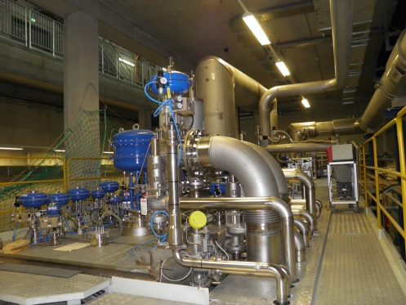  Рис. 2.9 - Криогенные и предохранительные клапана на верхней части распределительного бокса XLVB |  | 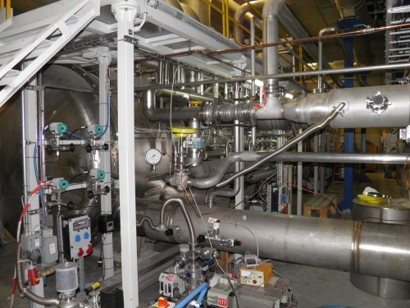  Рис. 2.10 - Теплые трубопроводы с измерительными приборами распределительного бокса
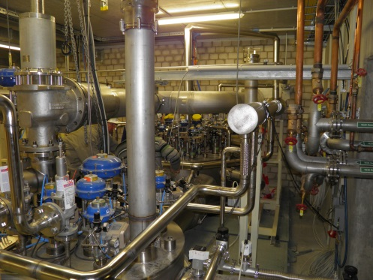  Рис. 2.11 - Распределительные боксы XIVB и XI1FB, установленные на 4 уровне здания XFEL |  | 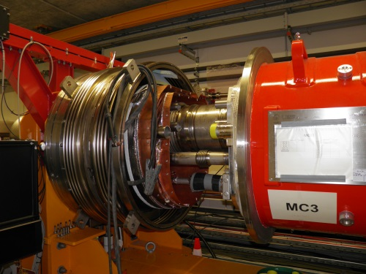  Рис. 2.12 - Монтаж распределительного узла Injector Feed Cap с ускоряющим модулем 3,9 ГГц на 7 уровне здания XFEL

Криогенное оборудование для инжектора 1 было представлено в статье E. Pyata et.al. «XFEL INJECTOR-1 CRYOGENIC EQUIPMENT»:, Physics Procedia, Volume 67, 2015, pages 868-873. Proceedings of the 25th International Cryogenic Engineering Conference and International Cryogenic Materials Conference 2014

Теплый вакуум - WP19
По этому контракту необходимо изготовить:
а) 100 Undulator intersection,
б) 5 коллиматоров на мощность до 12кВт,
в) 3 Сhicane секций,
г) вакуумную систему для каналов пучков общей протяженностью около 1700 метров,
д) 1174 шт. юстировочных подставок для вакуумных камер ондуляторов.

В 2015 году продолжалось серийное производство элементов вакуумной системы XFEL, до ноября 2015 года поставлено более 80% комплектующих. Завершение поставок намечено на первый квартал 2016 года, после чего начнется работа по сборке и наладке оборудования.

Система питания корректирующих магнитов - WP34
В ходе работ по выполнению контракта RU21: «Разработка, производство и поставка источников питания корректирующих магнитов», в 2015 году была запущена система питания корректирующих магнитов инжекционного туннеля XFEL (XTIN).
Магнитная система инжекционного туннеля включает 86 корректирующих магнитов, для питания которых потребовалось 5 типов источников питания с различными сочетаниями выходных токов и напряжений. Значения выходных токов и напряжений приведены в Табл. 2.1. Требования к стабильности выходного тока источников питания приведены в Табл. 2.2.

Табл. 2.1 Значения выходных токов и напряжений
Источник питания | Максимальный выходной ток, А | Максимальное выходное напряжение, В | Кол-во:
MPS-5-24 | ± 5 | ± 24 | 33
MPS-5-48 | ± 5 | ± 48 | 35
MPS-5-72 | ± 5 | ± 72 | 7
MPS-10-30 | ± 10 | ± 30 | 6
MPS-10-60 | ± 10 | ± 60 | 5

Табл. 2.2 Требования к стабильности выходного тока источников питания
Параметр | Значение
Допустимая нестабильность выходного тока | ≤ 10 ppm
Допустимый температурный дрейф выходного тока | ≤ 6 ppm/^{O}K

Фотография источника питания типа MPS-10-60 представлена на Рис. 2.13.

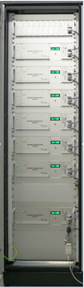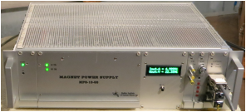Все источники питания размещены в 13 шкафах Varistar. Каждый шкаф обеспечивает питанием до 7 магнитов. Фотография шкафа представлена на Рис. 2.14.
Рис. 2.13 - Источник питания MPS-10-60 (432×355×133 mm³)

В состав шкафа входят:
- 7 основных источников питания.
- 1 резервный источник питания.
- 1 крейт резервирования,
позволяющий запитать любой из семи магнитов от резервного источника питания. Дополнительное оснащение шкафа резервным источником питания и крейтом резервирования позволяет увеличить интервалы сервисного обслуживания установки.
Поставленное оборудование прошло приёмочные испытания в DESY и в настоящее время готово к работе с пучком.

Статистические данные
1.Число специалистов, участвующих в проекте:
в DESY -7, в России -60.
2.Число докладов на международной конференции -2
3.Положительное решение на патент -1.
4.Число молодых ученых (до 35 лет): в DESY-1, в России -9.
5.Число студентов и аспирантов: в DESY-0, в России -3
Рис. 2.14 - Шкаф Varistar 2000×800×600 mm³ (Pentair/Schroff)

Проектирование, изготовление и испытания образцов оборудования инженерных и ускорительных систем
В 2015 г. в рамках участия ГНЦ ИФВЭ в проекте XFEL проводились следующие работы:

WP1 – элементы оборудования ВЧ системы
  - Разработаны рабочие чертежи для монтажа волноводов и сопутствующего оборудования в тоннеле ускорителя РЛСЭ.
  - Проведены настройка и испытания на стендах AMTF в ДЕЗИ радиочастотного (ВЧ) оборудования для питания сверхпроводящих резонаторов линейного ускорителя перед монтажом в тоннеле элементов ВЧ-системы.
  - Продолжена подготовка к монтажу сверхпроводящих резонаторов с волноводными системами.

WP13 – Проектирование, изготовление и поставка криогенного оборудования ускоряющего комплекса, монтаж и наладка в тоннеле ускорителя.
Продолжаются работы по изготовлению и монтажу гелиевых трубопроводов и криогенных боксов.

WP20 - Поглотители пучка
Завершено изготовление и монтаж компонентов поглотителей пучка, в том числе:
- инжекционных поглотителей пучка с сопутствующей инфраструктурой (устройство замены поглотителей с системами инженерного обеспечения);
- поглотителей банч-компрессора ускорителя;
- проведены тестовые испытания процедуры установки главных поглотителей и замены их в случае необходимости (выход из строя высоко активированного поглотителя).
Изготовлены и поставлены компоненты всех систем поглощения за исключением главных поглотителей пучка. Изготовление и поставка главных поглотителей планируется в 2016 г.

WP17 – система контроля потерь пучка
В ИФВЭ изготовлены и поставлены в ДЕЗИ 350 комплектов корпусов, 280 комплектов сцинтилляторов. В соответствии с планом на базе этих элементов сотрудниками ИФВЭ собраны с использованием закупленных в ДЕЗИ ФЭУ и испытаны 280 мониторов потерь пучка (МПП) для участков ондуляторов.
- Измерены характеристики всех 280 комплектов МПП;
- МПП переданы для монтажа в тоннеле ускорителя РЛСЭ;
- Работы по данному проекту полностью завершены в 2015 г.

Статистические данные
1. Число специалистов, участвующих в работах – 15.
2. Число молодых специалистов , привлеченных в эти работы. – 5
3. Объем финансирования, полученный в 2015 г.. в рамках контрактов по проекту XFEL - 105 000 Евро.

Заключение
Полученные в 2015 году результаты позволяют перейти к выполнению следующего этапа НИОКР в рамках международного сотрудничества российских институтов по проекту XFEL.
Все работы этапа 2015 года по проекту «Ускорительные технологии» выполнены на высоком научно-техническом уровне с привлечением научных работников и инженеров высокой квалификации, обладающих большим опытом проведения НИОКР в данной области.
Данный проект входит в завершающую фазу монтажа, пуско-наладочных работ на отдельных узлах и элементах оборудования, комплексной наладки и физического пуска ускорителя XFEL.
Выполненные работы по созданию технологических систем комплекса XFEL со строго заданными характеристиками являются весьма актуальными для проектирования технологического оборудования ускорителей заряженных частиц нового поколения для фундаментальных и прикладных исследований.

Приложение 1
Табл. 2.3 Данные о результативности научной деятельности в эксперименте
«Ускорительные технологии» - проект 4 в 2015 году

Проекты | Участвующие организации | Число специалистов, участвующих в проекте | Число статей из базы WoS  с названием журналов | Число докладов от имени коллаборации | Число молодых учёных  (моложе 35 лет) | Число студ. и аспирантов –участников проекта | Число защит диссертаций
Проект-4 | ИЯИ РАН | 5 | 1 | 0 | 3 | 1 | 0
Проект-4 | НИИЭФА | 25 | 0 | 1 | 7 | 1 | 0
Проект-4 | ИЯФ СО РАН | 67 | 0 | 2 | 10 | 3 | 0
Проект-4 | ИФВЭ | 15 | 0 | 0 | 5 | 0 | 0
Всего: |  | 112 | 1 | 3 | 24 | 5 | 0

Финансирование участия российских ученых в проекте «Ускорительные технологии» на 2016 год необходимо сохранить на уровне 2015 года.
.

Отчет по эксперименту 5 «Ускоритель»
Представлен отчет по проекту «Ускоритель», координатор работ директор ИЯИ РАН, доктор технических наук Л.В. Кравчук.

Основные научно-технические результаты за 2014 год

Запуск системы поворота сгустков электронов на установке PITZ.
В 2015 г. с участием специалистов ИЯИ РАН завершены автономные и комплексные испытания узлов и произведен физический пуск системы отклонения и разворота сгустков электронов, показанной на Рис. 3.1, основные элементы которой были ранее разработаны и изготовлены в ИЯИ РАН. Измерения с поворотом пучка электронов относительно поперечной оси показали полное совпадение проектных и реализованных ВЧ параметров собственно отклоняющей структуры. Продемонстрирована работоспособность системы в целом, подтверждающая реализованные в сооружаемых ИЯИ РАН системах TDS для проекта X-FEL решения.

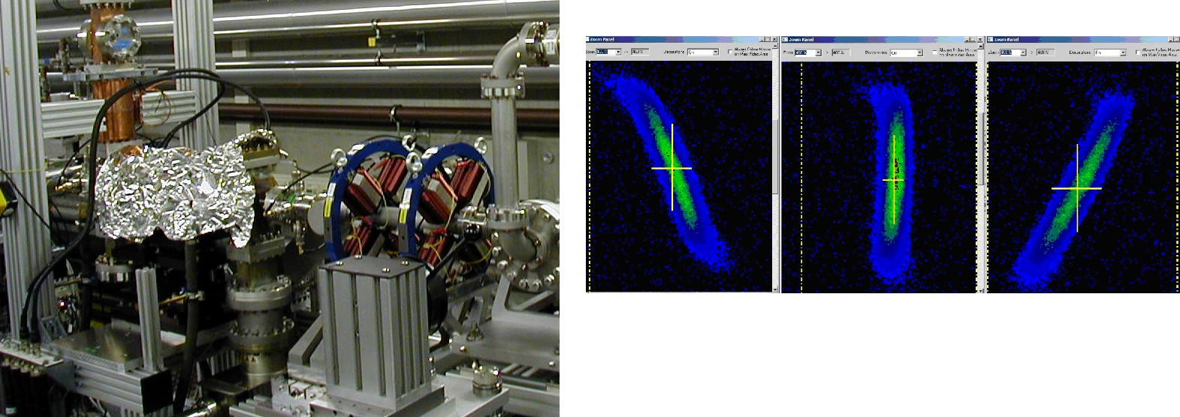
Рис. 3.1 - Отклоняющая структура системы TDS, смонтированная на линии пучка PITZ (слева) и поворот сгустка электронов относительно поперечной оси (справа)
Система TDS уже используется в экспериментах PITZ для измерения характеристик продольного распределения частиц в сгустке. Начаты работы по достижению проектных параметров системы в целом.

Разработка технического предложения усовершенствованного резонатора фото-инжектора
В 2015 г. в ИЯИ РАН завершена корректировка и оптимизация эскизного проекта усовершенствованного резонатора фото-инжектора, предложение которого разработано ранее. Предназначенный для эксплуатации в уникальном сочетании высоких электромагнитных полей, высокой импульсной и средней ВЧ мощности, по проектным параметрам резонатор, получивший наименование Gun 5, что означает новое семейство резонаторов фотоинжекторов в DESY, полностью и с запасом удовлетворяет требованиям проектов X-FEL и ILC, ни по одному параметру не уступает, а по совокупности заметно превосходит существующие аналоги. Полностью учтены требования технологии изготовления, проведена экспертиза примененных решений и в DESY начата разработка конструкторской документации, под авторским надзором разработчиков ИЯИ РАН, для изготовления резонатора в промышленности в 2016-2017 гг. CAD модель резонатора Gun 5 показана на Рис. 3.2.

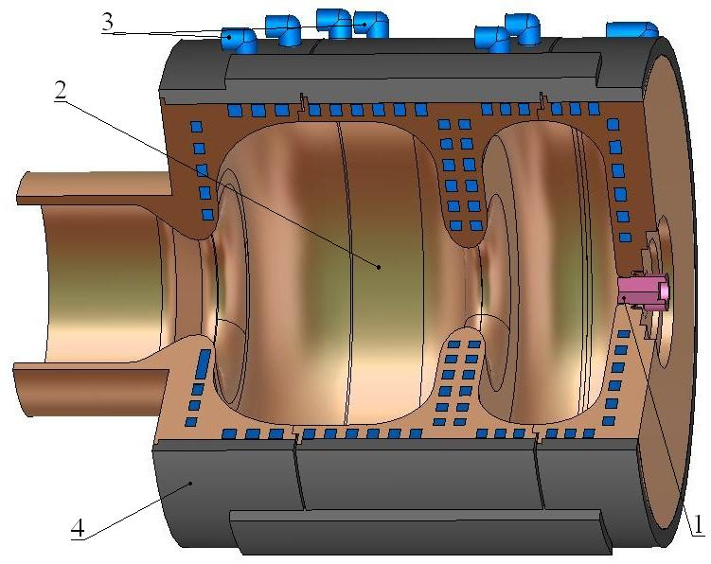
1 – фотокатод, 2 – ВЧ объем резонатора, 3 – каналы охлаждения, 4 – несущий корпус.
Рис. 3.2 - CAD модель резонатора Gun 5

Разработка резонатора-дефлектора для измерения характеристик пучка в эксперименте REGAE
В 2015 г. в DESY, под авторским надзором ИЯИ РАН, начались подготовительные конструкторско-технологические работы для изготовления разработанного в ИЯИ РАН, в рамках сформулированного нового направления развития отклоняющих структур для целей диагностики коротких сгустков электронов, структур с пониженным на порядки уровнем собственных аберраций, резонатора-дефлектора для уникальных по точности измерений продольных характеристик сгустков электронов с продольным эммиттансом ~70 нанометров в эксперименте REGAE. Общая схема разработанного резонатора показана на Рис. 3.3. Проведена корректировка конструкции резонатора для симметричного коаксиального узла ввод ВЧ мощности, размещения элементов ВЧ диагностики и привязки резонатора к установки в целом. Начато изготовление моделей элементов резонатора для измерений на сигнальном уровне ВЧ мощности, проведение которых намечено на 2016 г.

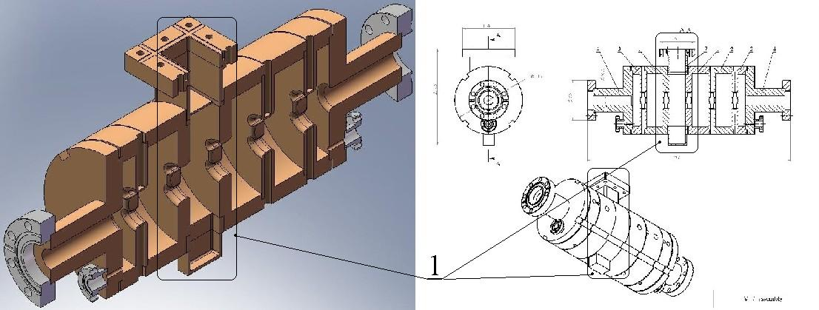

Рис. 3.3 - Трехмерная модель разработанного в ИЯИ РАН резонатора-дефлектора для эксперимента REGAE (а) и технологическая сборочная схема (б) с узлом ввода ВЧ (1)

Статистические данные за 2015 год
В 2015 году общая сумма финансирования эксперимента 5 составила 11 400$- одиннадцать тысяч четыреста долларов США.
На участие в эксперименте 5 в лаборатории DESY в 2015 году сотрудниками ИЯИ РАН затрачено 98 дней.
Исследования в ИЯИ РАН по тематике эксперимента 5 поддержаны трехлетним (2015-2018 гг.) контрактом с DESY в сумме 45 тыс. евро.
В 2015 году в эксперименте 5 в лаборатории DESY принимало участие 11 специалистов ИЯИ РАН, из них 3 только в России.
К участию в эксперименте в ИЯИ РАН привлечено 5 (пять) молодых ученых, моложе 36 лет.
В 2015 году квалификационных диссертаций по результатам исследований в эксперименте 5 не защищалось.
C российскими участниками эксперимента опубликован доклад на 37-ой Международной Конференции лазерам на свободных электронах, индексируемой в базе Scopus: H. Huck, L. Kravchuk, I. Rybakov et. al, First results of commissioning of the PITZ transverse deflecting structure.

План работ и проект сметы расходов по эксперименту 5 на 2016 г.
В 2016 году, с непосредственным участием специалистов ИЯИ РАН, будут проводиться:
a) вывод на проектные параметры системы TDS PITZ в целом, обобщение опыта работы системы и разработка предложений по усовершенствованию ее параметров;
б) продолжение разработки технической документации для изготовления разработанного резонатора фото-инжектора Gun 5, изготовление модели резонатора и проверка параметров на низком уровне ВЧ мощности;
в) в измерениях на сигнальном ВЧ уровне, проверка параметров резонатора дефлектора для проекта REGAE, изготовление резонатора, разработка методики и проведение ВЧ настройки.

Указанные работы требуют как многочисленных непосредственных контактов сотрудников сотрудничающих организаций, так и пребывания сотрудников ИЯИ РАН для проведения исследований. Поэтому поддержка Министерства науки и образования РФ для финансирования визитов является необходимой.
Финансирование участия российских ученых в проекте «Ускоритель» на 2016 год необходимо сохранить на уровне 2015 года.

Отчет по эксперименту 6 ФОТОН
Представлен отчет по теме «Фотонные науки». Координатор работ – зам. директора ИК им. Щубникова, к.ф.-м.н, В.Л. Носик.

Введение
Российское научное сообщество широко представлено в качестве пользователей на основных источниках Синхротронного Излучения (СИ): PETRA III в центре DESY, Гамбург; BESSY в Берлине; ANKA в Карлсруэ. Все большую роль начинают играть совместные проекты по новым научным направлениям и разработке нового оборудования, которые в основном и финансируются в рамках данной программы. В стадии обсуждения находится совместный проект по строительству источника 4-го поколения в РФ, в основе которого будет, скорее всего, совершенное кольцо синхротрона (ultimate storage ring) с возможностью генерации излучения РЛСЭ.
Отметим, что после проведения МОН РФ российско-германских конкурсов по поддержке сотрудничества в области фотонных наук большая часть командировок в рамках проектов по ондуляторам (НИЦ «Курчатовский институт» - European XFEL), сверхбыстрая рентгеновская томография (Институт кристаллографии РАН - ANKA в Карлсруэ) и др. стала финансироваться из этого источника.

DESY, группа I.Vartaniants
Активно ведутся работы по созданию российско - германской станции на источнике PETRA III в центре DESY, финансирование которой начато немецкой стороной (BMBF) в 2010-11 гг. в одностороннем порядке в рамках программы «Accelerator based Photon Sciences».
- В. Носик (НИЦ КИ) выполнил серию теоретических исследований, посвященных использованию колеблющихся кристаллов в качестве дифракционных элементов для экспериментов с импульсным излучением РЛСЭ и СИ.
- С. Бобков (НИЦ КИ) занимался проведением анализа данных двух экспериментов по исследованию визуализации отдельных частиц (single particle imaging) полученных на LCLS (SLAC, USA) (отчет будет представлен в 2016).

XFEL
В соответствии с уточненным графиком в конце 2016 года планируется официальный пуск исследовательской установки – рентгеновского лазера на свободных электронах (РЛСЭ), в июне 2017 – будет начата эксплуатация источника.
Проф. Кабачник (МГУ) с 1 ноября 2015 занимается теоретическими исследованиями и обработкой экспериментальных данных по «Изучению явления циркулярного дихроизма во взаимодействии излучения лазеров на свободных электронах (FEL) в ВУФ и мягком рентгеновском диапазонах с атомами», эксперимент «Фотонные науки», в XFEL GmbH (г. Гамбург, Германия), группа М. Майера (отчет будет представлен в 2016).
Активно ведется сотрудничество между ИКРАН и подразделением XFEL, занимающимся проектами по WP-73 «X-ray Optics & Beam Transport».
Кожевников И.В. занимался вопросами рентгеновской характеризации сверхгладких зеркал в рамках проекта «Развитие рентгеновских методов для импульсных рентгеновских источников» (проф. H.Sinn, L. Samoilova).
Бузмаков А.В. занимался теоретическими расчетами и созданием библиотеки программ для диагностики рентгеновских пучков в рамках проекта "Development of wave front propagation methods for X-ray beam optics" в European XFEL (L. Samoilova).

Основные направления исследований.

Сотрудничество с XFEL.
Рентгеновский лазер на свободных электронах (РЛСЭ) – сложный научно-исследовательский комплекс. Для оптимизации параметров РЛСЭ необходимо осуществить предварительное аккуратное моделирование всех процессов, включая расчёт распространения волнового фронта, генерируемого длинными ондуляторами РЛСЭ, распространение рентгеновского излучения через каналы РЛСЭ и его взаимодействие с оптическими элементами и исследуемыми образцами.
Было разработано новое программное обеспечение для расчёта и оптимизации параметров РЛСЭ. Новый пакет программного обеспечения WavePropaGator (WPG) является набором свободно распространяемых утилит, предназначенных для:
- расчета параметров источника излучения, включая спонтанное и частично когерентное излучение SASE ондуляторов РЛСЭ;
- расчета распространения когерентного рентгеновского излучения через канал РЛСЭ, в частности, после отражения от зеркал скользящего падения, дифракционных решеток, рентгеновских рефракционных линз и кристаллических монохроматоров;
- выбора параметров оптических элементов для экспериментальных станций, например, фокусирующих зеркал, зонных пластинок, апертур и т.д.

В 2015 году были проведены работы по оптимизации параметров оптических элементов для фокусировки SASE излучения и проведён расчёт местоположения виртуального источника рентгеновских импульсов XFEL методами обратного распространения волнового фронта для различных режимов работы ондулятора. Показано, что источник рентгеновского излучения не локализован в одной точке, а распределен по всей длине ондулятора. Полученные результаты обсуждены с сотрудниками XFEL и DESY М. Юрковым, А. Манкузо, З. Журеком, Х. Зином и Л. Самойловой. В результате проведанных обсуждений доработаны методы расчета распространения волнового фронта для инструмента XFEL SPB, предназначенного для получения изображений биомолекул с фемтосекундном временным разрешением на XFEL.
Кроме того, исходя из текущего технического проекта инструмента XFEL SPB, был разработан программный модуль для визуализации волнового фронта в фокусе рефракционной линзы.
Продолжены теоретические исследования по моделированию роста нано-точек на поверхности зеркал под действием излучения лазера на свободных электронах.
Проанализирована зависимость роста нано-точек от угла скольжения падающего пучка. Показано, что рост нано-точек отчетливо наблюдается лишь в ограниченном с обеих сторон интервале углов скольжения. С одной стороны, изменение интенсивности излучения (его производная) вблизи поверхности увеличивается при увеличении угла скольжения, что приводит к усилению положительной обратной связи при росте нано-точек (чем больше высота нано-точки, тем быстрее происходит ее рост). С другой стороны, дальнейшее увеличение угла скольжения приводит к значительному возрастанию вероятности полимеризации углеводородной молекулы, стремящейся к единице независимо от точки падения молекулы на поверхность. Поэтому рост полимеризованной пленки происходит в среднем одинаково как на усредненной поверхности, так и на вершинах неоднородностей. Показано, что уменьшение угла скольжения от 3^{о} до 2^{о} приводит к существенному подавлению роста нано-точек, что находится в полном соответствии с экспериментальными данными.
Разработана простая аналитическая модель (дифференциальное уравнение, которое может быть решено аналитически) роста нано-точек под действием мощного потока рентгеновского излучения. На основе компьютерного моделирования показано, что модель очень хорошо описывает рост нано-точек в среднем, т.е. после статистического усреднения процесса роста по различным реализациям случайного потока падающих углеводородных молекул. Аналитический подход позволяет объяснить все особенности роста нано-точек, исследованные ранее на основе компьютерного моделирования. Более того, подход предсказывает еще одну интересную особенность роста, а именно, при значительном увеличении интенсивности падающего излучения рост нано-точек прекращается по той же самой причине, что и при значительном увеличении угла скольжения, т.е. при приближении вероятности полимеризации к единице в любой точке поверхности.

Индикаторы проекта с XFEL
1. Число специалистов, участвующих в работах центра: 2 (Кожевников И.В., БузмаковА.В.)
2. Число молодых (< 35 лет) специалистов, привлеченных в эти работы: 1 (Бузмаков А.В.)
3. Число студентов - участников экспериментов: 0
4. Число диссертаций на соискание ученых степеней, защищенных в рамках участия в работах центра: 0
5. Число докладов от имени коллабораций, сделанных российскими учеными: 3
6. Число публикаций в ведущих научных журналах, содержащих результаты интеллектуальной деятельности, полученные в рамках участия в работах центра: 6
7. Объем финансирования модернизации/создания российскими организациями (тыс. руб.) 0

Список опубликованных и подготовленных публикаций по теме выполняемых работ в 2015 г.
- C. H. Yoon, Z. Jurek, E. A. Schneidmiller, M. V. Yurkov, L. Samoylova, A. Buzmakov, B. Ziaja, R. Santra, T. Tschentscher, N.D. Loh, A.P. "Mancuso "simS2E: A Source-to-Experiment Simulation of an X-ray Free Electron Laser Single Particle Imaging Experiment" // 12th International Conference on Synchrotron Radiation Instrumentation, New York City July 6-10, 2015, Poster Abstracts Book, p. 320
- I.V. Kozhevnikov, A.V. Buzmakov, F. Siewert, K. Tiedtke, M. Störmer, L. Samoylova, H. Sinn " Growth of nano-dots on the grazing incidence mirror surface under FEL irradiation" // Сборник материалов Седьмого международного научного семинара и Пятой международной молодежной научной школы-семинара "Современные методы анализа дифракционных данных и актуальные проблемы рентгеновской оптики" 24-29 августа 2015 г. В. Новгород. с. 112
- I.V. Kozhevnikov, A.V. Buzmakov, F. Siewert, K. Tiedtke, M. Störmer, L. Samoylova, H. Sinn "Growth of nano-dots on the grazing incidence mirror surface under FEL irradiation" // PhotonDiag2015 - Workshop on FEL Photon Diagnostics, Instrumentation, and Beamlines Design - Trieste, 8-10 June 2015, Abstract book, Poster contribution, p. 18
- Igor Kozhevnikov, Alexey Buzmakov, Frank Siewert, Kai Tiedtke, Michael Stoumlrmer, Liubov Samoylova and Harald Sinn "Growth of nano-dots on the grazing incidence mirror surface under FEL irradiation" // Принято в печать в Journal of Synchrotron Radiation
- Chun Hong Yoon, Mikhail Yurkov , Evgeny Schneidmiller , Liubov Samoylova , Alexey Buzmakov , Zoltan Jurek , Beata Ziaja , Robin Santra , Duane Loh , Thomas Tschentscher , Adrian Mancuso "A comprehensive simulation framework for imaging single particles and biomolecules at the European X-ray Free-Electron Laser" // Проходит рецензирование в Nature communications
- Liubov Samoilova, Alexey Buzmakov, Oleg Chubar, and Harrald Sinn “WavePropaGator: Interactive framework for X-ray FEL optics design and simulations.” // готовится к публикации в Journal of Applied Crystallography
- I.V. Kozhevnikov, E.O. Filatova, A.A. Sokolov, A.S. Konashuk, F. Siewert, M. Störmer, J. Gaudin, B. Keitel, L. Samoylova, H. Sinn, " Comparative study of the X-ray reflectivity and in-depth profile of a-C, B₄C and Ni coatings at 0.1–2 keV", J. Synchrotron Rad. 22 (2015) 348-353
- V.V. Yashchuk, L. Samoylova, I.V. Kozhevnikov, `"Specification of x-ray mirrors in terms of system performance: new twist to an old plot'', Opt. Engin., 54 (2015) 025108 (13 p.p.)
- Mingwu Wen, Igor V. Kozhevnikov, Liubov Samoylova, Harald Sinn, Zhanshan Wang, "The effect of the surface roughness on X-rays absorption by XFEL mirrors", is preparing for publication in Optics Express

Сотрудничество с DESY

Применение подавления эффекта Бормана в колеблющихся кристаллах для пространственного разделения импульсных рентгеновских пучков
Предлагается для разделения излучения импульсных рентгеновских источников с высокой интенсивностью предлагается использовать эффект подавления аномального прохождения рентгеновского излучения за счет разрушения системы слабо и сильно поглощающихся блоховских волн под влиянием ультразвука. При этом быстродействие переключения из состояния аномального прохождения в состояние непропускания определяется фактически только частотой рентгеновского излучения, что позволяет говорить о времени переключения в десятки нс.
В середине ХХ века [1] активно изучался эффект аномального прохождения рентгеновских лучей (РЛ) в условиях динамической дифракции (эффект Бормана [2]). Геометрия дифракционного рассеяния в колеблющемся кристалле представлена на Рис. 4.1 Эффект состоит в том, что при Лауэ дифракции в кристалле формируются две системы стоячих рентгеновских волн, одна из которых является сильно поглощающейся, так как ее пучности совпадают с расположением атомов в дифракционных плоскостях, а другая – слабо поглощающейся так как ее максимумы расположены между атомами. Экспериментально эффект наблюдался как увеличение интенсивности дифрагированной (и прошедшей) волны вблизи дифракционного отражения на выходной поверхности кристалла.
Рис. 4.1 - Геометрия дифракционного рассеяния в колеблющемся кристалле

В [3-5] экспериментально было показано, что в случае рентгено-акустического резонанса (РАР) происходит нарушение аномального прохождения РЛ.
Решение системы уравнений Такаги-Топена в кристалле относительно компонент напряженности электрического поля можно представить в виде

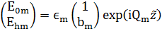 , (1)
Одна из блоховских волн является сильно поглощающейся, ее пучности находятся в кристаллических плоскостях, другая – слабо поглощающейся, ее пучности находятся между кристаллическими плоскостями, где поглощение – минимально (Рис. 4.2).
В колеблющемся кристалле ультразвуковое воздействие «перемешивает» волновые поля, отвечающие двум ветвям дисперсионной поверхности m=1,2.
Для симметричного отражения (, например –поляризация, Si (220), Cu

- , (Ag ,
,
, (2)
волна с экспоненциальным множителем (
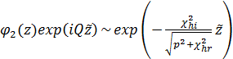 (3)
получает дополнительное затухание из-за того, что ее пучности совпадают с положением атомов в кристаллических плоскостях. В то же время для волны поглощение становится меньше.

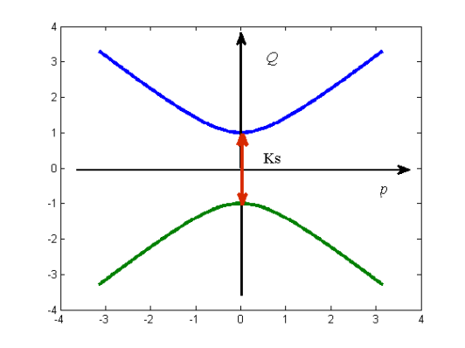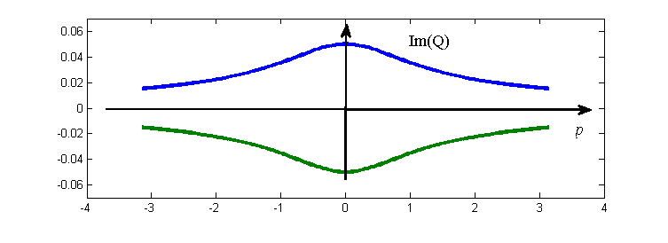
Рис. 4.2 а) - исходная система двух дисперсионных поверхностей (ДП) ; б) коэффициенты поглощения для слабо и сильнопоглощающейся волн

Под воздействием УЗ в достаточно узкой угловой области рентгеноакустического резонанса в кристалле формируется новая структура блоховских рентгеновских волн, для которой разделение на сильно- и слабо-поглощающиеся волны теряет смысл. Включение ультразвука () разрушает слабопоглощаюшуюся волну, максимумы интенсивности (пучности) которой расположены между кристаллическими плоскостями. В результате поглощение рентгеновских лучей увеличивается и кристалл при определенных условиях становится непрозрачным.
На Рис. 4.3 представлена схема модификации импульсного пучка с периодом вдвое меньше периода УЗ колебаний , когда и отраженный, и прошедший пучки состоят из импульсов с периодичностью . Для этого в момент падения первого импульса кристалл должен быть недеформированным, а в момент прихода второго – кристаллические плоскости уже искажены. При этом из-за того, что второй импульс почти полностью поглощается в кристалле, температура кристалла будет достаточно быстро повышаться.

Рис. 4.3 - Схема изменения набора импульсов при прохождении через кристаллическую пластину в дифрагированном и прошедшем пучках

Стоит также отметить, что максимально достижимая частота УЗ – 10 ГГц, дает период в с, что не достаточно для разделения спайков излучения РЛСЭ с длительностью в 100 фс, но позволяет разделить цуги волн, разделенные промежутками в 200 нс.

Список литературы
1. Lefeld-Sosnovska M., Zielinska-Rohosinska E.// Acta Phys. Polonica. 1962. V.21. P.329.
2. James R.W.// Solid State Phys. 1963. V.15. P.53.
3. Entin I.R. //Phys. Status Solidi В. 1978. V. 90. P. 575-579.
4. Энтин И.Р. // Письма в ЖЭТФ. 1977. Т. 26. С. 392-395.
5. Энтин И.P. // ФТТ. 1978. Т. 20. С. 1311-1322.

Пространственно временое разделение импульсных рентгеновских пучков при дифракции на колеблющихся кристаллах
При дифракционном рассеянии на кристалле, в котором возбуждены высокочастотные ультразвуковые колебания, в геометрии Брэгга образуется система сателлитов. В схеме двухкристального отражения появляется уникальная возможность управлять структурой пучков, что важно как для рентгеновской голографии и птайкографии, так и для формирования нужной временной структуры пучка.
Рассмотрена схема рентгеновской оптики на отражение, основанной на модуляции кристаллической решетки УЗ колебаниями. Было показано, что в геометрии Брэгга в условиях динамической дифракции колеблющийся кристалл с дифрагированный пучок состоит из набора сателлитов и основного рефлекса с волновыми векторами
. (1)
Соотношение между поляризуемостями сателлитов и их длина экстинкции меняется в зависимости от амплитуды УЗ волны. Были рассмотрены схемы безлинзовой оптики, аналогичные птайкографии (ptychography) и голографии (in line holography) с использованием колеблющихся кристаллов. Импульсная структура излучения Европейского РЛСЭ имеет три временных масштаба (Рис. 4.4):
- «малый» импульса (spike) продолжительностью около 100 фс,
- цуг волн с интервалом продолжительностью в 200 нс,
- «большой импульс» - 100 мс.
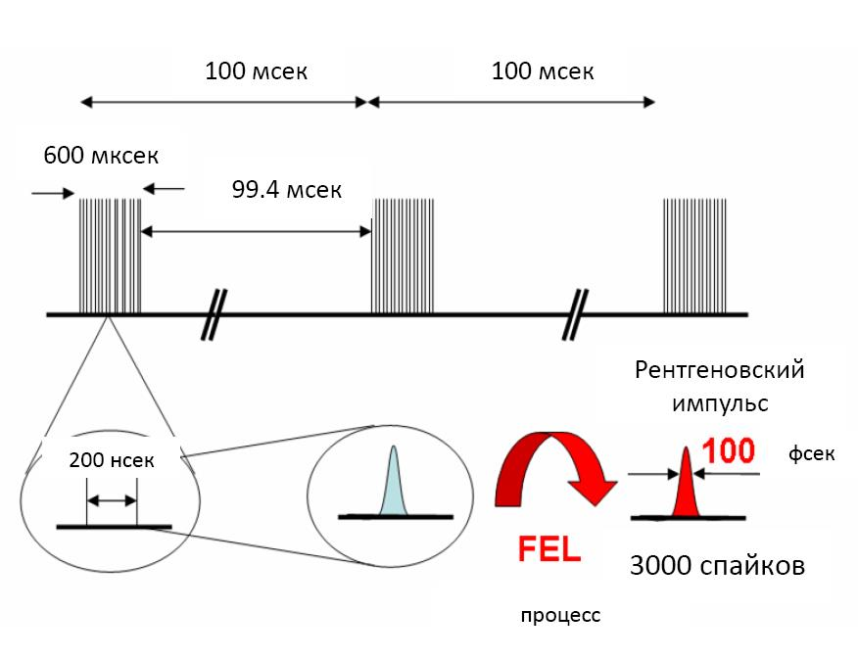
Рис. 4.4 - Временная структура излучения РЛСЭ
При возбуждении УЗ волны с амплитудой система отражающих плоскостей претерпевает искажения. На Рис. 4.5 представлена упрощенная картина деформаций отражающих плоскостей в кристалле под воздействием поперечной УЗВ, позволяющая сопоставить отдельные слои кристалла с областями, где генерируется излучение отдельных рефлексов.
Рис. 4.5 - Положение отражающих плоскостей и векторов дифракции для основного рефлекса и двух сателлитов в геометрии Брэгга при распространении в кристалле поперечной стоячей УЗ волны с волновым вектором , параллельным поверхности (ось ), и амплитудой смещения

При возбуждении УЗ волны для основного рефлекса (вектор происходит увеличение длины экстинкции 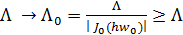 и появляются два дополнительных пучка, отвечающих дифракционному рассеянию с волновыми векторами
, (2)
которые формируются на глубине экстинкции
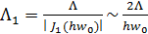. (3)
Легко оценить угловую разницу в направлениях распространения волн, отвечающих основному рефлексу и первому сателлиту, при характерных параметрах =150 мкм, и =1.54 А (Cu )
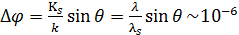. (4)
Одной из наших целей является разработка рентгенооптической схемы, которая позволяет одновременно получить изображения наночастицы в пучках с разными направлениями распространения. Аналогичная задача решается и в рамках метода птайкографии.
На Рис. 4.6б показана схема отражения ограниченного пучка (с проекцией сечения пучка на плоскость ) от кристалла в условиях дифракции и формирования изображения сферической частицы диаметром (например, при нм), находящейся на расстоянии от поверхности пластины. Если детектор расположен в точке Е (или дальше), то «образы» частицы в пучках основного сателлита и сателлита с волновым вектором не пересекаются. Если углы наклона этих пучков относительно оси составляют и , то для положения точки Е легко получить выражение
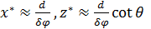.
Рис. 4.6 - а) Геометрические области над поверхностью кристалла, где поле состоит из трех когерентных волн (область А), двух когерентных волн (области B, C), и только волны, отвечающей основному рефлексу (D). б) схема отражения ограниченного пучка (с проекцией сечения пучка на плоскость ) от кристалла в условиях дифракции и формирования изображения сферической частицы диаметром , находящейся на расстоянии от поверхности пластины
Тогда, если = 1 мм, то расстояние, на котором должен быть расположен экран с учетом (20) составляет 1 км, что делает такую схему нереализуемой. Однако если частица расположена прямо на поверхности кристалла, то расстояние до детектора по порядку составляет 10 см
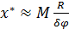,
где – некоторый геометрический коэффициент с величиной порядка 1. Таким образом, в экспериментально реализуемой схеме эксперимента исследуемые одиночные био-молекулы (наночастицы) должны быть расположены на поверхности кристалла (или достаточно близко от нее). При этом можно использовать хорошо разработанные теоретические подходы рассеяния скользящих углах падения (GISAX, [1]), используемые, например, для определения структуры и напряжений вблизи нанокристаллов, осажденных на плоскую поверхность кристалла, [2-3], или набор субмикронных полистироловых шариков в слоистой мишени, использованной при голографических экспериментах на рентгеновском лазере FLASH [4].
Интересным кажется и применение кристаллов с УЗ колебаниями для реализации схемы так называемого «pump-probe» (проба-накачка) метода. Схема эксперимента основана на том, что образец последовательно подвергается воздействию импульсов фемтосекундного лазерного излучения накачки и пробы, [5]. Под воздействием импульса накачки (pump) в образце инициируются быстрые процессы (образование плазмы, фазовые переходы, химические реакции, изменение структуры кристаллической решетки и другие). Изменение структуры образца под влиянием этих процессов исследуется при помощи зондирующего (probe) рентгеновского импульса.
Известно, что при динамической дифракции меняется временная структура отраженного рентгеновского импульса и часть волнового пакета позже «выходит» из кристалла, [6]. Этот же эффект используется в случае вставных устройств для промежуточной фильтрации излучения при брэгговских отражениях внутри системы ондуляторов РЛСЭ (селф-сидинг) [7]. Точное описание временной структуры отраженного пучка – достаточно сложная задача. Однако, основываясь на полученном выражении (3) для длины экстинкции, можно сделать предположение, что, начиная с определенного значения амплитуды УЗ волны, время необходимое для формирования основного рефлекса будет много меньше для толстых кристаллов ( ,так как
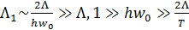. (5)
Условие на толщину кристалла связано с тем, что в случае, когда коэффициент прохождения через пластинку не мал, возникают дополнительные задержки из-за отражения от выходной поверхности кристалла. Таким образом, дифракция на колеблющемся кристалле позволяет реализовать как случай одновременного прибытия пучков основного рефлекса и двух первых сателлитов при (Рис. 4.7а), так и случай существенного отставания в формировании пучка-сателлита от основного рефлекса (.
Рис. 4.7 - а) Схема безлинзовой фокусировки, когда пучки основного рефлекса и двух сателлитов одновременно приходят на (, б) схема накачка-проба, когда между пучками есть существенное отставание (, когда излучение основного рефлекса играет роль мощного импульса накачки, а двух сателлитов - пробных импульсов

В последнем случае основной рефлекс будет играть роль мощного импульса накачки, а два сателлита – пробных импульсов (Рис. 4.7б). При этом временная задержка между импульсами пробы и накачки будет меняться не путем удлинения оптического пути для пробного импульса, а за счет увеличения напряжения, подаваемого на пьезопреобразователь, что приведет к увеличению амплитуды УЗ волн и изменению длины экстинкции.
Наконец можно предложить двух- и трех- кристальные схемы (Рис. 4.8), позволяющие анализировать структуру образца, поочередно настраивая второй кристалл на отражение основного рефлекса, (Рис. 4.8а), или сателлита (Рис. 4.8б). «Переключение» между пучками происходит путем поворота на угол . С целью упрощения картинки не показаны все 9 пучков, генерируемых вторым кристаллом.

Рис. 4.8 - Двухкристальная схема с двумя параллельными колеблющимися кристаллами. а) второй кристалл настроен на отражение основного рефлекса; б), второй кристалл повернут на угол и настроен на сателлит

Список литературы
1. Vartanyants I. et al// Thin Solid Films. 2007. V. 515. P. 5546.
2. Pfeifer M. et al// Nature. 2006. V. 442. P. 63.
3. Harder R. et al// Phys. Rev. B . 2007. V 76. P. 115425.
4. Chapman H. N., Hau-Riege S. P. et al// Nature. 2007. V. 448. P. 676.
5. Siders C. W., Cavalleri A., Sokolowski-Tinten K. et al// Science. 1999. V. 286. P. 1340.
6. Бушуев В.А. // Известия Академии наук. Серия физическая. 2005. Т. 69. № 12. С. 1710.
7. Geloni G., Kocharyan V. and Saldin E.// Journal of Modern Optics. 2011. V. 58. N. 16, P. 1391.

Ннелинейные эффекты при распространении излучения рентгеновских лазеров на свободных электронах
Рассмотрены нелинейные эффекты при распространении интенсивного излучения рентгеновских лазеров на свободных электронах. Показано, что за счет образования «полых» атомных оболочек в результате фотоэффекта существенно меняется рентгеновское волновое поле внутри кристалла.
Известно, что одним из основных каналов поглощения рентгеновских лучей является фотоэффект, в результате которого во внутренней электронной оболочке появляется дырка, а сам электрон становится делокализованным. При использовании пучков малой интенсивности число дырок относительно мало. Однако недавние эксперименты на действующих лазерах на свободных электронах, в которых использовалось рентгеновское излучение с интенсивностью более 10¹⁷ Вт/см², продемонстрировали возможность создания конденсированного вещества, состоящего преимущественно из так называемых, «полых» атомов, например, алюминия [1].
Известно, что «полые» ионы формируются из автоионизационных состояний многозарядных ионов при фотоионизации. Для генерации и поддержания достаточного количества таких полых ионов, фотоионизация должна быть основным каналом распада автоионизационных состояний. Иначе говоря, должно удовлетворяться условие (I_{X-ray}/ħω)σ^{ph}≈Γ, где I_{X-ray} – поток рентгеновских квантов, ħω - энергия рентгеновского фотона, σ^{ph} – сечение процесса фотоионизации и Γ – вероятность автоионизации). Если Z – атомный номер, то ħω ~ Z², σ^{ph} ~ Z⁻² и, следовательно, I_{X-ray} ~ Z⁴. Например, для случая ионизации алюминия пороговое сечение процесса фотоионизации (ħω ~ 2 кэВ) составляет примерно 5,5x10⁻²⁰ см², а вероятность распада автоионизации порядка 10¹⁴ с⁻¹ (время распада c, см. ниже). Таким образом, для эффективной генерации полых ионных состояний алюминия (Fe) достаточна интенсивность рентгеновского пучка порядка 10¹⁷⁻¹⁸ Вт/см² (2.10¹⁹ Вт/см²). Такие ультравысокие интенсивности могут быть достигнуты на так называемой станции «высокой плотности энергии» (ВПЭ, HED – high energy density) установки Европейского Рентгеновского Лазера на Свободных Электронах (ЕРЛСЭ), г. Гамбург.
В качестве основного диагностического инструмента на станции ВПЭ будут использованы рентгеновские спектрометры с пространственным разрешением на основе сферически изогнутых кристаллических элементов. С их помощью исследовалось фотовозбуждение плазмы оптическим ультрарелятивистским лазерным импульсом на петаваттном лазерном комплексе в Лаборатории Резерфорда-Эпплтона (Великобритания) [2].
На ЕРЛСЭ предполагается использовать изменяемую поляризацию для изучения многофотонных процессов в атомах и небольших молекулах. Так канал SQS (small quantum systems малые квантовые системы), [3], предназначен для экспериментов с небольшими квантовыми системами (атомами, молекулами, кластерами), облучаемыми рентгеновским излучением в диапазоне от 260 эВ до 3000 эВ. Речь в частности идет об изучении резонансной и нерезонансной многофотонной ионизации, включая исследования с комбинированным полем разных источников (вакуумно-ультрафиолетового и инфракрасного) [4]-[6].
Рассмотрено рассеяние мощного импульсного рентгеновского излучения, когда в освещенной области образца образуется область с "полыми" атомами в результате фотоэффекта. Были рассмотрены условия существования динамического режима, при котором К-оболочки остаются незаполненными, получены выражения для описания структуры волнового поля при отражении (в условиях ПВО) и прохождении через пластику с конечной толщиной.
Теоретические оценки стойкости рентгеновских зеркал под мощными пучками РЛСЭ обычно не учитывают «эффекты прозрачности» из-за удаления К электронов в ходе фотоионизации. Между тем, учет этого эффекта приводит к тому, что в условиях ПВО пучок меньше поглощается приповерхностным слоем, в котором существует эванесцентная волна. Это приводит к тому, что нагрев слоя происходит менее интенсивно и уменьшается вероятность повреждения поверхности.
Импульсная структура излучения Европейского РЛСЭ имеет три временных масштаба:
- «малый» импульса (spike) продолжительностью около = 100 фс,
- в цуге волн около 3000 спайков, что дает для длительности цуга волн = 0.3 нс,
- цуги волн разделены промежутками продолжительностью, = 200 нс,
- «большой импульс» - 600 мкс.
Время «электронной конверсии» можно оценить по данным распада возбужденного состояния изотопа ⁵⁷Fe с энергией 14,4 кэВ, когда в результате оже- перехода происходит заполнении вакансии на К-оболочке [7], = 150-200 нс. Отметим, что речь идет именно о времени заполнения оболочки, а не о времени распада автоионизационных состояний (c), упомянутых выше. Таким образом, временной промежуток между импульсами ЕРЛСЭ практически совпадает с временем релаксации электронной оболочки, . В течение всего импульса длительностью 6. 10⁻⁴с К оболочка может лишиться и заново получить электрон при прохождении каждого нового цуга волн (время между ними 200 нс), т.е. несколько тысяч раз за импульс. Однако как показывают опытные данные и результаты расчета намного раньше начинаются процессы разрушения структуры образца в результате абляции вещества, ионизованного после удаления из облучаемого объема быстрых фотоэлектронов.
Следует отметить, что фотоионизация в случае относительно слабых и сильных полей существенно отличаются. Примером источника слабых полей может служить спектральная лампа с интенсивностью поля (т.е. энергией, проходящей через единицу поверхности в единицу времени) около 1 Вт см⁻². Пример сильных полей - излучение стандартного импульсного оптического лазера с интенсивностью 10⁸-10¹⁰ Вт см⁻², не говоря уже о РЛСЭ. Главные отличия в случае сильных полей состоят в возможности многофотонной ионизации, туннельного эффекта и надбарьерного развала атома в электрическом поле.
При многофотонной ионизации, т.е. поглощении атомом в одном элементарном акте нескольких фотонов, справедлив закон Эйнштейна в формулировке
, (1)
где — энергия кванта излучения, — частота излучения, — постоянная Планка, - потенциал ионизации (энергия связи электрона в атоме), - кинетическая энергия свободного электрона.
Исследованиям ионизации атомов, ионов и полупроводников под действием мощного лазерного излучения посвящены в настоящее время сотни работ. Теория этих процессов началась с работы Келдыша [8], впервые показавшего, что туннельный эффект в переменном электрическом поле и многофотонная ионизация атомов являются двумя предельными случаями единого процесса нелинейной фотоионизации. Характер этого процесса существенно зависит от значения параметра адиабатичности , представляющего собой отношение частоты лазерного света к частоте туннелирования электрона через потенциальный барьер:
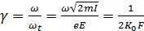 , (2)
где - потенциал ионизации атомного уровня, - амплитуда электрического поля волны, 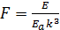- приведенное поле, - минимальное число фотонов, необходимое для ионизации. - безразмерная величина, где =13,6 эВ - потенциал ионизации атома водорода, =5,14х10⁹ В см⁻¹ - атомная единица напряженности электрического поля. Скорость ионизации уровня w измеряется в единицах = 4,13 х 10¹⁶ с⁻¹. Туннельная ионизация атомных состояний имеет место в случае , в то время как при процесс ионизации является многофотонным, [8].
Туннельный эффект и надбарьерный развал атома имеют место в внешнем электрическом поле, когда суммарное действие на электрон двух полей — дальнодействующего поля ядра и внешнего поля с постоянным градиентом приводит к деформированию потенциального барьера, разделяющего области связанного и свободного состояния электрона (Рис. 4.9б). В рамках квантовой механики, благодаря туннельному эффекту и надбарьерному отражению электрон, может оказаться в области «свободного» движения.
Рис. 4.9 - а) Схема процесса трехфотонной ионизации атома. E - энергия электрона в атоме; - потенциал ионизации атома; g - основное состояние электрона в атоме; n, m - реальные возбужденные состояния электрона в атоме; i - виртуальные состояния; - энергия фотона лазерного излучения; - кинетическая энергия свободного электрона б) Схема формирования потенциального барьера в атоме под действием внешнего поля

Обозначим через количество «дырок», образующихся в объеме под действием рентгеновского излучения с интенсивностью , падающего на кристалл в момент времени . Тогда баланс между числом рождения дырок и их убылью в единице объема можно описать как
. (3)
Очевидно, что для случая линейной фотоионизации можно связать с «атомным» коэффициентом поглощения рентгеновских лучей (размерность см²)
, (4)
При любой интенсивности поля после прохождения импульса ( количество дырок будет экспоненциально спадать
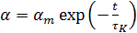, (5)
а во время прохождения импульса (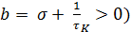 – количество дырок, в объеме элементарной ячейки, , будет расти экспоненциально
(6)
вплоть до значения, отвечающего длительности импульса ,
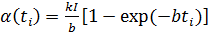. (7)
Легко убедиться, что основным параметром является отношение вероятностей фотоэффекта и «электронной конверсии», В данной модели после прихода импульса в момент число дырок в К- оболочках растет от нуля до
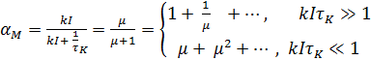, (8)
при условии падения на образец достаточно сильного или длительного импульса, . Динамический режим, почти "полых" атомов отвечает условию относительно интенсивности поля
. (9)
Отметим, что при удалении электрона с К- оболочки меняется и структурный фактор атома. Этим эффектом можно пренебречь только при рассмотрении "тяжелых" атомов с большим.
На рисунке Рис. 4.10а представлено изменение количества вакансий на К –уровне для различных значений амплитуды волны при 0.5, 2.,10., за время действия импульса при = 150 нс, = 0.3 нс. На Рис. 4.10б) - график зависимости числа дырок в К-оболочке () во время и после прохождения импульса. Из-за того, что , после прохождения импульса наблюдается весьма медленное спадание числа вакансий, которое за время между цугами волн, (200 нс), уменьшится в = 0.2636 раз от максимума.

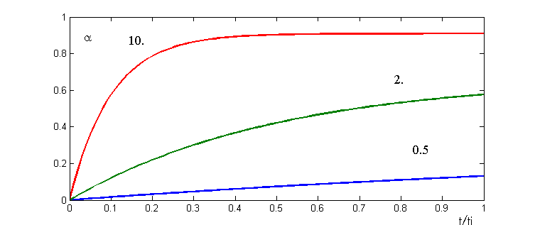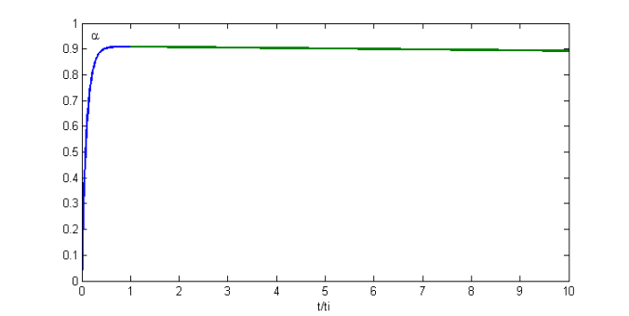
Рис. 4.10 - а) зависимость количества вакансий на К –уровне, , для различных значений амплитуды волны при 0.5, 2.,10. б) количество вакансий вовремя и после действия импульса

На Рис. 4.11а и б представлены изменения действительной (а) и мнимой части (б) поляризуемости кристалла Siза время действия импульса при 0.5, 2.,10. На образец падает Cu излучение (1.5A), все параметры измеряются в единицах . Известно, что вклад фотоэффекта в поглощение на К-оболочке для данной энергии фотонов составляет около 90%. В тоже время отсутствие одного электрона из 14 приводит к уменьшению на 7% и немного меняет критический угол.

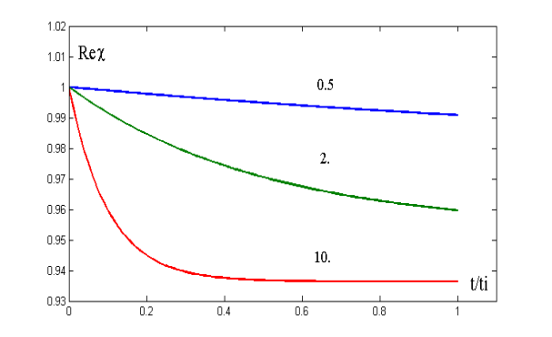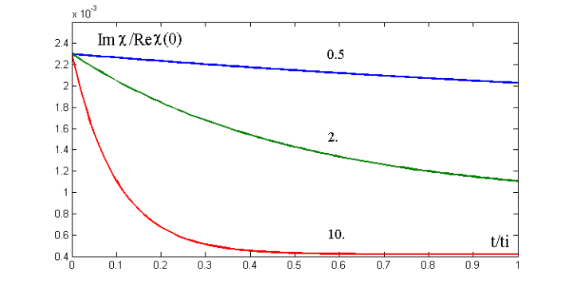
Рис. 4.11 Изменение действительной (а) и мнимой части (б) поляризуемости кристалла Siза время действия импульса при падении Cu излучения (1.5A) при 0.5, 2.,10 (Все параметры обезразмерены )

На Рис. 4.12 показаны изменения мнимой части волнового вектора при (а) и при угле чуть меньше критического, , 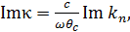 (б), за время действия импульса при падении Cu излучения на Si при 0.5, 2.,10. Значение угла было выбрано так, чтобы принимало за время импульса как положительные, так и отрицательные значения.

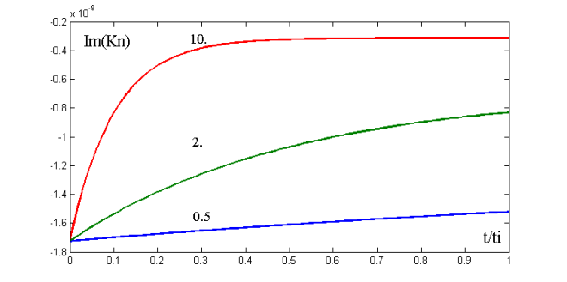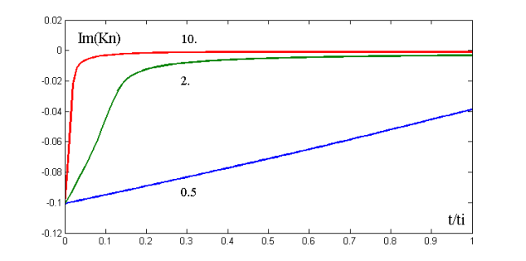
Рис. 4.12 - Изменение мнимой части волнового вектора при (а) и при угле чуть меньше критического угла, , (б), за время действия импульса при падении Cu излучения для Si при 0.5, 2.,10

На Рис. 4.13 представлены зависимости коэффициентов отражения для волн s поляризации
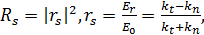 . (8)
за время действия импульса при падении Cu излучения для Si, , при угле падения чуть меньше критического угла, . При 2.,10.. критический угол становится меньше за время импульса и кривая зависимости от времени напоминает зависимость кривой отражения от угла.

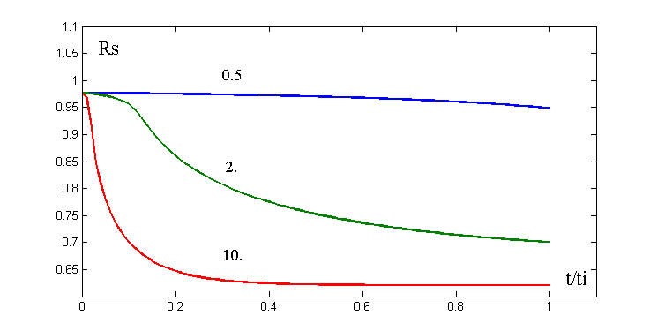
Рис. 4.13 - Зависимости коэффициентов отражения для волн s поляризации за время действия импульса при падении Cu излучения для Si, , при угле чуть меньше критического угла,

Список литературы
1. Vinko S. M. et al// Nature. 2012.V. 482.P. 59.
2. Colgan J.et al// Phys. Rev. Lett. 110, 125001 (2013)
3. Mazza T., Zhang H., and Meyer M. Scientific Instrument SQS. Technical design report. XFEL. EU TR-2012-007.2012. Hamburg: EXFEL. 256 P.
4. Meyer M., Costello J. T., Düsterer S. et al// J. Phys. B: At. Mol. Opt. Phys. 2010. V. 43.P. 194006.
5. Meyer M., Cubaynes D., D. Glijer et al // Phys. Rev. Lett. 2008. V. 101. P. 193002.
6. Meyer M., Cubaynes D., Dardis J. et al // J. Electron Spectrosc. Relat. Phenom. 2010. V.181. P. 111.
7. Головин Г.В., Савельев А. Б., Урюпина Д. С., Волков Р. В. // Квантовая электроника. 2011. Т. 41. № 3. С. 222.
8. Келдыш Л.В.// ЖЭТФ.1964. Т. 47. С. 1945.

Временная структура импульсных рентгеновских пучков при рассеянии
Одной из основных проблем при использовании импульсного излучения Рентгеновских лазеров на свободных электронах (РЛСЭ) при исследовании одиночных биомолекул и кластеров в интересах материаловедения является сохранение волнового фронта (ВФ) излучения. Из-за малой продольной когерентности излучения РЛСЭ (длина когерентности 60-70 нм) даже относительно небольшие искажения ВФ могут привести к неконтролируемому изменению интенсивности поля на образце. Тем не менее, стандартная рентгеновская дифракционная оптика и рефлектометрия существенно меняют спектральный состав и пространственную локализацию излучения, задерживая определенные гармоники внутри кристалла из-за дисперсии поляризуемости. В работе дан детальный анализ изменений волновых пакетов при рассеянии.
Для определения трансформации временной структуры рентгеновского излучения (РИ) при рассеянии и дифракции требуется знать не только спектральные характеристики падающего на кристалл излучения, но и точно учитывать пространственные и частотные характеристики образца, на котором происходит рассеяние.
При исследовании плоских волн в бесконечной однородной среде обычно рассматривают монохроматические волны. Тогда зависимость компонент электромагнитного поля от расстояния по оси z (вдоль которой распространяется пучок) и времени t может быть представлена в виде
. (1)
Функция определяет закон дисперсии и затухания волн в данной среде или линии. Рассмотрим как случай нормального падения импульса на пластинку с диэлектрической проницаемостью , так и случай падения под углом , когда волновое поле на границе вакуума и среды имеет вид
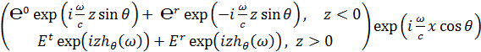,(2)
где
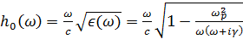, 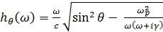. (3)
Этот закон дисперсии соответствует холодной плазме с плазменной частотой и частотой соударений или же (при = 0) — идеальному волноводу с критической частотой (где - электронная плотность, – заряд и масса свободного электрона). В предельном случае = 0 этот закон дисперсии также описывает Томсоновское рассеяние рентгеновских волн в среде без поглощения
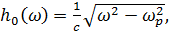 (4)
когда рентгеновская поляризуемость,, и диэлектрическая проницаемость в приближении свободных электронов имеют вид
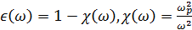 .
При учете поглощения > 0 формулы (3) приближенно описывают свойства волны в волноводе с потерями, по крайней мере, в узкой полосе частот.Асимптотическое разложение такой функции (при) имеет вид
, (5)
где – некоторые постоянные. Величина C здесь – положительная предельная скорость (в направлении оси z)
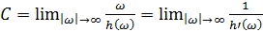. (6)
Для электромагнитных волн это, как правило, скорость света в пустоте. Если ввести функцию
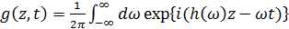, (7)
которая удовлетворяет начальному условию
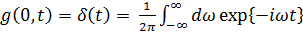 (8)
где — дельта-функция Дирака, которую затем можно представить в виде - интеграла Фурье.
С помощью функции функцию , описываюшую распространение падающего на кристалл излучения можно представить в виде
, (9)
Функцию g можно назвать пространственно-временной функцией Грина, а при данном z — реакцией или откликом данной системы на дельта-импульс. В некоторых случаях g (z, t) вычисляется в явном виде. Например, для закона дисперсии (4) есть аналитическое выражение для Фурье-образа
(10)

Рассмотрим два случая, когда на поверхность пластинки с ДП и толщиной =1 см нормально падает импульс волн c временной зависимостью
1) в виде ,
2) в виде ступенчатого импульса с напряженностью и начальным распределением
, (11)
с длительностью . В случае ЕРЛСЭ можно считать, что импульс состоит из 3000 спайков длительностью 100 фс, тогда можно оценить как 3.c. Введя безразмерные параметры времени и расстояния
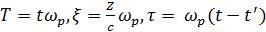 (12)
функцию (16) можно переписать в виде
. (13)
Рассмотрим поле на выходной поверхности кристалла сразу после прохождения импульса, т.е. на глубине кристалла Si, для Cu - излучения (, ).
Исходя из определения, . В первом случае амплитуда задержанного излучения будет иметь вид
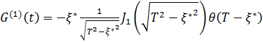. (14)
Учитывая, что при малых значениях аргумента , физической расходимости при не возникает, но «амплитуда» «следа» растет пропорционально толщине кристалла . С течением времени амплитуда стремится к нулю с множественными осцилляциями с увеличивающимся периодом (см. Рис. 4.14).
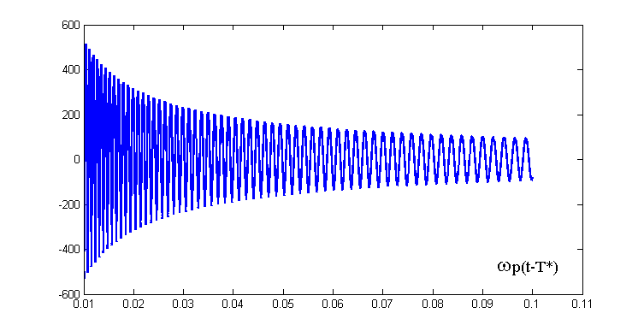
Рис. 4.14 -.Временная зависимость «задержанного сигнала» на выходной поверхности пластинки с ДП и толщиной при нормальном падении импульса волн

Во втором случае амплитуда поля представляется собой интеграл

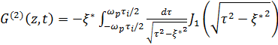. (15)
Для ультракоротких импульсов при интегрировании по времени слабо меняющейся за время импульса подинтегральной функции можно вынести ее за знак интеграла. Тогда для «следа» получим ту же осциллирующую функцию Бесселя,
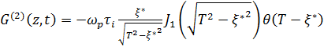, (16)
Для кристалла Si, Cu - излучения, . Под здесь можно понимать
- либо 3000 спайков длительностью 100 фс, = 3.c (;
- либо длительность одного спайка (,
- либо время когерентности спайка =0.2 фc (
Таким образом, для любых временных масштабов импульсов излучения РЛСЭ. Однако из-за того, что асимптотика функции Бесселя быстро осциллирует и спадает (см. также Рис. 4.15), основной вклад в интеграл вносит область вблизи .

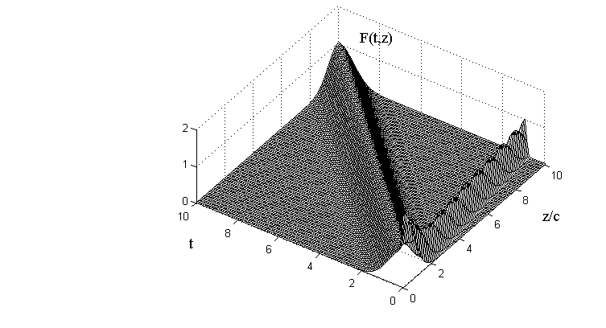
Рис. 4.15 - Распространение гауссовского импульса в координатах

Волновой фронт: главная часть высокочастотного импульса
Обычно представляет интерес не исследование распространения дельта-импульса, а распространение высокочастотного импульса с несущей частотой , для которого функция А() имеет острый максимум в точке , причемпри .
На Рис. 4.15 представлена картина распространения поля для случая падающего Гауссовского пучка со средней длиной волны Cu на поверхность Si
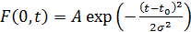, (17)
под двумя углами и двумя разными законами дисперсии (3)

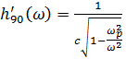, 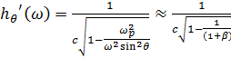, 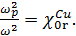 (18)

В общем случае для нельзя получить аналитические выражения, но, используя асимптотическое разложение (7), можно написать асимптотическое выражение

, (19)
применимое при малых неотрицательных t-z/c, таких, что аргумент функции Бесселя мал.
В работе были приведены выражения для коэффициентов поглощения из-за фотоэффекта, эффекта Комптона, теплового диффузного рассеяния и рождения e+/e- пар (последним вкладом мы будем пренебрегать, так как он существенен при энергиях фотонов около =511 МэВ),,
. (20)

На Рис. 4.16 показаны относительные вклады разных процессов в поглощение рентгеновских лучей. Из эксперимента известно, что вдали от краев полос поглощения коэффициент объемного поглощения зависит от длины волны, , и числа электронов, Z, как
. (21)
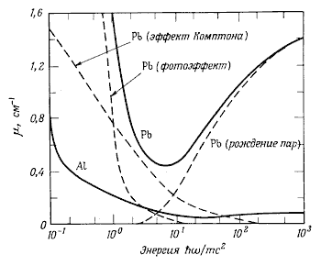
Рис. 4.16 - Относительный вклад разных процессов в поглощение рентгеновских лучей для алюминия и свинца

Для коэффициентов разложения функции в (5) получаем
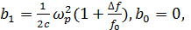 (22)
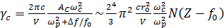.
Главными отличиями точного выражения для функции Грина кристалла без поглощения от кристалла с поглощением являются
- изменение частоты плазменных колебаний за счет дисперсионных поправок (относительно малый эффект)
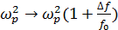,
- появление дополнительного затухания «задержанного» излучения
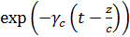. (23)
C учетом того, что 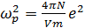 , – классический радиус электрона, 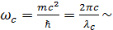 7.78 10²⁰ Гц - комптоновская частота, получим
(24)
Для уже использовавшегося в качестве примера кристалла Si и Cuизлучения (1.54A,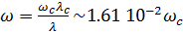) коэффициент затухания оказывается сравнимым с частотами
. (25)
При этих параметрах импульс задержанного излучения будет затухать за несколько периодов колебаний. В контексте исследований сверхкоротких импульсов, содержащих всего несколько периодов волн, в лазерной оптике видимого света, [1], существование таких же коротких импульсов в рентгеновском диапазоне представляется весьма интригующим.
Асимптотика "задержанного" излучения при , имеет вид
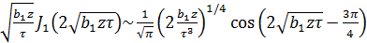. (26)
Используя приближенное выражение , условие можно переписать в виде аналога неравенства Гейзенберга, определяющего в квантовой механике предельные параметры волновых пакетов
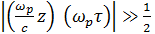. (27)
Отметим, что биения «задержанной волны» наблюдаются во многих случаях распространения ограниченных волновых пакетов в диспергирующих средах. Например, зависимость напряженности электрического поля вида
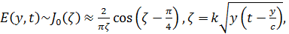 (28)
наблюдалась и предсказывалась теорией при рассеянии на трехуровневой системе, когда энергия фотонов совпадает с резонансом 2p^{3/2}-4s,[2], при сжатии интенсивных импульсов излучения РЛСЭ, распространяющихся в резонансной среде атомов аргона. Такая форма импульса даже получила собственное название «биения Бернхема-Чиао» (Burnham-Chiao), [3,4]. Тот факт, что поведение асимптотик при резонансном и нерезонансном (рассмотренном выше) рассеянии совпадают, лишний раз указывает на универсальный характер предложенного подхода анализа особенностей поляризуемости при больших частотах.
Предложенный подход позволяет визуализировать распространение волновых пакетов и перейти от отдельных гармоник к импульсному (пакетному) представлению. Развитый формализм также дает возможность провести анализ изменения волнового фронта излучения после отражения или рассеяния в тонкой пластинке.

Литература
1. Желтиков А. М. Сверхкороткие импульсы и методы нелинейной оптики. М.: Физматлит, 2006. 265 C.
2. Sun Y.-P., Liu J.-C., Wang C.-K., and Gel’mukhanov F. // Phys. Rev. A. 2010. V. 81. P. 013812.
3. Burnham D. C. and Chiao R. Y. // Phys. Rev. 1969. V. 188. P. 667.
4. Herman B. J., Eberly J. H., and Raymer M. G. // Phys. Rev. A. 1989. V. 39. P. 3447.

Заключение
Все запланированные на вторую половину года работы успешно выполнены. Около 66% от суммы, выделенной на 2015 год, было израсходовано, что было связано с практической приостановкой финансирования в середине года.

Индикаторы проекта
1. Число специалистов, участвующих в работах центра. - 2 (Носик В., С. Бобков).
2. Число молодых (< 35 лет) специалистов, привлеченных в эти работы. – 1.
3. Число студентов-участников экспериментов – 0.
4. Число диссертаций на соискание ученых степеней, защищенных в рамках участия в работах центра – 0.
5. Число докладов от имени коллабораций, сделанных российскими учеными – 0.
6. Число публикаций в ведущих научных, содержащих результаты интеллектуальной деятельности, полученные в рамках участия в работах центра – 4.
7. Объем финансирования модернизации/создания российскими организациями 0.

Список опубликованных и подготовленных публикаций по теме выполняемых работ в 2015 г.
1. В.Л. Носик. «Применение эффекта Боррманна в колеблющихся кристаллах для пространственного разделения импульсных рентгеновских пучков» // Принято в печать в журнале «Кристаллография».
2. В.Л. Носик. «Пространственно временное разделение импульсных рентгеновских пучков при дифракции на колеблющихся кристаллах» // Принято в печать в журнале «Кристаллография».
3. В.Л. Носик. «Нелинейные эффекты при распространении излучения лазеров на свободных» // Принято в печать в журнале «Кристаллография».
4. В.Л. Носик. «Временная структура импульсных рентгеновских пучков при рассеянии» // Принято в печать в журнале «Кристаллография».

Отчет по эксперименту 7 «Физика на ILC»
Представлен отчет по теме «Моделирование эффектов рождения t-кварка, бозона Хиггса и новой физики на Международном Линейном Коллайдере». Координатор работ – зав. отделом, д. ф.-м. н., профессор Э.Э. Боос.

Введение
Объектом исследования являются процессы рождения t-кварка и бозона Хиггса в рамках Стандартной модели (СМ) и ее расширений, компьютерные методы вычислений процессов на будущем коллайдере ILC с учетом результатов LHC.
Открытие бозона Хиггса на LHC сопровождается до настоящего времени детальными исследованиями свойств нового резонанса с массой 125 ГэВ, цель которых установить, насколько открытый бозон соответствует ожиданиям СМ. Все полученные к настоящему моменту данные по измерению квантовых чисел, сечений рождения и вероятностей распадов по различным каналам находятся в согласии с ожиданиями для бозона Хиггса СМ. Однако точности измерений не очень высоки и оставляют определенную свободу для нестандартных вариантов интерпретации нового состояния. Анализ количественных критериев того, насколько близок обнаруженный бозон к бозону Хиггса СМ – одна из основных целей проекта. В этом отношении будущий линейный коллайдер ILC предоставляет уникальные возможности идентификации. Известно, что в СМ существует проблема нестабильности массы бозона Хиггса относительно радиационных поправок от гипотетических массивных частиц, которые могут рождаться при больших масштабах энергии. В рамках СМ наибольший вклад в поправки к массе бозона Хиггса дают виртуальные процессы с участием t-кварка. Различные расширения СМ предполагают существование дополнительных симметрий, а также массивных частиц - партнёров t-кварка. Они могут играть ключевую роль в проблеме стабилизации массы бозона Хиггса. Поэтому поиск таких партнёров и изучение их свойств представляет огромный интерес. В рамках данного проекта исследуются процессы с участием t-кварка и его суперсимметричных партнёров, бозона Хиггса и новых частиц в рамках СМ и ее расширений. Основной целью является создание генераторов событий на основе пакета CompHEP для процессов рождения t-кварка и бозона Хиггса и использование этих генераторов для поиска возможных отклонений от предсказаний СМ в процессах на коллайдере ILC, принимая во внимание имеющиеся результаты коллайдера LHC, разработка высокоавтоматизированных программных вычислительных средств, а также оптимизация феноменологического анализа.
При выполнении работы использовались новые эффективные Монте-Карло генераторы процессов с рождением топ-кварка, бозона Хиггса и новых частиц на основе пакета CompHEP. Оптимизация выделения сигнала для исследуемых процессов осуществлялась методами многомерного анализа наблюдаемых, на основе метода нейронных сетей.
Результаты работы: с использованием данных, набранных на LHC, и разработанных методов моделирования проведено измерение массы бозона Хиггса, получены наиболее точные на настоящий момент границы допустимых областей пространства параметров взаимодействия бозона Хиггса с фермионами и бозонами в эксперименте. На основе этих результатов и полученных ранее феноменодогических оценок проведено моделирование процессов рождения и распада бозона Хиггса на ILC с учетом отклтка ожидаемого детектора и поляризаций для моды распада на пару тау-лептонов.
С помощью новой версии пакета CompHEP, позволяющей в автоматическом режиме вычислять ширины распадов и сечения рождения частиц в многомерном пространстве параметров констант связи, исследованы процессы рождения бозона Хиггса в рамках нескольких перспективных сценариев МССМ. Проведены вычисления радиационных поправок в двухдублетный эффективный потенциал для этих сценариев в рамках нескольких вычислительных подходов. Получены значения сечений рассеяния исследуемых процессов и оценки эффективных параметров взаимодействия на ILC.
Степень внедрения: Проведена полная цепочка моделирования исследованных процессов. С помощью пакета CompHEP созданы Монте-Карло события на партонном уровне моделирования. Эти события пропущены через программу Phythia для моделирования излучений и процессов образования адронов. К полученным генераторам применена программа моделирования отклика детектора ILC. Эти генераторы используются участниками коллаборации ILC для разработки эффективных эксперементальных методов выделения сигнала.

Основные результаты:

Моделирование процессов рождения и распада бозона Хиггса
В 2014 г. были проведены иссдедования перспектив достижения высокой точности измерений констант и структура взаимодействий бозона Хиггса на ILC, которые были опубликованиы в работе « Expectations for probing the Higgs-fermion and the Higgs-vector boson couplings at the ILC », E.Boos, V.Bunichev, M.Dubinin, Y.Kurihara,Phys. Lett. B739, 410 (2014). В 2015 г. совместно с группой ИТЭФ проводлось более детальное моделирование процессов рождения и распада бозона Хиггса с учетом возможных отклонений в структуре его вершин взаимодействия и с учетом отклика планируемого детектора на ILC. Особое внимание уделено изучению распада бозона Хиггса на пару лептонов тау+ тау-. Профили распределений по энергиии продуктов распада поляризованного тау-лептона, идущего из распада бозона Хиггса, прямо зависят от массы состояния h и кардинально отличаются от соответствующих распределений для фоновых процессов. Поэтому фит этих распределений позволит провести измерение массы и параметров взаимодействия бозона Хиггса с высокой точностью. С помощью новейшей версии пакета CompHEP, которая позволяет моделировать распады поляризованного тау-лептона, были созданы соответствующие Монте-Карло генераторы. С помощью этих генераторов группы НИИЯФ МГУ и ИТЭФ разрабатывают новые точные методы измерения параметров бозона Хиггса.
Разработанные методы моделирования позволили участникам группы принять полноценное участие в измерении параметров бозона Хиггса с массой около 125 ГэВ в протон-протонных столкновениях эксперимента CMS на коллайдере LHC. Для измерений использовались как отдельные каналы рождения-распада, так и их комбинации. Использованы основные каналы распада бозона Хиггса на пары gamma gamma, ZZ, WW, tau tau, bb, and mu mu. При исследовании использованы данные, собранные в 2011-2012 г.г., с интегральной светимостью 5,1 фб^-1. на 7 ТэВ и 19,7 фб^-1. на 8 ТэВ. Используя полученные значения сечений для всех каналов, а также значения ошибок экспериментального измерения сечений был построен глобальный фит и определены допустимые области в пространстве констант связи (к_{F},к_{V}) бозона Хиггса с фермионами и калибровочными бозонами. Из каналов gamma gamma и ZZ, дающих наиболее высокое разрешение, определено значение массы бозона Хиггса равное 125.02 +0.26 -0.27 (стат.) +0.14 -0.15 (сист.) ГэВ (см. Рис. 5.1).
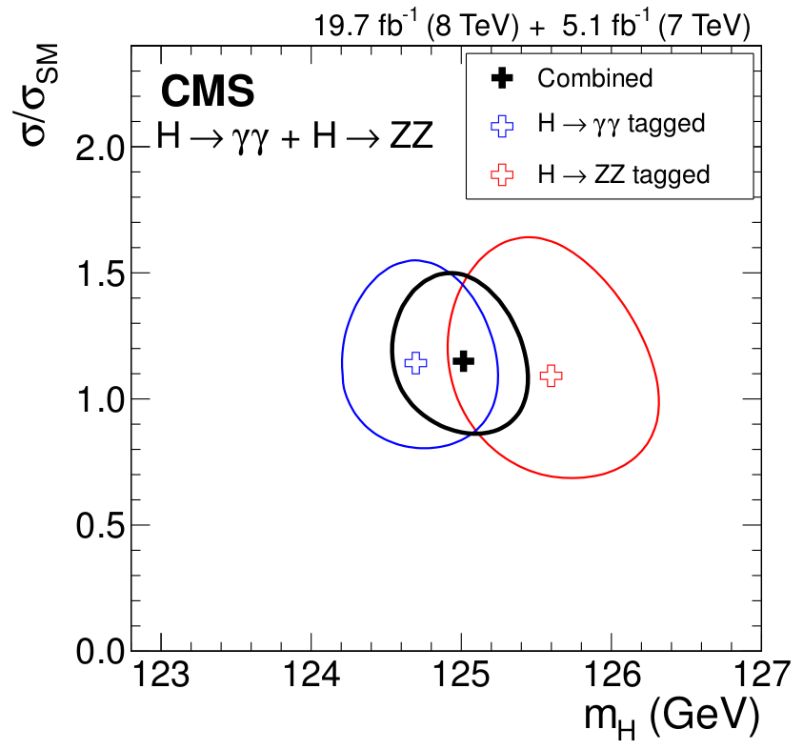

Рис. 5.1 - 68% доверительные области в плоскости силы сигнала σ/σ_{sm} и массы бозона Хиггса m_{H} для распадов H→γγ и H→ZZ→4 fermions

Для этого значения массы, количество событий, отобранных для различных каналов рождения-распада согласуется с ожидаемым для бозона Хиггса Стандартной модели. Наилучшее значение глобального фита для силы сигнала σ/σ_{sm} при данной массе равно 1.00 +/- 0.09 (стат) +0.08 -0.07 (теор) +/- 0.07 (сист). Для измеренных параметров взаимодействия бозона Хиггса не было выявлено существенных отклонений от предсказаний Стандартной Модели.
В свою очередь, используемые на LHC методы моделирования и полученные результаты по измерению характеристик процессов с участием бозона Хиггса измерению его массы и параметров взаимодействия используются для определения ожидаемого потенциала по точности соответствующих измерений на ILC. Прогнозирумая на LHC точность измерения констант связи бозона Хиггса составляет ~10%. Будущий линейный коллайдер позволит существенно увеличить точность этих измерений. Работы по исследованию перспектив точного определения параметров бозона Хиггса на ILC в сравнении с LHC и, принимая во внимание результаты LHC, продолжаются в настоящее время с учетом реалистичного моделирования сигнала, фонов и отклика детектора.
Результаты исследований опубликованы в работе «Precise determination of the mass of the Higgs boson and tests of compatibility of its couplings with the standard model predictions using proton collisions at 7 and 8 TeV.», The CMS Collaboration, Eur.Phys.J. C75 (2015) 5, 212.

Вычисления радиационных поправок в двухдублетный эффективный потенциал
Проведены вычисления радиационных поправок в двухдублетный эффективный потенциал для различных сценариев МССМ в рамках нескольких вычислительных подходов. С помощью новой версии пакета CompHEP, позволяющей в автоматическом режиме вычислять ширины распадов и сечения рождения частиц в многомерном пространстве параметров констант связи, исследованы процессы рождения бозона Хиггса в рамках нескольких перспективных сценариев МССМ. Получены значения сечений рассеяния исследуемых процессов и оценки эффективных параметров взаимодействия также получены ограничения на параметры МССМ исследумых сценариев (см. Рис. 5.2) и проведено детальное сравнение подходов вычислений.

Рис. 5.2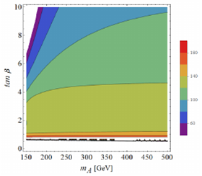 - Области для различных масс легкого скаляра h в рамках рассматриваемого подхода при M_SUSY = 500 GeV

Текущяя точность измерения параметров взаимодействия бозона Хиггса допускает их варьирование в определённых пределах, поэтому сохраняется интерес к расширениям СМ, в которых естественным образом появляется частица, похожая на бозон Хиггса СМ - h. Одним из таких расширений является МССМ, двухдублетный хиггсовский сектор которой включает пять скаляров h,H,A,H±. Для случая больших масс суперпартнеров масса h определяется параметром mA (масса СР нечетного скаляра А) и массой скалярных суперпартнеров кварков третьего поколения, определяющих квантовую поправку к вершине взаимодействия четырех скаляров. Если mA>>mh, то mH~mA~mH± с расщеплением масс порядка mZ. На масштабе порядка 10² ГэВ остается только h со связями, близкими к СМ, что обычно называют пределом отщепления МССМ. Если mA~mh, то h сильнее, чем в СМ, связан с b кварками, что увеличивает его полную ширину и ведет к заметному уменьшению парциальных вероятностей распада h в Z,W уже при mA=250-300 ГэВ, что не соответствует экспериментальным данным LHC. Сохранить близкие к СМ парциальные вероятности можно или в вышеупомянутом пределе отщепления, или в специальном «пределе настройки» (alignment limit), когда искусственным образом подбираются углы смешивания α и β состояний двухдублетного хиггсовского потенциала. «Предел настройки» для небольших tan β=v2/v1 возможен для значений μ и At существенно больших, чем масштаб масс скварков MSUSY. Имеющиеся экспериментальные данные БАК наиболее сильно ограничивают массу mH в канале gg→τ+τ- на уровне mA>200 ГэВ при tan β~10 и mA>900 ГэВ при tan β~50. При меньших значениях tan β порядка 1 канал τ+τ- подавлен и экспериментальные ограничения слабые. Распады в суперпартнеры подавляются с увеличением μ, что вполне в духе «предела настройки». Cценарии суперсимметрии, в рамках которых масштаб масс суперпартнеров МССМ лишь несколько больше электрослабого масштаба m_Z, известные как старые сценарии «естественной суперсимметрии» и анализировавшиеся длительное время, в целом плохо согласуются с экспериментальными данными LHC. Вместе с тем целый ряд привлекательных особенностей МССМ (наличие объединения калибровочных констант связи, решение проблемы калибровочных иерархий, наличие кандидатов на роль темной материи) сохраняет большой интерес к концепции в целом, инициируя выходы за рамки «естественных» сценариев. Наиболее интересны в этом плане сценарии MSSM, в рамках которых суперпартнеры отщепляются на масштабе масс $M_{SUSY}$ порядка 1-10 ТэВ, приводя к большим нелогарифмическим радиационным поправкам в двухдублетный эффективный потенциал МSSM. C технической точки зрения отход от сценария естественной суперсимметрии приводит к необходимости пересмотра вычислений – члены порядка $m_Z/M_{SUSY}$ в расчетах диаграмм фиксированного порядка теории возмущений (так называемые diagrammatic approaches) перестают играть существенную роль, возникает необходимость учета нелогарифмических пороговых поправок при отщеплении тяжелых суперпартнеров, что удобно делать в рамках метода эффективного потенциала. В настоящее время проводится согласование результатов в рамках упомянутых подходов с учетом известного значения для массы легкого бозона Хиггса mh=125 ГэВ. Первый подход основан на учете пороговых поправок (threshold corrections) в пределе отщепления бозонов Хиггса в рамках метода эффективного потенциала типа Коулмена-Вайнберга, разложенного по обратным степеням масштаба масс суперпартнеров. Расщепление масс суперпартнеров мало. Учитываются поправки в четверное взаимодействие скаляров, возникающие за счет F-членов, лидирующих и нелидирующих D-членов, перенормировки волновой функции, вклада однопетлевых диаграмм КХД и двухпелевых электрослабых диаграмм из членов Юкавы. В рамках второго подхода при учете пороговых поправок не учитывается перенормировка волновой функции, нелидирующие D-члены, вклады КХД и двухпетлевые вклады Юкавы, однако вычисляются пороговые поправки за счет хиггсино и гейджино, а также двухпетлевые поправки за счет суперпартнеров топ-кварка. Сравнение подобного рода необходимо для последующей унификации типов пороговых поправок и вычислений высокой точности в рамках различных сценариев МССМ.
По мере увеличения точности измерений параметров бозона Хиггса, усиливаются ограничения на пространство параметров МССМ в пределе отщепления. Становятся предпочтительными области малых tg beta, особенно в случае умеренных значений массы СР-нечетного состояния mA, не превосходящего 0.5 ТэВ. Радиационные поправки к двухдублетному хиггсовскому потенциалу существенно различаются в рамках разных сценариев МССМ и технических подходов к расчетам. Исследование чувствительности результатов и сравнение теоретических неопределенностей для вычислений наблюдаемых в Хиггсовском секторе важно для физической программы ILC. Такие исследования проводятся нами в сострудничестве с группой учёных DESY под руководством профессора Георга Вигляйна. Сравнение согласованных контрольных точек с результатами немецкой стороны будет иметь важное значаение для правильного моделирования процессов на ILC и оптимальной генерации потоков событий.
Результаты исследований приняты к публикации «Упрощенные параметрические сценарии МССМ после открытия бозона Хиггса», М.Н. Дубинин, Е.Ю. Петрова, Ядерная физика, 2015 (принято к печати).

Доклады и публикации за 2015 год:
Полный список публикаций:
1). Precise determination of the mass of the Higgs boson and tests of compatibility of its couplings with the standard model predictions using proton collisions at 7 and 8 TeV. The CMS Collaboration, Eur.Phys.J. C75 (2015) 5, 212
2). Упрощенные параметрические сценарии МССМ после открытия бозона Хиггса. М.Н. Дубинин, Е.Ю. Петрова, Ядерная физика, 2015 (принято к печати)
Cписок докладов за 2015 год:
(1) Э.Э.Боос, В.Е.Буничев, М.Н.Дубинин, А.П.Крюков, В.И.Саврин, Исследование бозона Хиггса на Большом адронном коллайдере Юбилейная научная конференция “Ломоносовские чтения”, секция ядерной физики, МГУ, Москва, Россия, 13-15 января
(2) М.Н.Дубинин, Higgs boson in the Standard Model and extensions, 17th Lomonosov Conference on Elementary Particle Physics, МГУ, Москва, Россия, 20-26 августа
(3) E.Boos, Extended Higgs sectors (including 2HDM, MSSM, NMSSM), The Third Annual Large Hadron Collider Physics Conference (LHCP2015), Санкт-Петербург, Россия, 31 августа - 5 сентября

План работ на 2016 г.
В 2016 году совместно с группой ИТЭФ планируется провести детальное моделирование и исследование свойств процессов с распадом бозона Хиггса на пару тау-лептонов на ILC. Иcпользование новейшей версии пакета CompHEP позволяет провести моделирование с учетом поляризации тау. Измерение характеристик продуктов распада поляризованного тау-лептона позволит существенно увеличить точность фитирования массы и параметров взаимодействия бозона Хиггса.
Мы планируем исследовать чувствительность результатов фитирования параметров взаимодействия бозона Хиггса к изменению параметров МССМ в ряде перспективных сценариев, а также провести оценку теоретических неопределенностей для вычислений наблюдаемых в Хиггсовском секторе MCCM, что имеет важное значение для физической программы ILC. Такие исследования проводятся нами совместно с группой учёных DESY под руководством профессора Георга Вагляйна.
Планируется провести сравнителный анализ характеристик процессов с участием Хиггс бозона и t-кварка, вычисленных с учетом линейного или квадратичного вклада аномальных операторов.
Будет продолжено дальнейшее развитие пакета CompHEP. Будет продолжена разработка алгоритмов вычислений в следующем за лидирующем порядке по теории возмущений (NLO). В целях оптимизации многопараметрического фитирования код CompHEP будет адаптирован для запуска на многопроцессорных кластерах ЭВМ.
Для выполнения работ 2016 году необходимо 7 KUSD.

Приложение А
Общая сумма расходов в 2015 г. cоставила около 3248 USD, на участие затрачено 22 дня.
1. Число специалистов, участвующих в работах центра – 5.
2. Число молодых (< 35 лет) специалистов, привлеченных в эти работы – 2.
3. Число студентов - участников эксперименттов – 1.
4. Число диссертаций на сосискание ученых степеней, защищенных в рамках участия в работах ценра – 0.
5. Число докладов от имени коллабораций, сделанных российскими учеными – 0.
6. Число публикаций в ведущих научных журналах, содержащих результаты интеллектуальной деятельности, полученные в рамках участия в работах центра" – 2. Одна в журнале Eur.Phys.J. C, Одна в журнале Ядерная физика.
7. Объем финансирования модернизации/создания российскими организациями 0.

Отчет по эксперименту 8 «Детекторы для ILC»
Представлен отчет по теме: «Подготовка детектора для экспериментов
на электрон-позитронных коллайдерах нового поколения». Координатор работ сотрудник ФГБУ ГНЦ ИТЭФ НИЦ КИ, д.ф.-м.н., А.Г.Друцкой.

В 2015 году группа ИТЭФ продолжила своё участие в испытаниях технологического прототипа, проводила тестирование различных типов детектирующих ячеек для адронного калориметра, разрабатываемого в рамках международного сотрудничества CALICE. Также был продолжен анализ физических данных, полученных во время испытаний физических прототипов калориметров в пучках адронов. Было проведено начальное исследование возможных процессов, в которых может наблюдаться СР-нарушение на будущем линейном коллайдере, данная работа проведена с целью развития физической программы исследований на будущем линейном коллайдере.

Введение
Линейный e⁺e⁻ коллайдер (ILC) – это мегапроект, который должен стать вторым по величине проектом после LHC в области физики высоких энергий. Несколько лет назад Япония предложила построить линейный коллайдер на своей территории в окрестности города Китаками на севере основного острова Хонсю. Окончательное решение по проекту было недавно отложено до 2018 года. В настоящее время идёт согласование проекта на министерском уровне предполагаемых стран-участниц.
Подготовка проекта ведётся много лет, в значительной степени разработаны будущие детекторы, предлагаемые для установки на линейном коллайдере. Изучаются возможности удешевления массового производства калориметра. Исторически, сотрудники ИТЭФ уже долгое время участвуют в разработке как непосредственно адронного калориметра для эксперимента ILD, так и программного обеспечения для анализа информации с адронного калориметра. В течении 2015 года наши сотрудники также активно участвовали в развитии физической программы исследований на линейном коллайдере.
Разработка и оптимизация детектора для экспериментов на проектируемом линейном коллайдере целиком базируются на моделировании процессов регистрации и реконструкции событий. Новые технологии и подходы — в частности, высокая гранулярность калориметров и использование метода потока частиц — задают новые требования к качеству предсказаний, получаемых с помощью моделей Монте-Карло. Поэтому сравнение экспериментальных данных с результатами моделирования является одной из основных задач анализа данных, полученных с помощью созданных коллаборацией CALICE прототипов высокогранулярных калориметров.

Физика на ILC
Физическая программа исследований в основном фокусировалась на разработке методов поиска СР-нарушения в распадах бозона Хиггса и t-кварков. Эти работы были представлены на конференциях:
- Drutskoy “Potential searches for new CP violation sources at ILC” , The Asian Linear Collider workshop (ALCW2015), April 2015.
- А. Друцкой “Physics at ILC”, ICPPA-2015, Москва, Россия, октябрь 2015.
К настоящему времени была детально разработана программа исследований по изучению бозона Хиггса и топ кварка на линейном коллайдере. Особый интерес вызывает определение констант связи бозона Хиггса, которые являются чувствительными к процессам, не описываемым в рамках Стандартной Модели. Однако, очень важно изучить все дополнительные возможности, которые предоставят исследования на линейном коллайдере, для поиска эффектов Новой Физики. Одним из таких потенциально важных направлений является поиск СР-нарушения. Данная тема ранее изучалась в рамках подготовки программы физических исследований, однако недостаточно детально.
Можно выделить два основных направления, которые необходимо изучить. В различных моделях с расширением Хиггс сектора можно ожидать смешивания между нейтральными Хиггс полями, например СР-чётными лёгким h(125) и тяжелым H бозонами и СР-нечётным А бозоном. В результате смешивания обнаруженный на LHC Хиггс бозон может приобрести СР-нечётную компоненту. Такая компонента может проявиться как в угловых распределениях распада h(125) → t⁺t⁻, так и в сечении в петлевых поправках. Оба варианта можно изучать экспериментально.
Первым направлением является изучение угловых распределений распада h(125) → t⁺t⁻, который нужно смоделировать и провести через полную цепочку реконструкции. Данный процесс можно изучать используя разные конечные состояния. Данная работа проводилась нашими сотрудниками в ДЕЗИ. В частности они занимались разработкой программного обеспечения для обнаружения на линейном коллайдере CP-нарушающей примеси бозона Хиггса в реакции слияния W-бозонов и дальнейшем распаде бозона Хиггса в канал τ+τ- с использованием метода моделирования Монте Карло (диаграмма соответствующего процесса показана на Рис. 6.1) и определении ожидаемого верхнего предела на отсутствие данной примеси в случае отсутствия ее следов в данных, полученных на предстоящем эксперименте.
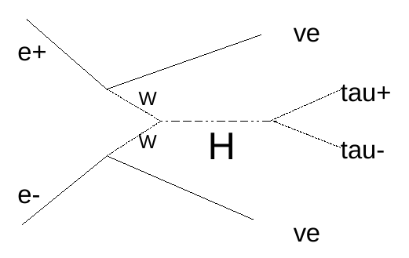

Рис. 6.1 - Процесс слияния W-бозонов с распадом бозона Хиггса в два тау-лептона

Ожидается различное угловое распределение τ-лептонов, вылетевших из зоны соударения электронного пучка с позитронным, в случае распада бозона Хиггса как синглетного состояния, ожидаемого в Стандартной Модели, так и бозона Хиггса с примесью, нарушающей СР-симметрию. На первом этапе было смоделированно 1000 пробных событий обмена W-бозонами с последующим распадом бозона Хиггса на два τ-лептона при энергии сталкивающихся пучков 500 ГэВ. Полученные данные были поданы на вход програмного пакета MOKKA, симулирующего прохождение частиц через вещество детектора Линейного Коллайдера. Визуализация результатов моделирования програмным пакетом MOKKA одного из полученных событий приведена на Рис. 6.2.
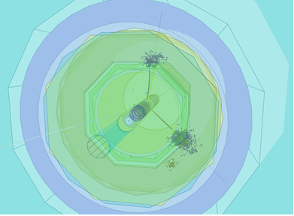Рис. 6.2 - Процесс e+e- →nn H (→t+t-) при энергии 500 ГэB

Особенностью данного процесса является отсутствие точно определённой первичной вершины. С одной стороны, это усложняет процесс определения углов, чувствительных к СР-нарушению. С другой стороны, это значительно увеличивает статистику, по сравнению с ситуацией с определённой вершиной из процесса Z→ m+m-. Данный метод не изучался ранее при разработке физической программы.
Обработка данных проводилась с помощью специализированных программ, разработанных специально для ILC. Для детального моделирования отклика детектора ILD использовалась программа Mokka. Данная программа включает в себя все элементы, необходимые для настройки работы программы GEANT4, включая полное описание элементов детектора ILD в базовой (на сегодняшний день) конфигурации. В результаты были получены файлы с данными, полностью воспроизводящими отклики всех субдетекторов. Эти данные были обработаны программой реконструкции MARLIN, позволяющей получить параметры, необходимые для восстановления события, в частности кластеры в калориметре и треки в трековом детекторе TPC.
Другим процессом, который можно использовать для поиска СР-нарушения, является распад e+e- → t t_bar, c последующим распадом t → W b, при этом должны изучаться угловые распределения продуктов распада. Этот процесс также исследовался в рамках данной программы в ДЕЗИ.

Разработка прототипа адронного калориметраы
Международная коллаборация CALICE занимается разработкой калориметров для экспериментов в области физики элементарных частиц на коллайдерах нового поколения, в частности на проектируемых линейных электрон-позитронных коллайдерах ILC и CLIC. Высокая точность определения энергии струй, необходимая для решения новых физических задач, может быть достигнута с помощью методов, базирующихся на высокой гранулярности калориметров. Высокая поперечная и продольная гранулярность позволяет разделять и идентифицировать частицы в струе, что важно для точного восстановления энергии струи с помощью метода потока частиц. Для разработки и оптимизации полномасштабного детектора на основе моделирования необходима информация из реальных данных о структуре ливней, созданных разными типами частиц, а также оценка надежности используемых моделей Монте-Карло.

Тестирование технологического прототипа адронного калориметра ILD
В рамках коллаборации CALICE наша группа участвует в разработке и тестировании технологических и физических прототипов высокогранулярных калориметров нового поколения. В настоящее время проводится тестирование технологического прототипа, который представляет собой одну из 16 трапецеидальных секций центральной части адронного калориметра детектора ILD. Технологический прототип состоит из 11 малых плоскостей с поперечными размерами 18х18 см² и 36х36 см², а также 4 больших плоскостей размером 72х72 см². Каждая плоскость включает пластину поглотителя (сталь или вольфрам), активную плоскость, собранную из ячеек сцинтиллятора с кремниевыми фотоумножителями, и плату электроники. Ячейки сцинтиллятора имеют размер 3х3 см². Кроме того, в конструкции предусмотрена система охлаждения и датчики температуры. Тестирование прототипа предполагает проверку методик калибровки, системы стабилизации температуры и рабочего напряжения, считывания данных, а также различных типов сцинтилляционных ячеек и кремниевых фотоумножителей.
В МИФИ и ИТЭФ были изготовлены и протестированы ячейки сцинтиллятора с кремниевыми фотоумножителями (с файберной и бесфайберной технологией детектирования света) для комплектации двух плоскостей технологического прототипа. В первом полугодии 2015 года испытания технологического прототипа адронного калориметра ILD проходили в научном центре ДЕЗИ на пучках электронов с энергиями от 1 до 5 ГэВ. Была проведена калибровка ячеек активных слоев без поглотителя по отклику на минимально ионизирующую частицу, а также калибровка коэффициента усиления кремниевых фотоумножителей с помощью светодиодной системы, встроенной в плату электроники. Калибровка была выполнена для 11 малых и 4 больших слоев с разными типами сцинтилляционных ячеек. Были получены калибровочные коэффициенты для каждой из 3348 ячеек и протестирована система сбора данных.
Во втором полугодии 2015 годы две серии испытаний технологического прототипа проходили на ускорителе SPS в научном центре ЦЕРН. В первой серии испытаний в качестве поглотителя была использована нержавеющая сталь, а во второй серии испытаний вольфрам. Фотография прототипа с вольфрамовым поглотителем показана на Рис. 6.3.

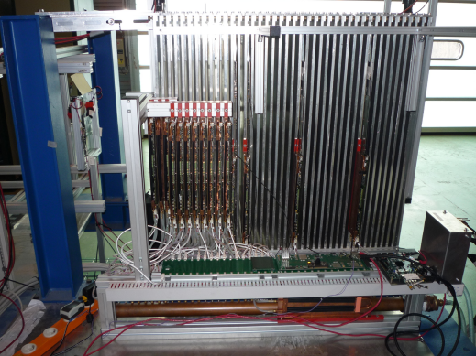
Рис. 6.3 - Технологический прототип с плитами вольфрамового поглотителя в экспериментальном зале на пучке H6 SPS в научном центре ЦЕРН
Была проведена калибровка в пучках мюонов с энергией 130 ГэВ, измерение отклика калориметра в пучках одиночных электронов в диапазоне энергий от 10 до 50 ГэВ, а также пионов с энергиями от 10 до 90 ГэВ. В дежурствах на установке при наборе данных участвовали сотрудники МИФИ и ИТЭФ.

Исследование поперечных профилей адронных ливней в высокогранулярном калориметре со стальным поглотителем
В 2015 году мы также продолжили обработку экспериментальных данных, полученных при тестировании высокогранулярного аналогового адронного калориметра CALICE AHCAL. Активные плоскости калориметра собраны из пластин сцинтиллятора, каждая из которых считывается кремниевым фотоумножителем. Этот калориметр с уникальной гранулярностью (7608 ячеек на 38 плоскостях в объеме 1 м³) был создан в 2006 году и прошел целый ряд тестовых испытаний с 2006 по 2012 год с разными типами поглотителей в пучках мюонов, электронов и адронов с энергиями от 1 до 130 ГэВ. Поперечный размер калориметра составляет 900 мм, а его продольная глубина — 5.3 длины ядерного взаимодействия.
Для представленного анализа были использованы экспериментальные данные, полученные на калориметре CALICE AHCAL со стальным поглотителем на установке, которая помимо адронного включала также электромагнитный калориметр и мюонный детектор (продольная глубина калориметрической системы составляла около 11 длин ядерного взаимодействия). Уникальная гранулярность калориметров позволяет детально изучать распределение плотности энергии в адронном ливне, созданном одиночным адроном. Например, поперечный профиль распределения плотности энергии ливня в адронном калориметре можно получить с шагом 10 мм, что позволяет проводить сравнение с моделями Монте-Карло на новом уровне. Поперечный профиль ливня — это распределение плотности энергии в зависимости от расстояния до оси ливня, интегрированное по продольной координате (вдоль направления импульса налетающей частицы). Плотность энергии вычисляется как отношение энергии ΔE, измеренной в кольце шириной Δr на расстоянии r от оси ливня, к площади кольца ΔS=2πrΔr. На Рис. 6.4 показан поперечный профиль ливня, инициированного положительным пионом с энергией 40 ГэВ.
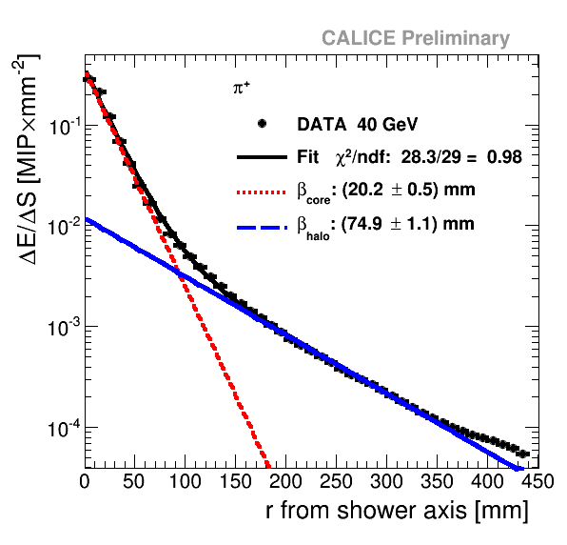
Показана аппроксимация экспоненциальной функцией вблизи оси ливня (красная кривая), на периферии ливня (синяя кривая) и суммой двух экспонент (черная кривая).
Рис. 6.4 -. Поперечный профиль ливня, инициированного пионом с энергией 40 ГэВ

Как видно из рисунка, благодаря высокой поперечной гранулярности, можно хорошо выделить две компоненты — вблизи оси и на периферии ливня — и параметризовать экспериментальную зависимость суммой двух экспонент с двумя параметрами наклона β_{core} и β_{halo}
Параметр наклона β_{core} характеризует поведение вблизи оси ливня и близок к значениям, получаемым для профилей электромагнитных ливней. Электромагнитная компонента адронного ливня формируется в основном за счет гамма-квантов от распадов нейтральных пионов и доминирует вблизи оси ливня. Параметр наклона β_{halo} характеризует изменение плотности энергии на периферии ливня и характерен для адронной компоненты. Сравнение параметров β_{core} и β_{halo} для экспериментальных и модельных ливней показало, что модели FTFP_BERT и QGSP_BERT из пакета Geant4 версии 9.6 предсказывают значения параметра β_{halo} в пределах ошибок (1-2%) во всем исследованном диапазоне энергий (Рис. 6.5 слева).
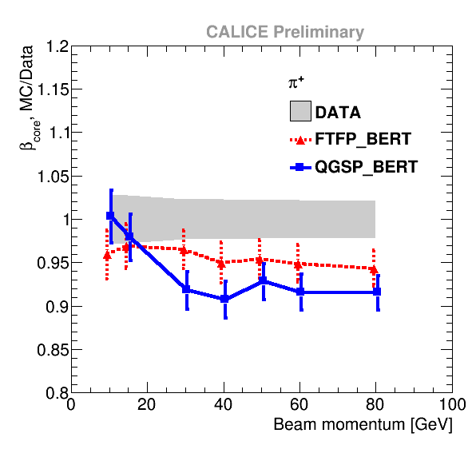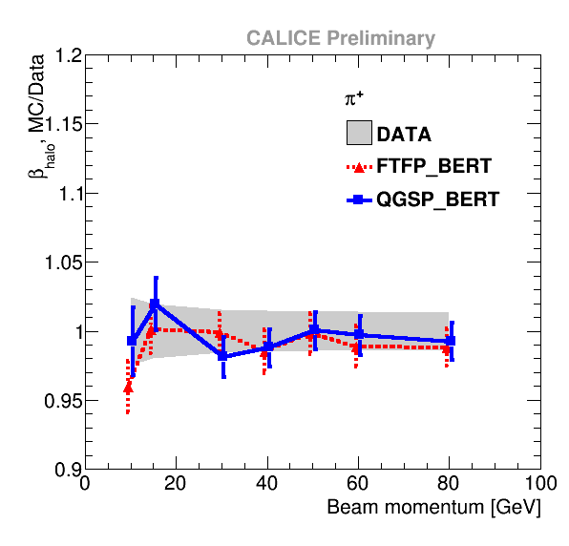
Серой полосой показаны ошибки экспериментальных данных
Рис. 6.5 - Зависимость отношения параметров β_{core} (слева) и β_{halo} (справа), полученных из модельных событий, к параметрам, полученным из экспериментальных данных, от начальной энергии пиона

Таким образом, детальное сравнение поперечных профилей, возможное за счет высокой гранулярности, позволяет сделать вывод, что более узкие адронные ливни получаются при моделировании из-за переоценки вклада нейтральных пионов, генерируемых преимущественно вблизи оси ливня. Этот вывод также подтверждает наши результаты, полученные ранее при исследовании продольных профилей адронных ливней

Разработка SiPM для адронного калориметра
Нашими сотрудниками в ДЕЗИ проводилось исследование сцинтилляционных тайлов для эксперимента CALICE. Тайлы имеют размер 30х30х3 мм³ и сделаны на основе полистирола. Такой размер предполагается использовать в полноразмерном детекторе на Международном Линейном Коллайдере (ILC). Особенность данных сцинтилляторов в наличии небольших углублений, выполненных на лицевой поверхности (30х30 мм²) с использованием трехмерного гравера с точностью до 10 мкм.
Был собран прототип, состоящий из источника ⁹⁰Sr и тайла, совмещенных на лицевой XY поверхности (пучок направлен по оси Z), и помещенных на зеркальный стол. На обратную сторону также было нанесено зеркальное покрытие с окном посередине. В данное окно был установлен SiPM производства KETEK GmbH, Munchen. SiPM имеет размер 2.2х2.2 мм² и 12,100 пикселей.
Проводились измерения для исследования однородности отклика. Для этого была использована прямоугольная сетка с шагом 1.5 мм на XY поверхности. В каждой вершине сетки измерялся спектр отклика SiPM на β-частицы, который, в свою очередь, использовался для моделирования минимальной ионизирующей частицы. Спектр отклика вблизи пика аппроксимировался функцией Гаусса. Полученное среднее значение Гаусса, которое близко к наиболее вероятному значению спектра, считалось откликом на минимальную ионизирующую частицу на заданном положении пучка.
Плоская конструкция тайла с прямым считыванием дает крайне плохую однородность отклика: минимальная ионизирующая частица производит одинаковое количество света независимо от места взаимодействия, но свет, который излучен напротив окна с SiPM, имеет больше шансов достигнуть поверхности фотодетектора.
Для улучшения однородности можно уменьшить среднее излучение света от минимальной ионизирующей частицы в центре тайла путем уменьшения толщины сцинтиллятора, т.е. сделав ямку напротив SiPM. В рамках данной работы были сделаны параболические ямки для оптимизации однородности сбора света. Такие углубления характеризуются глубиной и радиусом. В действительности, однако, наиболее вероятный отклик на минимальную ионизирующую частицу даже увеличивается после фрезеровки ямки.
Оптимизация проводилась путем измерения отношения среднеквадратичного отклонения к среднему значению Гаусса для различных значений глубин и радиусов ямок. Таким образом, были определены оптимальные параметры углублений под SiPM.
В результате, полученная однородность отклика для изучаемой ямочной конструкции с прямым считыванием при подобранных параметрах оказалась более, чем на 10% лучше по сравнению с предыдущей конструкцией, использующей плоские тайлы с подключенными к ним спектросмещающим волокном. Также, изучаемая форма тайла является простой для массового заводского выпуска и установки в полномасштабный детектор для будущих экспериментов на коллайдере.

Заключение
В 2015 году российская группа исследователей принимала активное участие в научных и научно-технических работах в научном центре ДЕЗИ (г. Гамбург, Германия). Наши сотрудники участвовали в разработке и тестовых испытаниях прототипа адронного калориметра. Сотрудники ИТЭФ совместно коллегами из ДЕЗИ и других институтов принимали участие в серии калибровочных измерений, проведённых на тестовом пучке в ДЕЗИ и ЦЕРН. Продолжался анализ данных пучковых испытаний физического прототипа и разработка математического обеспечения для анализа данных. Проводились работы по участию в развитии программы физических исследований на будущем линейном коллайдере. Сотрудники ИТЭФ представляли полученные результаты и выступали от имени коллаборации на международных конференциях.
В 2016 году будут продолжены работы по созданию и наладке технологического прототипа адронного калориметра, а также по анализу данных, полученных при пучковых испытаниях как физического, так и технологического прототипов, по разработке и тестированию программного обеспечения для анализа данных и дальнейшей разработке физической программы исследований. Планируется продолжить участие в развитии программы физических исследований, связанным с поиском процессов с СР-нарушением, что будет прямым указанием на проявление Новой физики.
Для выполнения запланированных работ необходимо финансирование в 2016 году на уровне 2015 года.

Приложение А
Число специалистов, участвовавших в работах центра по тематике ILC: участвовали в работе всего – 10, участвовали в работе за границей – 5.
Число молодых специалистов, привлеченных в эти работы: всего – 3, участвовали в работе за границей – 2.
Число студентов – участников экспериментов: всего – 2, участвовали в работе за границей – 2.
Число диссертаций на соискание ученых степеней: всего – 0.

Список докладов, представленных сотрудниками ИТЭФ на конференциях в 2015 г.
- A. Drutskoy “Potential searches for new CP violation sources at ILC” , The Asian Linear Collider workshop (ALCW2015), April 2015.
- А. Друцкой “Physics at ILC”, ICPPA-2015, Москва, Россия, октябрь 2015.
- M. Chadeeva, E. Sicking and F. Sefkow, “Systematic uncertainties in recent AHCAL analyses”, CALICE collaboration meeting, KEK, Japan, April 19-21, 2015.
- М. Чадеева, “Highly granular hadron calorimeter: software compensation and shower decomposition”, ICPPA-2015, Москва, Россия, октябрь 2015.
- O. Markin, “Backgrounds and Calorimetry at Future Linear e+e- Colliders”, Proceedings of XXXth International Workshop on High Energy Physics, "Particle and Astroparticle Physics, Gravitation and C osmology: Predictions, Observations and New Projects", pp. 64-68, World Scientific, June 2015.

Список статей, опубликованных в 2015г., выполненных с участием сотрудников ИТЭФ:
1. The CALICE collaboration, Pion and proton showers in the CALICE scintillator-steel analogue hadron calorimeter, B. Bilki et al., JINST 10 (2015) P04014.
2. The CALICE collaboration, Testing Hadronic Interaction Models using a Highly Granular Silicon-Tungsten Calorimeter, B. Bilki et al., NIM A794 (2015) 240-254.

.

Отчет по эксперименту 9 «Структура экзотических ядер»
Представлен отчет по проекту «Структура экзотических ядер». Координатор эксперимента - Ханзадеев Алексей Викентьевич.

Введение
В 2015 г. была завершена обработка экспериментальных данных, полученных в эксперименте по упругому мало-угловому рассеянию протонов на нейтронно-избыточных изотопах углерода ^{14, 15, 16, 17}C и стабильном ядре ¹²C, а также данных по рассеянию протонов на ⁷Ве и ⁸В, полученных в этом же эксперименте.
В журнале Ядерная Физика (2015, том 78, №5, с.411-416) опубликована статья «Исследование структуры легких экзотических ядер методом упругого рассеяния протонов в инверсной кинематике».
В рамках программы по расширению исследований на область экзотических ядер существенно большей массы ведется проектирование экспериментальной установки. Проведен анализ экспериментальных данных, полученных на пучке стабильных изотопов никеля в тестовом эксперименте (2014 г., GSI) по изучению прототипа «Активной мишени» для эксперимента с массивными экзотическими ядрами.
Со стороны России в эксперименте участвует ФГБУ ПИЯФ НИЦ КИ.
.

Описание эксперимента
В эксперименте изучается распределение плотности материи в нейтронно- и протонно-избыточных ядрах методом упругого рассеяния протонов на ядрах в инверсной кинематике.
Развитие техники достаточно интенсивных пучков радиоактивных ядер позволило исследовать изменение структуры и свойств атомного ядра по мере удаления от дорожки β – стабильности. Были обнаружены новые свойства ядерной материи у нейтронно-избыточных ядер, а именно, существование нейтронной шубы и гало. При уменьшении энергии отделения последнего или двух последних валентных нуклонов у нейтронно-избыточных ядер происходит изменение формы ядра, в котором образуется гало – протяженное распределение ядерного вещества за пределами ядерного кора. Увеличение среднеквадратичного радиуса пространственного распределения ядерного вещества в ядрах у границы нейтронной стабильности явилось первым признаком гало в экзотических ядрах, таких, как ⁶He, ¹¹Li, ¹¹Be и ¹⁴Be.
Размеры ядра и форма радиального распределения ядерной материи и заряда являются фундаментальными характеристиками ядер. Распределение протонов в ядрах стабильных изотопов с высокой степенью точности определяются в экспериментах по упругому рассеянию электронов на исследуемых ядрах. Что касается распределений ядерной материи, включающей как протоны, так и нейтроны, то для их изучения необходимо использовать сильновзаимодействующие пробные частицы, такие, как протоны и α-частицы. При этом описание процесса взаимодействия требует наличия адекватной теоретической модели. Только в случае рассеяния протонов промежуточной энергии (около 1 ГэВ) имеются теории многократного рассеяния (в частности, теория дифракционного рассеяния Глаубера – Ситенко), позволяющие достаточно точно связать экспериментально измеренные сечения рассеяния с искомыми распределениями ядерной плотности. Именно поэтому наиболее надежная информация о распределениях ядерной материи в стабильных ядрах получается методом упругого рассеяния протонов промежуточной энергии. Поскольку мишень достаточной массы из короткоживущих экзотических ядер сделать невозможно, то для исследования экзотических ядер в ПИЯФ было предложено проводить эксперимент в инверсной кинематике, при этом пучки экзотических ядер рассеивать на водородной мишени, в качестве которой использовать созданный в ПИЯФ ионизационный спектрометр ИКАР.
Эксперимент выполняется на вторичных пучках ускорителя ионов в GSI (Дармштадт). Пучки ядер с энергией ~700 МэВ/нуклон, отбираемые фрагмент сепаратором, взаимодействуют с ядрами водорода в наполненной водородом ионизационной камере ИКАР. Водород в ИКАРе служит одновременно мишенью и рабочим газом ионизационной камеры. Величина переданного при рассеянии импульса определяется по энергии протона отдачи, измеряемой с помощью ионизационной камеры, или по величине угла рассеяния первичной частицы, измеряемой пропорциональными камерами, установленными спереди и сзади детектора ИКАР. Идентификация сорта рассеянных ядер осуществляется с помощью магнитного анализа и время-пролетных измерений.
На Рис. 7.1 показана блок-схема экспериментальной установки на пучке ускорителя GSI. Ионизационная камера IKAR служит одновременно водородной мишенью и детектором протонов отдачи. В 6 идентичных модулях определяются: энергия протона отдачи T_{R}, угол отдачи θ_{R} и положение вершины взаимодействия Z_{V} . Угол рассеяния θ_{s} налетающей частицы определяется с помощью четырех пропорциональных камер MWPC1-MWPC4. Сцинтилляционные счетчики S1-S3 и VETO дают триггерный сигнал и используются для идентификации частиц в пучке. Для отделения событий развала рассеянная быстрая частица анализируется магнитом ALADIN и позиционно чувствительной сцинтилляционной стенкой или дрейфовой камерой.

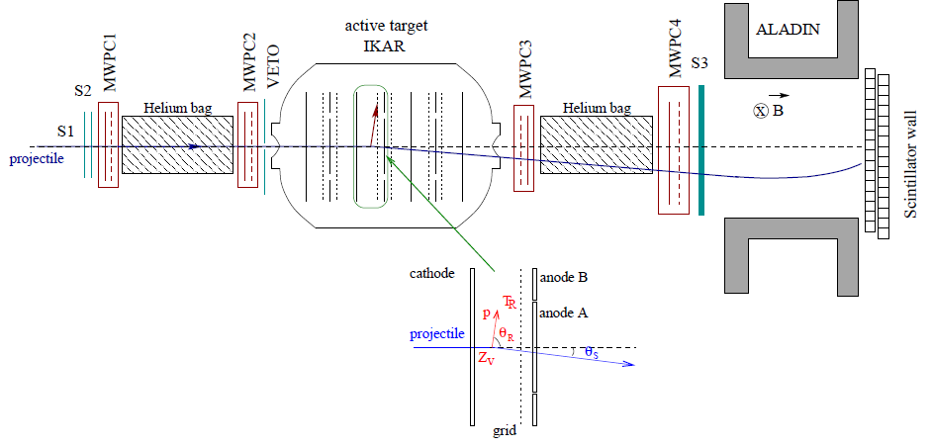
Рис. 7.1 - Блок-схема эксперимента по изучению мало-углового упругого рассеяния протонов в инверсной кинематике

Обработка накопленных экспериментальных данных заключается в идентификации типа налетающего ядра, в калибровке энергетических шкал спектрометров частицы отдачи (ИКАР) и быстрой налетающей частицы (пропорциональные камеры), в определении мониторных чисел и толщины газовой мишени, в отборе событий упругого рассеяния. На Рис. 7.2, как пример, представлена получаемая в процессе обработки корреляция между энергией протона отдачи и углом рассеяния налетающего ядра для отобранных событий упругого р-¹⁷С рассеяния и используемая для окончательного вычитания фона. Концентрация событий в этом распределении соответствует кинематике упругого рассеяния.
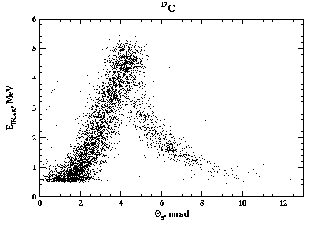
Рис. 7.2 - Корреляция между энергией протона отдачи, измеряемой ИКАРом, и углом рассеяния налетающего ядра, измеряемого пропорциональными камерами для отобранных событий упругого р-¹⁷С

Основные результаты
Конечный итог обработки экспериментальных данных – абсолютные (точность абсолютной нормировки 2-3 %) дифференциальные сечения упругого протон-ядерного рассеяния на малые углы.
На Рис. 7.3 представлены измеренные дифференциальные сечения упругого рассеяния протонов на изотопах ^{15,16,17}С, ⁸В и ⁷Ве.

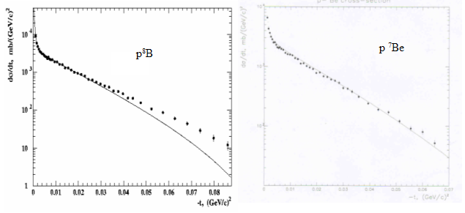
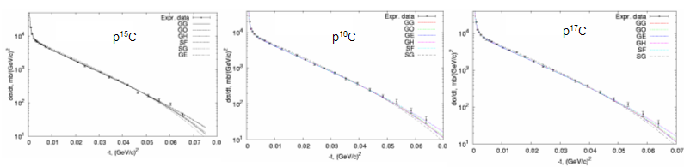
Рис. 7.3 - Измеренные дифференциальные сечения упругого рассеяния протонов на изотопах ^{15,16,17}С, ⁸В и ⁷Ве

Полученные дифференциальные сечения анализируются в рамках теории Глаубера. В анализе определяются среднеквадратичные радиусы распределения плотности ядерной материи, кора и гало.
Предварительно, например, для изотопа ¹⁷С получены следующие параметры распределения ядерной плотности в варианте аппроксимации распределения плотности ядерной материи двумя распределениями Гаусса:
- радиус материи R_{m} = 2.66±0.05 fm
- радиус кора R_{c}= 2.57±0.02 fm
- радиус гало R_{h} = 3.80±0.69 fm,
а для изотопа ¹⁵С:
- радиус материи R_{m} = 2.65±0.10 fm
- радиус кора R_{c}= 2.35±0.02 fm
- радиус гало R_{h} = 5.32±0.72 fm.

Сравнение полученных параметров демонстрирует интересную особенность – в ядре ¹⁵С наблюдается отчетливое гало, а в более тяжелом ядре ¹⁷С гало менее выражено, или практически отсутствует. Отметим, что мало выраженное гало для ядра ¹⁷С также наблюдалось в эксперименте LAND, в котором анализировалось импульсное распределение нуклонов в ядре.
Здесь следует отметить, что предварительность полученных параметров ядерных плотностей обусловлена необходимостью проведения дополнительного теоретического анализа. Дело в том, что в измеренных дифференциальных сечениях присутствует вклад от неупругих процессов с возбуждением некоторых уровней. Энергия, расходуемая на такое возбуждение мала, в результате чего практически не нарушается упругая кинематика и эти процессы не могут быть отбракованы в нашем эксперименте. Величина вклада этих процессов в упругое сечение рассеяния протонов на ядрах углерода по первым оценкам не превышает 5% в области больших переданных импульсов из нами измеряемого диапазона, однако он должен быть учтен. В 2016 году предполагается провести теоретический анализ и внести соответствующие коррекции.
Исследование серии изотопов углерода – последний пункт программы изучения легких экзотических ядер.
По договоренности между ПИЯФ и GSI принято решение продлить программу исследований на область экзотических ядер большой массы, например, таких как нейтронно-избыточные изотопы Ni и Sn. Для этих исследований детектор ядер отдачи ИКАР должен быть модернизирован. Считывающие аноды должны иметь секционную структуру, а также должна быть выделена, как независимый электрод, область анода, соответствующая геометрическим размерам пучка, в которой происходит большое выделение энергии от прямого пучка тяжелых ионов. Помимо этого необходимо модернизировать электронику и координатные детекторы. Был изготовлен прототип такой модернизированной камеры и в апреле 2014 г. прошли его испытания на пучке стабильных изотопов никеля. В 2015 году данные тестового сеанса были проанализированы и были выработаны дальнейшие пути шаги в работе по проектированию детектора. На 2016 год запланирован очередной тестовый сеанс на пучке стабильного изотопа олова для дальнейших испытаний.
Роль российской группы в выполнении этой программы по исследованию экзотических ядер является определяющей:
- подготовка предложения,
- ключевой элемент экспериментальной установки – ионизационная камера высокого давления, наполненная водородом (ИКАР), являющаяся одновременно мишенью и детектором протонов отдачи была разработана и изготовлена в ПИЯФ,
- все трековые детекторы также были произведены в ПИЯФ,
- согласно алгоритмам обработки экспериментальных данных, разработанным в ПИЯФ, анализ проводится под руководством ученых ПИЯФ.

Основные направления деятельности в 2016 г
Основные направления деятельности в 2016 г.:
- проведение теоретического анализа неупругих поправок и коррекция экспериментально измеренных дифференциальных сечений для изотопов углерода,
- подготовка публикаций по результатам экспериментов с изотопами углерода, ⁷Be и ⁸В,
- практические работы по модернизации детектора ядер отдачи и сопутствующей электроники в плане подготовки прототипа детектора к тестовому эксперименту,
- проведение запланированного в GSI на июль 2016 г. тестового эксперимента.

Заявка на 2016 г.
На выполнение планов по теме «Экзотические ядра» в в 2016 г. (а именно, для подготовки и проведения тестового сеанса) потребуется 3.5 месяца визитов в GSI. Из расчета ~4500 USD на месячное пребывание в Германии одного специалиста общая сумма визитных денег, требуемая для осуществления программы по теме «Экзотические ядра» в 2016 г., составляет 16000 USD.

Приложение А
На визиты по эксперименту «Экзотические ядра» в GSI, Дармштадт, в 2015 г. выделено – 10000 USD, к настоящему моменту израсходовано – 2000 USD. Остальные 8000 USD будут израсходованы в декабре 2015 г. - январе 2016 г. на визит 4-х человек для подготовки ионизационной камеры к тестовому сеансу.В GSI в 2015 г. к настоящему моменту был осуществлен 1 визит, общей продолжительностью 13 дней.
1.Число специалистов, участвующих в работах центра в 2014 г.:
1 человек был командирован и 4 человека будут командированы в GSI за деньги 2015 года. Всего в ПИЯФ этой тематикой занимаются 9 человек.
2.Число молодых специалистов, привлеченных в эти работы:
В эти работы вовлечен 1 специалист в возрасте до 35 лет.
3.Число студентов – участников эксперимента:
НЕТ
4.Число диссертаций, защищенных в рамках участия в работах центра:
НЕТ
5.Число докладов… в 2014г.:
НЕТ
6.Число публикаций… в 2014 г.
Статья «Исследование структуры легких экзотических ядер методом упругого рассеяния протонов в инверсной кинематике» опубликована в журнале Ядерная Физика 2015, том 78, №5, с.411-416.

Отчет по эксперименту 10 SHIPTRAP

В данной главе представлен отчет по исследованию фундаментальных свойств материи: «Прецизионные измерения масс ионными ловушками пеннинга» (Accurate Mass Measurements with Penning Traps). Краткое наименование проекта SHIPTRAP. Координатор работы зав. лабораторией Физики Экзотических Ядер Петербургского Института Ядерной физики НИЦ КИ, доктор физ.-мат наук, профессор Новиков Юрий Николаевич

Введение
Являясь многофункциональными приборами для фундаментальных научных исследований, ионные ловушки типа Пеннинга охватывают широкий круг проблем в различных областях науки: в атомной и ядерной физике, в астрофизике и нейтринной физике. Обладая сверхчувствительностью (на уровне регистрации единичных частиц), а также ультра-прецизионностью, масс-спектрометрия с ловушками способна решать многие проблемы, связанные со Стандартной Моделью элементарных частиц. В последнее время ионные ловушки активно используются для решения задач, связанных с изучением свойств экзотических радиоактивных ядер с сильно ассиметричным составом протонов и нейтронов. К числу экзотических событий можно отнести и радиоактивные распады с экстремально малым энерговыделением, которые могут быть использованы для изучения свойств нейтрино.
Для прямых измерений масс атомов в Германии, Канаде, США, Финляндии и ЦЕРНе построены различные установки, базирующиеся на ловушках Пеннинга. В Германии это- установки SHIPTRAP на ускорителе в ГСИ (Дармштадт) и TRIGATRAP на реакторе в Майнце. В институте Макса Планка по ядерной физике в Гейдельберге монтируется уникальный тандем из пяти ловушек PENTATRAP.
В России пока нет ионных ловушек, поэтому привлечение Российских учёных к этой тематике в работах за рубежом заслуживает поддержки. Группа физиков лаборатории Физики Экзотических Ядер (ЛФЭЯ) Петербургского Института Ядерной Физики (ПИЯФ) входит в широкую коллаборацию зарубежных групп, участвующих в ряде перечисленных выше проектов. Совместные работы по программе SHIPTRAP ведутся на протяжении последних десяти лет. В основе проводимого сотрудничества лежит МЕМОРАНДУМ, заключённый между ПИЯФ и Институтом Макса Планка по ядерной физике в Гейдельберге в 2012 г., действие которого продлено в 2015 г. Этот документ предусматривает не только работы группы ПИЯФ в Германии, но и участие немецких физиков из ГСИ, института М. Планка и Университета Майнца в создании ионной ловушки ПИТРАП, которую планируется соорудить и поставить на пучок продуктов деления высокопоточного реактора ПИК в ПИЯФ.
В 2015 году Российские учёные участвовали в дальнейшей разработке методики ловушек и в проведении экспериментальных сеансов на установке SHIPTRAP в ГСИ.
Зоной ответственности Российской стороны в 2015 г. были:
- усовершенствование методики регистрации ионов с использованием фазового отображения,
- участие в экспериментах по прецезионному измерению масс и разностей масс нуклидов на установке SHIPTRAP,
- обработка полученных в 2014-2015 гг. экспериментальных данных,
- участие в написании научных статей и отчётов,
- представление полученных результатов от имени коллаборации на международных конференциях и совещаниях.

Установка SHIPTRAP
Ловушка Пеннинга SHIPTRAP может использоваться как в режиме “on-line” c селектором скоростей SHIP, так и “off-line” режиме с использованием переносных долгоживущих или стабильных нуклидов. Направляемые в ловушку ионы «заточаются» в ней магнитным и электрическими полями в малом объёме (диаметром области менее 100 микрон). Затем ионы подвергаются возбуждению внешним радиочастотным полем и выводятся наружу. В классической схеме регистрации циклотронная частота возбуждённого иона определяется по резонансу в кривой времени пролёта иона к детектору. Эта резонансная частота простым соотношением связана с массой иона. Такая схема определения резонансной частоты используется во всех существующих в мире ловушках Пеннинга, установленных на пучках радиоактивных ядер. Однако коллаборацией SHIPTRAP разработан концептуально новый метод регистрации, предложенный в 2013 г С. Елисеевым и получивший дальнейшее развитие в 2014 -2015 гг. (см. ниже).

Эксперименты на SHIPTRAP в 2015 году

Развитие нового метода «фазового отображения» в регистрации ионов
На этапе 2015 г. быда продолжена доработка нового экспрессного метода фазовой регистрации возбуждённых ионов и проведены эсперименты в режиме “off-line”. Эти эксперименты восполнили нехватку пучкового времени для экспериментов в «on-line»-режиме, явившегося следствием сокращения времени работы ускорителей ГСИ в переходный период института к FAIR. Новый метод измерения резонансной частоты по определению её фазы с помощью позиционно-чувствительной регистрации сигнала микроканальной пластинкой был полностью введён в экспуатацию в 2015 г. В этом методе нет необходимости «дожидаться» полного временного набора резонансного возбуждения, а надо лишь экспрессно определить фазу возбуждения, при которой ион вылетает наружу.
Этот метод, получивший название «фазового отображения» (phase imaging), позволил более чем на порядок величины улучшить точность определения масс нуклидов на установке SHIPTRAP, доведя её относительную величину до надёжного значения 2x10⁻¹⁰. Это явилось впечатляющим рекордом для установок подобного типа и позволило обратиться к новому пласту задач фундаментальной физики.

Измерения разности масс ¹⁶³Ho-¹⁶³Dy для целей нейтринной физики
Исследование свойств распада нуклида ¹⁶³Ho в результате захвата им орбитального электрона предлагается использовать для определения массы нейтрино. Для этого требуется провести независимые друг от друга измерения энергии распада методами ловушечной спектроскопии и криогенной микрокалориметрии. Первая позволит дать опорную величину разности масс, измеренной прямым способом, тогда как вторая обеспечит информацию о полном болометрическом спектре распада. Такой эксперимент будет проведён коллаборацией ECHo, составной частью которого является проект SHIPTRAP. Проект ECHo, нацеленный на измерение массы нейтрино, является альтернативным проекту KATRIN, в котором предлагается измерить массу антинейтрино.
Прикидочные измерения спектра разрядки микрокалориметром показали существенное различие величины энергии распада ¹⁶³Но по сравнению со всеми другими методами. Поэтому первоочередной задачей ловушечной спектроскопии было определить эту энергию посредством прямого измерения разности масс нуклидов ¹⁶³Но и ¹⁶³Dy. Эти измерения были выполнены на установке SHIPTRAP. Результат Q=2833 эВ с погрешностью 35 эВ подтвердил правильность болометрических измерений и открыл путь для использования микрокалориметрического метода в целях определения массы нейтрино.
Эта разность масс была определена прямыми измерениями в ловушке SHIPTRAP с использованием разработанного метода фазового анализа. Рис. 8.1 демонстрирует совпадение результатов значений энергий распадов, полученных ловушками и микрокалориметрами.
Рис. 8.1 Сравнение результатов значений энергий распадов, полученных ловушками и микрокалориметрами

Выступления физиков группы ПИЯФ на международных конференциях, сделанных от имени коллаборации в 2015 г. по тематике проекта
- С. Елисеев. Международная научная конференция DPG 2015 (Гейдельберг, Германия, 2015),
- С. Елисеев. Международная научная конференция по свойствам ядер и ядерных возбуждений (Хиршегг, Австрия, 2015),
- С. Елисеев. Международная научная конференция EURORIB 2015 (Хоенрода, Германия, 2015),
- П. Филянин. Студенческая конференция MATS-2015 (Бад Хомбург, Германия, 2015).

Публикации в рамках проекта за 2015 год, в которых физики ПИЯФ являются соавторами
- F. Schneider, T. Beyer, K. Blaum, M. Block, S. Chenmarev, H. Dorrer, Ch.E. Duellmann, K. Eberhardt, M. Eibach, S. Eliseev, J. Grund, U. Koester, Sz. Nagy, Yu.N. Novikov, D. Renisch, A. Tuerler, and K. Wendt. “Preparatory studies for a high-precision Penning-trap measurement of the ¹⁶³Ho electron capture Q-value”, Eur. Phys. J. A (2015) 51: 89.
- S. Eliseev, K. Blaum, M. Block, S. Chenmarev, H. Dorrer, Ch.E. Düllmann, C. Enss, P.E. Filianin, L. Gastaldo, M. Goncharov, U. Köster, F. Lautenschläger, Yu.N. Novikov, A. Rischka, R.X. Schüssler, L. Schweikhard, and A. Türler. “Direct Measurement of the Mass Difference of ¹⁶³Ho and ¹⁶³Dy Solves the Q-Value Puzzle for the Neutrino Mass Determination”, Physical Review Letters 115, 062501 (2015).

Заключение
В результате выполнения проекта SHIPTRAP в 2015 г. были получены следующие результаты:
- внедрён на практике и многократно опробован при ведущей роли ПИЯФ на установке SHIPTRAP новый метод регистрации ионов с определением фазы их резонансного возбуждения, позволивший измерить массы нуклидов с относительной точностью до 2x10⁻¹⁰. Это значение является рекордным для установок подобного типа,
- с использованием этого метода измерена разность масс нуклидов ¹⁶³Ho-¹⁶³Dy, которая упорядочила существовавший ранее разброс этой величины в литературе и показала возможность совместного использования ловушечной и микрокалориметрической методики для определения массы нейтрино,

В 2015 году были опубликованы 2 совместные статьи в реферируемых изданиях. Сотрудниками ПИЯФ представлены от имени коллаборации 4 доклада на международных конференциях.

ПРИЛОЖЕНИЕ А
- Число специалистов, участвовавших в проекте в 2014 году, - 5 (3-основных и 2 соисполнителя).
Фамилия И.О. | Должность | Период | Длительность(сутки) | Место | Цель
Мартынова Н.С. | Ст.лаборант. | 30.01-28.02.2016. | 29 | ГСИ | Upgrade SHIPTRAP
Новиков Ю.Н. | Зав.лаб. | 28.06-24.07.2015 | 27 | Инст.М.Планка в Гейдельберге | Участие в конференциях, работа над проектом
Новиков Ю.Н. | зав.лаб. | 18.11-20.12.2015 | 33 | Гейдельберг и ГСИ | Участие в эксперименте, совещаниях, конференциях
- Число молодых специалистов (моложе 35 лет), привлечённых к работам, – 3. (Д.Нестеренко, С. Ченмарёв, П. Филянин).
- Число студентов, участвовавших в экспериментах, -1 (П. Филянин), число аспирантов -2 (Д. Нестеренко и С. Ченмарёв).
- Защиты диссертаций в 2015 г. – нет.
- Чиcло докладов, сделанных сотрудником ПИЯФ от имени коллаборации на международных конференциях, - 4.
- Число совместных публикаций в реферируемых журналах (Phys. Rev. Lett.; Eur. Phys.J) –2.
- Финансирование работ российскими организациями в 2014 г. не планировалось..
- Финансирование, выделененное на 2015 г , - 10,000 USD.
- Количество затраченных дней в 2015 г. на выполнение проекта – 89 командировочных дней.

План работы группы на 2016 г.
- Участие в модернизации SHIPTRAP с установкой новой криогенной газовой камеры торможения продуктов реакции, спроектированной с участием ПИЯФ,
- Пилотный эксперимент по измерению масс нуклидов сверхтяжёлых элементов лоуренсия и резерфордия, который может быть выполнен в мире только на установке SHIPTRAP (при условии выделения пучкового времени на проект),
- Измерение ловушкой SHIPTRAP разности масс ¹²³Te-¹²³Sb, представляющей астрофизический интерес,
- обработка и анализ полученной информации в экспериментах 2015-2016 гг.; подготовка докладов и публикаций,
- защита двух кандидатских и одной докторской диссертации по темам проекта SHIPTRAP,
- методические разработки по прецизионной масс-спектрометрии в рамках проектов SHIPTRAP (GSI), TRIGATRAP (Mainz), PENTATRAP (MPI-Heidelberg).

Запрашиваемая квота на 2016 год по проекту 10 SHIPTRAP составляет 18,000 USD.
Она будет распределена на командировочные поездки в Германию, включая 1-2 командировочные поездки в третьи страны. Предполагаемое число основных исполнителей 3-4 человека с общим количеством человеко-дней в Германии около 140.
.

Отчет по эксперименту 11 ФОПИ

Представлен отчет о научно-исследовательской работе, выполненной в рамках проекта Российско-Германского сотрудничества по исследованию фундаментальных свойств материи по теме Эксперимент “4-π детектор”, сокращенное название ФОПИ (FOPI). Координаторы от российской стороны: проф. Манько Владислав Иванович (НИЦ КИ), ведущий научный сотрудник Жилин Александр Вячеславович (ИТЭФ НИЦ КИ).
Российские участники эксперимента: НИЦ “Курчатовский Институт” и ФГБУ ГНЦ РФ “Институт Теоретической и Экспериментальной Физики” НИЦ КИ.

Отчет о работах, выполненных в 2015 году
Продолжен анализ данных и опубликована статья по изучению рождения K⁻ и f мезонов в центральных и полу-центральных взаимодействиях Ni+Ni при кинетической энергии пучка 1.91 ГэВ/нукл.
Произведена оптимизация экспериментальных обрезаний и детальное моделирование эффективностей, что привело к уточнению полученных ранее значений. Выход φ-мезонов составил (4.4 ± 0.7(стат.) +1.6/-1.1(сист.)) ×10⁻⁴ на одно триггерное событие. Для K⁻ мезонов полный выход не изменился и составил (9.84 ± 0.21(стат.) +0.63/-0.57(сист.)) ×10⁻⁴. Основываясь на этих цифрах отношение f/K⁻ оценено как 0.44 ± 0.07(стат.) +0.16/-0.10(сист.). Таким образом, при данной энергии и центральности сталкивающихся ионов примерно 22 ± 4 (стат.) +8/-5(сист.) % K⁻ мезонов происходят от распадов f мезонов.
Изучено влияние f мезонов, распадающихся за пределами горячей и плотной области ядерной материи, на определение температуры K⁻ мезонов. Как показано выше, доля распадных отрицательных каонов в общем их числе велика, а кинематические характеристики «прямых» (испускаемых непосредственно из плотной и горячей области взаимодействия) К⁻ мезонов и распадных (от распадов f мезонов вне области взаимодействия) могут существенно различаться. Поэтому представляет интерес оценка температуры прямых каонов, которая основывается на измеряемых данных.
Для этого с помощью кода PLUTO были смоделированы изотропно распределенные f мезоны с температурой 105 МэВ. В результате распада этих мезонов рождались пары каонов. Для отрицательных каонов была определена их температура (параметр обратного наклона спектра). Она показана на Рис. 9.1 синими треугольниками в зависимости от быстроты.
Видно, что К⁻ имеют существенно более низкую температуру, чем каоны, зарегистрированные экспериментально (показаны черным). Для оценки температуры прямых каонов для каждого значения по быстроте была выполнена подгонка экспериментального значения функцией двух источников, температура одного из которых принята равной температуре распадных каонов, а температура второго была параметром подгонки и подразумевается соответствующей прямым каонам. Полученная таким образом оценка температурного спектра прямых К⁻ мезонов показана красным. Принимая во внимание простоту использованной модели и ограниченную статистику, можно сказать, что вклад распадных каонов систематически занижает экспериментально измеряемую температуру K⁻ мезонов на величину до 10-15 МэВ.

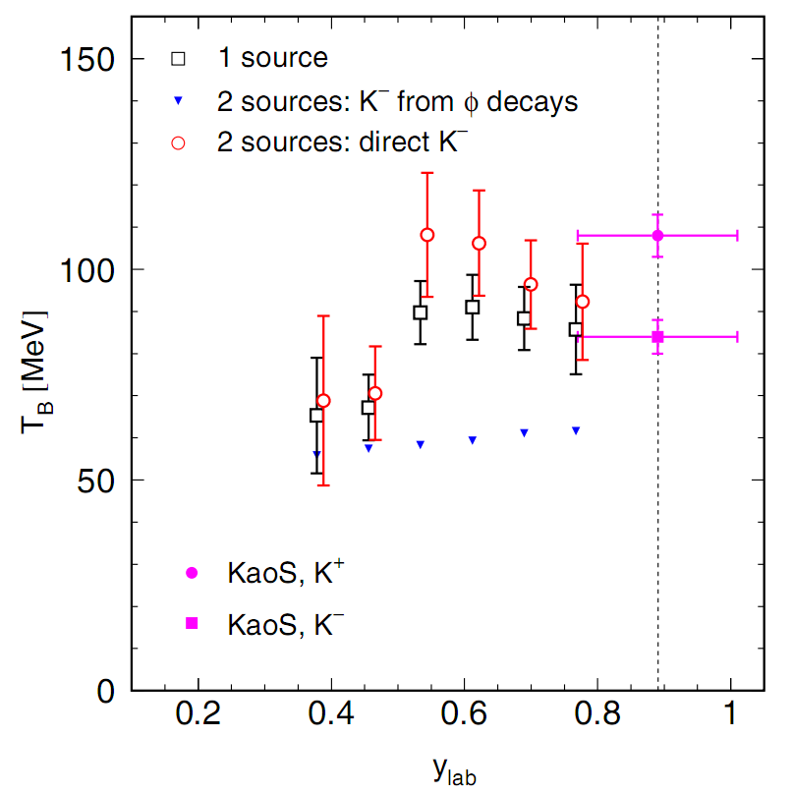
Черный – экспериментальные данные, синий – моделированные каоны, происходящие от распадов φ мезонов, красный – оценочный спектр «прямых» К⁻ мезонов, вылетающих непосредственно из области взаимодействия.
Рис. 9.1 – Температуры К⁻ мезонов в зависимости от быстроты
Доля распадных положительных каонов составляет лишь около 3%, поэтому для них влияние f мезонов пренебрежимо мало.
Видно, что К⁻ имеют существенно более низкую температуру, чем каоны, зарегистрированные экспериментально (показаны черным). Для оценки температуры прямых каонов для каждого значения по быстроте была выполнена подгонка экспериментального значения функцией двух источников, температура одного из которых принята равной температуре распадных каонов, а температура второго была параметром подгонки и подразумевается соответствующей прямым каонам. Полученная таким образом оценка температурного спектра прямых К⁻ мезонов показана красным. Принимая во внимание простоту использованной модели и ограниченную статистику, можно сказать, что вклад распадных каонов систематически занижает экспериментально измеряемую температуру K⁻ мезонов на величину до 10-15 МэВ.
Доля распадных положительных каонов составляет лишь около 3%, поэтому для них влияние f мезонов пренебрежимо мало.
Эти наблюдения качественно согласуются с наблюдаемой экспериментом KaoS разницей температур положительных и отрицательных каонов в 25 МэВ, измеренных для той же взаимодействующей системы с аналогичным отбором по центральности (показаны на Рисунке 1 малиновым цветом).
Продолжены работы по анализу рождения К⁺, К⁻ и φ (1020) мезонов во взаимодействиях Al + Al при энергии 1,9 ГэВ/нукл. Этот анализ позволит сравнить свойства ядерной материи, образующейся в столкновениях относительно легких ядер Al + Al и более тяжелых ядер Ni + Ni, анализ которых описан выше.

Работы, планируемые на 2016 год
В 2016 г. будут проводиться работы по следующим направлениям:
- Анализ рождения К⁺, К⁻ и φ (1020) мезонов в столкновениях ядер Al+Al.
- Анализ данных эксперимента S339 по рождению странных частиц в пион-ядерных взаимодействиях (π+С, π+Pb).

Приложение А
1. Число специалистов, участвовавших в работе центра в ЗНЦ – 1, всего 6.
2. Молодых специалистов 0.
3. Студентов - 0.
4. Число защищенных диссертаций – 0.
5. Докладов от имени коллаборации, сделанных российскими учеными – 0.
6. Работ, опубликованных в 2015 г. и индексированных WoS - 1:
Influence of ϕ mesons on negative kaons in Ni+Ni collisions at 1.91A GeV beam energy, K.Piasecki et. al. (FOPI collaboration) Phys. Rev. C91 (2015) 5, 054904
7. Общая сумма финансирования 11.200 USD.
8. Общее количество командирований составило 61 день.
9. Проект сметы расходов для эксперимента FOPI в 2016 г.
Запланированные на 2016 год работы требуют командирований российских специалистов суммарным объемом 5 чел*мес. что соответствует объему финансирования 22.000 USD.

Отчет по эксперименту 12 HADES

Представлен отчет о научно-исследовательской работе, выполненной в рамках проекта Российско-Германского сотрудничества по исследованию фундаментальных свойств материи по теме «Исследование рождения векторных мезонов в адрон-ядерных и ядерно-ядерных взаимодействиях на установке HADES (GSI, Германия)», краткое наименование HADES. Ответственный от ИЯИ – старший научный сотрудник, канд. физ.-мат. наук, Ф.Ф.Губер, руководитель работ от ИТЭФ – ведущий научный сотрудник, канд. физ.-мат. наук, А.В. Жилин.

Введение
Физическая программа работ на широкоапертурном магнитном спектрометре ХАДЕС направлена на поиск и исследование явлений, связанных со спонтанным нарушением киральной симметрии – фундаментальной симметрии сильных взаимодействий. При нулевой температуре и барионном химическом потенциале физический КХД-вакуум обладает двумя основными характеристиками: конфайнментом и спонтанно нарушенной киральной симметрией. Нарушение киральной симметрии определяет базовые свойства наблюдаемого мира, в частности, массовый спектр легких адронов. В столкновениях тяжелых ионов при высоких энергиях устанавливаются экстремальные температуры и плотности, при которых ожидается «плавление» кирального конденсата и формирование кирально-симметричной среды. Однако, уже при энергиях налетающих ядер порядка 1 ГэВ на нуклон в лабораторной системе данные эффекты могут проявиться, в частности, в изменении свойств легких векторных мезонов (сдвиг массы и изменение ширины резонансов), рожденных в ядро-ядерных столкновениях. Изучение свойств этих мезонов посредством детектирования их распадов с испусканием электрон-позитронных пар является важнейшим направлением исследований на установке ХАДЕС.
Исследование коллективных потоков заряженных частиц, образующихся в столкновениях тяжелых ядер, также является одним из важных направлений на ХАДЕСе. При энергиях пучка порядка 1-2 ГэВ на нуклон, основная мотивация для изучения потоков связана с исследованием уравнения состояния ядерной материи. Исследование уравнения состояния ядерной материи посредством оценки её сжимаемости позволяет на макроскопическом уровне поставить предел массам нейтронных звезд, что важно для понимания эволюции звезд и астрофизики в целом.
Для корректной интерпретации данных, полученных в столкновениях тяжелых ионов, необходима также информация об элементарных нуклон-нуклонных столкновениях, которая позволит выделить эффекты в ядерных столкновениях. В настоящее время установка ХАДЕС является единственным спектрометром в мире, изучающим образование дилептонов, а также заряженных пионов, каонов и фрагментов ядер в различных сталкивающихся системах: pp, dp, pA, AA в области энергий столкновений ~1-4 ГэВ на нуклон.
ХАДЕС является в настоящее время единственным экспериментом в ГСИ, который еще будет набирать экспериментальные данный на ускорителе SIS18, а после 2020 года будет перемещен на ускоритель SIS100 комплекса ФАИР и будет той установкой, на которой будут проводиться первые эксперименты на ускорителе SIS100.
Группы ИЯИ РАН (11 чел. из них 2 молодых ученых) и ИТЭФ (4 чел.) участвуют в международной колаборации ХАДЕС (ГСИ, Дармштадт) с 1998 года. Коллаборация ХАДЕС включает 17 Институтов из 9 Европейских странстран.

Наиболее важные научные достижения групп ИЯИ и ИТЭФ в эксперименте ХАДЕС в 2015 г.
В 2015 г. группа ИЯИ РАН продолжала анализ азимутальных потоков частиц, полученных в результате изучения реакции Au+Au при энергии налетающего пучка 1.23 ГэВ на нуклон на установке ХАДЕС. Анизотропные потоки частиц являются независимыми наблюдаемыми для описания свойств и эволюции системы, образующейся в ядро-ядерном взаимодействии. Исследование азимутальных потоков легких изотопов водорода (протонов и дейтронов) расширено на высшие гармоники. Впервые в данном диапазоне энергий удалось выделить ненулевой вклад третьей и четвертой гармоник ряда Фурье, что еще не было достигнуто в других экспериментах при этих энергиях. В 2015 году основной акцент в анализе азимутальных потоков, он был направлен на подготовку публикации результатов по уже хорошо изученным в этой области энергий гармоникам направленного (v1) и эллиптического потоков (v2). Для этого была проведена лучшая детализация этих потоков одновременно по двум кинематическим переменным (p_{t}:y), доступным на установке HADES. Показано, что имеющаяся статистика также позволит извлекать потоки вплоть до v4 с хорошей двумерной детализацией.
Значительные усилия были уделены изучению систематических эффектов. Обнаруженная систематика пока не приводит к невозможности определения v3. Учет систематических эффектов для гармоники v4 приводит к невозможности её определения для центральных событий, но для периферических её вклад по прежнему остается ненулевой. Проведен детальный анализ на исключение возможных ошибок в процедуре извлечения гармоник v3 и v4 за счет возможных ошибок при фитировании угловых распределений протонов. Показано, что v3 и v1 имеют разную зависимость от поперечного импульса, таким образом нельзя считать, что в проводимом анализе v3 появляется за счет систематической ошибки при извлечении v1. Также на простой модели изучалась зависимость чувствительности v3 и v4 от доступной статистики. В 2015г. был продолжен анализ потоков заряженных каонов K^{+,}, уточнен аксептанс в котором возможно провести надежное вычитания фона. В целом, было показано, что для каонов желательна специфическая настройка реконструкции и отбора треков, но и в стандартной версии имеется возможность получения нового результата. Для подготовки публикации потребуется сравнение с моделями.
Результаты анализа докладывались на совещаниях коллаборации ХАДЕС, на международной 17 Ломоносовской конференции по физике элементарных частиц, которая состоялась в Москве 20-26 августа 2015 г.
Группа ИЯИ РАН продолжила в 2015 г. участие в создании новой детекторной системы установки ХАДЕС - электромагнитного калориметра для исследований на пучках как действующего ускорителя SIS18 в GSI, так и создаваемого ускорителя SIS-100 на ФАИР в Дармштадте, Германия. Завершены работы по реконструкции модулей калориметра – в результате около 1000 модулей подготовлено для дальнейшей их сборке с фотоумножителями и системой мониторирования и тестированию на стенде в ГСИ, созданном группой ИЯИ.
Группа ИТЭФ продолжила участие в работах по созданию электромагнитного калориметра. Были продолжены работы по анализу данных в pp – соударениях при энергии 3.5 ГэВ и начаты работы по моделированию электромагнитного калориметра.

Отчет об участии групп ИЯИ РАН и ИТЭФ в эксперименте ХАДЕС в 2015 г.
В 2014 году работа по эксперименту ХАДЕС группой ИЯИ РАН проводилась по двум основным направлениям:
- анализ экспериментальных данных по столкновению тяжелых ионов золота Au+Au при энергии налетающего пучка 1.23 ГэВ на нуклон с фиксированной мишенью, полученных на установке ХАДЕС в 2012 г.;
- разработка и тестирование электромагнитного калориметра, создаваемого для установки ХАДЕС для работы на пучках, как на действующем ускорителе SIS18 в GSI, так и на создаваемом ускорителе SIS-100 комплекса ФАИР в Дармштадте.
В 2015 году работа по эксперименту ХАДЕС группой ИТЭФ проводилась по следующим направлениям:
- участие в работах по созданию электромагнитного калориметра для установки ХАДЕС.
- продолжение работ по проведению анализа по образованию ρ⁰-мезона в pp – соударениях для энергии 3.5 ГэВ и моделированию электромагнитного калориметра.
Анизотропные потоки частиц являются независимыми наблюдаемыми для описания свойств и эволюции системы, образующейся в ядро-ядерном взаимодействии. Так, анализ коллективных потоков частиц на экспериментах области ультрарелятивистских энергий (STAR, PHENIX) может рассматриваться в качестве независимого наблюдаемого наступления состояния т. н. кварк-глюонной плазмы (КГП) [1-3]. Вместе с тем интересным представляется и процесс перехода от фазы адронной материи к фазе КГП. В этой связи несколькими коллаборациями (STAR, NA61/SHINE, CBM, NICA-MPD) заявлен интерес и подготовлены, а на действующих экспериментах уже начаты программы сканирования по энергии, связанные с изучением фазовой диаграммы в области около критической точки. Новые возможности по изучению азимутальных потоков имеются теперь и в области энергий порядка 1-ГэВ на нуклон благодаря недавно полученным на установке HADES экспериментальным данным с высокой статистикой в этой области энергий на самой нижней границе предложенной программы сканирования по энергии [4].
Ведущийся в ИЯИ РАН уже в течении нескольких последних лет анализ азимутальных потоков частиц, полученных в результате изучения реакции Au+Au при энергии налетающего пучка 1.23 ГэВ на нуклон, позволил получить указания на существование более высоких гармоник v3 и v4 в азимутальных потоках в этой области энергии. В 2015 году был продолжен анализ азимутальных потоков. Этот анализ был нацелен, с одной стороны, на более тщательное изучение высоких гармоник, а с другой стороны, на подготовку публикации результатов по уже хорошо изученным в этой области энергий гармоникам направленного (v1) и эллиптического потоков (v2). Для этого использовалась лучшая детализация одновременно по двум кинематическим переменным (p_{t}:y), доступным на установке HADES. Также был продолжен анализ потоков заряженных каонов K^{+,}, уточнен аксептанс в котором возможно провести надежное вычитания фона.
После обнаружения группой ИЯИ РАН указания на возможность исследования более высоких гармоник v3 и v4, в коллаборации HADES возник также интерес расширить эти исследования на потоки прямых фотонов, а также на поиски проявления кирального магнитного эффекта.
Одним из направлений группы ИЯИ в анализе азимутальных потоков в 2015 г. было изучение возможных систематических эффектов в результатах полученных нами ранее в 2013-2014 годах. Изучение литературы показало, что в области энергий порядка нескольких ГэВ не имеется публикаций касающихся ненулевого вклада высоких гармоник v3 и v4, следовательно, требуется тщательное изучение возможных систематических эффектов.
Другое направление анализа в 2015 г. – разработка улучшенной методики получения более высоких гармоник за счет учета ряда не учтенных ранее эффектов. Это, прежде всего, учет ошибок в определении гармоник v1 и v2, возникающие при фитировании, которые могут приводить к искусственному возбуждению высоких гармоник, а также другой, не учтенной ранее систематики.
В 2015 году было проведено, основанное на подходе Глаубера, более аккуратное, нежели использованное нами в 2013-2014 г.г., разбиение событий на классы центральности. Для этих классов центральности были оценены соответствующие разрешения по углу плоскости реакции, Рис. 10.1.
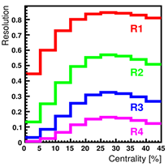Значениям прицельного параметра 0.00<b<3.25, 3.25<b<4.60, 4.60<b<5.62, 4.60<b<6.50, 6.50<b<7.26, 7.26<b<7.95, 7.95<b<8.58, 8.58<b<9.18 соответствуют классы центральности 0–5%, 5–10%, …, 40–45%.
Рис. 10.1 - Зависимость разрешения R от класса центральности, определенного в процентах как доля полного сечения

Разрешение оценивалось методом Оллитро [5] путем равновероятного разбиения ячеек в переднем сцинтилляционном годоскопе (FW) на две подгруппы.
Для оценки систематики, связанной с неточностью учета положения центра пучка, был получен набор измерений азимутальных потоков с включением или исключением ряда коррекций. На Рис. 10.2 показаны зависимости v1, v2, v3 и v4 от нормализованной быстроты для протонов, при этом значения поперечного импульса проинтегрированы в области p_{t}>303 МэВ/c, после коррекции на эффективность регистрации протона в трековой части установки HADES. Учитывалась коррекция, связанная с процедурой так называемого углового выравнивания остаточной анизотропии угла плоскости реакции, а также коррекция за счет более жесткого отбора по времени пролета частиц-спектаторов (область фрагментации налетающих частиц). Результаты приведены для трех классов центральности 0.00<b<0.25, 0.25<b<0.45 и 0.45<b<0.60, которые отображены красным, зеленым и синим цветами для четырех случаев.
1) Учет поправок на центр пучка и на остаточную анизотропию угла плоскости реакции для разных классов центральности за счет введения весов, отвечающих разным углам плоскости реакции, так, что полученное в итоге распределение по углу плоскости реакции изотропно;
2) Дополнительно к 1) применен более жесткий отбор по времени пролета частиц-спектаторов;
3) не сделаны упомянутые в случае 1) коррекции на положение пучка и на угол плоскости реакции;
4) не сделана коррекция на положение пучка, но возникающая анизотропия полученного угла плоскости реакции полностью скорректирована лишь за счет введения соответствующих весов для событий с разными значения угла плоскости реакции.
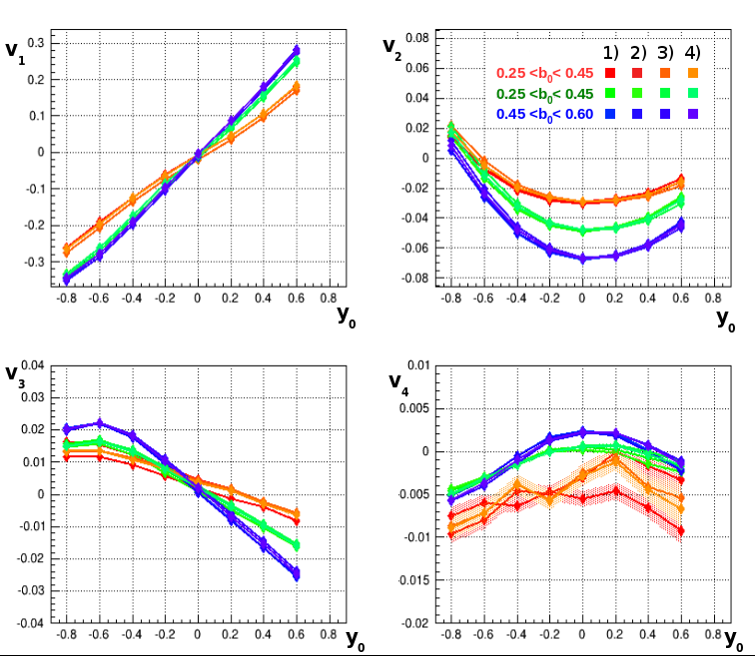
Рис. 10.2 - Изучение систематических эффектов, вызванных наличием (или отсутствием) учета положения пучка, пособытийной коррекции угла плоскости реакции, а также возможных отклонений за счет вариации отборов частиц в области фрагментации пучка, основанной на времени пролета регистрируемых частиц в переднем сцинтилляционном годоскопе FW (см. поясненмя в тексте)
Видно, что полученные в результате вариаций величин используемых для угловых коррекций и отклонения геометрического центра пучка различия в оценке величин Фурье-гармоник потоков незначительны, за исключением наиболее центральных событий.
Дополнительно было исследовано возможное влияние ограниченного азимутального аксептанса трековой части установки HADES на систематическую ошибку параметров Фурье разложения азимутального потока изучаемых частиц. Необходимость в таком исследовании продиктована нестабильной работой нескольких секторов многопроволочных камер в сеансе 2012 года, что приводило к невозможности качественной реконструкции импульса треков заряженных частиц в одном (реже в двух) из шести сегментов. Эта нестабильность связана с двумя основными эффектами: — во первых, со старением трековых камер, а, во вторых, с высокой множественностью частиц при столкновении ядер золота, приводящей к повышенным загрузкам трековых детекторов, и, как следствие, к необходимости временно сбрасывать напряжение на тех камерах, в которых возникали перегрузки по току.
Изучение систематики за счет ограниченного азимутального аксептанса было выполнено для протонов, поскольку их выделение и анализ наиболее прост в данном диапазоне энергий. Из имеющейся в нашем распоряжении месячной статистики были отобраны данные, в которых все 24 камеры (4 камеры в 6-ти секторах) работали в штатном режиме и, таким образом, восстановление импульса с последующей идентификацией частицы были выполнены с высоким разрешением во всех шести секторах установки HADES. Далее, искусственно создавались комбинации, в которых один или несколько трековых секторов исключались из рассмотрения, путем игнорирования вклада от соответствующих частиц при анализе данных. Интересно, что в результате был обнаружен заметный вклад в систематическую ошибку для гармоник v3 и, особенно, для v4. Так, на Рис. 10.3 приведены три варианта: в первом – все шесть секторов работали в номинальном режиме, а во втором и третьем вариантах, когда либо три нижних, либо три верхних сектора были отброшены из рассмотрения для имитации неработоспособности части азимутального аксептанса. В верхнем ряду показаны распределения гармоник v1, v2, v3 и v4 для протонов в зависимости от нормализованной быстроты y₀=(y-y_{cm})/y_{cm} (в диапазоне поперечных импульсов p_{t}>0.3 ГэВ/с) при этом все 6 секторов были работоспособны. В среднем и нижнем ряду показаны два варианта с тремя соседними неработоспособными секторами — соответственно нижними или верхними, в левой части схематически показаны рабочие сектора.
На Рис. 10.4 приведены еще три возможных варианта, когда два противоположенных сектора были нерабочими. Несмотря на то, что приведенные варианты являются несколько утрированными вариантами искажения азимутального аксептанса установки, видно, что для класса наиболее центральных событий систематическая ошибка, вызванная нерабочей частью азимутального аксептанса, делает невозможным определение гармоники v4, а для гармоники v3 систематическая ошибка все еще меньше, но уже сравнима с амплитудой измерения. Для полуцентральных событий мы вполне достоверно выделяем v3 и видим ненулевой вклад v4. Для гармоник v1 и v2 данный тип систематики оказался не критичен. В трех рядах показаны три варианта, в которых имитировалась ситуация когда два противоположенных сектора MDC были неработоспособны. В каждом ряду слева направо показаны величины гармоник v1, v2, v3 и v4 для протонов в зависимости от нормализованной быстроты y₀=(y-y_{cm})/y_{cm} (в диапазоне поперечных импульсов p_{t}>0.3 ГэВ/с).
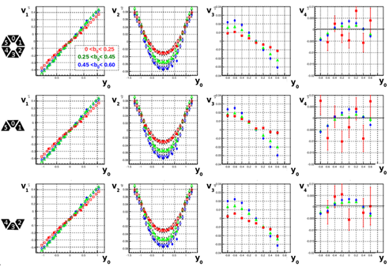
Рис. 10.3 - Изучение систематических эффектов, вызванных выпаданием части азимутального аксептанса из за неэффективности трековых камер

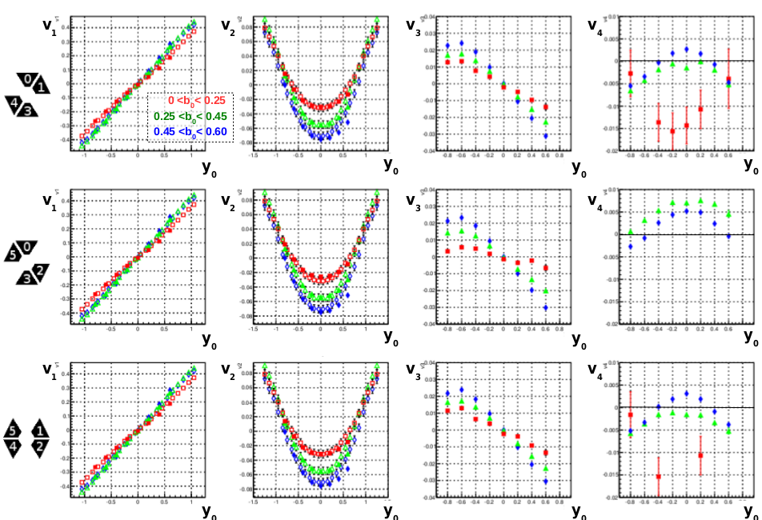
Рис. 10.4 - Изучение систематических эффектов, вызванных уменьшением части азимутального аксептанса из за неэффективности трековых камер

Таким образом, для качественного определения гармоник v3 и v4 надо, либо отбирать данные, в которых все шесть секторов трековых детекторов работали в номинальном режиме, что существенно сужает доступную статистику, примерно в 30 раз, либо вносить коррекции для извлекаемых гармоник при частичной потери азимутального аксептанса.
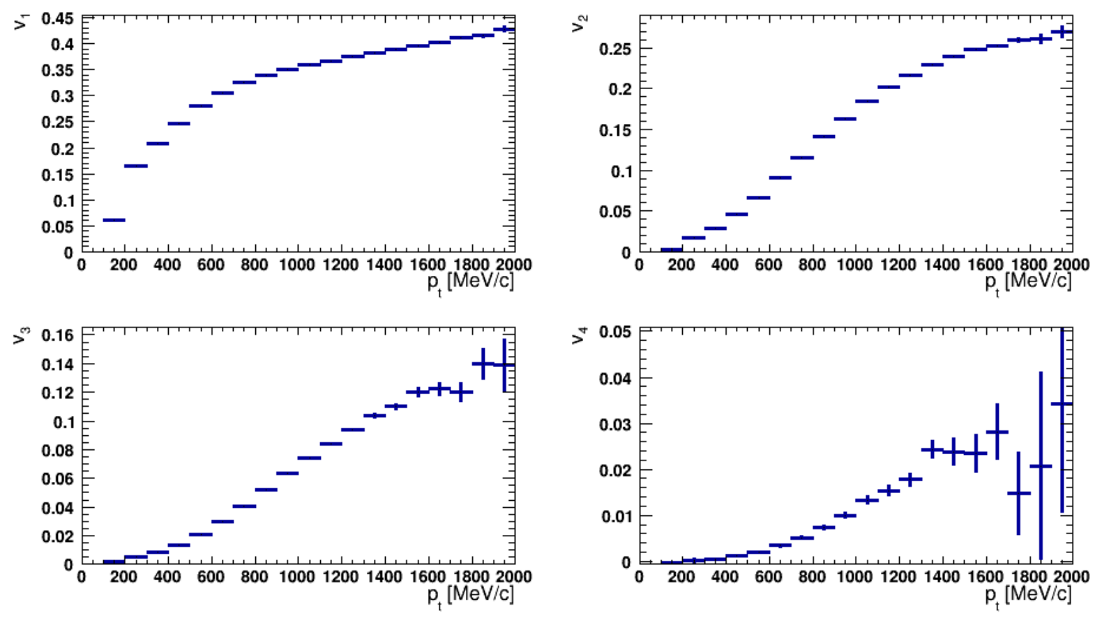Поскольку распределения v1 и v3 по быстроте нечетные и согласно нашему анализу имеют противоположенный знак, то была выдвинута наиболее простая гипотеза, что v3 может быть вызвана ошибкой при определении направленного потока v1, например, при фитировании (подгонке функцией) соответствующих распределений. Для изучения этой возможности был проведен анализ зависимости вклада четырех гармоник азимутального потока протонов, дейтронов и ядер трития от поперечного импульса. Полученные предварительные результаты свидетельствуют, что возбуждение с ростом поперечного импульса третьей гармоники отличается от соответствующего возбуждения v1 и v2, Рис. 10.5-Рис. 10.7. Результат является предварительным, так как в диапазоне p_{t}>1500 МэВ/с возможно наличие фона на уровне до 10% со стороны изотопа ³He и дейтронов.
Величины v1 и v3 взяты ближе к быстроте мишени в диапазоне -0.8<y₀<-0.4 , в то время как v2 и v4 взяты вокруг быстроты СЦМ, -0.4<y₀<0.4
Рис. 10.5 - Зависимость вклада гармоник v1, v2, v3 и v4 для протонов от поперечного импульса

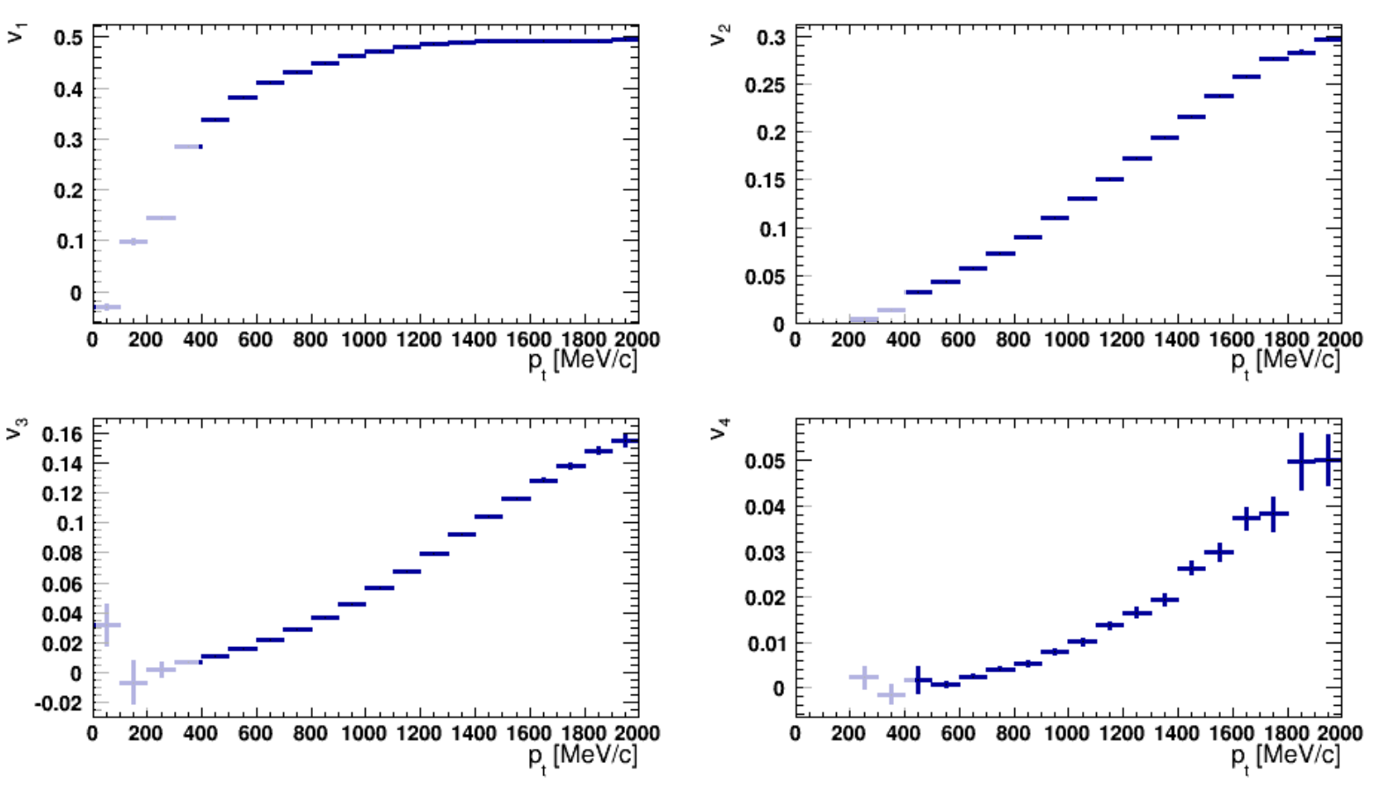Рис. 10.6 - Аналогичные распределения для дейтронов

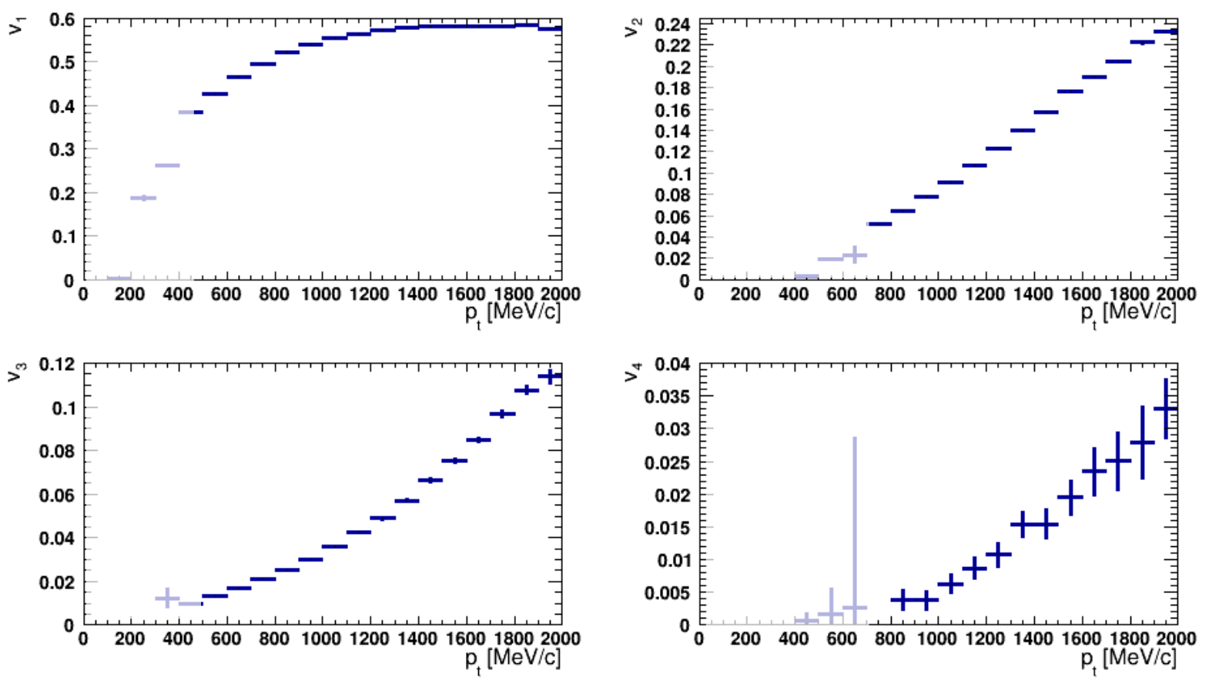Рис. 10.7 - Аналогичные распределения для ядер трития
Для дальнейшего подтверждения компоненты потока, v3, было проведено детальное сравнение зависимости наклона d(v₁)/d(y₀)|_{СЦМ} для трех классов центральности, см.Рис. 10.8-Рис. 10.10 для протонов, дейтронов и ядер трития, соответственно. На нижних графиках, отвечающих полуцентральным событиям, красной линией подчеркивается разница в поведении потоков v1 и v3 с ростом поперечного импульса.
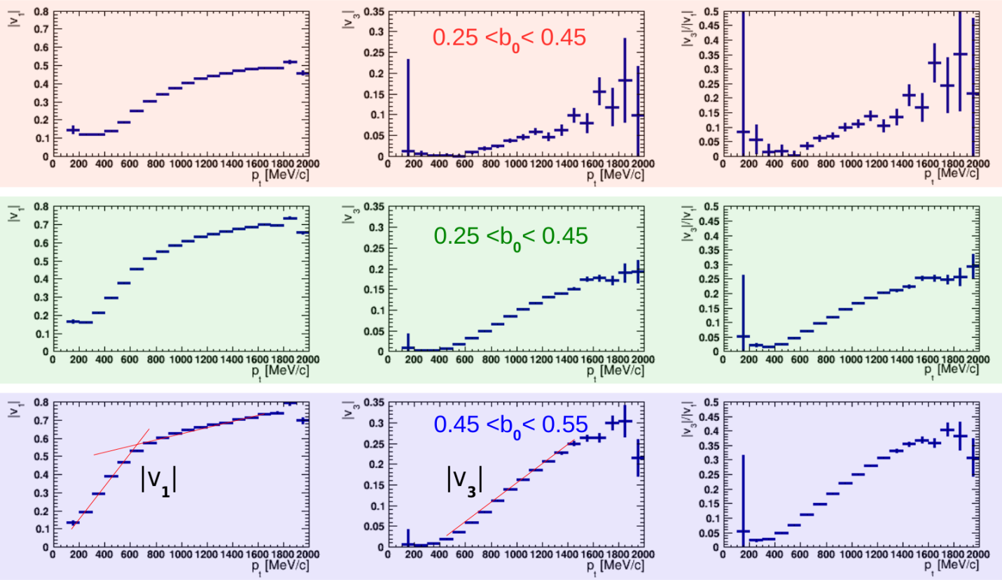
Рис. 10.8 - Зависимость роста гармоник v1 и v3 для протонов в области быстрот, соответствующих системе центра масс d(v₁)/d(y₀)|_{СЦМ} от поперечного импульса

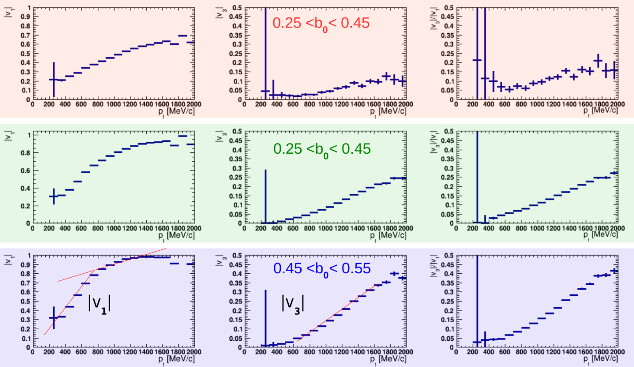

Рис. 10.9 - Зависимость роста гармоник v1 и v3 для дейтронов, подборка аналогична Рис. 10.8
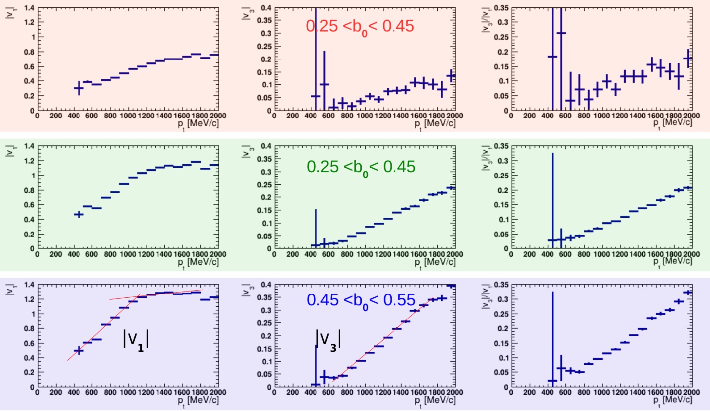
Рис. 10.10 - Зависимость роста гармоник v1 и v3 для дейтронов, подборка аналогична Рис. 10.8
Таким образом, наблюдаемый с ростом поперечного импульса рост наклона v3 в области быстрот, отвечающих системе центра масс, не может рассматриваться в качестве тривиального эффекта вызываемого ростом направленного потока v1.
Для визуализации ненулевого вклада высших гармоник было проведено вычитание суммы вкладов для v1 и v2, которые показаны на Рис. 10.11. Для полуцентральных событий 0.45<b/b₀<0.60 были рассмотрены угловые распределения протонов относительно угла плоскости реакции в двух кинематических областях: первая с быстротами около области фрагментации мишени (где преобладают нечетные гармоники) – верхние два графика и вокруг быстроты системы центра масс двух сталкивающихся ядер (где преобладают четные гармоники) – нижние два графика. Угловое распределения протонов разлагается в ряд Фурье (красная кривая) вплоть до четвертой гармоники. Полученные гармоники приведены отдельно разными цветами: v1 — зеленым, v2 – синим, суммы вкладов (v1+v2) – серым, v3, увеличенная в 10 раз – желтым, v4, увеличенная в 50 раз – малиновым, см. два графика слева. Далее вклад гармоник v1 и v2 вычитается из исходного углового распределения протонов (показанных на левых графиках) и соответствующие угловые распределения показаны на графиках справа. После вычитания вкладов v1 и v2 для распределений вдали от быстрот СЦМ, отвечающих быстроте системы центра масс сталкиваемой системы ядер золота, наиболее четко выражен вклад нечетных гармоник, в частности v3 (правый верхний рисунок). Вблизи быстрот СЦМ наиболее выражен вклад четных гармоник, в частности v4 (правый нижний рисунок). Верхние два графика – угловые распределения протонов относительно угла плоскости реакции кинематической области с быстротами около области фрагментации мишени. Нижние два графика – угловые распределения протонов относительно угла плоскости реакции кинематической области с быстротаи вокруг быстроты системы центра масс двух сталкивающихся ядер (дальнейшие пояснения в тексте).
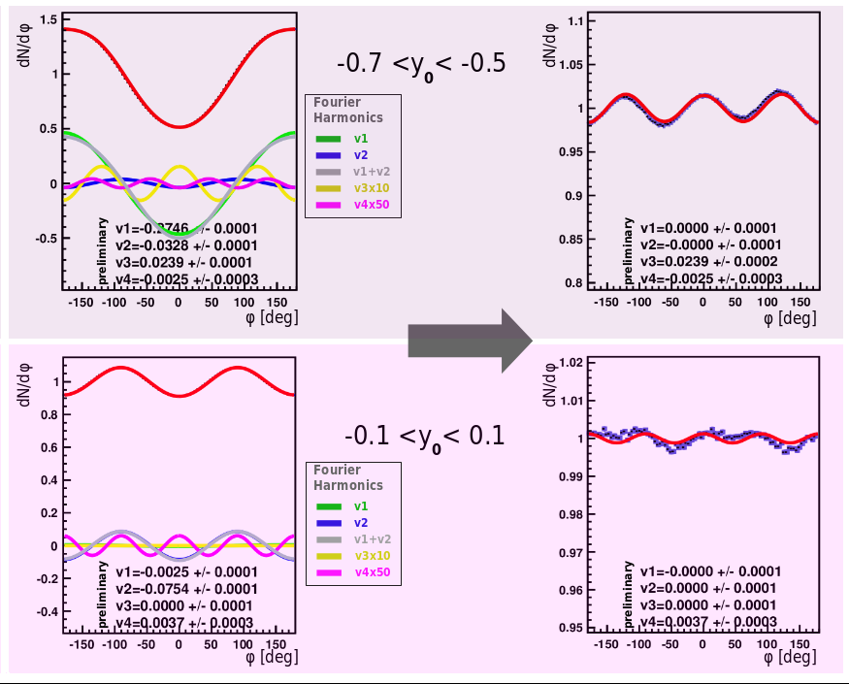
Рис. 10.11 - Наглядная визуализация гармоник v3 и v4 после вычитания вклада v1 и v2 для полуцентральных событий 0.45<b/b₀<0.60

Дополнительно был проведен анализ устойчивости фитирования азимутальных распределений протонов с помощью гармоник Фурье. Мы искусственно смещали полученные коэффициенты v1 и/или v2 на 1-3 стандартных отклонения, фиксировали эти параметры со выше указанным смещением и проводили повторное извлечение гармоник v3 и v4. В результате такого искусственного искажения оценки прямого и эллиптического потоков оценки, отвечающие гармоникам v3 и v4, оставались несмещенными, что в принципе было ожидаемым, так как компоненты ряда Фурье являются ортогональными.
Независимое исследование, подтверждающее возможность ненулевого вклада третьей гармоники азимутального потока (v3) для протонов было получено с помощью математического моделирования с использованием нескольких генераторов событий столкновений тяжелых ионов, Рис. 10.12. Видно, что модель iQMD довольно хорошо воспроизводит не только v1 и v2 (что не удивительно с учетом того, что параметры модели iQMD были ранее настроены коллаборацией FOPI в данной области энергий), но также согласуется с ненулевым вкладом v3, чего ранее не исследовалось. Кроме того HSD также довольно близко к экспериментальным данным воспроизводит v1 и v3, в то время как ряд других моделей также не исключают наличия третей гармоники, а доступная в моделях статистика пока недостаточна для оценки 4-й гармоники.
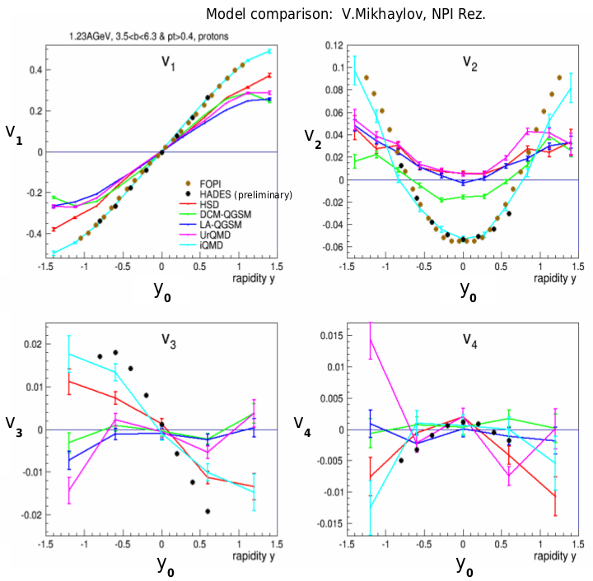
Рис. 10.12 - Сравнение предварительных экспериментальных данных полученных группой ИЯИ РАН в рамках коллаборации HADES (черные точки) с данными полученными коллаборацией FOPI (коричневые точки – только для v1 и v2) и различными моделями для протонов (показаны ломаными отрезками с учетом статистических ошибок)

Еще одним подходом дальнейшего анализа потоков протонов, дейтронов и трития, с учетом огромной имеющейся статистики, может быть подход, основанный на реконструкции Фурье-компонент азимутального потока для каждой небольшой области кинематических переменных (p_{t}:y) в двойном дифференциальном разбиении всего аксептанса. Этот подход обычно не практикуется из-за недостатка статистики, но может быть удобен в нашем случае, так как не требует учета эффективности восстановления частиц в той или иной части аксептанса. В каждой небольшой окрестности конкретных величин быстроты и поперечного импульса эффективность восстановления трека можно считать постоянной. Так, для варианта разбиения аксептанса на интервалы 100 МэВ/c для p_{t} и 0.2 для y₀=(y-y_{cm})/y_{cm} мы можем получить следующую двумерную картину для каждой гармоники, как на Рис. 10.13 для протонов на всей статистике. Четыре ряда графиков отвечают распределениям по v1, v2, v3 и v4. Графики в каждой колонке отличаются поперечными импульсами с шагом 100МэВ/c: 0<p_{t}<100 MeV/c, 100<p_{t}<200 MeV/c, …, 1900<p_{t}<1800 MeV/c. Каждый график содержит распределение по быстроте в диапазоне 0.1<y₀<0,1 с шагом 0.2. Для удобства восприятия графики показаны только для полуцентральных событий и дополнительно отфитированны функцией (f=ax) для v1 или v3 и параболой (f=c+ax²) для v2 и v4, что отображено красным цветом.

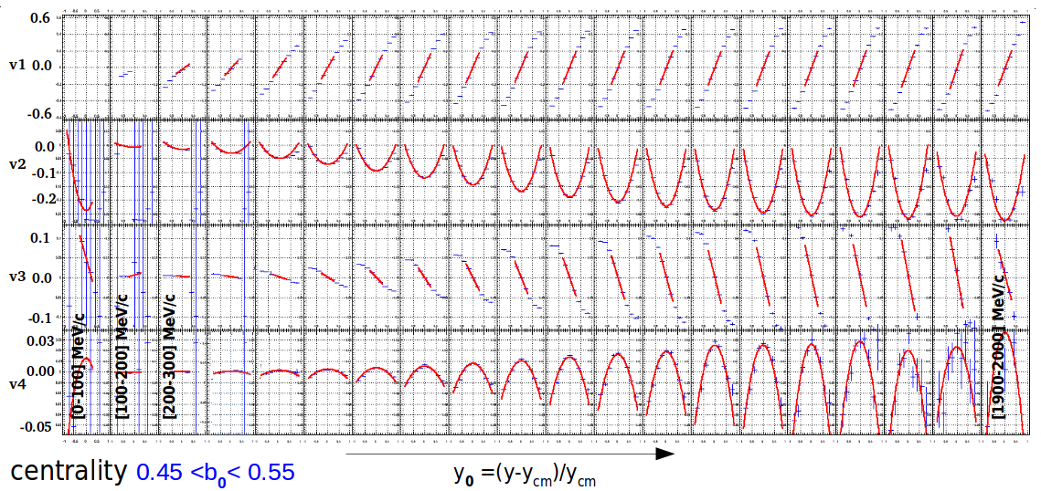
Рис. 10.13 - Извлечение Фурье-гармоник азимутального потока для протонов, идентифицированных по массе в диапазоне p_{t}<2000 МэВ/c с шагом 100 МэВ/c

В 2015 году нами было также продолжено изучение азимутальных потоков положительно заряженных каонов, рождение которых при исследуемой нами энергии является подпороговым. Основным прогрессом в 2015 г. было достижение понимания, что при существующих параметрах реконструкции треков анализ должен быть ограничен в аксептансе со стороны положительных быстрот (примерно наполовину) в системе центра масс сталкивающейся системы. Это связано с меньшим временем пролета и большой множественностью треков. Вследствие этого в передней полусфере (в СЦМ) разрешение по массе ухудшилось, а вклад фона значительно увеличился. Поэтому, сократив рассматриваемый нами аксептанс до области, в которой наличие фона минимально или может быть достаточно качественно описано процедурой вычитания фона, мы получаем хорошее согласие гармоник с нечетной функцией быстроты для v1 и с четной функцией быстроты, соответственно для v2, Рис. 10.14. В текущей версии реконструкции правая часть аксептанса y₀>0.2 отброшена, что объясняется плохим качеством методики вычитания фона в этом диапазоне быстрот. Здесь разными цветами показаны графики отвечающие нескольким вариантам отбора качества реконструированного трека: среди которых параметры хи-квадрата проведения трека методом Рунге-Кутты, хи-квадрат отрезков трека в двух камерах до и двух камерах после магнита, а также качество связи трека в трековой системе и координаты времени-пролетной системе TOF.
Для отборов треков использовались следующие различные ограничения, результаты применения которых показаны разными цветами:
1) ионизационные потери в многопроволочных пропорциональных камерах dE/dx<5 [произ. ед.] для подавления вклада пионов, χ_{RK}<15, χ_{RDC12}<4, χ_{RDC34}<4, MetaMatchQual<4, m_{K}<2σ (красным);
2) ионизационные потери в многопроволочных пропорциональных не ограничиваются, χ_{RK}<15, χ_{RDC12}<4, χ_{RDC34}<4, MetaMatchQual<4, m_{K}<2σ (красно-коричныевым);
3) ионизационные потери в многопроволочных пропорциональных не ограничиваются, χ_{RK}<10, χ_{RDC12}<4, χ_{RDC34}<4, MetaMatchQual<4, m_{K}<2σ (малиновым);
4) ионизационные потери в многопроволочных пропорциональных не ограничиваются, χ_{RK}<10, χ_{RDC12}<4, χ_{RDC34}<4, MetaMatchQual<4, m_{K}<3σ (светло-коричневым);
5) ионизационные потери в многопроволочных пропорциональных не ограничиваются, χ_{RK}<5, χ_{RDC12}<4, χ_{RDC34}<4, MetaMatchQual<4, m_{K}<3σ (синим);
6) ионизационные потери в многопроволочных пропорциональных не ограничиваются, χ_{RK}<10, χ_{RDC12}<4, χ_{RDC34}<4, MetaMatchQual<4, m_{K}<3σ (темно-синим);
7) ионизационные потери в многопроволочных пропорциональных не ограничиваются, χ_{RK}<40, χ_{RDC12}<4, χ_{RDC34}<4, MetaMatchQual<4, m_{K}<3σ (серо-синим).
При этом статистические ошибки сравнимы с возможностями эксперимента FOPI [6], также проведенного в нашем диапазоне энергий, а систематические ошибки уменьшились по сравнению с результатом 2014 года.
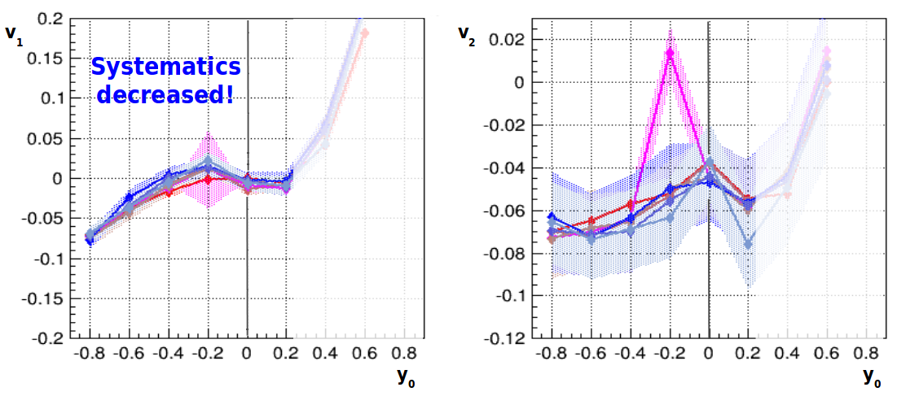Рис. 10.14 - Зависимость направленного (v1) и эллиптического потоков (v2) от нормированной быстроты y₀=(y-y_{cm})/y_{cm} для треков K⁺ в области поперечных импульсов 250<p_{t}<600 МэВ/c; цветами обозначены результаты отвечающие различным отборам качества реконструированного трека

Группа ИТЭФ продолжила работы по анализу pp – соударениий при энергии 3.5 ГэВ. Были продолжены работы по проведению анализа по образования ρ⁰-мезона. Для понятия достоверности, полученной в предыдущем анализе, структуры в распределении квадрата инвариантной массы системы (ρ0,р) ~1.95 ГэВ, было проведено дополнительное моделирование. Было показано, что результаты фитирования инвариантной массы в случае узких пиков ~20 MeV для η,ω-мезонов слабо зависят от вида функций для описания пиков и фоновых распределений. Однако, в случае ρ-мезона с полной шириной ~150 MeV результат фитирования существенно зависит от вида используемых функций. Работы по оптимизации выделения пика будут продолжены.
Исследовались угловые и импульсные распределения ρ0-мезона в СМ-системе и распределения вектора нормали к плоскости реакции относительно направления пучка в системе центра масс сталкивающихся протонов в зависимости от полярного и азимутального угла. Характер зависимости от полярного угла в пределах ошибок аналогичен соответствующему распределению для ω-мезона, где наблюдается предпочтение малых углов. Также, группой ИТЭФ были начаты работы по моделированию создаваемого электромагнитного калориметра.
Группа ИЯИ РАН продолжила в 2015г. участие в создании новой детекторной системы установки ХАДЕС - электромагнитного калориметра. Этот калориметр должен заменить существующий предливневый детектор установки ХАДЕС, который перекрывает область полярных углов 18-45 градусов и полный азимутальный угол. Поэтому, геометрия электромагнитного калориметра повторяет геометрию предливневого детектора (Рис. 10.15, слева) и также состоит из 6 секторов, каждый из которых собран из 163 модулей. Работа ведется в соответствие с техническим проектом, утвержденным ФАИР в 2014г. (Рис. 10.15, справа). Ранее планировалось, что данный электромагнитный калориметр будет использоваться как одна из детекторных систем ХАДЕСа в экспериментах на ускорителе SIS100 на ФАИР. Однако, в связи со сдвижкой планов сооружения и ввода в эксплуатацию ускорительного комплекса ФАИР, электромагнитный калориметр планируется собрать в течение 2015-2017гг и начать физические эксперименты с использованием этого калориметра на пучках действующего ускорителя SIS18 в GSI уже 2018 г.

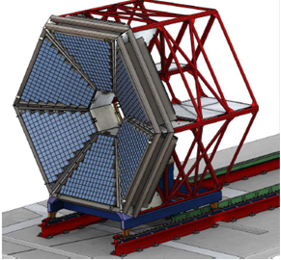
Рис. 10.15 - Слева – конструкция электромагнитного калориметра установки ХАДЕС, справа – титульная страница утвержденного технического проекта калориметра

В соответствие с этим проектом ИЯИ отвечает за подготовку основных элементов – модулей электромагнитного калориметра. Еще в 2008г. группа ИЯИ РАН предложила использовать в качестве основных элементов имеющиеся модули, использованного ранее калориметра установки OPAL в ЦЕРНе. Более 1200 таких модулей были отобраны силами ИЯИ РАН в ЦЕРНе и доставлены в ГСИ. Последняя партия модулей – 260 штук – была отобрана и доставлена в ГСИ из ЦЕРНа в начале 2015г. Коллаборация ХАДЕС оценила это как “in-kind” вклад ИЯИ РАН в данный проект на сумму 1 млн. евро.
Радиатором модуля калориметра является блок свинцового стекла марки CEREN 25 с размерами 92х92х420 мм. В качестве фотодетектора модуля OPAL калориметра использовался триод, который по своим параметрам не удовлетворяет требованиям подходит электромагнитного калориметра ХАДЕС. Поэтому, каждый модуль необходимо вскрыть, вытащить из корпуса блок свинцового стекла с приклеенным триодом, отсоединить триод, отполировать торцевую часть, заменить отражатель из майлара на отражатель из тайвека, корпус модуля отрезать под необходимый размер (Рис. 10.16). К концу 2015 г. силами группы ИЯИ РАН и ИТЭФ полностью реконструированы вновь доставленные из ЦЕРНа 260 модулей, необходимых для того чтобы полностью укомплектовать для сборки все 6 секторов калориметра.

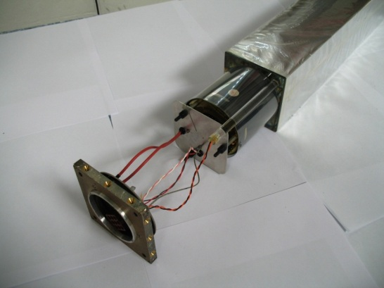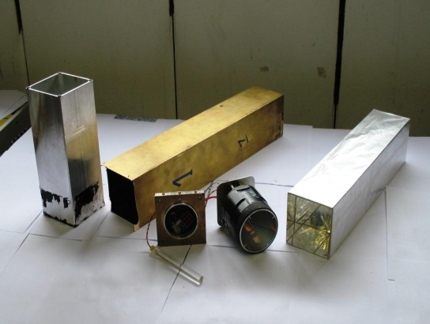
Рис. 10.16 - Блок свинцового стекла модуля калориметра с прикленным фототриодом, после его извлечения из корпуса модуля (слева) и отдельные компоненты модуля после его полной разборки (справа)

Параллельно начата сборка модулей (совместно с группой из Чехии) с новыми фотоумножителями и их тестирование в ГСИ на космике на специальном стенде, созданном ИЯИ РАН, позволяющем тестировать одновременно 5 модулей калориметра (Рис. 10.17). Для системы сбора данных для этого стенда группой ИЯИ РАН была разработана система с использованием 16 канального модуля CAEN DT-5742 для считывания амплитуды сигналов с модулей калориметра, которая была улучшена в 2015г. В качестве фотоумножителей в калориметре будут использоваться около 600, имеющиеся в ГСИ полуторадюймовые фотоумножители ЕМИ 9003, и трехдюймовые фотоумножители Hamamatsu R6091. Полученные ранее в сеансе на пучке «меченных» гамма квантов на электронном ускорителе в Майнце (Германия) энергетические разрешения модулей электромагнитного калориметра в зависимости от энергии гамма квантов для этих выбранных двух типов фотоумножителей показаны на Рис. 10.17, справа. Здесь же приведены значения стохастического члена в энергетическом разрешении. Видно, что наилучшее разрешение получено для трехдюймовых ФЭУ Hamamatsu R6091. Получена хорошая линейность отклика для модулей с ФЭУ EMI 9903KB и Hamamatsu R6091.

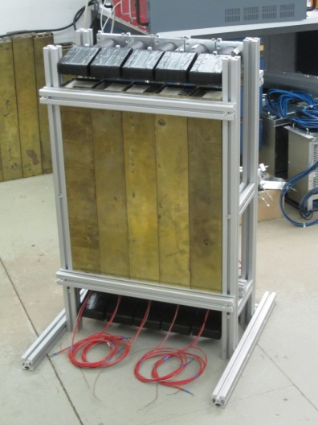
Рис. 10.17 - Слева – схема общего вида электромагнитного калориметра установки ХАДЕС; справа – зависимость энергетического разрешения модуля калориметра от энергии гамма квантов

В 2015 г. группа ИЯИ предложила систему для калибровки и мониторинга долговременной стабильности модулей электромагнитного калориметра на основе стабилизированного генератора световых импульсов.
Блок схема устройства представлена на Рис. 10.18. Небольшая часть энергии световой вспышки, излучаемой светодиодом, контролируется встроенным фотодиодом. Энергия импульса выходного тока фотодиода преобразуется в цифровой код зарядо-чувствительным преобразователем QDC. Основная часть энергии световой вспышки через оптический разъем и оптическое волокно выводится на контролируемый фотодетектор. Работой светодиода управляют генератор коротких импульсов (Pulse generator) и драйвер светодиода (LED driver). Устройство работает с фиксированной длительностью световой вспышки.

Рис. 10.18 - Блок схема генератора стабилизированных световых импульсов

Такой генератор световых импульсов уже успешно используется в электромагнитном калориметре установки COMPASS и в переднем адронном калориметре установки NA61 в ЦЕРНе.
Генератор световых импульсов обеспечивает стабильность амплитуды световой вспышки на уровне 1% и амплитуда не зависит от температуры окружающей среды. Это видно из Рис. 10.19, где показана долговременная стабильность генератора, используемог в переднем адронном калориметре установки NA61.

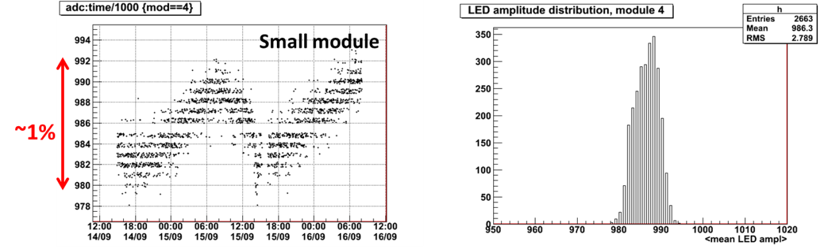
Рис. 10.19 - Слева – зависимость амплитуды светодиода от времени (в течение примерно 30 часов), справа – распределение по амплитуде световой вспышки, полученное в течение измерений

Управление амплитудой световой вспышки осуществляется общим системным модулем (контроллером) (Рис. 10.20). Системный модуль имеет максимальное количество обслуживаемых элементов, равное 127, встроенный источник питания ~220V(+15%/-20%), W 70, линии связи с компьютером USB-2.0; RS-232, Ethernet. Внутренняя последовательная линия связи осуществляется по протоколу RS485 (100 кбит/с).

Рис. 10.20 - Фото системного модуля, управляющего элементами электронной схемы калориметра

Для всего Hades ECAL необходимо изготовить 10-20 таких генераторов. Программное обеспечение для контроля светодиодных амплитуд и частот уже имеется для 44 светодиодных генераторов, связанных в одну сетью (для переднего адронного калориметра в экспериментеNA61). Оно написано в Java-script и совместимо с операционными системами Linux/Windows и может быть достаточно просто быть адаптировано под любые другие платформы для медленного контроля.
Данный проект системы для калибровки и мониторинга долговременной стабильности модулей ECAL был доложен и обсуждался на совещании коллаборации в октябре 2015г. в Лиссабоне. В начале 2016г. планируется проведение тестов этого генератора с модулями электромагнитного калориметра группой ИЯИ в ГСИ.

Цитируемая литература
[1] J. C. Dunlop, M. A. Lisa, and P. Sorensen, Constituent quark scaling violation due to baryon number transport, Phys. Rev. C 84, 044914 (2011)
[2] V. P. Konchakovski et. al., Rise of azimuthal anisotropies as a signature of the quark-gluon plasma in relativistic heavy-ion collisions, Phys. Rev. C 85, 011902(R) 2012.
[3] Berndt Müller, PHENIX and the quest for the quark–gluon plasma, Prog. Theor. Exp. Phys. 2015, 03A103
[4] G. Odyniec, Beam Energy Scan program at RHIC-experimental approach to the QCD Phase Diagram, Physics of Atomic Nuclei, Volume 75, Issue 5, pp 602-606, 2012.
[5] J. -Y. Ollitrault, Reconstructing azimuthal distributions in nucleus-nucleus collisions,
nucl-ex/9711003.
[6] V. Zinyuk et al. Azimuthal Emission Patterns of K + and of K− Mesons in Ni+Ni Collisions near the Strangeness Production Threshold, Phys. Rev. C 90, 025210 (2014)

План участия группы ИЯИ РАН в эксперименте HADES на 2016 г.
В 2015 году группой ИЯИ будет проводиться дальнейший анализ полученных на установке HADES экспериментальных данных по азимутальным потокам заряженных частиц в реакции столкновений ядер золота при энергии налетающих ядер золота 1.23 ГэВ на нуклон. Планируется опубликовать результаты анализа азимутальных потоков для протонов дейтронов и тритонов.
Планируется провести анализ направленного и эллиптического потоков для К⁺ мезонов. По результатам анализа подготовить доклад для международной конференции и опубликовать предварительные результаты анализа в трудах конференции.
Совместно с группой из МИФИ изучить возможность выделения и анализа азимутальных потоков для изотопа ³He, для которого имеется значительный фон, изучить возможность вычитания этого фона.
Совместно с группой из МИФИ провести анализ азимутальных потоков для заряженных пионов.
Будут продолжены работы по сборке и тестированию модулей электромагнитного калориметра, в соответствие с общим планом работ на ХАДЕСе по сборке калориметра и его запуску в 2017 г.
Группой ИТЭФ будут продолжены работы по сборке модулей электромагнитного калориметра. Будут продолжены работы по моделированию электромагнитного калориметра и анализу экспериментальных данных по образованию мезонов в pp –соударениях.
Планируются участие и доклады Российских групп на совещаниях коллаборации HADES и международных совещаниях.
.

Приложение А
Информация об участии российских специалистов, участвующих в эксперименте в 2015 г.

N |  | ИЯИ РАН | ИТЭФ
1 | Число специалистов, участвующих в ХАДЕС | 9 (4 только в ИЯИ) | 4 (3 только в ИТЭФ)
2 | Число молодых специалистов, привлеченных в эти работы | 2 (1 только в ИЯИ) | --
3 | Число студентов - участников экспериментов | 1 | -
4 | Число диссертаций на соискание ученых степеней, защищенных в рамках участия в работах центра | - | -
5 | Число докладов от имени коллабораций, сделанных российскими учеными на междунар. Конференциях | 1 | -
6 | Число публикаций в ведущих научных журналах | 6  Phys,Lett В - 1 публ  Phys.Rev.Lett – 1 публ.  Phys.Rev. C – 1 публ.  EPJ Web of Conf-2 публ.  Phys.Conf.Ser. 1 публ. | 5  Phys,Lett В - 1 публ  Phys.Rev.Lett – 1 публ.  Phys.Rev. C – 1 публ.  EPJ Web of Conf-2 публ.

Список докладов на конференциях и публикаций в журналах приведен в Приложении 2.
Командировочные расходы группы ИЯИ РАН за 2015г. составили – 28209 долларов США.
Командировочные расходы группы ИТЭФ за 2015г. составили – 4092 долларов США.

В конце 2015г. в коллаборацию ХАДЕС была принята группа МИФИ под руководством А.Тараненко. Эта группа буде вести совместно с ИЯИ работы по анализу и моделированию азимутальных потоков, а также участвовать в создании электромагнитного калориметра и модернизации переднего годоскопа установки ХАДЕС для определения угла плоскости реакции в каждом события ядро-ядерного взаимодействия.

В приведенной ниже таблице приводится оценка ресурсов с учетом группы МИФИ необходимых в 2016 г. для выполнения поставленных задач:

№ | Задача | Кол. команд. (чел х мес) |  |  | Оценка финанс. (тыс. дол. США)
 |  | ИЯИ | ИТЭФ | МИФИ | ИЯИ | ИТЭФ | МИФИ
1 | Участие в работе по анализу экспериментальных данных | 2 х 2 | 1 х 1 | 2 х 2 | 16 | 4 | 4
2 | Реконструкция, сборка и тестирование модулей электромагнитного калориметра | 2 х 3 | 1 х 1 |  | 24 | 8 | -
3 | Участие в совещаниях коллаборации ХАДЕС | 4 х 0.5 | 1 х 0.5 | 4 х 0.5 | 8 | 2 | 2
 | Итого | 12 | 2.5 | 6 | 48 | 10 | 24

Таким образом, российские группы, участвующие в коллаборации ХАДЕС запрашивают на 2016 г. финансирование командировочных расходов для поездок в GSI в объеме:

ИЯИ РАН - 12 чел. месяцев ( или порядка 48 тыс. долларов США);
ИТЭФ -2.5 чел.мес. (10 тыс. долларов);
МИФИ - 6 чел. месяцев ( или порядка 24 тыс. долларов США).

Итого – три российских института – ИЯИ, МИФИ и ИТЭФ запрашивают финансирование на обеспечение командировок, которое соответствует обеспечению поездок в ГСИ в суммарном объеме 20,5 чел.мес, или порядка 82 тыс. дол. США.

Приложение Б. Список докладов и публикаций коллаборации ХАДЕС с участием соавторов группы ИЯИ РАН и группы ИТЭФ за 2015
Список публикаций:
      - Partial wave analysis of the reaction p(3.5GeV) +p →pK+Λto search for the “ppK−” bound state, HADES Collaboration (G. Agakishiev,…M.Golubeva, F.Guber, A.Ivashkin, T.Karavicheva, A.Kurepin, A.Lebedev,A.Reshetin, A.Sadovsky, … et al) Physics Letters B 742 (2015) 242–248
      - Subthreshold Ξ- Production in Collisions of p(3.5 GeV)+Nb HADES Collaboration (G. Agakishiev,…M.Golubeva, F.Guber, A.Ivashkin, T.Karavicheva, A.Kurepin, A.Lebedev,A.Reshetin, A.Sadovsky… et al),, e-Print: arXiv:1501.03894 [nucl-ex] Phys.Rev.Lett. 114 (2015) 21, 212301, DOI: 10.1103/PhysRevLett.114.212301
      - Investigating hadronic resonances in pp interactions with HADES. HADES Collaboration (Witold Przygoda,…M.Golubeva, F.Guber, A.Ivashkin, T.Karavicheva, A.Kurepin, A.Lebedev,A.Reshetin, A.Sadovsky… et al.). EPJ Web Conf. 97 (2015) 00024.
      - Highlights of Resonance Measurements With HADES. HADES Collaboration (Eliane Epple,…M.Golubeva, F.Guber, A.Ivashkin, T.Karavicheva, A.Kurepin, A.Lebedev, A.Reshetin, A.Sadovsky… et al.), EPJ Web Conf. 97 (2015) 00015.
      - K∗(892)+ production in proton-proton collisions at Ebeam=3.5 GeV HADES Collaboration (G. Agakishiev,…M.Golubeva, F.Guber, A.Ivashkin, T.Karavicheva, A.Kurepin, A.Lebedev,A.Reshetin, A.Sadovsky… et al.). e-Print: arXiv:1505.06184 [nucl-ex] Phys. Rev. C 92, 024903 – Published 6 August 2015
      - Verification of Electromagnetic Calorimeter Concept for the HADES spectrometer O. Svoboda (Rez, Nucl. Phys. Inst.), C. Blume (Frankfurt U.), W. Czyžycki (Cracow Tech. U.), E. Epple, L. Fabbietti (Munich, Tech. U., Universe), T. Galatyuk (Darmstadt, Tech. Hochsch.), M. Golubeva, F. Guber (Moscow, INR), S. Hlaváč (Bratislava, Inst. Phys.), A. Ivashkin (Moscow, INR) et al.. Phys.Conf.Ser. 599 (2015) 1, 012026
      - Study of the quasi-free np→npπ+π− reaction with a deuterium beam at 1.25 GeV/nucleon
HADES Collaboration (G. Agakishiev,…M.Golubeva, F.Guber, A.Ivashkin, T.Karavicheva, A.Kurepin, A.Reshetin, A.Sadovsky… et al) e-Print: arXiv:1503.04013 [nucl-ex]

Доклады на конференциях:
- A.Sadovsky, "Study of azimuthal flow anisotropy of protons, deuterons and tritons produced in Au+Au collisions at √sNN=2.4 GeV, The 17th Lomonosov Conference on Elementary Particle Physics, Moscow State University, Moscow, 20 – 26 August, 2015
- A.Sadovsky, "Some updates on reaction plane based azimuthal flow analysis", HADES Collaboration Meeting XXIX, 19/03/2015, Darmstadt
- F.Guber, A.Ivashkin, S.Morozov, O.Petukhov\. Proposal for the ECAL LED monitoring system HADES Collaboration Meeting XXX, 09/10/2015, Lisbon
- A.Sadovsky "Status of reaction plane based azimuthal flow analysis of charged hadrons"HADES Collaboration Meeting XXX, 09/10/2015, Lisbon

Отчет по эксперименту 13 GALO

Введение

Проект направлен на установление эффективного научного сотрудничества между группами из НИЦ «Курчатовский Институт» и института GSI (Дармштадт, Германия), обладающего уникальным ускорителем заряженных частиц. Выполнение проекта позволяет использовать не имеющее аналогов оборудование немецких групп и накопленный ими методический и научный опыт.
Основной деятельностью в рамках проекта является исследование свойств экзотических ядер, т.е. получение информации, принципиальной для развития базовых моделей ядерной физики. Дополнительным направлением проекта является определение и изучение процессов, контролирующих радиационную стойкость нового поколения используемых в проекте FAIR GSI твердотельных детекторов, систем электронного мониторинга и материалов фрагмент-сепаратора к облучению быстрыми тяжёлыми ионами (БТИ), тормозящимися в режиме электронных потерь энергии. Это знание может быть также использовано для контролируемого наноструктурирования материалов пучками БТИ.
В отчетном периоде исследования велись по следующим направлениям:
По направлению Ядерная физика
- Анализ данных по фрагментации ¹⁷Ne с энергией 500А МэВ на мишенях из полиэтилена, углерода и свинца, полученных в экспериментах в GSI в Дармштадте.
- Исследование процесса фрагментации, что позволит на легких мишенях, выделить канал с квазисвободным выбивание нейтрона, а на тяжелых мишениях исследовать электромагнитное расщепление ¹⁷Ne.

По исследованию взаимодействия быстрых тяжёлых ионов с веществом
- Совершенствование количественных моделей возбуждения электронной и ионной подсистем материалов в наноразмерной окрестности траекторий (треках) БТИ, тормозящихся в режиме электронных потерь энергии (E_{ion} = 3-11 МэВ/нукл, dE/dx = 10-40 КэВ/нм),
- Тестирование этих моделей с использованием экспериментальных данных, полученных для разных материалов: полупроводников (Si, SiGe, SiC) и диэлектриков (SiO₂, Al₂O₃, LiF, NaCl, MgO, ZnO, алмаз, оливин) в рамках сотрудничества с Отделением Исследования Материалов GSI (MF GSI).
- Экспериментальные (GSI, UNILAK) и аналитические исследования, а также численное моделирование, направленные на выделение механизмов, управляющих проявлением эффекта скорости иона на параметры создаваемого в щёлочно-галоидных кристаллах дефектного гало треков БТИ (Au 275 MeV, Au 709 MeV, Au 2187 MeV и Pb 926 MeV, Pb 1600 MeV, Pb 2300).

Основные результаты

Ядерная физика

Рис. 11.1 Спектры возбуждения ядра ¹⁷Ne на мишенях из полиэтилена, углерода и свинца
Возбуждения узких резонансных состояний в ¹⁷Ne при ядерном и кулоновском взаимодействии были изучены на пучке релятивистских ионов ¹⁷Ne, взатмодействующих с мишенями из свинца, углерода и полиэтилена (Рис. 11.1). Корреляции между двумя протонами и ядром ¹⁴О были использованы для определения относительного вклада резонансов, разделить которых не позволило экспериментальное разрешение.
Данные на свинцовой мишени и мищенях из углерода и полиэтилена позволили выделить сечения и вероятности электромагнитных переходов перехода для кулоновских возбуждений узких резонансных состояний. Полученные вероятности электромагнитных переходов, предоставили информацию для лучшего понимания структуры основного состояния ¹⁷Ne и могут быть использованы для детального теоретического моделирования самого ядра и механизма ядерных реакций с ¹⁷Ne.
Наблюдеаемый в эксперименте резонанс при энергии возбуждения E=5.15(10) МэВ, и заселяемый главным образом при кулоновском взаимодействии, представляет особый интерес.
Изучение фрагментация ¹⁷Ne на легких мишенях позволило выделить канал с квазисвободным выбивание нейтрона и изучить свойства ядерно-нестабильного ядра ¹⁶Ne в его основном и возбужденных сщстояниях. Эта часть работы завершена, и результаты опубликованы в European Physical Journal A.

Взаимодействие быстрых тяжёлых ионов с веществом
Проведена глубокая модернизация версии оригинального модельно-программного комплекса, количественно описывающего возбуждения электронной и ионной подсистем материалов в треках БТИ, тормозящихся в режиме электронных потерь энергии.
Модель основана на комбинации трёх методик:
(а) Монте-Карло (МК) моделирования неравновесной кинетики возбуждения электронной подсистемы материалов на фемтосекундной временной шкале налетающим БТИ и генерируемыми в треке быстрыми электронами. Оригинальной особенностью МК модели является использование в сечениях рассеяния комплексной диэлектрической функции, учитывающей коллективную реакцию электронной подсистемы материала на вносимое возбуждение;
(б) молекулярно-кинетической модели, описывающей последующее пространственное распространение быстрых электронов до времён порядка сотен фемтосекунд после окончания ионизационных каскадов;
(в) молекулярно-динамического моделирования возбуждения решётки в результате её взаимодействия с релаксирующей электронной подсистемой на пикосекундной временной шкале после пролёта иона. Для вычисления сечений электрон-решёточного обмена импульсом и энергией в модели используется формализм динамического структурного фактора, позволяющий описать особенности коллективной динамической реакции решётки на вносимое возбуждение на субпикосекундной временной шкале, характеризующей её кинетку в треке БТИ.
Основное внимание в рамках этой модернизации было уделено совершенствованию МК модели возбуждения электронной подсистемы. Важно, что в последней версии МК модели (TREKIS 5) учтена кинетика валентных дырок, образующихся в результате ионизации валентной зоны материалов и аккумулироующих на разных стадиях релаксации электронной подсистемы от 50% до 80% её избыточной энергии.
Использование модернизированной модели позволило объяснить ряд эффектов связанных с образованием треков БТИ: кинетику возбуждения электронной подсистемы в диэлектриках (оливин, Al₂O₃, LiF, SiO₂), эффект атомной структуры мишени (аморфная против кристаллической, на примере SiO₂) на кинетику возбуждения материала, эффект релаксации избыточной энергии валентной зоны (оливин, Al₂O₃, LiF), и кинетику возбуждения металлических материалов (алюминий) в треках БТИ. Полученные в результате МК моделирования пространственно-временные параметры возбуждённой электронной подсистемы оливина, были применены для построения модели его химической активации в треках БТИ, основанной на предположении нейтрализации распространяющимися электронами металлических атомов (Fe, Mg), обеспечивающих связь между тетраэдами SiO₄ в оливиновой матрице.
По результатам этих работ, базирующихся на результатах, полученных в рамках международной кооперации НИЦ КИ с MF GSI, а также с ОИЯИ, ФИАН, IMP (Ланчжоу, Китай) в 2015 году опубликовано 11 статей в международных журналах, индексируемых в базе Web of Science, и сделано 11 докладов на международных совещаниях и конференциях
Во второй половине года работы концентрировались на анализе новейших экспериментальных данных, полученных в совместных экспериментах, проведённых на ускорителе UNILAK в рамках коллаборации с GSI. Эти эксперименты иллюстрируют эффект скорости налетающего иона на параметры формируемого гало точечных дефектов – центров окраски в нанометрической окрестности траектории БТИ в щёлочно-галоидных кристаллах. Куполообразная зависимоть формы электронных потерь энергии иона от его энергии приводит к возникновению этого эффекта для ионов, имеющих различные энергии, но реализующих в материале одинаковые линейные электронные потери энергии.
Проведённые эксперименты показали, что дефектное гало треков БТИ в щёлочно-галоидных кристаллах проявляет себя в эффекте скорости прямо противоположно «обычному» об этом эффекте представлению. Ионы с большей скоростью, для которых реализуется меньшая объёмная плотность энергии начального возбуждения электронной подсистемы, ввиду генерации далеко разлетающихся более быстрых электронов, производят большее дефектное гало с большим количеством дефектов и большим уровнем насыщения концентрации дефектов, т.е. большим радиационным повреждением облучаемого кристалла (см. Рис. 11.2).
Показано также, что этот эффект скорости имеет резкую пороговую зависимость. Очень небольшие изменения в энергии налетающего иона, которые практически не приводят к изменению усреднённых линейных электронных потерь энергии, могут приводить к существенным различиям в параметрах регистрируемого дефектного гало.
Рис. 11.2 - Зависимость количества детектируемых F-центров окраски, возникающих в кристаллах LiF, облучаемых тормозящимися в режиме электронных потерь ионами Au и Pb различных энергий

Т.е. в надёжных экспериментах на простой модельной системе, с использованием простых и отработанных экспериментальных методов показано, что существует несколько кинетических мод релаксации начальной избыточной энергии электронной подсистемы, приводящих, в конечном счёте, к различным модам структурных преобразований в облучаемых БТИ материалах, для которых по-разному проявляется эффект скорости.
Новая версия МК модели TREKIS 5 позволила получить пространственно-временные распределения валентных дырок, генерируемых в треках этих ионов в LiF (Рис. 11.3).
Рис. 11.3 - Пространственно-временные распределеня образующиеся в наноразмерной окрестности траектории БТИ валентных дырок, посчитанные до момента их автолокализации (~500фс после пролёта иона)

Один из каналов релаксации этих дырок, реализующийся в виде формирования и распада автолокализованных экситонов, и приводит к образоваию наблюдаемых точечных дефектов (центров окраски) в галоидной подрешётке этого материала.
Анализ этих распределений показал, что в результате генерации более медленных первичных электронов в треках более медленных ионов средняя концентрация валентных дырок превышает подобную концентрацию в треках быстрых ионов (в 33 раза в Au 275 MeV vs Au 2187 Mev , <C_{h} >(Au 2187 MeV) = 1.94∙10²⁰cm⁻³, <C_{h} >(Au 275 MeV) = 6.4∙10²¹cm⁻³)). Cледовательно, в треках более медленных ионов реализуется меньшее среднее расстояние, как между останавливающимися в результате автолокализаци дырками, так и между формирующимися при распаде автолокализованных экситонов френкелевскими парами. Это приводит к быстрой взвимной рекомбинации образующихся точечных дефектов в треках медленных ионов и, как следствие, к меньшей, по сравнению с облучением быстрыми ионами, их концентрации и меньшему размеру дефектного гало, что и наблюдается в эксперименте.
По результатам проведённых совместных исследований готовится совместная публикация, предполагаемая для подачи в Physical Review B.

Заключение

Задачи, заявленные на 2015 год, успешно выполнены. Получены фундаментальные результаты в области ядерной физики и физики возбуждения материалов налетающими БТИ, тормозящимися в режиме электронных потерь энергии. Эти результаты опубликованы в ведущих международных журналах (13 публикаций) и служат основой для продолжения продуктивного научного сотрудничества российской группы с немецкими коллегами из GSI.

Приложение А
1. Число специалистов, участвующих в работах центра.- 3 человека (1 из них только в России).
2. Число молодых (< 35 лет) специалистов,привлеченных в эти работы – 1.
3. Число студентов - участников экспериментов – нет.
4. Число диссертаций на сосискание ученых степеней, защищенных в рамках участия в работах ценра – нет (готовится к защите одна диссертация).
5. Число докладов от имени коллабораций, сделанных российскими учеными – 2 (номера 10 и 11 из списка докладов).
6. Число публикаций в ведущих научных журналах (с указанием наименования издания, в том числе из базы WoS-Web of Science), содержащих результаты интеллектуальной деятельности,полученные в рамках участия в работах центра - 13.

Список публикаций:
1. Phys. Status Solidi B 252, No. 1 (2015) 159–164, DOI 10.1002/pssb.201400130, WOS:000347721600021, R.A.Rymzhanov, N.A. Medvedev, A.E. Volkov, Electron emission from silicon and germanium after swift heavy ion impact
2. Nuclear Instruments and Methods B 354 (2015) 292-296, DOI: 10.1016/j.nimb.2014.11.032, WOS:000356193900065, R.A.Rymzhanov, N.A. Medvedev, A.E. Volkov, Effect of atomic structure on excitation of the electronic subsystem of a solid by a swift heavy ions
3. Nuclear Instruments and Methods B 354 (2015) 220-225, DOI: 10.1016/j.nimb.2014.11.053, WOS:000356193900050, S.A. Gorbunov, N.A. Medvedev, P.N. Terekhin, A.E. Volkov, Electron-lattice coupling after high-energy deposition in aluminium
4. Nuclear Instruments and Methods B 354 (2015) 200-204, DOI: 10.1016/j.nimb.2015.01.069, WOS:000356193900046, P.N. Terekhin, R.A. Rymzhanov, S.A. Gorbunov, N.A. Medvedev, A.E. Volkov, Effect of valence holes on swift heavy ion track formation in Al₂O₃
5. Bulletin of the Lebedev Physics Institute v.42, issue 5 (2015) 152-156, DOI:10.3103/S1068335615050073, WOS:000347721600021, A.V. Bagulya, M.S. Vladimirov, A.E. Volkov, L.A. Goncharova, S.A. Gorbunov, G.V. Kalinina, N.S. Konovalova, N.M. Okatyeva, T.A. Pavlova, N.G. Polukhina, N.I. Starkov, T.N. Soe, M.M. Chemyansky, T.V. Shchedrina, Charge spectrum of superheavy nuclei of galactic cosmic rays obtained in the OLIMPIA experiment
6. Journal of Physic D: Applied Physics, v.48 (2015) 355303 (pp1-24), DOI:10.1088/0022-727/48/35/355303, WOS:000359714700016, N A Medvedev, R A Rymzhanov and A E Volkov, Time-resolved electron kinetics in swift heavy ion irradiated solids
7. Nuclear Instruments and Methods B 365 (2015) 468-471, DOI: 10.1016/j.nimb.2015.07.088, R.A.Voronkov, R.A.Rymzhanov, N.A.Medvedev, A.E.Volkov, Monte-Carlo modeling of excitation of the electron subsystem of ZnO and MgO in tracks of swift heavy ions
8. Nuclear Instruments and Methods B, 365 (2015) 437–446, DOI:10.1016/j.nimb.2015.08.063, N.A.Medvedev, A.E.Volkov, B. Ziaja, Electronic and atomic kinetics in solids irradiated with free-electron lasers or swift-heavy ions
9. Nuclear Instruments and Methods B 365 (2015) 656–662, DOI:10.1016/j.nimb.2015.09.074, S.A.Gorbunov, R. A. Rymzhanov, N. I. Starkov, A.E. Volkov, A.I. Malakhov, A model of chemical etching of olivine in the vicinity of the trajectory of a swift heavy ion
10. Nuclear Instruments and Methods B, 365 (2015) 462–467,DOI:10.1016/j.nimb.2015.08.043, N A Medvedev, R A Rymzhanov, A E Volkov, Effect of valence holes kinetics on material excitation in tracks of swift heavy ions
11. Nuclear Instruments and Methods B, DOI: 10.1016/j.nimb.2015.09.067, J.H. O'Connell, R. A. Rymzhanov, V.A. Skuratov, A.E. Volkov J.N.S.Kirilkin, Latent tracks and associated strain in Al₂O₃ irradiated with swift heavy ions
12. The European Physical Journal A 51, 9 (2015), doi: 10.1140/epja/i2015-15009-0, J.Marganiec, F.Wamers , F.Aksouh , Yu.Aksyutina , H.Alvarez-Pol , T.Aumann , S.Beceiro Novo, K.Boretzky, M.J.G.Borge, M.Chartier, A.Chatillon, L.V.Chulkov, D.Cortina-Gil, H.Emling, O.Ershova, L.M.Fraile, H.O.U.Fynbo, D.Galaviz, H.Geissel, M.Heil, D.H.H.Hoffmann, J.Hoffmann, H.T.Johansson, B.Jonson, C.Karagiannis, O.A.Kiselev, J.V.Kratz, R.Kulessa, N.Kurz, C.Langer, M.Lantz, T.Le Bleis, R.Lemmon, Yu.A.Litvinov, K.Mahata, C.Muntz, T.Nilsson, C.Nociforo, G.Nyman, W.Ott, V.Panin, S.Paschalis, A.Perea, R.Plag, R.Reifarth, A.Richter, C.Rodriguez-Tajes, D.Rossi, K.Riisager, D.Savran, G.Schrieder, H.Simon, J.Stroth, K.Summerer, O.Tengblad, H.Weick, M.Wiescher, C.Wimmer, M.V.Zhukov, Studies of continuum states in ¹⁶Ne using three-body correlation techniques
13. The European Physical Journal A 51, 97 (2015), doi: 10.1140/epja/i2015-15097-8, L.V.Chulkov, B.Jonson, M.V.Zhukov, Light nuclei in the vicinity of the dripline and beyond

Список докладов 2015 года
1. Electronic and atomic kinetics in solids irradiated with free-electron lasers or swift-heavy ions, oral invited, N.A.Medvedev, A.E.Volkov, B. Ziaja, Swift Heavy ions in Materials 2015 (SHIM-2015), 18-21 May 2015, Darmstadt, Germany
2. Monte-Carlo modeling of excitation of the electron subsystem of ZnO and MgO in tracks of swift heavy ions, poster, R.A.Voronkov, R.A.Rymzhanov, N.A.Medvedev, A.E.Volkov, Swift Heavy ions in Materials 2015 (SHIM-2015), 18-21 May 2015, Darmstadt, Germany
3. A model of chemical etching of olivine in the vicinity of the trajectory of a swift heavy ion, poster, S.A.Gorbunov, R. A. Rymzhanov, N. I. Starkov, A.E. Volkov, Swift Heavy ions in Materials 2015 (SHIM-2015), 18-21 May 2015, Darmstadt, Germany
4. Search for superheavy elements in galactic cosmic rays, poster, A.V. Bagulya, M.S. Vladimirov, A.E. Volkov, L.A. Goncharova, S.A. Gorbunov, G.V. Kalinina, N.S. Konovalova,
N.M. Okatyeva, T.A. Pavlova, N.G. Polukhina, N.I. Starkov, T.N. Soe, M.M. Chemyansky, T.V. Shchedrina, Swift Heavy ions in Materials 2015 (SHIM-2015), 18-21 May 2015, Darmstadt, Germany
5. Hybrid model of sub-picosecond excitation of solids in nanometric tracks of swift heavy ions, poster, P.N.Terekhin, S.A.Gorbunov, R. A. Rymzhanov, N.A.Medvedev, A.E.Volkov, Swift Heavy ions in Materials 2015 (SHIM-2015), 18-21 May 2015, Darmstadt, Germany
6. Effect of valence holes kinetics on material excitation in tracks of swift heavy ions, poster, R. A. Rymzhanov, N.A.Medvedev, A.E.Volkov, Swift Heavy ions in Materials 2015 (SHIM-2015), 18-21 May 2015, Darmstadt, Germany
7. TEM and MD study of latent track interference in SHI irradiated Al2O3 Latent track interference in SHI irradiated Al₂O₃, poster, J.H. O'Connell, R. A. Rymzhanov, V.A. Skuratov, A.E. Volkov J.N.S.Kirilkin, Swift Heavy ions in Materials 2015 (SHIM-2015), 18-21 May 2015, Darmstadt, Germany
8. Sub-picosecond excitation of solids in nanometric tracks of swift heavy ions decelerated in the electronic stopping regime, oral invited, A.E.Volkov, 7th PPLA Conference on Plasma Physics and Applications, ENEA Frascati 5-7 October 2015, Italy
9. Electronic and atomic kinetics in diamond irradiated with free-electron lasers or swift-heavy ions decelerated in the electronic stopping regime, poster, N.A.Medvedev, A.E.Volkov, 7th PPLA Conference on Plasma Physics and Applications, ENEA Frascati 5-7 October 2015, Italy
10. Extreme kinetics of sub-picosecond excitation of solids in nanometric tracks of swift heavy ions decelerated in the electronic stopping regime, oral, A.E.Volkov, GSI 11 November 2015, Darmstadt, Germany
11. Tracks in solids: theory vs. experiment, oral, A.E.Volkov, MEPhI-FAIR Workshop, MEPhI 24-25 November 2015, Moscow, Russia

7. Объем финансирования модернизации/создания российскими организациями (тыс. руб.) - 0 руб.

Приложение Б. Заявка на 2016 год по финансированию проекту министерства образования и науки РФ 13 Galo
В рамках проекта 13 Galo в 2016 году предполагаются следующие работы:
1. Дополнительным испытаниям на пучке тяжелых ионов элементов конструкции сооружаемых детектирующих систем: нейтронного детектора NeuLAND и спектрометра гамма-лучей и легких заряженных частиц CALIFA.
2. Исследованию свойств открытых новых изотопов, тестированию предлагаемых моделей строения этих изотопов и проведению экспериментальных исследований по уточнению сечений , позволяющих провести это тестирование
3. Анализу и обработке данных по внутренней структуре атомного ядра, полученных в ходе экспериментов коллаборации NUSTAR по квазисвободному выбиванию отдельных нуклонов из ядер изотопов углерода при релятивистских энергиях.
4. Анализу проведённых экспериментов и формулировании задач новых совместных экспериментов на ускорителях UNILAС и SIS GSI по изучению эффектов и механизмов структурно-фазовых изменений различных диэлектрических и полупроводниковых материалов в наноразмерной окрестности траекторий быстрых тяжёлых ионов, тормозящихся в режиме электронных потерь энергии. Эта информация принципиальна для создания нового поколения детекторов продуктов ядерных реакций, материалов электронных компонент и фрагмент-сепаратора FAIR GSI.

Объём запланированных на 2016 год работ и опыт работы в 2015 году определяют следующую длительность визитов в GSI:
1. Ведущий научный сотрудник: 2 месяца (10700 долл. США, включая проживание)
2. Инженер: 2,5 месяца (11300 долл. США, включая проживание)
Итого: 22000 долл. США

Отчет по эксперименту 14 COMPTON
Представлен отчет о научно-исследовательской работе, выполненной в рамках проекта Российско-Германского сотрудничества по исследованию фундаментальных свойств материи по теме «Измерения поляризуемости нуклонов методом комптоновского рассеяния фотонов тормозного спектра», краткое наименование КОМПТОН. Координатор работ - главный научный сотрудник ПИЯФ НИЦ КИ, докт. физ.-мат. наук, профессор Г.Д. Алхазов.

Введение
Эксперимент КОМПТОН проводится коллаборацией ПИЯФ НИЦ КИ и Технического университета Дармштадта (TUD). Целью эксперимента является определение величин поляризуемости протона и нейтрона по измеряемым сечениям комптоновского рассеяния. Электрическая поляризуемость α и магнитная поляризуемость β являются фундаментальными характеристиками нуклона. Достаточно точное знание этих констант важно для проверки существующих теорий кварк-мезонной структуры нуклона. Ранее сечения комптоновского рассеяния на нуклонах измерялись с использованием тагированных фотонов в основном с весьма высокой энергией. В экспериментах с тагированными фотонами трудно получить высокую статистическую точность. Кроме того, анализ экспериментальных данных, полученных с использованием фотонов относительно высокой энергии (более 100 МэВ), является существенно модельно зависимым. Физики ПИЯФ предложили новый метод измерения сечений комптоновского рассеяния, основанный на использовании фотонов тормозного спектра с относительно невысокой энергией, что важно для получения модельно-независимой информации о поляризуемости нуклона.

ОСНОВНАЯ ЧАСТЬ

Экспериментальная установка для измерения сечений комптоновского рассеяния
Эксперимент предполагалось проводить на ускорителе электронов S-DALINAC Технического университета Дармштадта с энергией около 100 МэВ. Пучок электронов проходит через радиатор – золотую фольгу толщиной 0.3 мм, в результате чего образуется пучок фотонов с тормозным спектром. Этот пучок проходит через ионизационную камеру высокого давления, наполненную водородом (или дейтерием). Рассеянные фотоны регистрируются NaI гамма спектрометрами в совпадении с сигналами в ионизационной камере от протонов (дейтронов) отдачи. В ПИЯФ была изготовлена ионизационная камера для проведения измерений. С помощью этой камеры в 2006–2007 годах были проведены первые тестовые измерения сечений γp рассеяния при энергиях электронов 60 и 80 МэВ и токах первичных пучков электронов в диапазоне 1–3 мкА. Итоговая статья по методике эксперимента и результатам анализа данных была опубликована в журнале Nucl. Instr. Meth. A 618 (2010) 160 (“New experimental method for investigation of the nucleon polarizabilities” O. Yevetska et al.). Отметим, что при малых энергиях фотонов, т.е. при энергиях, которые особенно важны для получения модельно-независимой информации о нуклонной поляризуемости, ранее были данные всего лишь одного эксперимента (Illinois, 1991 г.). Полученные предварительные результаты по сечениям в нашем эксперименте согласуются с данными эксперимента Illinois и имеют приблизительно такую же статистическую точность. Проведенные эксперименты показали, что предложенный метод позволяет, в принципе, получить сечения комптоновского рассеяния с высокой точностью. Однако интенсивность пучка электронов на ускорителе S-DALINAC оказалась ниже той, что требуется для данной работы. В TUD было принято решение осуществить модернизацию ускорителя S-DALINAC с целью увеличения энергии и интенсивности ускоряемых электронов. В то же время в ПИЯФ была спроектирована и изготовлена новая ионизационная камера с большей светосилой, что позволит повысить скорость набора данных почти в 10 раз и получить данные с лучшей статистической точностью. Камера была успешно испытана на высокое давление (120 бар) и на утечки. Были изготовлены и испытаны предусилители и усилители на 50 каналов. Достигнуто энергетическое разрешение при регистрации протонов отдачи около 20 кэВ.

Работа по программе КОМПТОН, выполненная в 2015 г.
  - Разработан и проверен новый алгоритм анализа данных. Анализ сигналов с ионизационной камеры с помощью специального алгоритма, который сопоставляет симулированный сигнал с сигналом на электродах камеры, позволяет определить основные параметры сигналов (амплитуду, длительность, время появления и площадь). Эти величины позволяют в свою очередь определить основные характеристики изучаемого процесса — энергию, угол вылета протона отдачи, а также время и место взаимодействия в ионизационной камере. Точное измерение временных параметров сигналов является принципиально важным для выделения событий комптоновского рассеяния и подавления фоновых реакций. Разработка нового алгоритма анализа, в котором производится более детальный анализ формы сигналов, позволила значительно (в два раза) улучшить временное разрешение прибора. Алгоритм был проверен при анализе сигналов в ионизационной камере от радиоактивного альфа источника (Аm241), расположенного на катоде камеры.
  - Завершена работа по модернизации электроники для NaI гамма детекторов. Детекторы для регистрации рассеянных гамма квантов (NaI гамма детекторы) являются весьма существенной частью экспериментальной установки. Модернизация электроники для этих детекторов позволит существенно улучшить качество регистрации событий комптоновского рассеяния. Проведено изучение характеристик новой электроники (быстрые 100 МHz FADC фирмы Struck) для регистрации гамма квантов.
  - Проведены долговременные испытания работоспособности ионизационной камеры без смены рабочего газа (водорода). Было показано, что за 6 месяцев работы камеры сигнал от альфа источника уменьшился всего на 15%.
  - Создан пакет программ и выполнены расчеты по изучению статистических и систематических ошибок в эксперименте КОМПТОН. Показано, что при наборе необходимой статистики (~10 миллионов событий) комптоновского рассеяния, достигнутая в планируемом эксперименте точность измерения поляризуемостей нуклона позволит более чем в три раза улучшить точность мировых данных по определению этих фундаментальных нуклонных характеристик.
  - Физики ПИЯФ участвовали в коллаборационном митинге ''КОМПТОН'' вноябре 2015 г. (с сообщением об активных мишенях выступил Е.М. Маев).

Заключение

Основные результаты в 2015 г. по проекту КОМПТОН:
- Разработан алгоритм анализа данных, который позволил получить значительное (в 2 раза) улучшение временного разрешения,
- Завершена работа по модернизации электроники для NaI гамма детекторов.
- Разработан пакет программ и выполнены расчеты по изучению статистических и систематических ошибок в эксперименте КОМПТОН.

ПРИЛОЖЕНИЕ А
- Число специалистов ПИЯФ, участвовавших в проекте КОМПТОН в 2015 г. – 5.
- Визиты специалистов ПИЯФ в Германию (GSI) по теме КОМПТОН из денег Министерства Образования и Науки – см. таблицу.

ФИО | Долж-  ность | Период | Длитель-  ность  (сутки) | Место | Цель
Маев Е.М. | Вед. научный сотрудник | 26.05 – 09.06 | 14 | TUD | Участие в разработке нового алгорит-ма анализа данных.
Маев Е.М. | Вед. научный сотрудник | 15.11 – 01.12 | 16 | TUD (Дармштадт)  Университет Майнца | Участие в колла-борационном митинге ''КОМПТОН''.

- Число молодых специалистов (моложе 35 лет) – 1 (Е.О. Маева).
- Студенты не участвовали.
- Защит диссертаций не было.
- Докладов сотрудниками ПИЯФ по теме КОМПТОН на международных конференциях не было.
- Публикаций в реферируемых журналах не было.
- Финансирование российскими организациями – частично работа финансировалась ПИЯФ НИЦ КИ.
- Финансирование в 2015 г. по линии МинОбрНауки – $ 6000. Израсходовано $ 4500, оставшиеся $ 1500 будут израсходованы в январе 2016 г. на визит Е.Маева (10 командировочных дней). Перенос срока визита на январь 2016 г. связан с производственной необходимостью – участием в совещании по теме КОМПТОН в Дармштадте. Количество командировочных дней в 2015 г. по теме проекта – 32.

Приложение Б
Планирование работ в 2016 г.
- Разработка программы моделирования методом Монте Карло и проведение исследование условий работы ионизационых камер на высокоинтенсивных пучках гамма квантов.
- Подготовка предложения по проведению прецизионных измерений поляризуемостей нуклонов на сильноточном ускорителе МЕSА (в Майнце).
- Подготовка проект экспериментальной установки для калибровки ионизационной водородной камеры высокого давления.

Как и планировалось, в 2015 г. на ускорителе S-DALINAC энергия выведенного пучка электронов была повышена до 120 МэВ. Однако интенсивность пучка электронов не удалось повысить: она остается относительно низкой (~1 мкА). Поэтому для получения высокой статистической точности набор экспериментальных данных на ускорителе S-DALINAC надо было бы проводить в течение нескольких месяцев. По этой причине директор Технического университета Дармштата проф. N. Pietralla счел нецелесообразным проводить этот эксперимент на ускорителе S-DALINAC. Он предложил рассмотреть возможность постановки эксперимента КОМПТОН на новом строящемся сильноточном (~150 мкА) электронном ускорителе MESA в Майнце. В октябре 2015 г. в Университете Майнца состоялось первое обсуждение нашего предложения. Немецкие коллеги положительно отнеслись к возможности постановки эксперимента КОМПТОН на ускорителе MESA. В результате обсуждений на совещании в Университете Майнца было принято решение о подготовке официального предложения по проведению нашим методом прецизионных измерений поляризуемостей нуклонов на ускорителе МЕSА. Запуск ускорителя MESA намечен на конец 2017 года.

Запрашиваемая КВОТА на 2016 г. по проекту КОМПТОН составляет 10 000 USD. Она будет израсходована на поездки в Дармштадт (IKP TUD и Университет Майнца) трех основных исполнителей: Е.М. Маева, А.Г. Инглесси и Г.Е. Петрова с общим количеством человеко-дней в Германии около 70.

Отчет по эксперименту 16 APPA
В данном разделе представлен отчет о научно-исследовательской работе по теме «Настройка и оптимизация параметров протонно-радиографической установки PRIOR (эксперимент HEDgeHOB)», кратко APPA, координатор работ – зам. директора ИТЭФ, доктор физ.-мат наук, профессор А.А. Голубев.

Численное моделирование мишеней для пучковых экспериментов проектов PRIOR и HEDGEHOB

Проведено численное моделирование задачи воздействия интенсивного пучка тяжелых ионов на металлические фольги в постановке эксперимента HIHEX – режим квази-изохорического нагрева и расширения с целью определения теплофизических характеристик вещества мишени в области неидеальной плазмы.
Параметры пучков различной интенсивности, заряда и энергии ионов соответствуют предлагаемым для Day – 1 вариантам. Расчеты проводились с помощью разработанного в ИПХФ РАН 3-х мерного параллельного газодинамического кода по методу конечно-размерных частиц в ячейке, в котором учтены реальная геометрия пучка и энерговыделение при прохождении пучка ионов по веществу. Использованы многофазные широкодиапазонные уравнения состояния металлов.
Параметры пучков приведены в Табл. 13.1.

Табл. 13.1 Параметры пучков
Вариант  (из исходн. док.) | Ion | E_{0,} AGeV | Projected range in Pb | Intensity per pulse | Focal spot size(2*σ), mm | Duration
Stage 1a, #1 | U²⁸⁺ | 0.2 | ~1.5 mm | 3e+10 | 1.3 | 100 ns
Stage 1a, #3 | U⁷³⁺ | 1 | ~16 mm | 5e+9 | 0.9 | 100 ns
Stage 1b, #1 | U²⁸⁺ | 0.2 | - | 4e+10 | 1.3 | 100 ns
Stage 1b, #3 | U⁷³⁺ | 1 | - | 5e+9 | 0.9 | 100 ns

Мишени брались с линейными размерами 1 мм и толщиной 0.3 мм.
При моделировании оценивались такие характеристики процесса, как однородность распределения давления, энергии, энтропии и температуры мишени в зависимости от времени. Типичные результаты расчетов для варианта 1а, #3 представлены на Рис. 13.1-Рис. 13.2. Из рисунков видно однородное распределение энтропии в мишени и также однородное распределение давления в боковом направлении – ось Y рисунка, что важно при проведении экспериментов.
Рис. 13.3 иллюстрирует реализуемые области фазовой диаграммы свинца для разных вариантов пучков из Таблицы. Показано, что при использовании ионов U²⁸⁺ при интенсивностях 3-4х10¹⁰ для эксперимента HIHEX становится доступной ранее неисследованная область фазовой диаграммы, включающая испарение с критической точкой и область неидеальной плазмы.

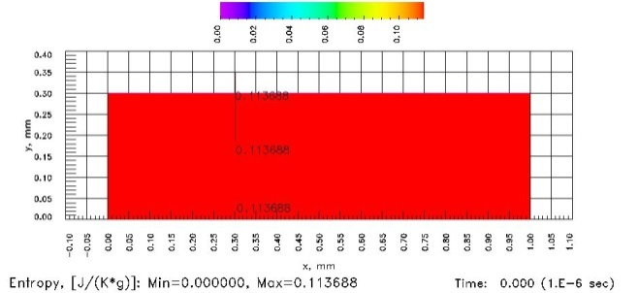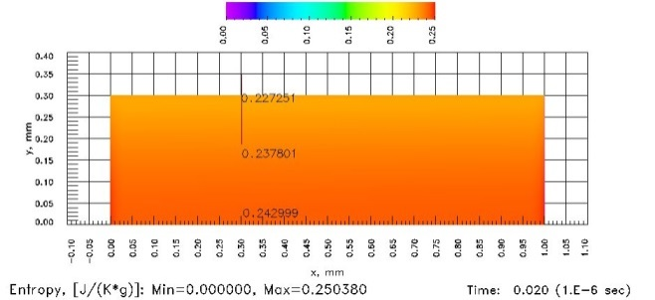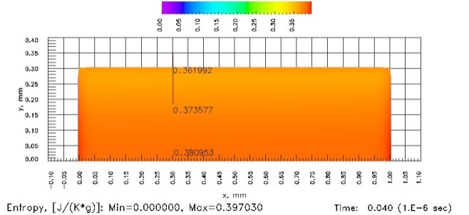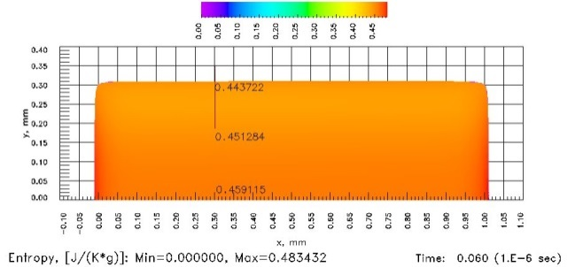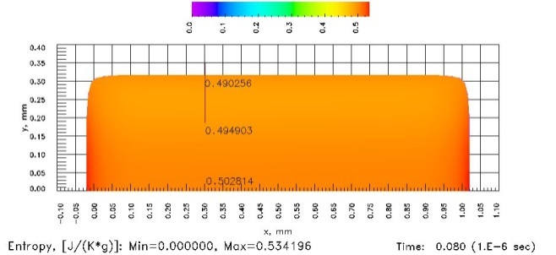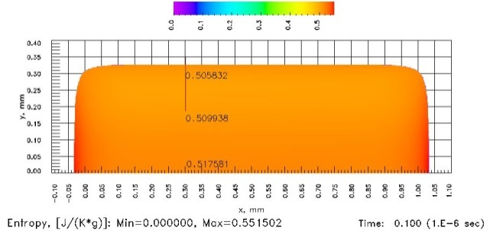

Рис. 13.1 - Распределение энтропии в свинцовой фольге на моменты времени 0, 20, 40, 60, 80 и 100 нс

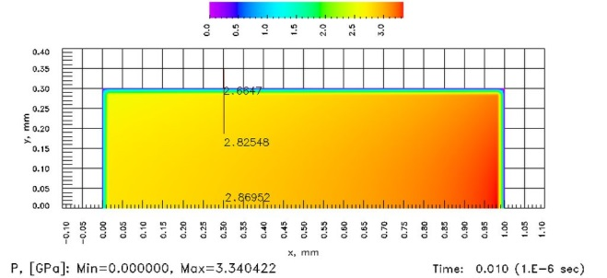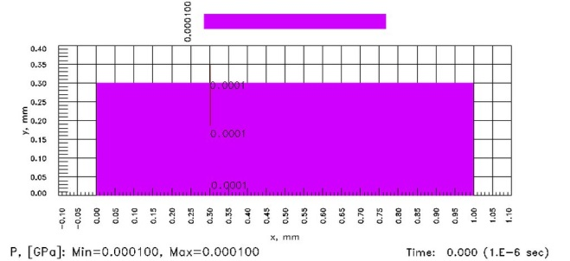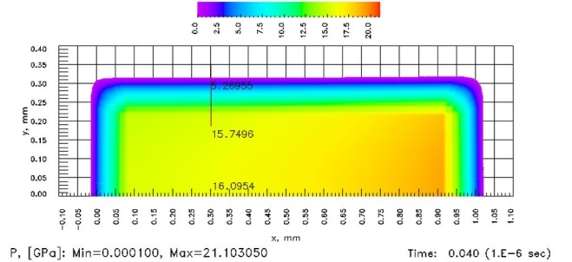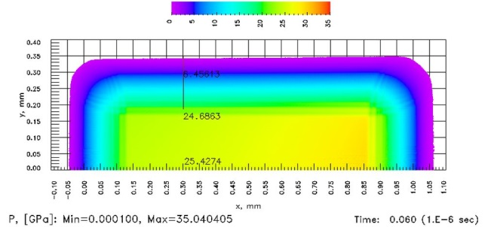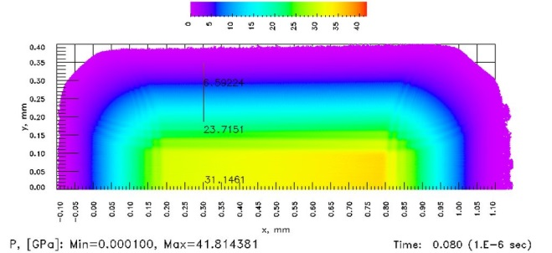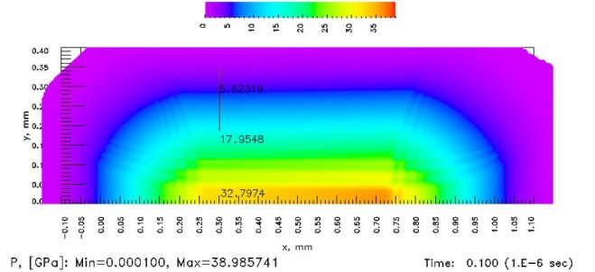
Рис. 13.2 - Распределение давления в свинцовой фольге на моменты времени 0, 20, 40, 60, 80 и 100 нс

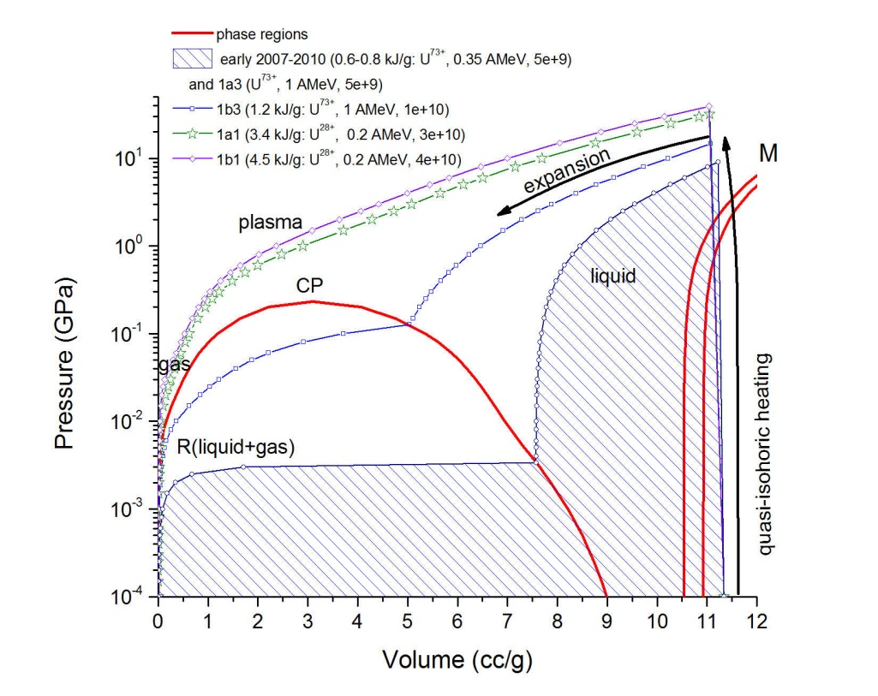
Рис. 13.3 - Диаграммы давление – плотность для свинца. Показаны области плавления (М) и испарения (R) c критической точкой (CP)

Моделирование задачи теплового излучения вещества, нагретого пучком ионов, с учетом кинетики испарения, для проекта HEDGEHOB
Рассматривалось облучение плоской фольги металла пучком тяжелых ионов. Считается, что энергия ионов, их распределение в пучке и условия облучения обеспечивают однородное энерговыделение по всему объему мишени. Поведение фольги при этом описывается одномерными уравнениями газовой динамики c объемным энерговыделением в массовых координатах. Для их замыкания использованы табличные уравнения состояний металлов.
Выполнен учет кинетики образования капель в переохлаженном паре металла в областях границ расширяющейся нагретой пластины. Плотность частиц насыщенного пара () в зависимости от температуры определялась согласно эйнштейновской модели
(1)
где-масса атома; -атомный вес металла; -энергия активации ( энергия испарения одного атома); -характерная частота (для свинца: , ).
В соответствии с (1) при изэнтропическом расширении металла температура насыщения, соответствующая фиксированной массе испаренного вещества, уменьшается с ростом объема по логарифмическому закону и при некотором адиабата разгрузки, изменяясь степенным образом , пересечет кривую насыщения. При дальнейшем достаточно быстром расширении фазовый переход пар-жидкость (процесс образования капель) отстает от адиабатического охлаждения и после пересечения кривой насыщения пар будет становится все более перенасыщенным. Остановить этот процесс может лишь образование центров конденсации капель (и их рост), скорость которого (число рождающихся центров в единице объема в единицу времени, ) определяется степенью переохлаждения пара и его плотностью [3, 4]:
(2)
где -коэффициент аккомодации (для чистых металлов); - объем атома металла;-плотность и коэффициент поверхностного натяжения жидкого металла (для свинца); - критический радиус зародыша;- критический радиус зародыша при больших переохлаждениях ().
Вероятность рождения капель с увлечением их начального радиуса резко падает, а капли с достаточно быстро (по сравнению со скоростью расширения паров) испаряются. Поэтому в каждый момент времени главным образом рождаются зародыши критического радиуса , соответствующие текущему значению переохлаждения , и их распределение по радиусу при может быть аппроксимировано функцией Гаусса
(3)
где -средне-квадратичное отклонение капли от критического размера (однако в отличие от функции Гаусса в нашем случае , где - среднее значение радиуса капли); - тэта-функция.
Скорость роста капель сверхкритических размеров (число атомов, присоединяющихся к капле в единицу времени) определяется разностью скоростей прилипания атомов к поверхности и испарения
или
(4)
Приведенных соотношений (1)-(4) достаточно для определения функции распределения числа капель в единице объема из уравнения их баланса
(5)
с начальным условием . Численное решение нестационарного уравнения (5) проводится сеточно-характеристическим методом в сочетании с расщеплением по процессам.
Согласно известной формуле Крамерса-Унзольда суммарный (тормозного и фото-поглощения) коэффициент истинного поглощения в видимой части спектра () даже при температуре близкой к критической и плотности паров свинца порядка критической (, что приблизительно лишь втрое меньше плотности холодного конденсата () оказывается слишком малым (в нашем случае при столь низких температурах и частотах ;
) :
и перенасыщенные пары можно считать прозрачными.
Возможное поглощение на кластерах из атомов металлов также, как правило (исключая высокие плотности вблизи критической точки), - мало из-за их чрезвычайно малой концентрации (на пять-семь порядков меньше атомарной) и сечения поглощения каждого кластера порядка . Остается предположить, что основной вклад в излучение и ослабление света вносит капельная среда, поглощающие и рассеивающие свойства которой могут характеризоваться комплексным показателем преломления жидкого металла или комплексной диэлектрическая проницаемость среды, зависящими от частот излучения и температуры. В первом приближении поведение поглощающих и рассеивающих электронов в жидком металле для инфракрасного излучения может быть описано, исходя из элементарной теории Друде-Зинера, которая позволяет построить зависимости оптических свойств от частоты света (компонент ) на основе измеряемых на опыте величин:
(6)
где -проводимость;-плазменная частота валентных электронов в металле; -концентрация поглощающих электронов; - постоянная затухания;- частота столкновений электронов в металле. У большинства металлов плазменная частота лежит в ультрафиолетовой части спектра. Для свинца () получаем:
Следует отметить, что в видимой и ближней ультрафиолетовой областях спектра имеет место значительное отличие (особенно для ) экспериментальных данных от расчетных, полученных по соотношениям (6). Поэтому при расчетах для различных частот излучения , включая и видимый свет, используются экспериментальные значения комплексного показателя преломления свинца при комнатной температуре . По этим значениям определяется комплексная диэлектрическая проницаемость согласно соотношению , компоненты которой пересчитывается для текущей температуры в соответствии с соотношениями (6) по формулам (при этом, конечно, предполагается, что плотность электронов , а, следовательно, и плазменная частота зависят от температуры существенно слабее, чем частота столкновений):
(7)
Требующаяся в (7) зависимость затухания от температуры определяется из соотношения для проводимости в постоянном поле и частоты столкновений электронов (для свинца ):
Сечение ослабления излучения каплями складывается из сечений поглощения и рассеяния и в общем случае записывается в виде ()
(8)
Расчет безразмерных функций проводится с помощью соотношений теории Ми, которая позволяет представить эти функции в виде бесконечных рядов. Для малоразмерных по сравнению с длиной излучения капель при выполнении условийоказывается возможным аналитическое представление сечений (формула Релея):
(9)
Из (9) следует, что для малых капель рассеяние много меньше поглощения (отношение сечения рассеяния к суммарному сечению пропорционально ) и им можно пренебречь.
При известной функции распределения в каждой точке паро-капельной среды коэффициенты поглощения и рассеяния находятся интегрированием по возможным радиусам капель (- поправочный множитель на индуцированное испускание):
(10)
Будем считать паро-капельную среду – сплошной, поскольку число капель в единице объема достаточно велико. Тогда стационарное уравнение для изменения интенсивности вдоль луча распространения в такой среде записывается в обычном для теории переноса теплового излучения виде (рассеяние предполагается когерентным):
(11)
где - координата вдоль луча; - спектральная интенсивность равновесного излучения; -спектральная функция плотности энергии равновесного излучения; -вероятность рассеяния фотона на угол (индикатриса рассеяния).
Исключая некоторые задачи астрофизики и распространения света в мутной среде, в уравнении (11), рассеянием, как правило, пренебрегают, так как оно оказывается малым по сравнению с поглощением. Для паро-капельной среды рассеяние также играет меньшую роль, чем поглощение, но возможность пренебрежения им полностью в этом случае менее очевидна, поскольку с ростом размеров капель вклад рассеяния в коэффициент ослабления увеличивается.
Оценку влияния рассеяния в процессе численного моделирования рассматриваемой задачи целесообразно проводить, вводя существенные упрощения. Так, пренебрегая анизотропией рассеяния и, соответственно, полагая , получаем, что
и (11) принимает более простой вид
(12)
Для оценки максимально возможного влияния рассеяния на ослабление яркости нагретого слоя предположим, что реализуется ситуация, при которой фотоны отражаются назад и затем уже до поглощения более отражений не испытывают (однократность рассеяния с нереально сильной анизотропией). Тогда в (11) последнее слагаемое, имеющее смысл усиления интенсивности в направлении за счет рассеяния фотонов, движущихся в других направлениях, пропадает, уравнение (11) записывается в виде
(13)
или
откуда видно, что роль рассеяния сводится к увеличению коэффициента затухания интенсивности в раз.
Таким образом, как следует из соотношений (11)-(13) при всех рассмотренных упрощающих предположениях о рассеяния (отсутствии, изотропии или максимальной анизотропии с однократным рассеянием назад) уравнение (11) записывается в одном и том же виде
(14)
но с различными выражениями относительного коэффициента через коэффициенты поглощения и рассеяния.
Решением этого линейного уравнения будет, как известно [22 ], следующая функция
(15)
При анализе экспериментальных данных и сравнении их с расчетными представляет интерес не все поле излучения в нагретом теле, а характеристики его свечения, в частности наблюдаемая яркость поверхности. Спектральная яркость поверхности (поток энергии фотонов, выходящих с поверхности тела во всех направлениях) неравномерно нагретого плоского слоя с оптической толщиной определяется интегрированием по полусфере спектральной интенсивности (15) (считаем температуру и коэффициенты поглощения и рассеяния, зависящими только от оптической глубины , отсчитываемой от излучающей поверхности; на противоположной стороне слоя , т.к. отсутствует излучение, приходящее к слою извне):
(16)
где; -угол между исходящим лучом и поверхностью; -интегральная экспонента:
Из (16) следует уравнение для определения эффективной яркостной температуры неравномерно нагретого слоя на частоте
(17)
Результаты расчетов для пучков с различным энерговыделением представлены на Рис. 13.4-Рис. 13.5.

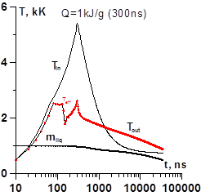 | 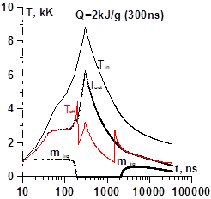
Рис. 13.4 Зависимость интенсивности излучения (температура T_{out}) от времени из свинцовой мишени, нагретой пучком ионов при энерговыделении 1 кДж/г | Рис. 13.5 Зависимость интенсивности излучения (температура T_{out}) от времени из свинцовой мишени, нагретой пучком ионов при энерговыделении 2 кДж/г

Из сравнения Рис. 13.4 и Рис. 13.5 видно, что характер излучения вещества мишени качественно различается и объясняется образованием капель при большем энерговыделении. Экспериментальное наблюдение временной зависимости эффективной температуры и сопоставление с результатами численного позволит сделать вывод о физике процесса образования капель и оптических свойствах вещества мишени.

Отработка и постановка экспериментальных методик исследования теплофизических свойств мишеней в пучковых экспериментах проектов PRIOR и HEDGEHOB, подготовка ТДР по мишенным камерам, включая взрывную камеру.
В проекте PRIOR действующей динамической мишенью (за исключением разнообразных статических мишеней для определения разрешающих способностей по пространству и плотности) является эксперимент по взрыву проволочек электрическим импульсом. Немаловажной частью экспериментальной диагностики является скоростная оптическая съемка расширяющейся под действием электрического импульса проволочки, как покадровая (при помощи двух электронно – оптических камер DICAM-PRO), так и непрерывная в режиме щелевой развертки (при помощи стрик – камеры Hamamatsu). Оптическая схема включает в себя: узел подсветки - импульсный фотодиод (видимый диапазон, 450 нм, близко к максимуму чувствительности фотокатодов камер) большой мощности с блоком питания, синхронизированным по времени с разрядом тока и срабатыванием протонного пучка, ахроматический коллиматор, расширитель пучка и юстировочные зеркала. Затем излучение диода через толстые окна из полиметилметакрилата (ПММА) попадает в экспериментальную камеру, наполненную водой, освещает проволочку из тантала (в большинстве экспериментов), и выходит из камеры через такое же окно. Далее находится оптическая система формирования изображения, которая состоит из юстировочного зеркала, выходной линзы (F=750 mm) на управляемой подвижке, и набора полупрозрачных зеркал, распределяющих свет между двумя камерами для покадровой съемки DICAM-PRO и стрик – камерой Hamamatsu.
В рамках данных исследований экспериментально исследовались особенности оптической системы, такие, как:
- влияние наличия воды в экспериментальной камере на масштаб изображения, и на фокусировку
- влияние возможного искривления входного и выходного окон из ПММА под воздействием одной (нескольких) ударных волн в воде, возникающих при электровзрыве проволочек
- влияние цилиндрической ударной волны в воде на масштаб изображения.
- влияние тонкой юстировки и общего качества входной линзы на разрешение и контраст изображения
Фактически, в камеру устанавливалась как проволочка, так и мирра (мишень для измерения разрешающей способности и масштаба). Их съемка производилась как с пустой экспериментальной камерой, так и с камерой, заполненной водой. Так же были сняты и заменены на заведомо плоские окна камеры. Для оценки влияния цилиндрической ударной волны на изображение она моделировалась при помощи отрезка трубки из оргстекла. По оценкам, скачок показателя преломления воды на цилиндрическом фронте ударной волны (УВ) при оценке давления 10 кбар составил 15-20%. Отличие показателя преломления ПММА от воды – 12%, т.е. постановка была корректной. Диаметр трубки выбирался такой же, как и средний диаметр ударной волны в эксперименте – 10мм; трубка полностью попадала в поле зрения камер.
Получены результаты:
1. Если оптическая схема съюстирована до максимальной резкости изображения при пустой камере (Рис. 13.6, изображение мирры с сеткой 1мм), то при наполнении ее водой: а)масштаб изображения не меняется, б) фокальная плоскость изображения смещается и картинка становится нерезкой (Рис. 13.7)

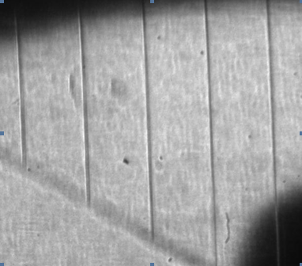  Рис. 13.6 изображение, съюстированное при пустой камере | 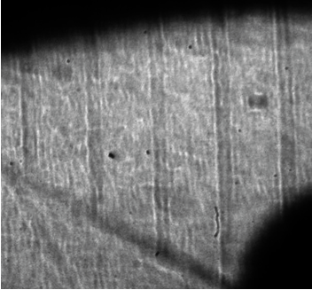  Рис. 13.7 ухудшение изображения при заполненной водой камере
2. Если после заполнения камеры водой смещением входной линзы сделать изображение резким, его масштаб оказывается такой же, как и в случае «пустая камера» (Рис. 13.8) . Это означает, что причиной получения в предыдущем эксперименте снимков с ухудшенной резкостью являлось то, что оптическую схему не переюстировали после заполнения камеры водой. Однако, данные по масштабу изображения, полученные при пустой камере, можно использовать для определения диаметра проволочки и скорости ее расширения.
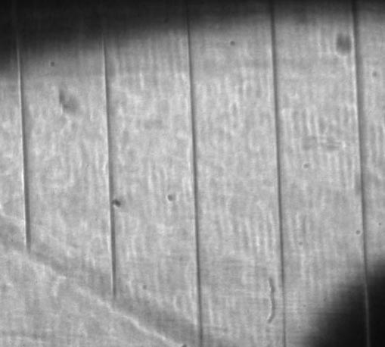
Рис. 13.8 - Изображение, съюстированное при пустой камере, масштаб сохраняется

3. Цилиндрическая ударная волна в воде, при существующем небольшом скачке показателя преломления, не влияет на масштаб изображения.
4. Предполагалось, что цилиндрическая аберрация в оптической системе, приводящая к значительному отличию резкости по осям X и Z (на Рис. 13.6 и Рис. 13.8 хорошо заметно, что горизонтальные линии мирры практически не видны из-за расфокусировки), возникает из-за потери плоскостности и цилиндрического искажения формы окон камеры из ПММА. Это могло быть вызвано воздействием ударных волн в воде. Замена окон на новые плоские показало, что это не влияет на юстировку системы, и аберрация сохранилась. По-видимому, ударные волны в воде на дистанции пробега около 200 мм испытывают значительное ослабление и не повреждают пластиковые окна.
4. Была исправлена ошибка юстировки (перекос) входной линзы с F=750mm. Оказалось, что после этого можно получить картинку (Рис. 13.9), резкую по обоим осям.
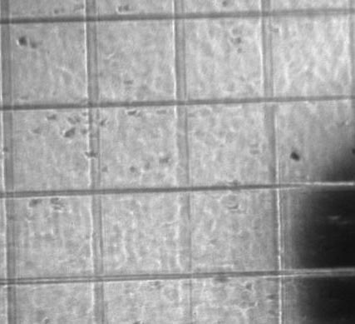

Рис. 13.9 - Изображение с исправленной аберрацией, камера заполнена водой, масштаб сохраняется

5. Дальнейшее улучшение качества изображения (Рис. 13.10) оказалось возможным при замене простой входной линзы (сферическая, не ахромат, F=750mm, F:150) на многолинзовый объектив с большой светосилой (Индустар - 37, 4-линзовый тессар, F=350мм, F:3.5). При этом заметно возросла резкость изображения и увеличился масштаб.
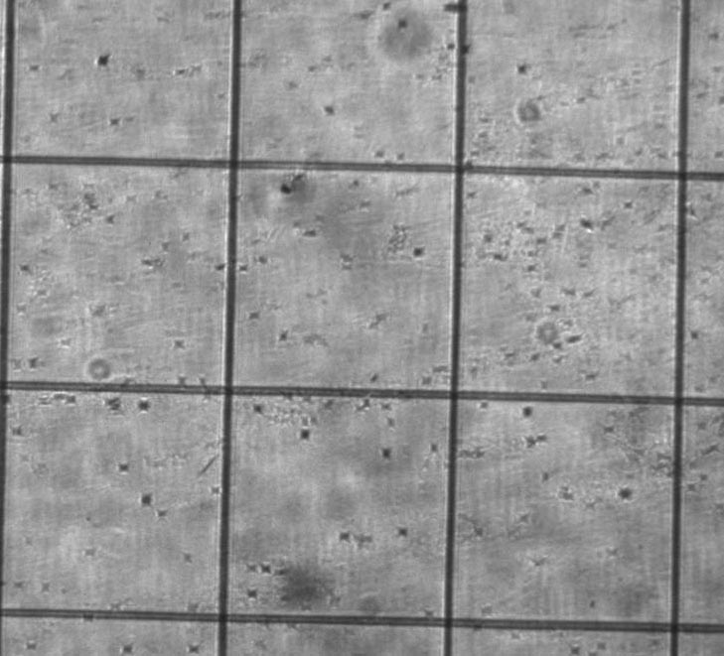

Рис. 13.10 - Изображение полученное с новым входным объективом, камера заполнена водой, масштаб увеличился
Проделанная работа в будущем обеспечит более качественную оптическую диагностику экспериментов по электровзрыву проволочек на установке PRIOR.
Также были сделаны предварительные оценки изменений, требуемых для введения в оптическую схему дополнительной диагностики – оптического пирометра яркостной температуры.
Выполнено обоснование осколочной защиты внутренней поверхности мишенной камеры для экспериментов по физике плазмы в геометрии ХАЙХЕКС. Взаимодействие интенсивных ионных пучков с конденсированными мишенями в экспериментах по физике плазмы на ФАИР сделает доступными состояния с плотной плазмой. Если в планируемых экспериментах сечение мишени в плоскости перпендикулярной оси пучка превысит площадь сечения пучка, тогда мишень с высокой вероятностью будет разрушаться с образование осколков. Тип разрушения мишени (образование сквозных отверстий, образование кратеров, наличие осколков и т.п.) определяется реологическими свойствами мишени, геометрическими размерами мишени и удельной мощность вклада энергии в вещество.
Далее приводятся оценки параметры осколков, которые будут образовываться при взаимодействии интенсивного пучка тяжелых ионов с конденсированной мишенью в эксперименте с геометрией ХАЙХЕКС. Предполагаем, что вся энергия ионного пучка E = 50 кДж передается мишени. Удельная энергия разрушения большинства материалов не превышает 0,1–2 кДж/см³, ее величина много меньше удельной энергии, передаваемой материалу мишени. Для оценки скорости u фрагментов с суммарной массой M, которая должна совпадать с массой исходной мишени воспользуемся тривиальной оценкой сверху .
Исходя из массы мишени 10 грамм, получим скорость осколков на уровне около 3 км/с. Предполагая, что мишень разрушится на 10 осколков, получим характерный размер осколка 1–2 мм.
Осколочную защиту предпочтительно изготовлять из материалов с низким Z, чтобы обеспечить низкую активацию камеры и осколочной защиты. В качестве материала разумно использовать алюминий или его сплавы. Удельная энергия образования кратера в алюминиевом сплаве Д16 составляет Ec = 0,5 км²/с². Глубину кратера можно оценить из следующего выражения
где d – диаметр осколка, плотность осколка, , плотность осоклочной защитыp, U – скорость осколка.
Результаты расчета глубины кратера в пластине из сплава Д16 при ударе свинцовыми осколками представлены на Рис. 13.11.
Таким образом, толщина осколочной защиты внутренней стенки мишенной камеры для эксперимента ХАЙХЕКС может быть обеспечена листами из алюминия или его сплавов общей толщиной несколько мм. Применение более плотных материалов, таких как железо или нержавеющая сталь уменьшает толщину защиты примерно в 1,5 раза. Осколочную защиту логично изготавливать из нескольких сегментов. Быструю замену сегментов можно обеспечить при болтовом креплении сегментов к стенке камеры.

По оси абсцисс – скорость свинцового фрагмента в км/с, по оси ординат – глубина кратера в плите из алюминиевого сплава Д16. 1 – диаметр осколка 1 мм, , 2 – диаметр осколка 2 мм, 3 – диаметр осколка 3 мм.
Рис. 13.11 - Глубина пробития алюминиевого экрана от диаметра осколка

Использование метода протонной радиографии открывает новые уникальные возможности для исследования быстрых динамических процессов возникающих при взрыве конденсированных взрывчатых веществ. Данная экспериментальная методика используется для восстановления распределение плотности в исследуемых объектах. Пространственное разрешение протонного микроскопа ПРИОР в экспериментах на ФАИР будет не хуже 20 микрометров. Ожидается, что временное разрешение протонно-радиографической установки для исследования быстропротекающих процессов на ФАИР будет не хуже 40–50 нс. Оно в первую очередь определяется временем высвечивания сцинтиллятора, а также может варьироваться длительностью протонных сгустков. Размер поля кадра микроскопа ПРИОР позволяет проводить съемку объектов размеров в несколько см. Предполагается, что в радиографических экспериментах на ФАИР будут использоваться протоны с энергией 800 МэВ. Средняя длина свободного пробега протонов с энергией 800 МэВ в тяжелых металлах (вольфрам, свинец) составляет более 200 мм, в менее плотных материалах, например в углероде, средний пробег превышает 1 м. Таким образом, радиографическая установка ПРИОР открывает широкие возможности по исследованию физики взрыва, ударных волн, детонации и т.п. Предполагается, что в исследованиях на ФАИР будут применяться заряды, у которых геометрические размеры слабо отличаются друг от друга. Поэтому целесообразно использовать камеру сферической формы. Предлагается интегрировать имеющуюся взрывную металлическую камеру (Рис. 13.12) в схему эксперимента с протонным микроскопом. Камера рассчитана на подрыв зарядов эквивалентных 1 кг тротила. Оболочка камеры сварена из двух стальных (сталь 3) полусфер сегментов. Внутренний диаметр камеры 120 см, толщина стенок камеры 25 мм. Два диаметрально расположенных ввода в камеру вварены в экваториальной области камеры. Их диаметр 50 мм достаточен для ввода-вывода протонного пучка в камеру. Один из этих вводов интегрирован в операционный люк диаметром 60 см. В верхнюю полусферу камеры вварены две трубы диаметром 20 мм, которые могут использоваться для вакуумирования камеры, а также для эвакуации продуктов детонации из камеры или иных целей. Трубы заглушены фланцевыми соединениями. Для перемещения камеры краном к ее внешней поверхности приварены две проушины. Камера также может транспортироваться по ровной поверхности или рельсам с помощи съемной колесной подставки. Основная сложность интеграции взрывной камеры в схему эксперимента с пучками тяжелых ионов состоит в обеспечении высокого вакуума в линии ионопровода. Технически проблему можно решить, разделив объемы камеры и ионопровода герметичной металлической мембраной. При использовании стальной мембраны толщиной 3-4 мм ее желательно установить на расстоянии не менее 2 метров от камеры. При использовании оболочечных зарядов или устройств, образующих осколки, следует защитить вводы и выводы пучка с внутренней поверхности камеры с помощью защитных конусных экранов. Дополнительно можно поставить негерметичный экран пред мембраной с толщиной ~ 1 мм. Дополнительно камеру следует оснастить системой по нейтрализации продуктов взрыва, которая соответствует местным требованиям по защите окружающей среды.

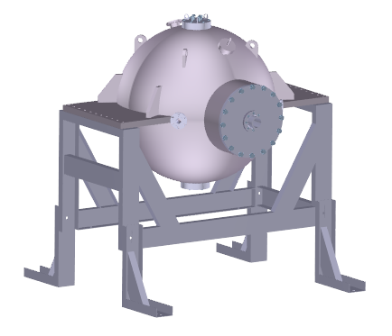
Рис. 13.12 – Схематическое изображение взрывной камеры

Разработка методики дозиметрии протонного пучка на установке PRIOR для экспериментов по радиобиологии
Ионно-оптическая схема секции увеличения/формирования прототипа установки PRIOR состоит из 4-х квадрупольных линз на постоянных магнитах (ПМК), две линзы эффективной длиной 144 мм и две линзы длиной 288 мм, апертура линз 30 мм с полем на полюсе 1.83Т. В процессе сборки и регулировки ПМК была выполнена настройка взаимного углового положения четырех квадрупольных линз. На период настройки в торцевую крышку каждой линзы устанавливался металлический (Fe) стержень диаметром 1 мм, возмущающий магнитное поле. Ориентируясь на данное возмущение, как на начало отсчета угла, с использованием магнитного сканера, поочередно сканируя распределение магнитного поля для двух последовательных линз проводилась настройка угла установки каждой линзы с помощью микрометрических винтов. После окончательной сборки проводилось измерение градиентов и интегралов градиентов для четырех ПМК линз. Измерения проводились с помощью сканера радиальной компоненты магнитного поля и датчика Холла ПХЭ 606118А установленного на радиусе 3.7 мм, значения градиента магнитного поля измерено вдоль продольной оси линз (Рис. 13.13).

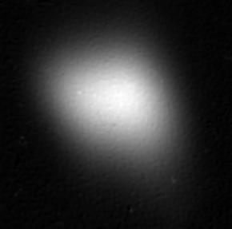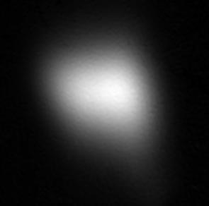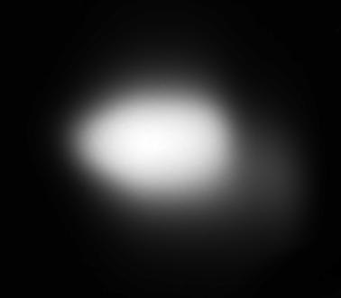
Рис. 13.13 - Распределение числа частиц, полученное с использованием РХП облученной при интенсивности пучка слева – 4х10¹⁰, в центре – 8х10¹⁰ , справа – 8х10¹⁰ протонов

Для радиобиологического эксперимента PANTERA на установке PRIOR[2] требовалось создать дозиметрическую систему расчитанную на пучки протонов высоких энергий (~4 ГэВ). В рамках эксперимента планируется разработку методику терапевтического стереотаксического облучения раковых опухолей с одновременным контролем пространственной точности дозы методом протонной мискроскопии. Контроль пространственного распределения дозы протонов в биологическом объекте является важной задачей, позволяющей добиться высокого качества облучения.
В дозиметрии пучков при использования таких детекторов, как ионизационные камеры, термолюминесцентные детекторы и радиографические пленки зачастую возникает ряд проблем, связанных с ошибками при измерением изодозных кривых и глубинных дозных распределений в полях с высокими градиентами доз. Одним из возможных путей решения данных проблем является использование радиохромных пленок (РХП), обладающих высоким пространственным разрешением. С точки зрения исследований проводимых на установке PRIOR радиохромные пленки могут быть использованы как для определения поглощенной дозы облучения, так и для контроля однородности дозных полей, формируемых пучком протонов.
В рамках данных исследований был проведен эксперимент по облучению одного из типов радиохромных пленок GafChromic MD-V2-55 пучком протонов с энергией 3.65 ГэВ. Были получены двухмерные дозные распределения при различных значениях суммарной (интегральной) интенсивности пучка. Полученные дозные распределения соответствуют плоскости перпендикулярной оси пучка, расположенной на входе мишенной камеры. Одной из задач является определение распределения интенсивности пучка протонов в поперечном направлении. Для получения таких данных было необходимо перевести полученные дозные распределения в соответствующие распределения числа частиц. Исходя из определения поглощенной дозы, ее значение D, выраженное в единицах греях, для некоторого слоя облучаемого вещества можно выразить через основные параметрами пучка, такие как величина тока пучка (число частиц в импульсе) и энергия частиц, используя следующее выражение:
где dE/dx, кэВ/мкм – табличное значение потерь энергии частиц в данном веществе для заданного значения энергии налетающих частиц, N - число частиц, проходящих через поперечное сечение слоя, площадью S, см²; ρ, г/см³ - плотность вещества.
На основе данного выражения, для каждого элемента двумерного распределения поглощенной дозы D_{ij}, соответствующего пикселю исходного оцифрованного изображения РХП, определялось значение числа частиц N_{ij}:
При расчете использовались следующие значения S_{pix}= 7.17x10⁻⁵ см², dE/dx = 0.21 кэВ/мкм (для энергии протонов 3.65 ГэВ), ρ = 1 г/см³. В результате проделанных преобразований для каждой из облученных пленок были получены матрицы значений числа частиц, которые затем были переведены в графический формат, используя модуль работы с изображениями PIL (Python Imaging Library) языка программирования python. В качестве примера на Рис. 13.14 представлены полученные распределения числа частиц для трех пленок, облученных при различных интегральных значениях интенсивности пучка: 4х10¹⁰ протонов, 8х10¹⁰ протонов и 4х10¹¹ протонов соответственно. Проверка полученных измерений проводилась с использованием токового трансформатора установленного в линии транспортировки пучка перед пленкой.
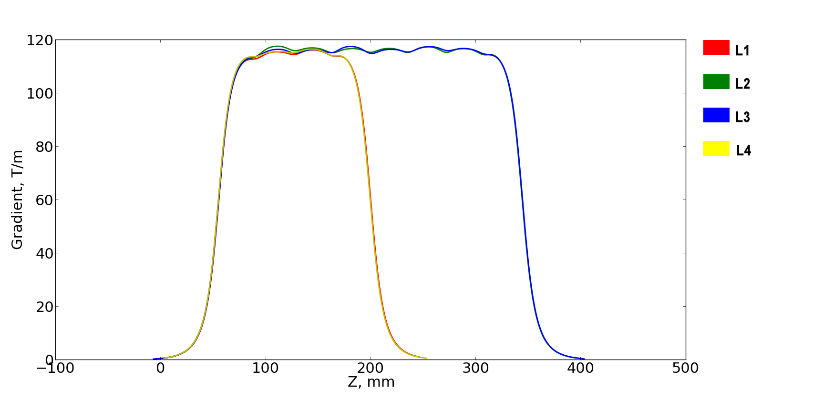
Рис. 13.14 Градиент магнитного поля четырех (L1-L4) ПМК линз установки PRIOR

Интеграл градиента составил для линзы L1 = 16.96 Т, для L2 = 33.90 Т, для L3 = 33.88 Т, для L4 = 17.01 Т.

Разработка методики и средств перемагничивания ПМК линз протонного микроскопа PRIOR
Для секции формирования изображений прототипа установки PRIOR ранее были разработаны четыре квадрупольные линзы на постоянных магнитах (ПМК). Две линзы эффективной длиной 144 мм и две длиной 288 мм. Начальный градиент магнитного поля 122 Т/м при апертуре 30 мм. Магнитный материал NdFeB. Постоянные магнитные квадруполи прототипа установки PRIOR состоят из набора модулей, каждый из которых собран из 24 магнитных трапециевидных элементов. Модули имеют двухслойную структуру, внутренний диаметр модулей 30 мм, диаметр внешнего слоя 130 мм. Толщина каждого модуля 36 мм Элементы разбиты на группы по значению угла вектора намагниченности α = (15°, 45°, 75°). После проведения цикла экспериментов на установке PRIOR в GSI c пучком протонов с энергией 3,6 ГэВ было определено ухудшение характеристик магнитного поля ПМК линз. Градиент магнитного поля в среднем уменьшился на 9 % от первоначального, произошло уменьшение квадрупольной составляющей магнитного поля с увеличением дипольной составляющей и гармоник высших порядков.
Для восстановления характеристик ПМК разработана методика по перемагничиванию магнитного материала ПМК. Перемагничивание будет проводится с помощью соленоида и высоковольтного генератора создающего импульсное магнитное поле (~5 Тл) достаточное для восстановления намагниченности магнитных элементов ПМК. Для осуществления процедуры перемагничивания будет проводится полная разборка линз и модулей на отдельные элементы. С учетом размеров элементов, внутренний диаметр соленоида должен быть не менее 50 мм. Выбор амплитуды перемагничивающего поля определяется уровней коэрцитивной силы элементов ПМК. Перемагничивающее поле должно быть с амплитудой не менее чем вдвое больше коэрцетивной силы (для магнитных элементов ПМК прототипа PRIOR уровень коэрцитивной силы ~2.5 Тл). С учетом скорости проникновения магнитного поля в магнитный материал (скин эффект) длительность перемагничивающего импульса с амплитудой ~5 Тл должна быть больше 200 мкс.
Выбранная конструкция соленоида имеет следующие характеристики: общее количество витком 98, слоев 6, кабель ПЭВ (3.05х1.2 мм), длина зоны намотки 43 мм. Суммарная индуктивность соленоида 510 мкГн. Для генерации электрического импульса разработан прототип высоковольтного генератора с напряжением до 1.8 кВ, током до 6 кА при длительности полупериода импульса ~ 3.5 мс. Генератора построен на основе тиристора DCR1460F30 (Рис. 13.15 T1), диода DRD1230F40, D1, соленоида L1 и емкостного накопителя на основе конденсаторов К75–11 (100 мкФ) с общей емкостью 4.8 мФ (Рис. 13.15 C1).

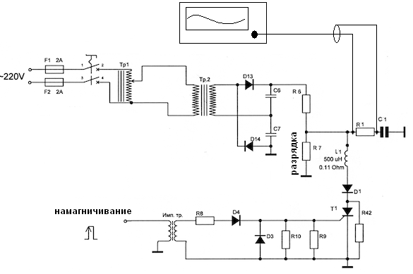
Рис. 13.15 - Электрическая схема прототипа генератора

Проведены тесты разработанного генератора с частичным использованием емкостного накопителя (2.4 мкФ) и напряжением 460 В. Пример сигнала тока полученного с низкоомного шунта (R1, Рис. 13.15) показан на Рис. 13.16. Выполнено перемагничивание тестового образца постоянного магнита, с меньшим значением коэрцетивной силы. В тесте максимум тока составил ~0.8 кА.
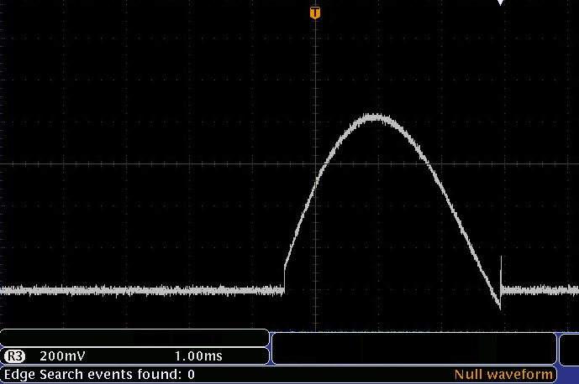
Рис. 13.16 - Сигнал тока (100 мВ/А) при проведении теста прототипа высоковольтного генератора

План работ на 2016 год
- 1d – 2d численное моделирование задачи теплового излучения, нагретого пучками тяжелых ионов в постановке экспериментов HIHEX. Верификация модельных расчетов по имеющимся данным ударно-волновых экспериментов ИПХФ РАН.
- Численное моделирование высокоэнергетических состояний в мишенях в постановках экспериментов PRIOR.
- Подготовка TDR по мишенной камере для протонных радиографических экспериментов с взрывными мишенями.
- Разработка методик реконcтрукции объемной плотности исследуемых объектов в динамических экспериментах на протонном микроскопе PRIOR.
- Разработка универсального модуля синхронизации системы автоматизации экспериметов по физике высокой плотности энергии в веществе коллаборации HEDgeHOB.

Приложение А
1. Число специалистов, участвующих в эксперименте в 2015 году - 21 чел.
2. Число молодых специалистов (<35 лет), привлеченных в эти работы - 9 чел
3. Число студентов – 2.
4. Число диссертаций на соискание ученых степеней, защищенных в рамках участия в работах центра – 0.
5. Международные конференции в 2015:
- М. Минцев, Intense particle beams and nonideal plasma, 35th International Workshop on Physics of High Energy Density in Matter, Hirschegg, Austria, 25 - 30 January 2015 .
- И. Ломоносов, Numerical modeling of FAIR 1st day experiments in the critical point region, 35th International Workshop on Physics of High Energy Density in Matter, Hirschegg, Austria, 25 - 30 January 2015
- 15-th International Conference on the Physics of Non-Ideal Plasmas, Almaty, Kazakhstan, 30.08.2015 – 04.09.2015. – 1 устный доклад
- В.А. Панюшкин, Development of permanent magnet quadrupole lenses for proton microscopy experimental facilities, секционный, XXX International Conference on Interaction of Intense Energy Fluxes with Matter, секционный, 1–6 марта 2015;
- А.В. Богданов, The method of calculation and optimization of the ion-optical scheme of the proton microscope, секционный, XXX International Conference on Interaction of Intense Energy Fluxes with Matter, секционный, 1–6 марта 2015;
- Р.О. Гаврилин, MEASUREMENT OF ION ENERGY LOSSES IN GAS-DISCHARGE PLASMA, International Conference on Interaction of Intense Energy Fluxes with Matter, секционный, 1–6 марта 2015;
- А.А. Голубев, Физика высокой плотности энергии в веществе при воздействии пучка тяжелых ионов (HEDgeHOB) на установке ФАИР, пленарный, Международная конференция XVII Харитоновские тематические научные чтения «Экстремальные состояния вещества. Детонация. Ударные волны», пленарный, 23-27 марта 2015г. в г. Сарове, Россия;
- А.В. Канцырев; Протонная радиография для стереотаксической протонной терапии., Международной научно-практической конференция «Адронная терапия и ядерная медицина», секционный, 5-7 октября, Санкт–Петербург, Россия;
- Н.В. Марков; Опыт проведения радиобиологических исследований на пучках тяжелых ионов в ИТЭФ, Международной научно-практической конференция «Адронная терапия и ядерная медицина», секционный, 5-7 октября, Санкт–Петербург, Россия;
- Богданов А.В., The method of calculation anf optimization of the ion-optical scheme of the proton microscope, Международный семинар по физике антипротонов и технологиям ФАИР, секционный, Новосибирск, 16–19 ноября 2015 г.;
- A.V. Kantsyrev, High-energy proton radiography for FAIR plasma physics experiments international conference “Challenges and opportunities at FAIR and NICA”,секционный, 2015 October 1-2, MEPhI, Moscow;
- A.V. Kantsyrev, Evolution of high energy proton microscopy for investigation of dynamic and static objects, 2–th international conference “Challenges and opportunities at FAIR and NICA”, секционный, 2015 November 24-25, MEPhI, Moscow;
- A.V. Bogdanov, Optimization of ion optical scheme of proton microscope , 2–th international conference “Challenges and opportunities at FAIR and NICA”,секционный, 2015 November 24-25, MEPhI, Moscow;
- R.O. Gavrilin, Measurement of ion energy losses in gas-discharge plasma, 2–th international conference “Challenges and opportunities at FAIR and NICA”,секционный, 2015 November 24-25, MEPhI, Moscow;
- N.V. Markov, Radiobiological research with heavy ions at ITEP, 2–th international conference “Challenges and opportunities at FAIR and NICA”,секционный, 2015 November 24-25, MEPhI, Moscow.

6. Публикации 2015:
- Kuznetsov, A. Golubev, K. Gubskii, D. Koshkin; Shadow Optoacoustic Method for Measuring Thermophysical Characteristics of Condensed Materials under Intense Impulsive Heating; Physics Procedia, Volume 71, 2015, p. 282–286;
- E. Aksent’ev, K. A. Aliev, I. A. Ashanin, Yu. A. Bashmakov, A. A. Blinnikov, T. V. Bondarenko, O. L. Verzhbitskii, M. A. Gusarova, A. N. Didenko, M. S. Dmitriev, V. V. Dmitrieva, V. S. Dyubkov, V. L. Zvyagintsev, A. V. Ziyatdinova, A. A. Kalashnikova, V. I. Kaminskii, Yu. D. Klyuchevskaya, A. D. Kolyaskin, T. V. Kulevoi, M. V. Lalayan, S. V. Matsievkii, A. S. Plastun, S. M. Polozov, V. I. Rashchikov, S. V. Rogozhkin, E. A. Savin, A. V. Samoshin, A. Yu. Smirnov, N. P. Sobenin, S. E. Toporkov, A. M. Fadeev, A. D. Fertman, E. R. Khabibullina,Ya. V. Shashkov, V. F. Batyaev, A. A. Golubev, G. N. Kropachev, D. A. Lyakin, Yu. E. Titarenko, S. Yu. Stark, P. N. Alekseev, V. A. Nevinitsa; Modeling of Proton Beam Dynamics in an Accelerator-Driver at 600-1000 MeV and Investigation of the Electrodynamic Characteristics of Accelerating Cavities; Atomic Energy, Vol. 117, No.5, p. 347-356;
- E. Aksent’ev, K. A. Aliev, I. A. Ashanin, Yu. A. Bashmakov, A. A. Blinnikov, T. V. Bondarenko, O. L. Verzhbitskii, M. A. Gusarova, A. N. Didenko, M. S. Dmitriev, V. V. Dmitrieva, V. S. Dyubkov, V. L. Zvyagintsev, A. V. Ziyatdinova, A. A. Kalashnikova, V. I. Kaminskii, Yu. D. Klyuchevskaya, A. D. Kolyaskin, T. V. Kulevoi, M. V. Lalayan, S. V. Matsievskii, A. S. Plastun, S. M. Polozov, V. I. Rashchikov, S. V. Rogozhkin, E. A. Savin, A. V. Samoshin, A. Yu. Smirnov, N. P. Sobenin, S. E. Toporkov, A. M. Fadeev, A. D. Fertman, E. R. Khabibullina, Ya. V. Shashkov, V. F. Batyaev, A. A. Golubev, G. N. Kropachev, D. A. Lyakin, Yu. E. Titarenko, S. Yu. Stark, P. N. Alekseev, V. A. Nevinitsa;Conceptual Development of a 600–1000 MeV Proton Beam Accelerator-Driver with Average Beam Power >1 MW; Atomic Energy, Vol. 117, No.4, p. 270-277;
- А.В. Канцырев, Вл.С. Скачков, В.А. Панюшкин, А.А. Голубев и др., Квадрупольные линзы на постоянных магнитах для прототипа протонного микроскопа PRIOR, Приборы и Техника Эксперимента, Публикация в печати;
- R Chandra, Rico; Davatz, G.; Gendotti, U.; Caccia, M.; Chmill, V.; Martemiyanov, S.; Santoro, R. Results from noble gas scintillation detectors with solid state light readout; International Journal of Modern Physics: Conference Series Vol. 27;
- V. Arosio,M. Caccia, V. Chmill, A. Ebolese,M. Locatelli, A. Martemiyanov,C. Mattone,R. Santoroa and C. Tintorib; Development of a Silicon Photomultiplier toolkit for science and education; Journal of Instrumentation, Vol. 10(7) 2015;
- V. Arosio, M. Caccia, V. Chmill, A. Ebolese, M. Locatelli, A. Martemiyanov, C. Mattone, R. Santoro and C. Tintori; Reconstruction of the statistics of photons by a pulsed LED using a Silicon Photomultiplier based set-up; Journal of Instrumentation, Vol. 10(8) 2015.
- 1 статья подготовлена к печати (по материалам 15-th International Conference on the Physics of Non-Ideal Plasmas).

7. Объем финансирования модернизации/создания российскими организациями (тыс. руб.) - 1800 тыс. рублей.
8. Запрашиваемая сумма финансирования на 2016 год 30 тыс. $US (11 чел. мес.).

Отчет по эксперименту 17 CBM
В данном разделе представлен отчет о научно-исследовательской работе по теме «Исследование свойств сжатой барионной материи на установке CBM в GSI (Дармшадт, Германия)», кратко CBM, координатор работ – доктор физ.-мат наук, профессор Ю.М Зайцев.

Введение.

Актуальность проблемы и основные цели эксперимента СВМ

Физическая программа работ на создаваемой экспериментальной установке СВМ (Compressed Barionic Matter) направлена на исследования фазовой диаграммы сильно взаимодействующей материи. На коллайдерах RHIC и LHC фазовая диаграмма КХД изучается при очень высоких температурах и очень низкой барионной плотности. Для больших значений барионной плотности и меньших температур ожидается фазовый переход первого рода между адронной и партонной или кварковой материей заканчивающийся критической точкой, а также киральный фазовый переход. Экспериментальное открытие этих процессов было бы важным прорывом в нашем понимании свойств ядерной материи. Область высокой плотности на фазовой диаграмме будет экспериментально исследована в ядро-ядерных столкновениях с энергиями пучка 2-45 ГэВ/нуклон на создаваемой установке СВМ сильноточного ускорительного комплекса ФАИР. На первом этапе комплекса ФАИР ядро-ядерные столкновения будут изучаться с использованием пучков ускорителя SIS100 с энергиями до 11 ГэВ/нуклон для столкновений AuAu. На втором этапе создания комплекса ФАИР (ускоритель SIS300) энергия пучка будет увеличена до 35 ГэВ/нуклон для ядер золота.
Как показывают расчеты, основанные на транспортных моделях, уже при энергиях SIS100 в центральных столкновениях тяжелых ионов будут достигаться плотность ядерной материи вплоть до 7 ρ₀ и исследование уравнения состояния ядерной материи (EoS) при таких больших плотностях, близких к плотности нейтронных звезд, имеет приложения к вопросам астрофизики.

Краткое описание установки СВМ

Установка СВМ (Рис. 14.1) представляет собой магнитный спектрометр со сверхпроводящим магнитом и ряд детекторных систем для идентификации типа частиц, определения их импульсов, электромагнитного калориметра, а также переднего адронного калориметра – PSD для измерения энергии частиц-спектаторов не участвовавших в процессе взаимодействия налетающего ядра с ядром мишени. Существует две версии установки СВМ – одна для детектирования распадов векторных мезонов по их распадам на электрон-позитронные пары, другая, для детектирования распадов на мюонные пары. Адронный калориметр, используется в обеих версиях и служит для определения таких глобальных характеристик взаимодействия как центральность взаимодействия и определение угла плоскости реакции, необходимого для определения потоков частиц.

TOF TOF ECAL
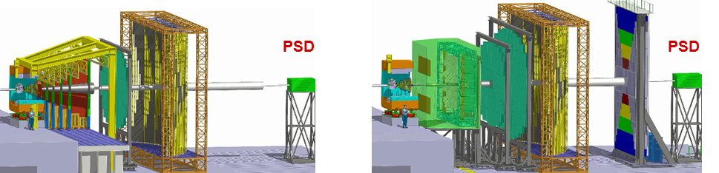
Рис. 14.1 Установка СВМ: слева - версия для детектирования электрон-позитронных пар, справа – версия установки для детектирования мюонных пар

Основные направления участия российских групп в эксперименте СВМ в 2015 г.

Работы по системе СВМ TOF
Данный отчет отражает результаты, полученные в результате выполнения работ по проекту CBM в 2015 году группой ИТЭФ.
Важную роль в физике заряженных частиц, являющейся одним из ключевых направлений эксперимента СВМ, играет детектор TOF, предназначенный для идентификации пионов, каонов и протонов. Детектор будет основан на методике измерения времени пролета с использованием газовых Резистивных Плоско-Параллельных Камер. Эта технология была предложена и развивалась с активным участием ГНЦ ИТЭФ. Полная площадь детектор TOF составляет более 100 м². Общее число каналов системы превышает 100 000. В зоне ответственности ИТЭФ находится центральная часть этого детектора, к которой предъявляются наиболее жесткие требования по загрузке и радиационной стойкости. Планируется, что центральная часть детектора TOF будет реализована на основе керамических многозазорных плоско-параллельных детекторов. Работы по этому направлению исследований проводятся совместно с группой немецких физиков из Гельмгольц-Центра Дрезден-Россендорф.
В 2015 году были продолжены методические исследования одиночных керамических камер с особой формой электродов (см. Рис. 14.2).

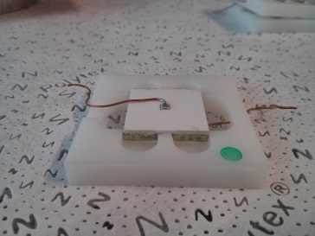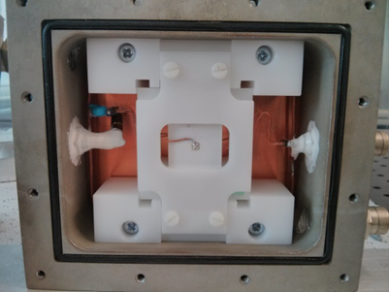
Рис. 14.2 - Отдельная двухзазорная керамическая камера размером 20х20 мм² и шестизазорная камера, установленная в газовый бокс для испытаний

В мае на ускорителе «Эльба» был проведен сеанс пучковых измерений с керамическими резистивными камерами центральной части детектора TOF эксперимента СВМ. Были проведены испытания камер двух размеров активной области (50х50 и 20х20 мм², Рис. 14.3) с различной резистивностью «плавающего электрода» (2*10¹⁰ Ом*см для 20х20 мм² и 2*10¹⁰ Ом*см и 3*10⁹ Ом*см).

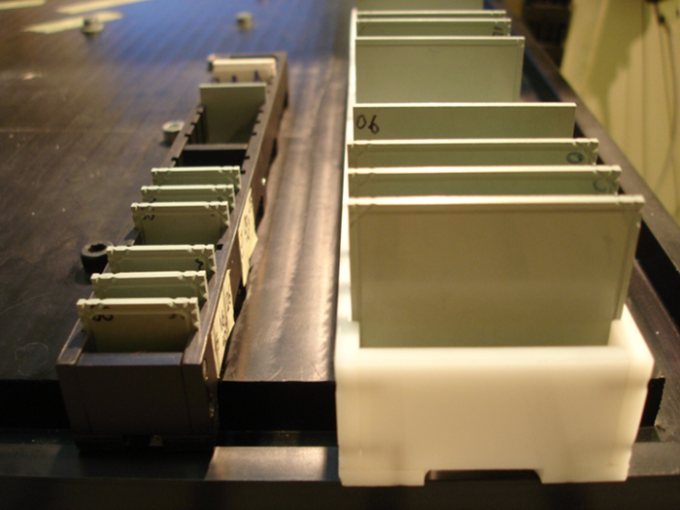
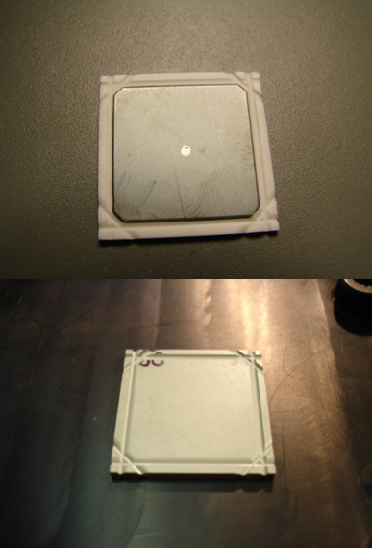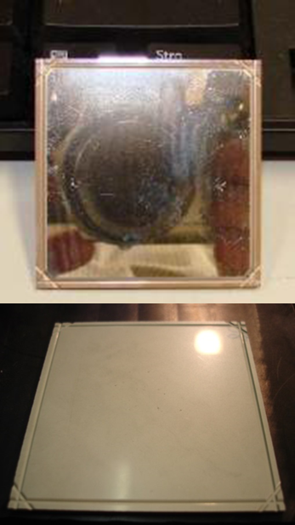
Рис. 14.3 - Отфрезерованные электроды из полупроводящей керамики (вверху), элементы для сборки камеры (внизу), алюмооксидные электроды, выполненные в пресс-форме (коричневый цвет) 50х50 мм² и отфрезерованные (белый цвет) 20х20 мм², и соответствующие электроды из полупроводящей керамики

Получены данные по эффективности регистрации и временному разрешению камер при фиксированной загрузке в несколько кГц/см² (Рис. 14.4 и Рис. 14.5). Эффективность регистрации минимально ионизирующей частицы составила 95% в пределах плата эффективности. Временное разрешение составило 150 пс. для камер с активной областью 50х50 мм² и 90 пс с активной областью 20х20 мм². Кроме того проведено измерение зависимости основных параметров камер в зависимости от загрузки до величин более 150 кГц/см² (Рис. 14.6). После окончания дополнительно была проведена проверка профиля электродов с активной областью 20х20 мм² после фрезерования в ИТЭФ и напыления слоев меди и хрома при помощи сканирования на цифровом микроскопе высокой точности.
По завершении сеанса пучковых измерений были обсуждены дальнейшие планы по проведению второго пучкового теста, намеченного на Октябрь-Ноябрь этого года. Нами были запланировано провести испытания новых камер с активной областью 20х20 мм² с величинами сопротивлений от 1*10⁹ Ом*см до 7*10⁹ Ом*см.

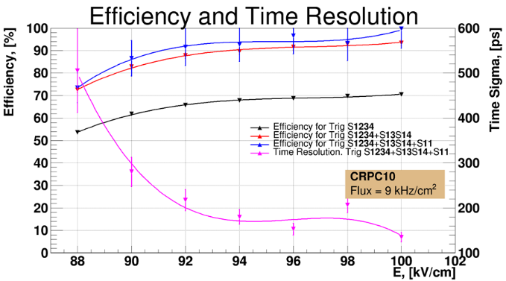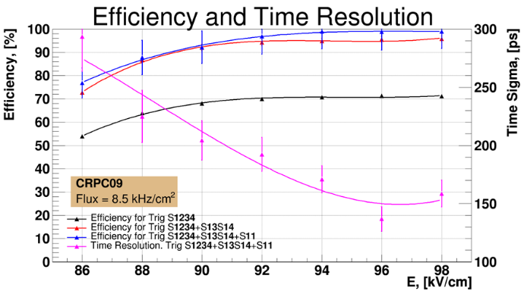
Рис. 14.4 - Эффективность регистрации и временное разрешение шестизазорных камер с электродами особой формы размера 50х50 мм² (CRPC9 - 3*10⁹ Ом*см, CRPC10 -2*10¹⁰ Ом*см)
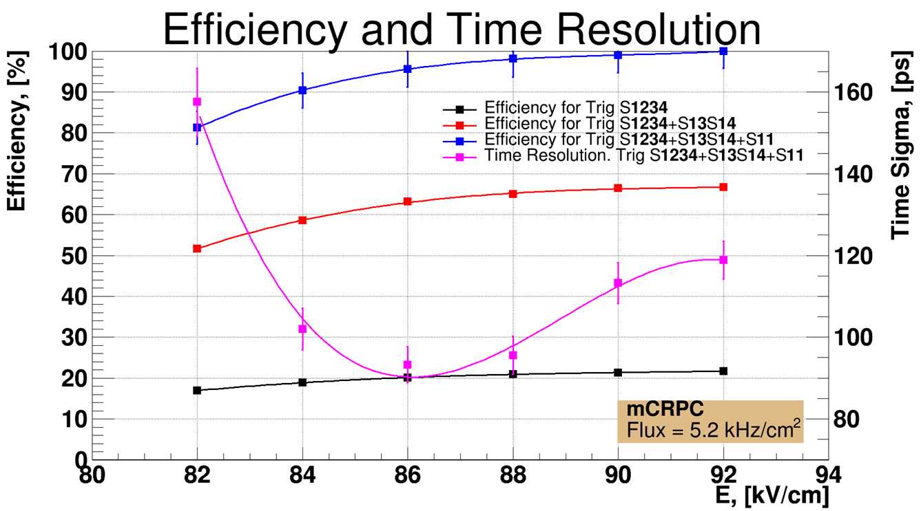
Рис. 14.5 - Эффективность регистрации и временное разрешение шестизазорной камер с электродами особой формы размера 20х20 мм²

В октябре был проведен еще один сеанс пучковых измерений с керамическими резистивными камерами центральной части детектора TOF эксперимента СВМ. Были проведены испытания четырех камер размеров активной области 20х20 мм² с различной резистивностью «плавающего электрода» (5*10⁸ Ом*см, 3*10⁹ Ом*см, 7*10⁹ Ом*см и 2*10¹⁰ Ом*см).
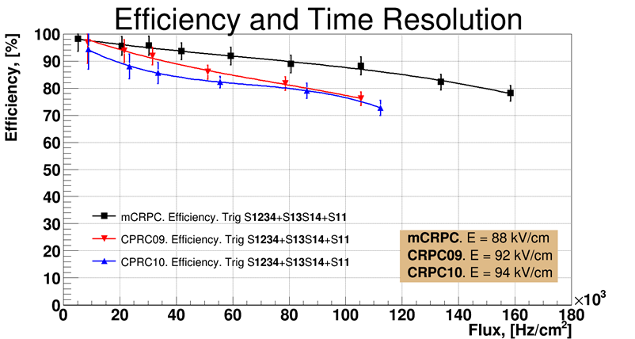
Рис. 14.6 - Эффективность регистрации шестизазорных камер с электродами особой формы размера 20х20 мм² и размера 50х50 мм²

Камеры с электродами специальной формы, произведенные в ИТЭФ, позволили достичь ранее недоступных величин напряженности поля без образования краевых стримеров и пробоев, кроме камеры с сопротивлением 5*10⁸ Ом*см. Данная величина сопротивления оказалась слишком малой для ограничения разряда. Получены данные по эффективности регистрации и временному разрешению камер при фиксированной загрузке в несколько кГц/см². Эффективность регистрации минимально ионизирующей частицы составила 95% в пределах плата эффективности. Временное разрешение составило ~90 пс. Эти данные полностью совпали с данными первого сеанса. Кроме того, проведено измерение зависимости основных параметров камер в зависимости от загрузки до величин более 120 кГц/см². Камеры с сопротивлением 3*10⁹ Ом*см и 7*10⁹ Ом*см обеспечили минимальное (в пределах точности измерений около 2%) падение эффективности регистрации, что близко к минимальным требованиям для центральной части детектора TOF эксперимента CBM. Планируется проведение дальнейших измерений в 2016 году с загрузкой до 200-250 кГц/см², выполнение которых в этот раз не удалось провести по техническим причинам.
В настоящее время проводится обработка данных и отбор новых пластин, произведенных немецкими коллегами.
По завершении сеанса пучковых измерений были обсуждены дальнейшие планы по проведению следующего пучкового теста, намеченного на Март-Апрель будущего года. Группой ИТЭФ было подана оформленная по правилам Гельмгольц-Центр Дрезден-Россендорф заявка на выделение пучкового времени на ускорителе «Эльба» в этот период. Планируется провести испытания не менее десяти новых камер с активной областью 20х20 мм² с величинами сопротивлений от 3*10⁹ Ом*см до 7*10⁹ Ом*см в рамках подготовки создания модуля-прототипа.

Работы по системе СВМ RICH
В создании детектора RICH (Ring Imeging Cherenkov detector), предназначенного для идентификации электронов и позитронов, группа из института ПИЯФ (Гатчина) подготовила проект рамы для крепления зеркал. Разработаны специальные механизмы для прецизионной юстировки всех зеркал. Изготовлен полномасштабный прототип рамы для крепления зеркал и проведен цикл работ по прецизионному измерению всех основных параметров:
- измерены деформации рамы в дух состояниях: без нагрузки (под собственным весом) и с полной нагрузкой;
- измерены расстояния между центрами пластин для крепления зеркал рамой;
- точность измерения составила 0.01 мм;
- каждое ииз этих измерений было выполнено как непосредственно после нагрузки, так и через промежуток в 2-3 дня в течении 3-х месяцев;
- в результате максимально измеренная деформация с нагрузкой превышающей в 1.5 раза расчетную составила ьенее 50 микрон, что находится в очень хорошем согласии с предсказаниями компьютерного моделирования.
Основной вывод после проведенных исследований – группа из ПИЯФ готова для начала изготовления рамы для крепления зеркал.

Работы по мюонной системе СВМ
Группой из института ПИЯФ (Гатчина) проведена работа по детальной разработке первого поглотителя мюонной системы. Основная проблема состоит в том, что расстояние между первым поглотителем и боксом трекерной системы составляет всего 5 см и возникают заметные трудности доступа к трекерной системе, которая является ключевой системой установки СВМ и требует монтажа в детектор с чрезвычайно высокой точночтью.
Были исследованы два возможных варианта решения этой проблеьы:
- разделить первый поглотитель на две части и, таким образом, появляется возможность выдвигать одну половину и иметь доступ к пучковой трубе;
- разделить первый поглотитель на три части, чтобы оставить центральный свинцовый поглотитель вокруг трубы неделимым, и его устанавливать первым.
В результате детального анализа возможных конструктивных решений было показано, что второй вариант, предложенный сотрудниками ПИЯФ, позволяет решить возникающие проблемы, но в то же время необходимы дополнительные поиски решения проблемы взаимодействия первого свинцового поглотителя и трекерной системы должны быть продолжены.

Работы по системе переднего калориметра СВМ
В течение 2015г. велись работы по моделированию переднего адронного калориметра с целью разработки методов определения центральности и угла плоскости реакции в столкновениях тяжелых ядер и улучшения точности. Изучались корреляции с другими детекторными системами СВМ для более точного определения центральности в ядро-ядерных взаимодействий.
В октябре 2015г проведен тестовый сеанс на пучке протонов в ЦЕРНе, на котором впервые был измерен отклик модуля калориметра переднего адронного калориметра установки NA61 с прототипом считывающей электроники, разработанным для калориметра установки СВМ. На основе результатов, проводимого в настоящее время анализа полученных данных, будет принято решение о модернизации этой электроники, т.к. она сейчас оптимизирована для считывания информации с электромагнитного калориметра установки ХАДЕС.
В ноябре 2015 г. подписан контракт ФАИР-ИЯИ на разработку и изготовление переднего адронного калориметра установки СВМ в ИЯИ РАН. Начаты работы по разработке конструкторской документации на изготовление модулей калориметр.
В 2015 году работа по эксперименту СВМ группой ИЯИ РАН проводилась по нескольким основным направлениям:
- подготовка контракта ФАИР-ИЯИ РАН на разработку и изготовление переднего адронного калориметра установки СВМ в ИЯИ РАН в соответствие с вопросами и замечаниями администрации ФАИР;
- разработка конструкторской документации на изготовление модулей калориметра;
- продолжение разработки методов определения центральности в установке СВМ, моделирования точности определения угла плоскости реакции передним адронным калориметром, а также исследования корреляций отклика калориметра с другими детекторными системами СВМ;
- выступления на совещаниях коллаборации СВМ с докладами.
В коллаборации СВМ за разработку и создание переднего адронного калориметра отвечает группа ИЯИ РАН. В апреле 2015г. Технический проект переднего адронного калориметра установки СВМ был окончательно одобрен ФАИР и опубликован, Рис. 14.7, слева. В этом техническом проекте обобщены результаты моделирования определения плоскости реакции передним калориметром, определения центральности и оценки радиационной стойкости элементов калориметра. Детальное техническое описание модулей калориметра, результаты тестов изготовленных прототипов и т.д. также представлены в Техническом проекте этого калориметра.
Далее, в течение полугода готовился и согласовывался с участием ИЯИ текст контракта, который определяет этапы разработки и создания калориметра, а также сроки проведения тестов, доставки и монтажа калориметра на ускорительном комплексе ФАИР. Монтаж калориметра и его запуск планируется завершить в 2019г. Окончательно контракт был подписан в ноябре 2015 г., Рис. 14.7, справа.

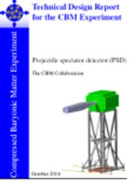 | 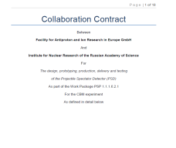
Рис. 14.7 - Копия титульной страницы Технического проекта переднего адронного калориметра установки СВМ (слева) и контракта (справа)
PSD (Projectile Spectator Detector) – это модульный адронный калориметр, состоящий из 44 отдельных модулей (Рис. 14.8, слева и в центре) с отверстием диаметром 60мм в центральной части калориметра для прохождения налетающего пучка ядер. В 2015г. были начаты работы по разработке рабочей документации для изготовления модулей калориметра. Каждый модуль адронного калориметра (Рис. 14.8, справа) имеет поперечный размер 20 х 20 см² и состоит из 60 слоев пластин свинца с толщиной каждой пластины 16мм с расположенными между ними пластинами из пластикового сцинтиллятора толщиной 4 мм. Полная длина модуля калориметра соответствует 5.6 длинам ядерного взаимодействия. Вес одного модуля порядка 500 кг.
Рис. 14.8 - Чертеж общего вида переднего адронного калориметра (слева), общий вид спереди (в центре) и схема вида отдельного модуля PSD (справа)

Свет с каждой из 60 сцинтилляционных пластин в модуле собирается с помощью спектросмещающего оптоволокна Kuraray Y11, вклеенного в канавку глубиной 1.2 мм на одной из лицевых поверхностей сцинтилляционной пластины. Все выведенные из сцинтилляторов 60 спектросмещающих оптоволокон укладываются параллельно на верхней поверхности пакета модуля. Оптоволокна с каждых шести последовательно расположенных сцинтилляционных пластин в модуле вклеиваются в соответствующие отдельные оптические разъемы, которые размещены на панели, установленной в конце короба модуля. Таким образом, на этой панели установлены 10 оптических разъемов с лавинными фотодиодами для считывания света с 10 секций модуля. Такая продольная сегментация модуля на 10 секций обеспечивает однородность собирания света по длине модуля. На этой же панели размещен дополнительный оптический разъем с установленным на нем светодиодом, свет от которого передается к лавинным фотодиодам по десяти оптическим волокнам. Один конец оптоволокна вклеен в разъем с установленным на нем светодиодом, а другой конец - в оптический разъем фотодетектора вместе с шестью спектросмещающими волокнами от сцинтилляционных пластин калориметра с соответствующей секции модуля. Световые импульсы со светодиода используются для контроля работы фотодетекторов.
Сборка из 60 чередующихся слоев сцинтилляционных и свинцовых пластин стягиваются в один пакет лентой из нержавеющей стали толщиной 0.5 мм с помощью специального натяжного механизма. Лента приваривается точечной сваркой к стальным вставкам, установленным в начале, середине и в конце пакета (Рис. 14.9).

Рис. 14.9 - Чертеж общего вида пакета модуля калориметра, который состоит из 60 чередующихся слоев сцинтилляционных и свинцовых пластин, стянутых в пакет лентой из нержавеющей стали с помощью стягивающего механизма (на переднем плане)

После сборки пакета он закрывается верхним коробом, изготовленным также из листа нержавеющей стали толщиной 0.5 мм. Боковые стенки верхнего короба привариваются точечной сваркой к боковым стенкам нижнего короба, к стягивающей ленте, а также к тем же стальным вставкам на пакете.
В 2015 г. силами группы ИЯИ впервые на установке NA61 в ЦЕРНе были проведены тестовые измерения отклика модуля адронного калориметра с электроникой считывания, разработанной для модулей адронного калориметра СBМ в рамках подписанного в 2015 г. соглашения о сотрудничестве между коллаборациями NA61 и CBM и ИЯИ по разработке и тестированию модулей переднего адронного калориметра.
Для унификации считывающей электроники с детекторов СВМ с временным съемом информации специалистами центра тяжелых ионов ГСИ (Дармштадт) была разработана система временного считывания TRB (Time Readout Board). Для тестирования считывающей электроники использовалась третья версия данной платы - TRBv3.
Данная плата позволяет осуществлять одновременное считывание до 260 каналов временных отсчетов с точностью 23пс (RMS). Это достигается за счет многофункциональных ПЛИС (FPGA) Lattice, на которых собраны быстродействующие ВЦП (TDC). Для контроля работы внешних модулей данная плата имеет возможность работы по медленным протоколам, а также осуществлять сбор данных с пропускной способностью до 400Мб/с. Для считывания и обработки данных используется разработанный для этих целей программный комплекс "DABC + Go4". Считывание сигналов с модуля переднего адронного калориметра установки NA61, полностью идентичного модулю адронного калориметра установки СВМ осуществлялось с помощью дополнительного модуля PaDiWaAmps.
Для тестового сеанса использовались 2 платы PaDiWa-Amps с немного отличающимися модификациями, одна использовалась в ГСИ для считывания сигнала с ФЭУ электромагнитного калориметра, а друга – с пучкового годоскопа установки ХАДЕС. После выбора 5-ти подходящих каналов PaDiWa-Amps на каждой плате, были проведены сеансы считывания данных для протонов энергии 30-158 ГэВ/с. Для считывания использовался модуль 41 калориметра с установленными фотодиодами MPPC (Хамаматсу). Предварительный результат полученного энергетического разрешения и линейности отклика представлены на Рис. 14.10.
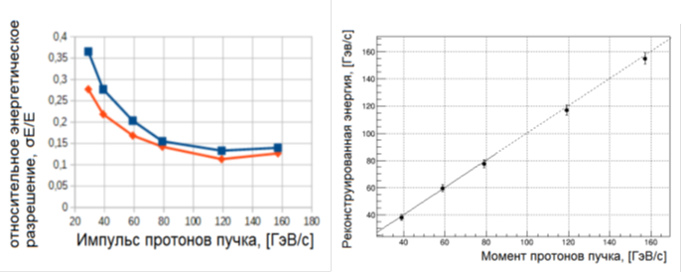
Рис. 14.10 - Энергетическое разрешение и линейность отклика при считывании платой TRBv3 + PaDiWa-Amps (красная и синяя линии показывают результаты для двух вариантов PaDiWa-Amps)

На основе результатов, проводимого в настоящее время анализа полученных данных, будет принято решение о модернизации этой электроники, т.к. она сейчас оптимизирована для считывания информации с электромагнитного калориметра установки ХАДЕС.
Для исследования основных характеристик адронного калориметра в 2015г. продолжались работы по детальному моделированию столкновений тяжелых ионов с реалистичными генераторами образования ядер-осколков, и их транспортировкой с использованием GEANT4 через полную геометрию СВМ детектора, а также азимутальных потоков рожденных частиц.
Исследовались различные возможности определения центральности ядро-ядерных взаимодействий и ориентации плоскости реакции как с использование только переднего адронного калориметра, который измеряет энергию спектоторов в области передних быстрот, так и его корреляции с другими детекторами СВМ, в частности с трековым детектором STS, который измеряет множественность заряженных частиц в области центральных быстрот (midrapidity).
Для этого, каждое событие, измеренное калориметром, разбивалось на 3 составных подсобытия, в соответствии с радиальным положением модулей калориметра в поперечной плоскости (помечены разными цветами и цифрами 1, 2, 3 на Рис. 14.11, слева).
На Рис. 14.11, справа, показана, для примера, зависимость точности определения центральности в зависимости от прицельного параметра для реакции AuAu при энергии 10 АГэВ. Видно, что при независимом определении центральности только с помощью калориметра, точность определения центральности составляет порядка 10% для полуцентральных взаимодействий. Таким образом, PSD может обеспечивать независимый метод в определении центральности в СВМ эксперименте с достаточно хорошей точностью. Было показано также, что при использовании калориметра совместно с STS, можно улучшить точность определения центральности до 5% для полуцентральных взаимодействий.
Рис. 14.11 - Слева – схема разбиения модулей калориметра для измерения энергий спектаторов в 3х подсобытиях -1, 2 и 3, справа - зависимость разрешения по прицельному параметру в зависимости от центральности взаимодействия для энергии налетающих ядер золота 10 AГэВ при расстояний PSD от мишени 8 м

В 2015 г. продолжена разработка методики определения плоскости реакции в ядро-ядерных столкновениях с помощью переднего адронного калориметра. В частности начаты работы по адаптации пакета программ в СВМroot, которые используются в АЛИСЕ для вычисления Q-вектора, необходимого для определения плоскости реакции. Это позволит автоматизировать в значительной степени процесс расчетов азимутальных потоков, как с использованием различных генераторов событий, так и экспериментальных данных.
В 2015 г. велись работы по установке этого пакета программ и его отладки. В 2016г. планируются проведение систематических исследований азимутальных потоков для различных частиц с помощью этой программы.

Работы по системе электромагнитного калориметра СВМ ECAL

Испытания прототипов калориметрической системы CBM

В 2015 году сотрудниками ИТЭФ были проведены испытания тестового модуля электромагнитного калориметра детектора CBM. Испытания проводились выведенном пучке ускорителя SPS (CERN, Швейцария). Исследовались основные характеристики калориметра – его абсолютный световыход и однородность отклика по площади чувствительной ячейки. Указанные характеристики не могут быть надёжно получены из программ моделирования и должны быть определены экспериментально.
Для проведения измерений использовался пучок высокоэнергичных (100 ГэВ) мюонов, проходящий через набор триггерных сцинтилляционных счётчиков и проволочных камер, определяющих координаты вхождения частиц в калориметр с точностью 150 микрон. Проходя через вещество калориметра, мюоны в основном претерпевают ионизационные потери энергии, без образования ливня, что позволяет детально исследовать отклик калориметрического модуля как функцию точки входа частицы.
На Рис. 14.12 представлено распределение мюонного сигнала в испытуемом калориметрическом модуле, аппроксимированное суммой распределения Ландау и полиномом второй степени (для учёта фоновых событий). Полученное из аппроксимации положение пика сигнала было использовано для определения абсолютного световыхода, который составил 2250 +/- 150 фотоэлектронов на 1 ГэВ выделенной в калориметре энергии.
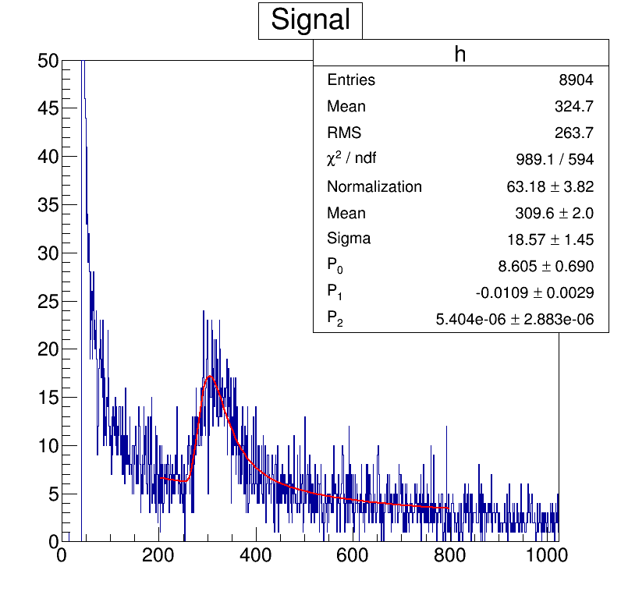
Рис. 14.12 - Распределение мюонного сигнала, аппроксимированное суммой распределения Ландау и полиномом второй степени

Было проведено подробное (с шагом 1 мм) сканирование испытуемого модуля пучком высокоэнергичных мюонов. Результаты представлены на Рис. 14.13 для внешней (слева) и центральной (справа) частей модуля. Во внешней части модуля чётко прослеживаются светосмещающие волокна. Значительная неоднородность в центральной части модуля объясняется черенковским излучением релятивистских мюонов в материале светового смесителя (сделанного из прозрачного пластика) в задней части модуля.

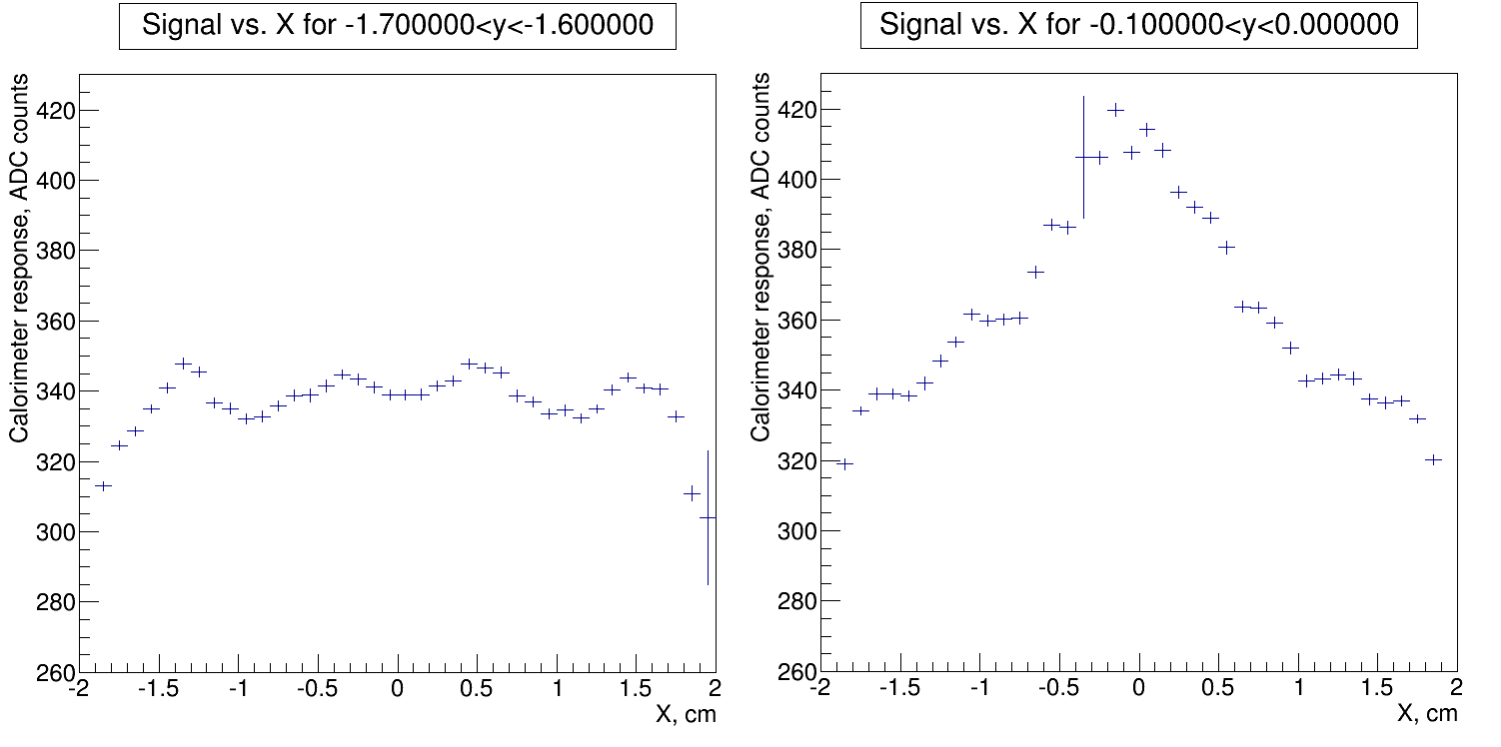
Рис. 14.13 - Однородность отклика калориметра как функция точки входа частицы для внешней (слева) и центральной (справа) областей модуля

Разработка программного обеспечения эксперимента СВМ
В эксперименте CBM полную реконструкцию событий и их отбор в реальном времени должен будет обеспечить FLES (First Level Event Selection), в разработке и тестировании которого принимают участие сотрудники ИТЭФ.
Пучок эксперимента CBM будет представлять из себя непрерывный поток частиц. В результате отдельные столкновения могут накладываться друг на друга во времени, делая традиционный пособытийный анализ невозможным. Пакет FLES разрабатывается таким образом, чтобы учитывать не только пространственную информации детекторов, но также и временную, и осуществлять 4D поиск треков и построение событий на специальной многоядерерной CPU/GPU компьютерной ферме.
За отчётный период сотрудниками ИТЭФ было проведена настройка и тестирование пакета FLES с программной оболочкой эксперимента CBM CBMROOT с использованием в качестве входных данных, так называемые, тайм слайсы, которые включают в себя информацию о нескольких событиях. Число событий во временнóм интервале выбирается пропорционально вычислительной мощности узла обработки.
Алгоритм 4D поиска треков был адаптирован для случая реконструкции тайм слайсов c учётом временной информации и позволяет разделить события, которые невозможно разделить на уровне хитов. Реконструкция каждого тайм слайса выполняется параллельно между ядрами в пределах одного центрального процессора, таким образом минимизируется
относительно медленный обмен данными между центральными процессорами.
Алгоритм 4D поиска треков векторизован с помощью инструкций SIMD и
распараллелен между ядрами с использованием OpenMP. Алгоритм показывает линейную масштабируемость на много-ядерных архитектурах.

Список публикаций по тематике СВМ c участием российских соавторов за 2015г.
- Technical Design Report for the CBM Projectile Spectator Detector (PSD), Guber, F. (Editor); Selyuzhenkov, I. (Editor), GSI-2015-12020, GSI Darmstadt https://repository.gsi.de/search?p=id:%22GSI- 2015-02020%22б S. Ahmad, … , E.Kryshen (PNPI) et al. Nucl. Instrum.Meth. A775 (2015) 139.
- CBM Progress Report 2014, published in GSI, Darmstadt, Germany , Apriil 2015 Friese, V. (Editor) ; Sturm, C. (Editor), ISBN 978-3-9814227-2-3; GSI-2015-01521, GSI, Darmstadt http://repository.gsi.de/record/97909/files/978-3-9815227-1-6.pdf
Включает главы:
- “Status of the CBM STS CAD design”, p. 53, J. Kunkel, S. Belogurov, J.S. Rosado. /GSI, Darmstsdt, Germany; ITEP, Moscow, Russia/
- “Study of CBM RICH mirror supporting frame prototype”, p. 57, N. Boldyreva, Yu. Berdnikov, A. Berdnikov et al. /PNPI Gatchina, Russia; J-L.-Uni., Giessen, Germany; B-Uni.,Wuppertal, Germany; SpbSPU, St.Petersburg, Russia/
- “Data analysisfor the RICH prototype beamtestdata 2014”, p. 64, S. Lebedev, E. Ovcharenko, C. Hoehne /J-L.-Uni., Giessen, Germany; LIT JINR, Dubna, Russia; ITEP, Moscow, Russia/
- “Different layouts of a mirror support structure for the RICH detector”, p. 65, S. Lebedev, E. Ovcharenko, C. Hoehne et al. /J-L.-Uni., Giessen, Germany; LIT JINR, Dubna, Russia; ITEP, Moscow, Russia; PNPI Gatchina, Russia/
- “Design of the first MUCH absorber”, p. 69, V. Kozlov, N. Miftakov, V. Nikulin et al. / PNPI Gatchina, Russia/
- “Progress in ceramic RPC's for the beam fragmentation T0 Counter”, p. 88, A.L. Garsia, A. Akindinov, J.Hutsch et al. /H.-Z., Dresden, Germany; ITEP, Moscow, Russia/
- “Calorimeter optimization for SIS 100”, p. 92, M. Prokudin, I. Korolko, Yu. Zaitsev /ITEP, Moscow, Russia/
- “TOF PID”, p. 123; S.M. Kiselev /ITEP, Moscow, Russia/
- “Reconstruction of Σ hyperon with ECAL at SPS100”, p.126; S.M. Kiselev /ITEP, Moscow, Russia/
- “Reconstruction of η'(958) with ECAL at SPS100”, p.126, S.M. Kiselev /ITEP, Moscow, Russia/
- “Collision centrality determination in the CBM experiment”, p. 136; S, Seddiki, M. Golubeva, I. Selyuzhenkov et al. / GSI, Darmstadt, Germany; INR RAS, Troitsk, Russia; NPI, Ŕež, Czech Republik; CTU, Prague, Czech Republik/
- “Anisotropic flow and reaction plane reconstruction with the CBM Experiment”, p.137; V. Mikhaylov, M. Golubeva, A. Kugler et al. /NPI, Ŕež, Czech Republik; CTU, Prague, Czech Republik; INR RAS, Troitsk, Russia; GSI, Darmstadt, Germany/

Доклады , представленные на пленарных заседаниях митингов Коллаборации
- I. Korolko (ITEP, Moscow), “ECAL TDR status and physics program discussion”, 20-24 April, GSI, Darmstadt, Germany
- I. Korolko (ITEP, Moscow), “Summary and Outlook ECAL”, 14-18 September, Prague, Czech Republic.

Статистическая информация по российским специалистам, участвующим в эксперименте СВМ в 2015 г.
В 2015г. оплата командировочных расходов в ГСИ проводилась из средств Министерства образования и науки РФ, выделенных на поддержку проекта 2.4 (эксперимент 17 – СВМ). Полная сумма командировочных расходов по эксперименту 17 – СВМ в 2015г. составила 34000 долларов США.

План участия группы ИЯИ РАН в эксперименте СВМ на 2016 г.
- В 2016 г. будут проводиться работы по дальнейшему созданию установки СВМ;
- Планируется проведение тестирования модулей на пучках адронов и электронов с различными вариантами прототипов считывающей электроники;
- Будут продолжены работы по моделированию отклика систем детектора с использованием транспортного кода GEANT4 в CBMRoot с учетом реальной геометрии установки СВМ, оптимизация определения центральности и угла плоскости реакции.
Для выполнения программы работ по эксперименту СВМ в 2016 г. необхлдимо финансирование командировочных расходов для поездок в Германию в объеме порядка 18 чел. месяцев (или порядка 70 тыс. долларов США).

Отчет по эксперименту 18 NuSTAR
В данном разделе представлен отчет о научно-исследовательской работе, выполненной в рамках проекта NuSTAR Российско-Германского сотрудничества по исследованию фундаментальных свойств материи.

В 2015 году в рамках проекта NuSTAR работы проводились по шести темам:
- Измерения масс ионными ловушками Пеннинга следующего поколения;
координатор работы Новиков Ю.Н., ПИЯФ.
- Реакции с релятивистских пучками радиоактивных ядер;
координатор работы Чулков Л.В., НИЦ “Курчатовский институт”.
- Исследования экзотических ядер на установке R3B с использованием нейтронного время-пролетного спектрометра NeuLAND;
координатор работы Кузнецов. В.А., ПИЯФ.
- Создание протонного спектрометра на базе трековых детекторов.
координатор работы Крившич. А.Г., ПИЯФ.
- Система распределения высоковольтного питания для нового широкоапертурного нейтронного детектора NeuLAND;
координатор работы Головцов В.Л., ПИЯФ.
- Измерения в инверсной кинематике сечений упругого рассеяния протонов и неупругого рассеяния альфа-частиц на экзотических ядрах с помощью активных мишеней ACTAR;
координатор работы Маев. E.M., ПИЯФ.
Отчеты по каждой из шести работ представлены ниже.

Отчеты по каждой из шести работ представлены ниже в данном разделе:

Сводная статистика за 2015 год по всем шести работам:
- Число специалистов, участвовавших в проекте в 2015 году, – 32 (14 - основных с выездом в Дармштадт и 18 соисполнителей).
- Число молодых специалистов (моложе 35 лет), привлечённых к работам, – 3.
- Число студентов, участвовавших в экспериментах – 1.
- Защиты диссертаций в 2015 г. Защит не было.
- Число докладов, сделанных от имени коллаборации на международных конференциях – нет.
- Число совместных публикаций в реферируемых журналах – 3.
- Финансирование, выделенное на 2015 год по линии Минобрнауки, – 34,000 USD, потрачено 14,600 USD, оставшиеся средства предполагается выбрать до середины февраля 2016 г.
- Количество затраченных дней в 2015 г. на выполнение проекта – 140 командировочных дней.

По теме NuSTAR в 2015 году было выделено 34 тыс. долларов, причем с заметной задержкой относительно начала года. Одновременно было указано, что выделенные деньги должны быть выбраны до середины февраля 2016 года. Соответственно, руководители работ спланировали поездки своих сотрудников таким образом, чтобы все выделенные средства были потрачены к середине февраля 2016 года. Таким образом, мы полагаем, что все 34 тыс. долларов по теме NuSTAR будут потрачены к середине февраля 2016 года.
Запрос по теме NuSTAR на 2016 год составляет 63 440 долларов. Увеличение финансирования связано с возрастающей интенсивностью работ. Конкретно по отдельным проектам обоснование приведено в соответствующем разделе.

Отчет по проекту MATS
Координатор работы зав. лабораторией Физики Экзотических Ядер Петербургского Института Ядерной физики, доктор физ-мат наук, профессор Новиков Юрий Николаевич.

Введение
Ионные ловушки типа Пеннинга со скрещенными магнитным и электрическими полями зарекомендовали себя как универсальные приборы с широким спектром задач. Для возможности приложения этих приборов к решению принципиальных задач микромира требуется выполнение ряда условий, связанных с высочайшей чувствительностью и прецизионностью ловушек.
В мире действует 8 установок, включающих ловушки Пеннинга. Они подразделяются на ловушки, установленные на ускорителях/реакторе (on-line), и на внепучковые ловушки (off-line). В своём большинстве они манипулируют с однократно заряженными ионами. Однако точность определения резонансной частоты вращения иона в ловушке (которая является предметом измерения) прямо пропорциональна отношению заряда иона к его массе. То есть при прочих равных условиях точность определения резонансной частоты пропорциональна заряду иона. Поэтому планируемая ловушка установки MATS рассчитана на работу с многозарядными ионами, которые будут создаваться специально спроектированным электронным ионизатором и загоняться в ловушку. Установленная на пучке экзотических продуктов реакции обратной фрагментации, ловушка МАТS позволит с высокой точностью измерять массы нуклидов с необычным составом нуклонов, располагающихся на нуклидной карте далеко от полосы бета-устойчивости.
Правильность определения значений масс во многом определяется калибратором, который должен иметь высокопрецизионные свойства. Создание этого прибора полностью возложено на ПИЯФ. Кроме того, зоной ответственности ПИЯФ является соучастие с Университетом Мюнхена в создании тонких кремниевых детекторов для спектроскопии с использованием ионной ловушки.
На этапе 2015 года Российские учёные участвовали в дальнейшем развитии методики калибровки масс на действующей установке SHIPTRAP в ГСИ. Они включали:
а) использование многофункционального ионного источника, который позволит ионизовать нуклиды с различными физико-химическими свойствами;
б) поддержание коллаборационных связей с участниками проекта;
г) участие в работе недели NuSTAR, Учёного Совета NuSTAR и собрании комитета представителей институтов коллаборации MATS;
д) отчёты в ПИЯФ о положении дел по проекту; составление соответствующей документации для получения средств, необходимых для реализации проекта.

Установка MATS
TDR установки MATS был утверждён дирекцией FAIR в мае 2010 г.
Установка будет базироваться в специально отстроенном корпусе для низкоэнергетических пучков, в котором планируется разместить также и другие установки FAIR: HISPEC, DESPEC, LASPEC. Продукты обратной фрагментации U от ускорителя SIS-100 на мишени (Be), будут транспортироваться через SuperFRS. В сепарированном виде они будут попадать в газовую камеру для их торможения и нейтрализации. Пучки ионов низких энергий и малой степени ионизации из газовой камеры будут разводиться по указанным установкам.
Система МATS будет состоять из тандема двух ловушек типа Пеннинга: подготовительной и собственно измерительной. Для производства ионов высокого заряда будет использоваться специально разработанная система ионизации электронным ударом. Направляемые в ловушку ионы «заточаются» в ней магнитным и электрическими полями в малом объёме (с диаметром области менее 100 микрон). Затем ионы, очищенные от примесей, направляются в измерительную ловушку, где подвергаются возбуждению внешним радиочастотным полем и выводятся наружу. Циклотронная частота возбуждённого иона определяется по резонансу в кривой времени пролёта ионов к детектору. Эта резонансная частота непосредственно связана с отношением заряда иона к его массе (полной энергии связи). Такая классическая схема определения резонансной частоты используется во всех существующих в мире ионных ловушках Пеннинга, установленных на пучках радиоактивных ядер. Однако ловушка MATS предназначена для работы с высокозарядными ионами, что позволит получить разрешающую способность в q раз большую (q-заряд иона), чем в классических ловушках, действующих в мире в настоящее время.

Работа по программе MATS, выполненная в 2015 году

Работа с калибратором масс системы ионной ловушки в ГСИ

На многофункциональном ионизаторе системы ионной ловушки в ГСИ была налажена работа по ионизации ксенона и нуклидов телура и сурьмы. В первом случае использовался газовый ионизатор, а для сурьмы и теллура – обдирка лазерным пучком от ND:YAG лазером. Рабочие измерения масс теллура и сурьмы, выполненные на лазерной ловушке по программе SHIPTRAP, использовали методику «взаимной калибровки», разработанную нашей группой, которую планируется широко использовать и на установке MATS.

Участие в рабочем совещании коллаборации MATS, неделе NuSTAR и Учёном Совете коллаборации

Неопределённость в статусе строительства корпуса низкоэнергетичных частиц, в котором должен быть установлен комплекс MATS, всё ещё остаётся. В связи с этим возникают неопределённости в стартовом режиме работы групп и режиме подготовки соответствующей аппаратуры. Российская сторона (ПИЯФ) придерживается мнения, что высказанные опасения слабо касаются нашей части обязательств, которые могут начать реализовываться в металле, как только будет выделено российское финансирование на изготовление узлов и на длительные командировочные поездки (в сумме около 200 кЕвро). Как известно, дирекция FAIR гарантирует покрытие расходов лишь на материалы и оборудование, предусмотренные COSTBOOK. Изготовленные впрок детали калибратора могут быть опробованы на действующей установке SHIPTRAP в GSI/FAIR. Коллаборация поддерживает эту российскую мотивировку.

Заключение
В результате по проекту MATS в 2015 г. было выполнено следующее :
- Опробована в рабочих измерениях разработанная ранее схема нового универсального ионного источника, приспособленного для ионизации практически всех химических элементов Периодической системы.
- Отлажена методика «взаимной калибровки» при рабочих измерениях масс теллура и сурьмы на ионной ловушке SHIPTRAP в ГСИ.

Принято участие в рабочем совещании коллаборации MAТS, недели NuSTAR и заседании Учёного Совета NuSTAR, способствовавших поддержанию коллаборационного статуса ПИЯФ.

ПРИЛОЖЕНИЕ А
- Число специалистов, участвовавших в проекте в 2015 году, - 4 (2-основных и 2 соисполнителя).

Фамилия И.О. | Должность | Период | Длительность (сутки) | Место | Цель
Гусев Ю.И | Вед.науч.сотр. | 1-20.02.  2016 | 20 | ГСИ | Работа с калибратором
Новиков Ю.Н. | Зав.лаб. | 20-28.06.2015 | 9 | Гейдельберг- ГСИ/ФАИР | Участие в рабочих совещаниях по MATS , Уч.Сов. NuSTAR

- Число молодых специалистов (моложе 35 лет), привлечённых к работам, – 1. (Д. Нестеренко).
- Число студентов, участвовавших в экспериментах – нет.
- Защиты диссертаций в 2015 г. Защит по тематике MATS не было.
- Чиcло докладов, сделанных сотрудником ПИЯФ от имени коллаборации на международных конференциях, – нет.
- Число совместных публикаций в реферируемых журналах – нет.
- Финансирование работ российскими организациями в 2015 г. не планировалось.
- Финансирование, выделененное на 2015 г. по линии Минобрнауки, – 3500 USD (полностью использованное).
- Количество затраченных дней в 2015 г. на выполнение проекта – 29 командировочных дней.

План работы группы на 2016 г.

- Участие в создании нового технического задания коллаборации MATS,
- Участие в рабочем совещании коллаборации MATS, а также в неделе NuSTАR предположительно в марте 2016 и заседании Учёного совета NuSTAR.

В 2015 году было выделено 3 900 долларов. Запрос на 2016 год по проекту составляет 5 000 долларов. Эти средства будут направлены на командировочные расходы в Германию для участия в создании нового технического задания коллаборации MATS и для участия в рабочем совещании коллаборации MATS, а также в неделе NuSTАR и заседании Учёного совета NuSTAR. Предполагаемое число основных исполнителей 2 - 3 человека с общим количеством человеко-дней в Германии около 35.

Отчет по проекту R³B/NuSTAR
Представлен отчет о работе “Реакции с релятивистских пучками радиоактивных ядер“, выполненной в рамках проекта R³B/NuSTAR Российско-Германского сотрудничества по исследованию фундаментальных свойств материи. Краткое наименование: R³B. Координатор работы ведущий научный сотрудник ИОЯФ ЦФИ НИЦ КИ к.ф.м.н. Чулков Леонид Владимирович.

Введение
Целью проекта R3B международной коллаборации NuSTAR является разработка и создание универсальной экспериментальной установки для кинематически полных экспериментов с релятивистскими пучками радиоактивных ядер. Установка должна позволять регистрацию и идентификацию продуктов ядерных реакций от гамма-квантов и нейтронов до тяжелых заряженных фрагментов, должна иметь большой аксептанс и высокую эффективностью регистрации продуктов ядерных реакций. Основными элементами экспериментальной установки являются: сверхпроводящий магнитный спектрометр GLAD, нейтронный детектор NeuLAND и спектрометр гамма-квантов и легких заряженных частиц CALIFA. Сверхпроводящий дипольный магнитный спектрометр GLAD был доставлен в GSI в октябре 2015 г. (см. Рис. 15.1). Eго тестовые испытания начнутся в 2016 г., и спектрометр будет использован в экспериментах в 2017 г.
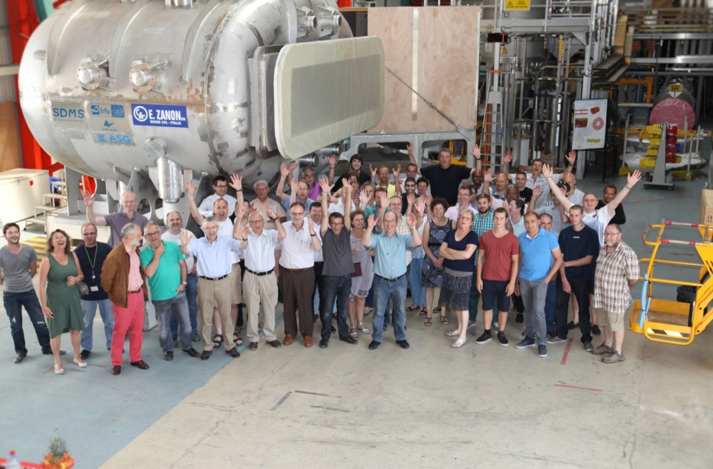
Рис. 15.1 - Сверхпроводящий дипольный магнитный спектрометр GLAD был доставлен в GSI в октябре 2015 г., его тестовые испытания начнутся в 2016 г., и спектрометр будет использован в экспериментах в 2017 г.

Элементы детекторной системы NeuLAND прошли испытания на пучке весной 2015 г. Четыре полностью укомплектованных модуля NeuLAND были отправлены к RIKEN (см. Рис. 15.2). Эти модули будут использоваться в течение двух лет в научной программе “Спектроскопия ядерно-нестабильных изотопов ²⁷O и ²⁸О”. Предполагается использовать элементы NeuLAND для детектирования одновременно четырех нейтронов.
Продолжаются работы над другими элементами установки R3B.
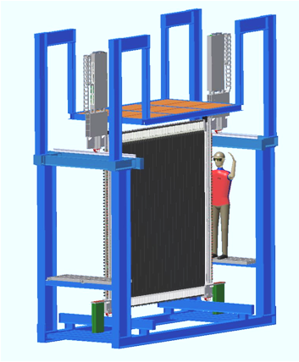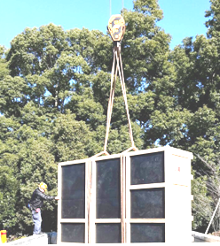
Рис. 15.2 Модуль нейтронного детектора NeuLand, 400 сцинтилляторов размером 5x5x250 см каждый и погрузка модулей детектора NeuLAND для отправки в RIKEN

Работа по программе R³B, выполненная в 2015 году

Обзор экспериментов по изучение структуры и механизмов реакций легких ядер, находящихся вблизи или за границей ядерной стабильности
Для выбора наиболее перспективных направлений исследований на создаваемой экспериментальной установке R3B проведен обзор опубликованных экспериментальных исследований с пучками радиоактивных ядер. В обзоре, опубликованном в Eur. Phys. J. A 51, 97 (2015), проведено обсуждение новых экспериментальных достижений в исследованиях ядер вблизи или за границей ядерной стабильности. Оценены, в частности, перспективы исследований долгоживущих экзотических ядерных состояний, включая мультинуклонную радиоактивность и экзотические изомеры. Важность изучения корреляций между продуктами распада резонансных состояний на три частицы подчеркнута со специальным акцентом на трудности в интерпретациях данных, полученных в различных реакциях. Даны примеры специфических эмпирических зависимостей между энергиями связи протона и нейтрона в зеркальных ядрах с выраженной одночастичной структурой. Обсуждены схожие черты в схемах уровней в изотопах, изотонах и зеркальных ядрах, а также флуктуации в коэффициентах формулы для масс изобарических мультиплетов. Данные, полученные в современных экспериментах, показывают удивительно большие систематические отклонения от обобщенных массовых соотношений Гарви-Кельсона с явно выраженным четно-нечетным эффектом. Эти отклонения являются отражением тонких особенностей взаимодействий между протонами и нейтронами внутри ядра и могут быть использованы как инструмент исследования структуры ядер.

Опробование новой экспериментальной техники, разработанной для изучения структуры экзотических ядер в экспериментах с пучками радиоактивного ионов
Методика эксперимента по изучению квазисвободного выбивания протона, (p, 2p), в обратной кинематике и кинематически полной постановке эксперимента была опробована на пучке ядер ¹²C при релятивистской энергии. Яро ¹²С хорошо изучено в различных реакциях и служило в этом эксперименте эталоном для опробования новой экспериментальной техники, разработанной для изучения структуры экзотических ядер в экспериментах с пучками радиоактивного ионов. Векторы импульсов пары протонов и фрагмента, измеренные в тройных совпадениях, позволили однозначно идентифицировать различные каналы реакции. Изучалось выбивание протонов с внешних и сильно-связанных нуклонных орбит, включая каналы реакции, которые приводят к возбужденным состояниям дочернего ядра. Статья, написанная по материалам этого эксперимента, принята к опубликованию в Phys. Lett. B.

Изучение структуры ядра ¹⁶Ne в основном и возбужденных состояниях
Закончен анализ и интерпретация данных полученных при экспериментальном изучении структур основного и возбужденных состояний ядра ¹⁶Ne. Результаты опубликованы в статье Eur. Phys. J. A 51, 9 (2015). Эта публикация представляет самое полное исследование ядра ¹⁶Nе, находящегося за границей ядерной стабильности.
Наиболее удивительным является наблюдение узкого резонансного состояния с энергией распада на три частицы, равной 7.57 МэВ.
Энергетические и угловые корреляции в Y-системе координат Якоби (см. Рис. 15.3) хорошо описываются в предположении эмиссии протона с оболочки d_{5/2} в ¹⁶Ne на возбужденное состояние ¹⁵F(5/2⁺) (Er = 2.76MeV), которое, в свою очередь, распадается эмиссией протона с оболочки d_{5/2} в основное состояние ¹⁴O.
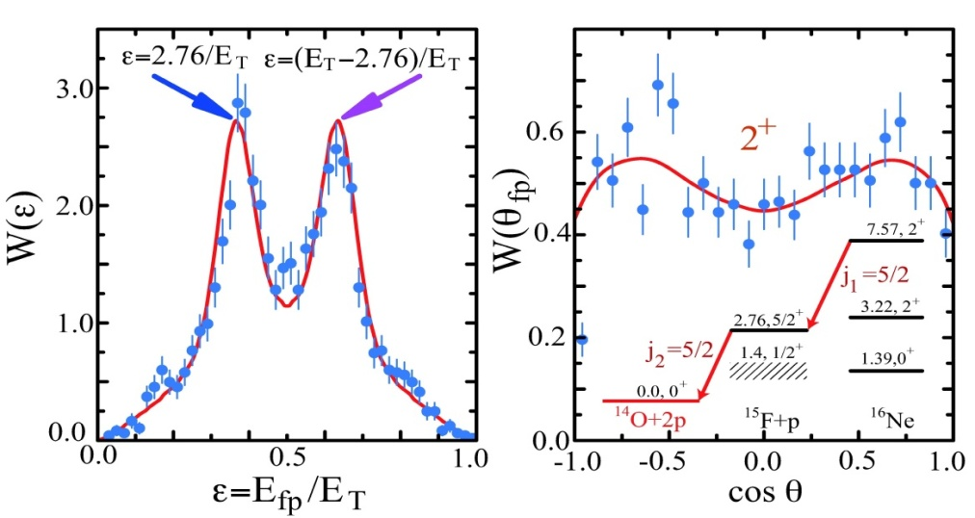
Слева: Энергетические корреляции. Справа: Угловые корреляции. Сплошные линии представляют результат расчета, использующего приведенную схему распада.
Рис. 15.3 - Трехчастичные корреляции продуктов распада состояния 7.57 МэВ ¹⁶Ne в Y-системе координат Якоби

Электромагнитная диссоциация ядер ²⁰N и ²¹N
Астрофизический r-процесс (быстрый нейтронный захват) - важный процесс для синтеза тяжелых элементов. Дорожка r-процесса, ведущая к тяжелым элементам, проходит через ядра, обогащенные нейтронами, в частности, ²⁰N и ²¹N. В проведенном эксперименте пучки ионов ²⁰N и ²¹N падали на свинцовую мишень, и в кинематически полной постановке эксперимента было получено сечение электромагнитной диссоциации. Интересно, что в канале отделения одного нейтрона ядро ¹⁹N в 83% случаев образуется в возбужденных состояниях, 29% из них вызваны переходами в первое возбужденное состояние ¹⁹N (Е* = 1.141 МзВ). Только в 17% случаев ¹⁹N образуется в основном состоянии. Подготовленная статья направлена в редакцию журнала Phys. Rev. C.

Электромагнитные и ядерные возбуждения узких резонансов в ¹⁷Ne
Продолжается работа по подготовке статьи, описывающей результаты экспериментов по фрагментации ядер ¹⁷Ne при энергии 500 МэВ на мишенях из полиэтилена, углерода и свинца. При обсуждении этой публикации было решено разделить статью на две части. Первая статья будет посвящена электромагнитным и ядерным возбуждениям узких резонансов в ¹⁷Ne. Нерезонансная фрагментация ¹⁷Ne на легких и тяжелых мишенях будет описана во второй статье. В эксперименте наблюдалось возбуждение пяти узких состояний. Экспериментальное энергетическое разрешение не позволило разрешить два близких резонанса: 5/2⁻ и 1 2⁺. Однако измеренные трехчастичные корреляции дали возможность определить вклад каждого из этих состояний. Другой резонанс с положительной четностью 5/2⁺ хорошо возбуждается на легких мишенях, и имеются признаки, что это состояние возбуждается также и при электромагнитном взаимодействии. При Е* = 5.141 МэВ наблюдается резонанс, который интенсивно возбуждается только при электромагнитном взаимодействии. Подготовленная статья обсуждается в коллаборации.

Заключение
В результате по программе R³B в 2015 г. было выполнено следующее:
- Для разработки программы исследований на создаваемой экспериментальной установке R3B, сделан обзор и проведен анализ современных экспериментальных исследований с пучками легких радиоактивных ядер.
- Подготовлена публикация по использованию пучка ¹²С как эталона для опробования новой экспериментальной техники, разработанной для изучения структуры экзотических ядер в экспериментах с пучками радиоактивного ионов.
- Опубликованы результаты изучение структуры ядра ¹⁶Ne в основном и возбужденных состояниях.
- Получено сечение кулоновской диссоциации нейтронно-избыточных ядер ²⁰N и ²¹N. Подготовлена публикация.
- Подготавливается публикация, посвященная электромагнитным и ядерным возбуждениям узких резонансов в ¹⁷Ne.

Приложение А
1) Число специалистов, участвовавших в проекте в 2015 году, – 1.
Командирование в Дармштадт.

Фамилия И.О. | Должность | Период | Длительность | Место | Цель
Чулков Л.В  Чулков Л.В.. | в.н.с. | 9.11 - 18.12 2015  Начало 2016 г. | 40 дней | ГСИ | Анализ данных совместного эксперимента. Под-готовка публикаций. Концептуализация первых экспериментов программы проекта R3B.

2) Число молодых специалистов (моложе 35 лет), привлечённых к работам, нет.
3) Число студентов, участвовавших в экспериментах – нет.
4) Защиты диссертаций в 2015 г. Защит по тематике R³B не было.
5) Чиcло докладов, сделанных от имени коллаборации на международных конференциях, – нет.
6) Число совместных публикаций в реферируемых журналах – 2.
7) Финансирование работ российскими организациями в 2015 г. не планировалось.
8) Финансирование, выделенное на 2015 г. по линии Минобрнауки, – 9600 USD (планируется полностью использовать к середине февраля 2016 г.).
9) Количество затраченных дней в 2015 г. на выполнение проекта на настоящее время – 40 командировочных дней.

Планы группы на 2016 г.
Продолжение анализа данных совместных экспериментов, подготовка публикаций. Участие в рабочем совещании участников проектов R3B и SuperFRS, а также в неделе NuSTАR предположительно в марте 2016 и в заседании Учёного совета NuSTAR.
В 2015 году было выделено 9 600 долларов. Для продолжения анализа данных совместных экспериментов, подготовки публикаций, для участия в рабочем совещании участников проектов R3B и SuperFRS, а также в неделе NuSTАR и в заседании Учёного совета NuSTAR на 2016 год запрашивается 10 000 долларов.

Приложение Б. Список публикаций
1. Studies of continuum states in 16Ne using three-body correlation techniques Eur. Phys. J. A 51, 9 (2015)
J.Marganiec, F.Wamers, F.Aksouh, Yu.Aksyutina, H.Alvarez-Pol, T.Aumann, S.Beceiro Novo, K.Boretzky, M.J.G.Borge, M.Chartier, A.Chatillon, L.V.Chulkov, D.Cortina-Gil, H.Emling, O.Ershova, L.M.Fraile, H.O.U.Fynbo, D.Galaviz, H.Geissel, M.Heil, D.H.H.Hoffmann, J.Hoffmann, H.T.Johansson, B.Jonson, C.Karagiannis, O.A.Kiselev, J.V.Kratz, R.Kulessa, N.Kurz, C.Langer, M.Lantz, T.Le Bleis, R.Lemmon, Yu.A.Litvinov, K.Mahata, C.Muntz, T.Nilsson, C.Nociforo, G.Nyman, W.Ott, V.Panin, S.Paschalis, A.Perea, R.Plag, R.Reifarth, A.Richter, C.Rodriguez-Tajes, D.Rossi, K.Riisager, D.Savran, G.Schrieder, H.Simon, J.Stroth, K.Summerer, O.Tengblad, H.Weick, M.Wiescher, C.Wimmer, M.V.Zhukov
2. Light nuclei in the vicinity of the dripline and beyond, Eur. Phys. J. A 51, 97 (2015)
L.V.Chulkov, B.Jonson, M.V.Zhukov

Отчет о работе по проекту NuSTAR/R3B/NeuLAND
Представлен отчет о научно-исследовательской работе, выполненной в рамках проекта NuSTAR/R3B/NeuLAND Российско-Германского сотрудничества по исследованию фундаментальных свойств материи по теме «Иccледования экзотических ядер на установке r3b с использованием нейтронного время-пролетного спектрометра NeuLAND», краткое наименование: NeuLAND.
Координатор работы зав. старший научный сотрудник, канд. физ.-мат. наук Петербургского Института Ядерной Физики, Кузнецов Вячеслав Александрович.

Введение
Ускорительный комплекс FAIR в GSI будет производить вторичные пучки радиоактивных ядер с энергией до 1.5 ГэВ/нуклон и интенсивностью на пять порядков превосходящей интенсивность ныне существующих пучков в GSI. Это открывает уникальные возможности в исследовании ядер далеких от полосы стабильности и наиболее короткоживущих экзотических ядер. Как известно, изучение экзотических ядер в настоящее время является одним из основных направлений исследований в физике атомного ядра. Одним из проектов по изучению таких ядер является эксперимент R3B коллаборации NuSTAR.
Для детального исследования этих реакций требуется детектор, который обеспечивает регистрацию всех конечных продуктов с кинематически-переопределенной информацией об их параметрах. Поскольку в изучаемых реакциях будут, как правило, один или несколько нейтронов в конечном состоянии, то требуется инструмент для их детектирования.
Одним из ключевых элементов установки R3B (Рис. 15.4) будет щирокоапертурный времяпролетный спектрометр нейтронов NeuLAND.

Рис. 15.4 - Общая сxема установки R3B
Спектрометр будет располагаться на расстоянии 10 – 30 м (в зависимости от требований конкретного эксперимента) от мишени. Он будет обеспечивать детектирование и идентификацию нейтронов с высокой (до 90%) эффективностью, множественностью до 6 - 10 в одном событии, и с высоким энергетическим и угловым разрешением.

Спектрометр NeuLAND
Спектрометр NeuLAND состоит из 3000 отдельных счетчиков размером 5 х 5 х 250 см³, объединенных в 30 сдвоенных плоскостей по 100 счетчиков в каждой. NeuLAND будет состоять из двух частей по 1500 счетчиков. Обе части могут устанавливаться либо вместе, образуя общий активный объём с входным размером 250 х 250 см² и глубиной 3 м, либо на различных расстояниях от мишени для выполнения специфических условий программы эксперимента (Рис. 15.5). Первая часть должна быть введена в действие в 2019 – 2020 годах, вторая часть – на несколько лет позже.

Рис. 15.5 - Схематический вид спектрометра NeuLAND

TDR проекта NeuLAND был утвержден в январе 2013 г. Согласно планам нашего участия в NeuLAND, ПИЯФ должен обеспечить 700 брусков из пластического сцинтиллятора размером 5 х 5 х 250 см³. В 2014 году ПИЯФ внес предложение о расширении своего участия: для первой части NeuLAND было предложено поставить 700 готовых счетчиков, в которых для считывая световых сигналов со сцинтилляторов будут использованы фотоумножители российского производства, более дешевые, чем фотоумножители R8619 производства Hammamatsu Photonics (Япония), которые первоначально предполагалось использовать для этой цели.

Работа по программе NeuLAND, выполненная в 2015 году
По договоренности с немецкой стороной, перед заключением контракта на поставку 700 счетчиков, ПИЯФ должен изготовить два прототипа счетчиков, которые должны пройти экспертную оценку в GSI. Поэтому работа велась по двум направлениям: изготовление самих сцинтилляционных брусков и выбор на основе тестирования фотоумножителей.

Изготовление брусков пластиковых сцинтилляторов
В 2015 году были куплены две грубо-обработанные заготовки из материала BC-408 фирмы Saint Gobaine (Франция). Такие заготовки стоят существенно дешевле, чем готовые изделия. В механическом цехе ПИЯФ была разработана технология обработки и полировки, и были изготовлены два бруска в соответствии с чертежами, полученными из GSI (Рис. 15.6).

Рис. 15.6 - Два сцинтилляционных бруска, изготовленные в ПИЯФ

Кроме того, была подготовлена специальная комната со стендом для обёртки брусков и сборки счетчиков. До конца года предполагается завершить сборку двух счетчиков, подготовить их для испытаний на пионом пучке ускорителя ПИЯФ и затем отправить в GSI.

Отбор и тестирование фотоумножителей
Наиболее важным параметром сцинтилляционных детекторов NeuLAND является их временное разрешение. Оно зависит от нескольких факторов: световыхода и времени высвечивания сцинтилляционного материала, количества собираемого света, вариации времени прохождения световых фотонов от места сцинтилляции до фотоумножителя, временных характеристик фотоумножителей и, поскольку нейтроны индуцируют сцинтилляции в глубине активного объёма, от толщины счетчика.
Вначале в спектрометре NeuLAND планировалось использование фотоумножителей R8619 производства Hammamtsu Photonics. Выбор этих ФЭУ был компромиссным решением между их ценой и удовлетворительными временными характеристиками: разброс по времени прохождения сигнала R8619 TTS ≈ 1.2 нс.
Фотоумножители российского производства могут обеспечить аналогичные характеристики. Для сравнительных измерений были отобраны фотоумножители производства ООО «МЭЛЗ-ФЭУ» ФЭУ-115, ФЭУ-85-4, и опытные образцы новых ФЭУ-115МКЦ и ФЭУ-85Б. В двух последних типах используется новый материал фотокатода с повышенной квантовой эффективностью, в которым при том же количестве собираемого света образуется значительно больше фотоэлектронов.

Тестирование в ПИЯФ
Первые измерения были проведены на пионом пучке ускорителя ПИЯФ. Счетчик размером 44 х 44 х 1000 мм³ из материала ВС-408 облучался по центру коллимированным (10 мм диаметром) пучком (Рис. 15.7). Один счетчик размером 50 х 50 х 10 мм³ с фотоумножителем ФЭУ-36 располагался на линии пучка на расстоянии 1.5 м после основного счетчика. Совпадения с этим счетчиком позволяли подавить фоновые события от пионов, рассеянных на стенках коллиматора.
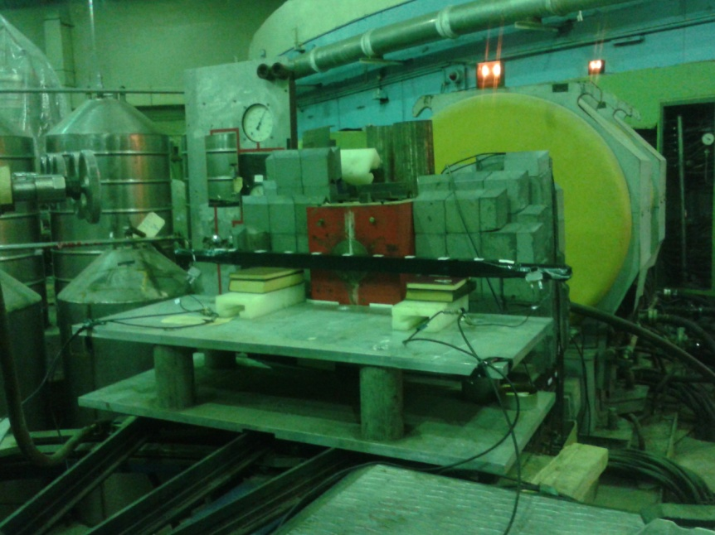

Рис. 15.7 - Фотография установки для тестирования счетчиков

Сигналы с основного счетчика проходили через формирователи со следящим порогом TELENEC454. Сигнал с одного из фотоумножителей генерировал START, относительно которого измерялись времена прихода сигналов с обоих фотоумножителей с помощью TDC Phillips711 (ширина канала 25 пс). Амплитуды сигналов измерялись с помощью QCD. Совпадение сигналов от трех фотоумножителей служило критерием отбора событий.
Спектр энергии, выделенной в активном объёме счетчика, определялся из геометрического среднего амплитуд двух сигналов ΔE ~ (A₁ * A₂)^{1/2}. Спектр ΔE соответствовал спектру энерговыделения от релятивисткой частицы (minimum-ionizating particle). Времяпролетное разрешение определялось по ширине пика в измеренном спектре (t₁ - t₂)/2 (Рис. 15.8) , поскольку σ_{TOF ≈} σ((t₁ - t₂)/2).

Рис. 15.8 - Пример спектра (t₁ - t₂)/2

Результаты испытаний «МЭЛЗ-ФЭУ» сравнивались с теми, что были получены с R86219. Были получены следующие результаты:
- Отношение разрешений Фэу-85-4/R8619 ~2.
- Отношение разрешений Фэу-85Б/R8619 ~1.5-2 (в зависимости от напряжения питания).
- Отношение разрешений Фэу-115/R8619 ~1.
- Отношение разрешений Фэу-115МКЦ/R8619 ~0.9-1 (в зависимости от напряжения питания).

Тестирование в GSI
Тестирование фотоумножителей было продолжено на уникальной установке с пикосекундным ультрафиолетовым (UV) лазером, имеющемся в распоряжении коллег из GSI. Лазерный пучок возбуждает молекулы и генерирует сцинтилляции в активном объёме также, как это делает зараженная частица (Рис. 15.9). В результате на выходе получается сигнал фиксированной амплитуды с временной привязкой к триггеру лазерных импульсов, генерируемого блоком управления. Одно измерение выполняется в течении 1 минуты. Качество результатов значительно лучше того, что получается на ускорителе. Некоторые виды измерений (например, зависимость временного разрешения от интенсивности светового импульса) можно выполнить только с помощью данной методики.
Для сравнительных измерений были отобраны фотоумножители ФЭУ-115МКЦ. С двух сторон счетчик просматривался фотоумножителями R8619 и ФЭУ-115МКЦ. Стартом был сигнал от блока управления лазером. Сигналы от обоих фотоумножителей оцифровывались и привязывались по времени посредством flash-ADC.

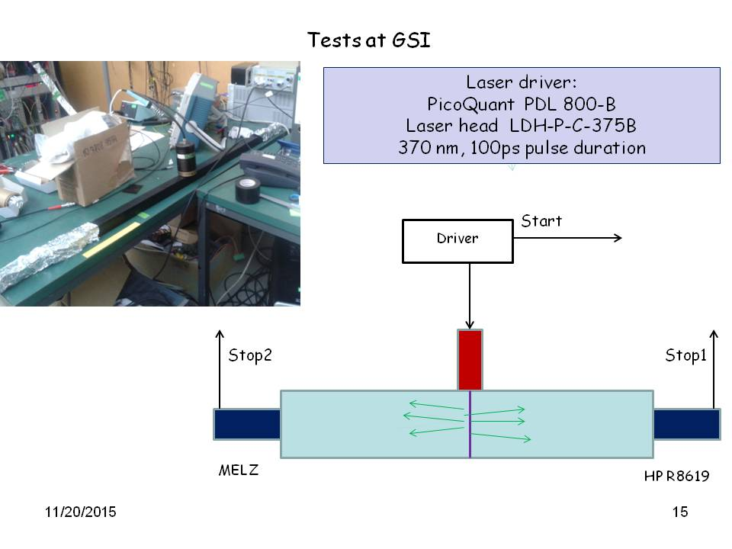
Рис. 15.9 - Фото и схема установки тестирования фотоумножителей с использованием UV лазера
Измерения проводились при 3-х интенсивностях лазерного импульса, соответствующих 100, 200, 300% от света, генерируемого быстрыми частицами. Счетчик размером 50 х 50 х 1000 мм³ из материала BC-408 облучался по центру лазером (Рис. 15.9). На Рис. 15.10 показаны сигналы ФЭУ-115МКЦ и HP R8619. На Рис. 15.11 и Рис. 15.12 показана зависимость временного разрешения от интенсивности светового лазерного импульса и напряжения питания фотоумножителей ФЭУ-115МКЦ и HP R8619, соответственно. Напряжения питания ФЭУ-115МКЦ подбиралось так, чтобы амплитуда сигнала соответствовала сигналу R8619 при напряжениях питания 600, 700, 800 В, и т.д.

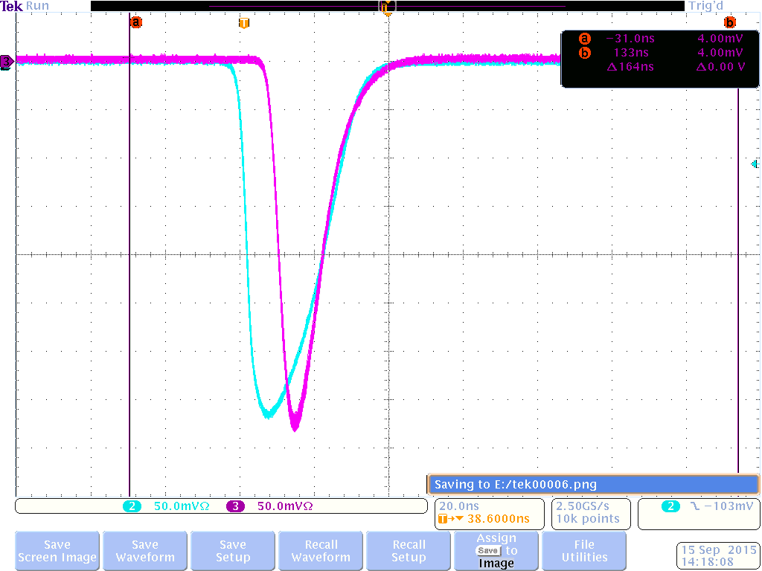

Рис. 15.10 - Анодные сигналы ФЭУ-115МКЦ (фиолетовый) и R8619 (зеленый)

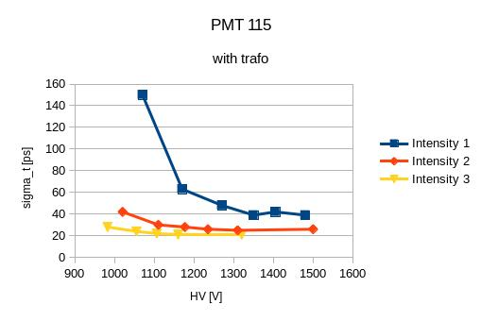
Рис. 15.11 - Зависимость временного разрешения ФЭУ-115МКЦ от интенсивности света (синяя линия – 100% от MIP, оранжевая – 200%, желтая - 300%) и напряжения питания

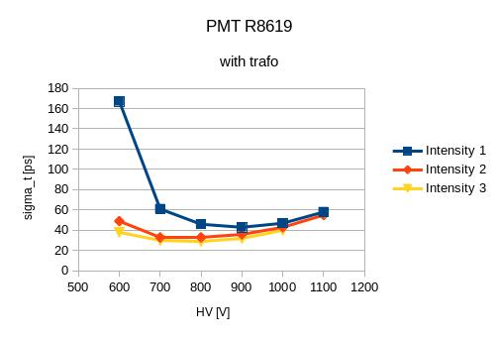
Рис. 15.12 - Зависимость временного разрешения HP R8619 от интенсивности света (синяя линия – 100% от MIP, оранжевая – 200%, желтая - 300%) и напряжения питания

Как видно на Рис. 15.10-Рис. 15.12, сигнал ФЭУ-115МКЦ более узкий, а временное разрешение ФЭУ-115МКЦ лучше, чем разрешение R8619. Таким образом, фотоумножители ФЭУ-115МКЦ являются кандидатами для использования в части спектрометра NeuLAND. Вместе с тем, для окончательного заключения о возможности использования в спектрометре NeuLAND ФЭУ-115МКЦ требуется проведение более детальных испытаний с большим количеством ФЭУ-115МКЦ.

Заключение
Основные результаты в 2015 г. по проекту NeuLAND:
- Проведены переговоры и достигнута принципиальная договоренность об изготовлении в ПИЯФ 700 счетчиков (сцинтиллятор + фотоумножители).
- Проведено сравнительное тестирование фотоумножителей российского производства и японских HP R8619. По результатам испытаний ФЭУ-115МКЦ признаны кандидатами для использования в части детектора NeuLAND.
- Проведена работа по изготовлению двух прототипов счетчиков из сцинтиллятора ВС-408 и фотоумножителей ФЭУ-115МКЦ. Эти прототипы будут протестированы в ПИЯФ в конце 2015 года и доставлены для дальнейшей экспертизы в GSI в начале 2016 г.

ПРИЛОЖЕНИЕ А
- Число специалистов, участвовавших в проекте в 2014 году, - 4.
- Визиты специалистов ПИЯФ в Германию (GSI) по теме NeuLAND из денег МинОбрНауки по теме NuSTAR/NeuLAND

Фамилия И.О. | Должность | Период | Длительность (сутки) | Место | Цель
Кузнецов В.А. | Ст.  науч.  сотр. | 13.09 – 27.09. 2015 г. | 15 | GSI | Обсуждение работ по проекту. Тестирование фотоумножителей ФЭУ-115 МКЦ и ФЭУ-85Б
Кузнецов В.А. | Ст.  науч.  сотр | 08.11.- 15.11. 2015 г. | 8 | GSI | Тестирование фотоумножителей ФЭУ-115МКЦ.

- Число молодых специалистов (моложе 35 лет), привлечённых к работам - нет.
- Число студентов, участвовавших в экспериментах - нет.
- Защит диссертаций в 2015 г. не было.
- Чиcло докладов, сделанных от имени коллаборации на международных конференциях - нет.
- Число совместных публикаций в реферируемых журналах - нет.
- Финансирование работ российскими организациями – частично работа финансировалась ПИЯФ НИЦ КИ.
- Финансирование, выделененное на 2015 г. по линии Минобрнауки, – $ 2900 (израсходовано около $ 2850)
- Количество затраченных дней в 2015 г. на выполнение проекта – 23 командировочных дня.

План работ на 2016 г.
- Проведение испытаний сцинтилляционных модулей и ФЭУ на протонном пучке синхроциклотрона ПИЯФ.
- Окончательное испытание фотоумножителей ФЭУ-115МКЦ и двух прототипов сцинтилляционных счетчиков в GSI.
- Заключение контракта о поставке в GSI сцинтилляционных модулей для детектора NeuLAND.
- Участие в GSI в монтаже и тестировании сцинтилляционных модулей и ФЭУ детектора NeuLAND.

В 2015 году было выделено 2 900 долларов. Запрашиваемое финансирование на 2016г. по проекту NeuLAND составляет 10 000 долларов. Средства будут израсходованы на поездки в GSI трех основных исполнителей: В. Кузнецова, Н. Козленко и А. Жданова с общим количеством человеко-дней в Германии около 90. Планируемые работы включают: испытание фотоумножителей и двух прототипов сцинтилляционных счетчиков в GSI, заключение контракта о поставке в GSI сцинтилляционных модулей для детектора NeuLAND, участие в GSI в монтаже и тестировании сцинтилляционных модулей и ФЭУ детектора NeuLAND.

Отчет о научно-исследовательской работе по проекту PAS/R3B/NuSTAR
Представлен отчет о работе, выполненной в рамках проекта R3B/NuSTAR Российско-Германского сотрудничества по исследованию фундаментальных свойств материи по теме «Создание протонного спектрометра на базе трековых детекторов (Proton Arm Spectrometer», Краткое наименование NeuLAND. Ответственный - зав. отделом трековых детекторов Петербургского Института ядерной физики НИЦ КИ, доктор физ.-мат. наук, Крившич Анатолий Григорьевич

Введение
Протонный спектрометр на базе трековых детекторов (straw tubes) размещается позади магнита GLAD внутри вакуумной камеры и предназначен для определения импульсов протонов с энергией до Ep = 700 МэВ. По предложению НИЦ КИ ПИЯФ была сформулирована и согласована принципиально новая концепция трекового детектора по сравнению с той, которая раньше рассматривалась коллаборацией R3B. Блок-схема экспериментальной установки R3В, включающей протонный спектрометр (PAS), представлена на Рис. 15.13. Были подготовлены и согласованы новые технические требования к трековым детекторам. Этот раздел полностью вошел в Technical Report for the Design, Construction and Commissioning of the Tracking Detectors for R3B, который был одобрен менеджментом FAIR в августе 2015 г.

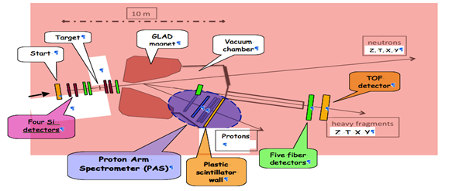
Блок-схема экспериментальной установки
Рис. 15.13 R³B трековая система

Основные результаты работы
Принципиальные отличия нового трекового детектора от прежней версии заключаются в следующем (структура PAS представлена на Рис. 15.14):
- По предложению ПИЯФ трековый детектор, который ранее должен был регистрировать Х и Y координаты протонов в одной плоскости, т.е. был годоскопом, превратился, по существу, в протонный телескоп, который регистрирует координаты треков протонов в нескольких плоскостях и обеспечивает хорошее угловое разрешение (около 10 млрад).
- Апертура детекторов увеличилась с 500 × 500 мм² до 2700 × 1100 мм².
- Пространственное разрешение должно быть не хуже 200 мкм.
- Двухтрековое разрешение по коррелированным парным событиям должно быть не хуже 10 мм.
- Протонный спектрометр должен работать в вакууме.
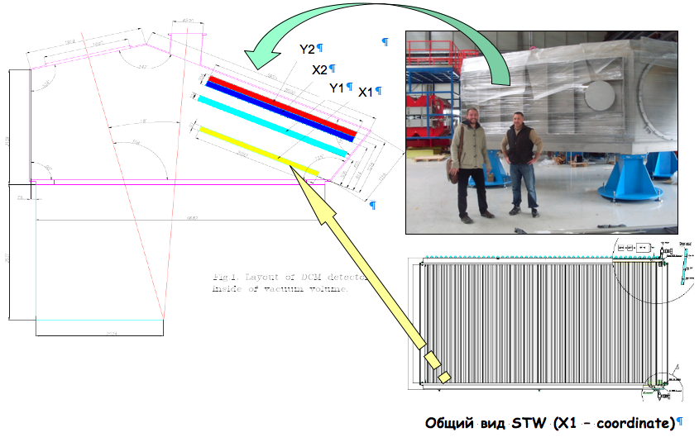
Рис. 15.14 - Структура протонного спектрометра

Проектирование протонного спектрометра
Активно ведется предварительное проектирование PAS. Главная задача – сделать общую компоновку спектрометра и поместить его внутри вакуумного объема. При этом в конструкции PAS необходимо учесть его следующие свойства:
- он должен иметь возможность перемещаться внутри вакуумного объема на специальной тележке;
- он не должен попадать своими наружными краями в зону пучка тяжелых ионов;
- вокруг элементов спектрометра должно быть достаточно места для плановой замены при-детекторной электроники, а также замены электроники в случае ее выхода из строя.

Газовая смесь и величины КГУ для PAS
Спектрометр изготавливается на базе straw tubes - пропорциональных счетчиков, которые используются в качестве дрейфовых камер с цилиндрической структурой электрического поля внутри. Детекторы будут работать в пропорциональном режиме. Измеренное время Т дрейфа электронов от трека протона к анодной проволоке может быть преобразовано в расстояние Х. Поэтому одной из основных задач является правильный выбор газовой смеси, которая должна обеспечить максимальную линейность зависимости X от T. Для этого необходимо иметь почти постоянную скорость дрейфа для всех частиц, проходящих на различных расстояниях от анодной проволоки. Это не тривиальная задача из-за сильного изменения электрической напряженности поля вдоль радиуса straw трубки и из-за самой величины скорости дрейфа, которая отличается для каждого газа. Проведенные расчеты показали, что наиболее приемлемой будет газовая смесь Ar + 38% С₂Н₆, при этом она обеспечивает получение высоких величин КГУ – до 1,5×10⁵.
Упомянутая выше фундаментальная характеристика детектора – «пространство-временное соотношение» - должна быть откалибрована с использованием опорных треков с известным пространственным положением и с соответствующим измерением времени дрейфа. Результаты расчетов будут проверены экспериментально во время тестового эксперимента на пучке ускорителя в GSI в 2016 году.

Участие Российских ученых в проекте
На этапе 2015 года российские учёные участвовали в создании протонного спектрометра PAS. Эти работы включали в себя:
а) проведение расчетов параметров детектора, включающих в себя: расчет скоростей дрейфа для различных газовых смесей, расчет коэффициентов газового усиления, расчет величин пространственного разрешения. В результате был обоснован выбор газовой смеси Ar + 38% C₂H₆;
б) активно велись работы по конструированию спектрометра PAS;
в) найдена российская фирма, которая разработала технологию производства тонкостенных (0,2 мм) алюминиевых трубок (с диаметром 10 мм), получена опытная партия, идет их входной контроль (см. Рис. 15.15);
г) начата подготовка прототипа PAS к выходу на пучок в GSI в июне-июле 2016 г.;
д) начато обсуждение возможности создания в ПИЯФ read-out электроники для спектрометра PAS;
е) поддерживались коллаборационные связи с участниками проекта.

Участие в рабочем совещании коллаборации R3B и “неделе” NuSTAR
Участие в работе недели NuSTAR 2-6 марта 2015 г. с докладом «R3B Tracking System». Участие в R3B коллаборационном митинге 1-3 июня 2015 г.

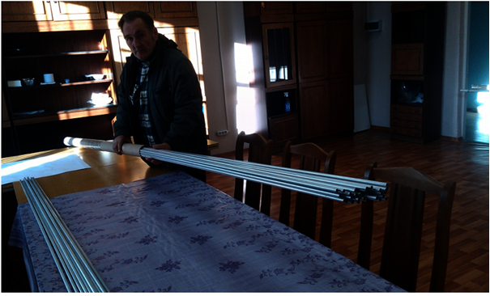Рис. 15.15 - Первые поставки тонкостенных трубок
.

Заключение
В результате по проекту PAS (R3B эксперимент) в 2015 г. было выполнено следующее:
- На основании принятого в августе 2015 года Technical Report for the Design, Construction and Commissioning of the Tracking Detectors for R3B, началось обсуждение вопросов по заключению контракта «ПИЯФ-FAIR» на создание в ПИЯФ PAS.
- Началась работа по созданию прототипа PAS для работы в тестовом сеансе в GSI в июне-июле 2016 г.
- Сотрудники ПИЯФ НИЦ КИ принимали участие в рабочих совещаниях коллаборации R3B, что способствовало поддержанию коллаборационного статуса ПИЯФ.

ПРИЛОЖЕНИЕ А
- Число специалистов, участвовавших в проекте в 2015 году, - 2 человека.
Ф.И.О. | Должность | Период | Длительность (сутки) | Место | Цель
Крившич А.Г. | Зав. отделом | С 1 по 6 июня  С 12 по 18 декабря | 5  6 | ГСИ  ГСИ | Обсуждение конструкции и регистрирующей электроники PAS
Майсузенко Д.А. | Н.с. | С 31 мая по 6 июня  С 12 по 18 декабря | 6  6 | ГСИ | Обсуждение конструкции и регистрирующей электроники PAS

- Число молодых специалистов (моложе 35 лет), привлечённых к работам, – 1 человек (Майсузенко Д.А.)
- Число студентов, участвовавших в экспериментах …………….. нет.
- Защиты диссертаций в 2015 г. Защит по данной тематике ……. не было.
- Число докладов, сделанных сотрудником ПИЯФ от имени коллаборации на международных конференциях, ……………………………..… нет.
- Число совместных публикаций в реферируемых журналах … … нет.
- Финансирование работ российскими организациями в 2015г. … не планировалось.
- Финансирование, выделененное на 2015 г. по линии Минобрнауки, - 5700 USD.
В 2015 г. использовано 3300 USD. С использованием выделенных средств планируются также визиты в GSI в январе-феврале 2016 г.
- Количество затраченных дней в 2015 г. на выполнение проекта – 23 дня.

План работ на 2016 г.
  - Разработка проекта протонного спектрометра.
  - Изготовление прототипа PAS и испытания его на пучке GSI.
  - Участие в рабочих совещаниях коллаборации R3B, а также в неделе NuSTАR.

В 2015 году было выделено 5700 долларов. Запрашиваемое финансирование на 2016 г. по проекту PAS составляет 9440 долларов. Средства будут распределены на командировочные расходы в Германию. Предполагаемое число основных исполнителей – 5 человек с общим количеством человеко-дней в Германии около 65. Предполагаются визиты в GSI следующих сотрудников: Крившич А.Г., Майсузенко Д.А., Фетисов А.А., Надточий А.В., Уваров Л.Н. Планируемые работы включают: разработку проекта протонного спектрометра, изготовление прототипа PAS и испытания его на пучке GSI, участие в рабочих совещаниях коллаборации R3B, а также в неделе NuSTАR.

Отчет о работе по проекту HVDS /R3B/NuSTAR
Представлен отчет о научно-исследовательской работе, выполненной в рамках проекта Российско-Германского сотрудничества по исследованию фундаментальных свойств материи по теме «СИСТЕМА РАСПРЕДЕЛЕНИЯ ВЫСОКОВОЛЬТНОГО ПИТАНИЯ ДЛЯ НОВОГО ШИРОКОАПЕРТУРНОГО НЕЙТРОННОГО ДЕТЕКТОРА neuland» (The High Voltage Distribution System for the Large Area Neutron Detector NeuLAND), краткое наименование HVDS. Координатор работы: зав. Отделом радиоэлектроники Петербургского Института Ядерной Физики НИЦ КИ, кандидат физ.-мат. наук, Головцов Виктор Леонтьевич.

Введение
Многоканальная система HVDS предлагает рентабельное и надежное распределение высоковольтного питания от первичного высоковольтного источника на 6000 каналов, питающих все фотоэлектронные умножители (ФЭУ) детектора NeuLAND. Каждый канал обеспечивает регулирование пониженного выходного напряжения в пределах до 1500 В, а также мониторирование фактического напряжения на нагрузке и тока, потребляемого нагрузкой.
Научно-исследовательская работа по созданию системы HVDS производится в рамках Соглашения о сотрудничестве между FAIR GmbH и ФГБУ «ПИЯФ», которое подробно описывает содержание, этапы поставок, наименования и количество поставляемых ФГБУ «ПИЯФ НИЦ КИ» компонентов для HVDS как части детектора NeuLAND, и включает описания, как они определены в рабочем пакете PSP 1.2.5.1.2.5 для экспериментальной установки R3B NUSTAR

Детектор NeuLAND
NeuLAND является нейтронным детектором следующего поколения, отвечающим всем требованиям амбициозной физической программы, предложенной для установки R3B. NeuLAND показывает высокую эффективность регистрации нейтронов, высокое разрешение, в том числе для множественных срабатываний. Это достигается за счет применения высокогранулированных пластмассовых сцинтилляторов и отсутствия нечувствительного материала конвертера. Детектор состоит из 3000 отдельных модулей размером 5 х 5 х 250 см³, объединенных в 30 сдвоенных плоскостей по 100 модулей каждая. Детектор обеспечивает активную фронтальную площадь 250 х 250 см² и полную глубину 3 м.

Работа по программе HVDS, выполненная в 2015 г.
Проект системы HVDS, состоящей из двух подсистем HV3200, разработан таким образом, что одна подсистема HV3200 на 3200 каналов обеспечивает питанием половину детектора NeuLAND установки R3B. Это дает возможность разнести на значительное расстояние две половины NeuLAND, как это и планируется делать при определенных конфигурациях установки R3B.
Принцип работы HV3200 заключается в регулируемом понижении входного напряжения от первичного источника высоковольтного питания (Primary HV PS) для каждого ФЭУ. Каждый регулятор напряжения расположен на отдельной дочерней плате. До 50 регуляторов размещены на распределительной плате DB50 (Рис. 15.16). Таким образом, четыре модуля DB50 обслуживают одну сдвоенную плоскость детектора NeuLAND.
Primary HV PS
…
DB50
Reg_01
Reg_02
Reg_49
Reg_50
PMT_02
PMT_01
PMT_49
PMT_50
…
…
DB50
Reg_01
Reg_02
Reg_49
Reg_50
PMT_02
PMT_01
PMT_49
PMT_50
…
…
…

Рис. 15.16 - Структурная схема системы HVDS

Система HV3200 работает под управлением компьютера. Главный компьютер использует Ethernet для соединения с системной платой управления HVCB (Рис. 15.17). Системная плата HVCB подключена к магистрали контроля и мониторирования (CMB). Всего могут быть подключены 4 магистрали СМВ.
Вплоть до 16 модулей DB50 (или 800 PMTs) могут быть подсоединены к каждой магистрали CMB, тогда как вплоть до 64 модулей DB50 или 3200 ФЭУ управляются одним модулем HVCB. Oдна система HV3200 обеспечивает высоковольтным напряжением половину детектора NeuLAND (и 200 каналов остаются резервными).

Рис. 15.17 - Управление и мониторирование системы HV3200

В июне 2014 г. было заключено Соглашение о сотрудничестве между ФГБУ "ПИЯФ НИЦ КИ" и FAIR GmbH по изготовлению и поставке системы распределения высоковольтного питания для детектора NeuLAND и разработке прикладного программного обеспечения EPICS IOC. Были разработаны и согласованы план и технические требования. Согласно Соглашению изготовление и поставка системы HVDS пройдет в четыре этапа в течение 2014 - 2017 гг. Этап 2014 года завершился поставкой изготовленной предсерии системы HVDS на 200 каналов, состоящей из 4 модулей DB50 и 1 модуля HVCB.
Приемочные испытания предсерии в GSI заняли гораздо больше времени, чем планировалось. Стрессовые испытания проводились, в том числе, и на значениях выходного напряжения, превышающих предельно допустимые значения понижения входного напряжения, чем те, что указаны в спецификации. Это привело к выходу из строя нескольких каналов.
Восстановление функциональности предсерии было произведено в июле 2015 г. Кроме того, было доработано программное обеспечение с целью предотвращения возможности выхода за пределы спецификации при работе оператора с системой HVDS.
В 2015 г. подготовлена к отправке партия 1a на 1000 каналов, которая состоит из 20 модулей DB50 и одного модуля HVCB.
В соответствии с Соглашением разрабатывается и будет утвержден скорректированный план-график поставки системы HVDS на 2016–2017 годы 960.

ПРИЛОЖЕНИЕ А
- Число специалистов, участвовавших в проекте в 2015 году, – 14 (7 основных и 7 соисполнителей).
- Командировки в 2015 г.

Фамилия И.О. | Должность | Период | Длительность (сутки) | Место | Цель
Уваров Л.Н. | Ст. науч. сотр. | 26.07 -31.07 | 5 | ФАИР | Гарантийное обслуживание предсерии HVDS
Бондарев С.В. | Инж. электрон. 1 кат. | 26.07 -31.07 | 5 | ФАИР | Гарантийное обслуживание предсерии HVDS

- Число молодых специалистов (моложе 35 лет), привлечённых к работам - нет.
- Число студентов, участвовавших в экспериментах - нет.
- Защиты диссертаций в 2015 г. Защит по тематике HVDS не было.
- Чиcло докладов, сделанных сотрудником ПИЯФ от имени коллаборации на международных конференциях - нет.
- Число совместных публикаций в реферируемых журналах - нет.
- Финансирование работ российскими организациями в 2015 г. не планировалось.
- Финансирование, выделененное на 2015 г. по линии Минобрнауки, – 6200 USD.
В 2015 г. использовано 1340 USD. С использованием выделенных средств предполагаются также поездки в GSI в январе-феврале 2016 г.
- Количество затраченных дней в 2015 г. на выполнение проекта – 10
командировочных дней.

Приложение Б. ПЛАН на 2016 г.
2015 году было выделено 6 200 долларов. Запрашиваемое финансирование на 2016 г. составляет 9 000 долларов. Согласно Соглашению между ПИЯФ НИЦ КИ и FAIR GmbH в 2016 году должны пройти две поставки в FAIR GmbH – партии 1а и 1b (1000 и 2000 - каналов системы НVDS, соответственно). Кроме того, планируются рабочие совещания. Всего с учетом участия основных исполнителей в приемо-сдаточных и отладочных работах и в рабочих совещаниях планируются 60 человеко-дней пребывания в Германии. Основные исполнители и визитеры – Уваров Л.Н., Волков С.С., Орищин Е.М., Грузинский Н.В., Бондарев С.В.

Отчет о работе по проекту ACTAR
Представлен отчет о научно-исследовательской работе, выполненной в рамках эксперимента R3B/NuSTAR/ACTAR Российско-Германского сотрудничества по исследованию фундаментальных свойств материи по теме «Измерения в инверсной кинематике сечений упругого рассеяния протонов и неупругого рассеяния альфа частиц на экзотических ядрах с помощью активных мишеней actar», краткое наименование: ACTAR. Координатор работы ведущий научный сотрудник ПИЯФ НИЦ КИ, канд. физ.-мат. наук, Маев Евгений Михайлович.

Введение
Ускорительный комплекс FAIR в GSI будет производить вторичные пучки радиоактивных ядер с энергией до 1.5 ГэВ/нуклон и интенсивностью на пять порядков превосходящей интенсивность ныне существующих пучков в GSI. Это открывает уникальные возможности в исследовании ядер далеких от полосы стабильности и наиболее короткоживущих экзотических ядер. Как известно, изучение экзотических ядер – это в настоящее время одно из основных направлений исследований в физике атомного ядра. Одним из проектов по изучению таких ядер является эксперимент R3B коллаборации NuSTAR. В эксперименте R3B планируется изучение широкого спектра ядерных процессов, таких как упругое и неупругое рассеяние, квазиупругое рассеяние, электромагнитное возбуждение, зарядовообменные реакции, реакции деления и фрагментации экзотических ядер. В результате будет получаться информация об оболочечной структуре изучаемых ядер, об их волновых функциях, о возбужденных состояниях и о многочастичных каналах распада ядер, о несвязанных состояниях и их резонансах, о нуклон-нуклонных корреляциях и кластерной структуре ядер, о радиусах и распределении ядерной материи и т.д. Детектор R3B – это универсальная установка с большим аксептансом и высокой эффективностью регистрации частиц, с высоким пространственным и энергетическим разрешением. Предполагается, что одним из детекторов установки R3B будет активная мишень ACTAR, т.е. ионизационная камера, в которой газ будет мишенью и рабочим веществом ионизационной камеры. Использование активной мишени позволит расширить экспериментальные возможности установки R3B. С помощью активной мишени можно будет исследовать процесс рассеяния экзотических короткоживущих ядер при малых переданных импульсах. Отметим, что метод исследования экзотических ядер посредством малоуглового рассеяния протонов в инверсной кинематике с помощью активной мишени был предложен в ПИЯФ и до настоящего времени, насколько нам известно, использовался только группой ПИЯФ в совместных с немецкими коллегами экспериментах в GSI.

Детекторы ACTAR1 и ACTAR2
ПИЯФ предлагает изготовить две активные мишени, ACTAR1 – водородонаполненную ионизационную камеру высокого давления для исследования в инверсной кинематике упругого рассеяния протонов на экзотических ядрах и ACTAR2 – ионизационную камеру, наполненную гелием (с добавкой водорода), для изучения в инверсной кинематике неупругого рассеяния альфа частиц на изучаемых ядрах. ACTAR2 может помещаться в гамма спектрометр CALIFA, и рассеянные альфа частицы могут регистрироваться на совпадение с испускаемыми ядрами гамма лучами, которые детектируются спектрометром CALIFA.
Рассмотрим кратко принцип работы активной мишени на примере ACTAR1. В камере расположены электроды – катод, анод и экранирующая сетка. Пучок исследуемых ядер проходит через объем камеры перпендикулярно электродам камеры. При рассеянии исследуемых ядер на протонах (ядрах атомов водорода) протоны отдачи летят в основном под углами к пучку близкими к 90° и тормозятся в газе. Электроны, освобождающиеся при ионизации газа протонами отдачи, дрейфуют в сторону анода и собираются на нем. Величина заряда, собираемого анодом, пропорциональна энергии протонов отдачи, т.е. величине передаваемого импульса.
Прототипом детектора ACTAR1 может служить ионизационная камера ИКАР, предложенная и изготовленная в ПИЯФ. Камера ИКАР успешно использовалась на пучках экзотических ядер в GSI для изучения в инверсной кинематике упругого рассеяния протонов с энергией ~700 МэВ на ядрах изотопов He, Li, Be, B и C (G.D. Alkhazov et al., Nucl. Phys. A 712 (2002) 269, A.V. Dobrovolsky et al., Nucl. Phys. A 766 (2006) 1, S. Ilieva et al., Nucl. Phys. A 875 (2012) 8.). Камера ACTAR1 отличается от камеры ИКАР тем, что у нее больший диаметр (1 м), она может наполняться до большего давления (20 бар) и ее анод секционирован. В результате по сравнению с ИКАР камера ACTAR1 позволит исследовать более тяжелые ядра и проводить измерения до больших значений передаваемых импульсов.

Работа по программе ACTAR, выполненная в 2015 г.
Разработан проект активной мишени ACTAR2 и начато изготовление ее отдельных деталей. Мишень ACTAR2, имеет приблизительно такие же размеры, как и прототип ACTAR2, и приблизительно такую же геометрию секционированного анода. Основное отличие активной мишени ACTAR2 от ее прототипа состоит в том, что на задней стенке камеры у прототипа расположен довольно массивный фланец, в то время как в случае самой мишени ACTAR2 задняя стенка будет тонкой полусферой (такой, чтобы поглощение гамма квантов было небольшим), и на ней будет находиться лишь небольшой фланец с бериллиевым окном, через которое будут вылетать ионы пучка исследуемых ядер. Вся установка ACTAR2 должна быть геометрически согласована с гамма спектрометром CALIFA, внутри которого она будет находиться.
Исследованы характеристики 66 предусилителей и усилителей для активной мишени ACTAR2 и проведена их калибровка.
Начата разработка программ Монте-Карло моделирования экспериментов с активными мишенями ACTAR1 и ACTAR2.
Проведены расчеты сечений неупругих реакций для экспериментов по изучению гигантских резонансов на пучках экзотических ядер ¹³²Sn с энергией 300 МэВ/нуклон.
Продолжен анализ полученных данных тестового эксперимента в GSI. Продолжена разработка алгоритма анализа сигналов ACTAR. Проведен сравнительный анализ методов определения временных характеристик сигналов – того, что используется в работах с ИКАРом и с использованием метода CFD (constant fraction discriminator). Начата работа по калибровке ACTAR с помощью альфа источника и по получению энергетических спектров. Изучены основы пакета R3BROOT, который предлагается использовать в эксперименте R3B, и сделаны первые шаги по включению в него детектора ACTAR.
Физиками ПИЯФ подготовлен Технический проект (TDR) по активным мишеням ACTAR1 и ACTAR2. После согласования с немецкие коллегами и внесения некоторых поправок окончательный вариант TDR подан в экспертный комитет ФАИР.
Выступлений на конференциях не было.
Публикацией по теме R3B может считаться работа “Исследование структуры легких экзотических ядер методом упругого рассеяния протонов в инверсной кинематике”, опубликована в журнале Ядерная Физика, 2015, т. 78, № 3-4, с. 1-6, авторы: Г.Д. Алхазов, А.А. Воробьев, А.В. Добровольский, А.Г. Инглесси, Г.А. Королев, А.В. Ханзадеев.

Заключение
Основные результаты в 2015 г. по проекту ACTAR:
● разработан проект активной мишени ACTAR2, и начато изготовление ее
отдельных деталей.
● подготовлен и подан в комитет ФАИР отчет TDR по активным мишеням ACTAR.

Приложение А
Число специалистов ПИЯФ, участвовавших в проекте ACTAR в 2015 г. – 7.
Визиты специалистов ПИЯФ в Германию (GSI) в 2015 г. по теме ACTAR из денег МинОбрНауки по теме ACTAR – 1 (Инглесси А.Г., Научный сотрудник, дата командирования 19.07 – 03.08 (15 суток), цель поездки – Анализ экспериментальных данных прототипа ACTAR2.

Число молодых специалистов (моложе 35 лет) – 1 (А. Инглесси).
Участие студентов –1 (И. Сафиулина из ГСПбУ – 2 месяца в летней школе GSI).
Защит диссертаций не было.
Докладов сотрудниками ПИЯФ по теме ACTAR на международных конференциях не было.
Публикации в реферируемых журналах – одна публикация (Яд. Физ., 2015, т. 78, № 3-4, с. 1-6).
Финансирование российскими организациями – частично работа финансировалась ПИЯФ НИЦ КИ.
Финансирование в 2015 г. по линии МинОбрНауки – $ 5600. Израсходовано $ 2100, оставшиеся $ 3500 будут израсходованы в январе-феврале 2016 г. на визиты Е. Маева и Г. Петрова (30 командировочных дней). Перенос сроков визитов на январь-февраль 2016 г. связан с производственной необходимостью – модернизацией активной мишени ACTAR2 для эксперимента на тяжелых ионах в GSI (в мае 2016 г.). Количество командировочных дней по теме проекта в 2015 г. – 15.

План работ на 2016 г.
В 2015 году было выделено 5700 долларов. Запрашиваемое финансирование на 2016г. составляет 20 000 долларов. Средства будут израсходованы на поездки в GSI семи участников проекта ACTAR: Е. Маева, Г. Петрова, А. Инглесси, Л. Батиста, А. Добровольского, Е. Маевой и Л. Уварова с общим количеством человеко-дней в Германии около 140. Это диктуется необходимостью:
1) модернизации прототипа ACTAR2 для тестового эксперимента в GSI,
2) проведения в 2016 г. эксперимента на пучках тяжелых ионов (Xe и U) в GSI,
3) продолжения анализа данных, полученных в тестовом эксперименте с прототипом ACTAR2,
4) выполнения НИОКР по проекту ACTAR1,
5) продолжения изготовления деталей активной мишени ACTAR2.

Отчет по эксперименту 19 ПАНДА
Представлен отчет о научно-исследовательской работе, выполненной в рамках проекта Российско-Германского сотрудничества по исследованию фундаментальных свойств материи по теме «Аннигиляция антипротонов в Дармштадте (“anti-Proton Annihilation at Darmstadt“)», краткое наименование ПАНДА. Ответственный – главный научный сотрудник, д. ф.-м. н., профессор А.Н. Васильев.

Список российских институтов, участвующих в эксперименте.
Институт Ядерной Физики им. Будкера (BINP, Новосибирск), Объединённый Институт Ядерных Исследований (JINR, Дубна), Московский Энергетический (MPEI),Институт Физики Высоких Энергий (IHEP, Протвино), Институт Теоретической и Экспериментальной Физики (ITEP, Москва), Петербургский Институт Ядерной Физики (PNPI, Санкт-Петербург).
Последние три института входят в Национальный Исследовательский Центр «Курчатовский институт». Так как только эти три института имеют Соглашение с ФАИР и пользуются командировочными средствами из Министерства Образования и Науки, дальнейший отчет посвящен только результатам, полученным этими тремя институтами по своим направлениям деятельности в рамках проекта ПАНДА.

Введение
Эксперимент PANDA одобрен и принят к постановке в научном центре GSI (Дармштадт, Германия). Целью эксперимента является поиск новых форм материи, а именно наблюдение и изучение новых адронных состояний, таких как глюонные возбуждения, гибриды (комбинации глюонов и кварков), много-кварковые системы, изучение с беспрецедентной точностью спектров масс чармония, странных и чарм ядер. Эта физическая программа реализуется с помощью детектора PANDA, который предполагается установить на пучке антипротонов с энергиями 1-15 ГэВ накопительного кольца антипротонов HESR с уникально высоким импульсным разрешением пучка и высокой интенсивностью. Накопительное кольцо HESR создаётся как часть ускорительного комплекса FAIR в Дармштадте.
Физическая программа эксперимента ПАНДА нацелена на поиск новых экстремальных форм материи, а именно, экзотических адронов, таких как глюболы, гибриды. Программа включает в себя спектроскопию состояний чармония выше порога образования пар - мезонов, исследования гипер-ядер (в том числе – двойных) и чарм-ядер, когда странная (одна или две) или очарованная частица «вживляется» в ядро вместо обычного нуклона. Исследования предполагается проводить на антипротонном пучке накопительного кольца с электронным и стохастическим охлаждением (HESR) c энергией до 15 ГэВ. Ожидается рекордная в мире интенсивность чистого антипротонного пучка, обеспечивающая до 2х10⁷ взаимодействий в секунду на внутренней водородной мишени. Помимо высокой интенсивности пучок антипротонов будет беспрецедентным по степени монохроматичности, ожидаемой на уровне 10⁻⁴ - 10⁻⁵, что позволит проводить исследования сильного взаимодействия с высокой точностью. При аннигиляции протонов и антипротонов на установке ПАНДА не будет никаких ограничений на квантовые числа прямо рождающихся частиц в отличие от е⁺е⁻ - коллайдеров, где могут рождаться только частицы с квантовыми числами 1⁻⁻.
Одной из важнейших частей установки ПАНДА является система электромагнитных калориметров, позволяющая иметь практически 4π геометрию для регистрации нейтральных частиц. Система электромагнитных калориметров ПАНДА состоит из центрального электромагнитного калориметра и калориметра переднего спектрометра, регистрирующего частицы, летящие из точки взаимодействия под небольшими углами (±5⁰ по вертикали и ±10⁰ по горизонтали). Передний калориметр в ПАНДЕ будет сделан по технологии «шашлык». Т.е. тонко-сегментированный калориметр с перемежающимися слоями сцинтиллятора и поглотителя (свинца) и светосбором с помощью спектро-смещающих волокон, проходящих внутри слоев сцинтиллятора и свинца через отверстия. Технология производства таких детекторов разработана и освоена в ФГБУ ГНЦ ИФВЭ.
Чтобы выполнить намеченную физическую программу, детектор должен обеспечить идентификацию частиц (лептонов, мюонов, пионов, каонов, протонов, и т.д.) в широком диапазоне телесного угла и энергий частиц. Детектор PANDA обладает практически полным угловым захватом: Спектрометр мишени Target Spectrometer (FS) обеспечивает регистрацию частиц, вылетающих из мишени под углами ϴ_{Lab}= 10^{о}-140^{о},Передний спектрометр Forward Spectrometer (FS) регистрирует частицы, вылетающие под углами менее 10^{о}. В FS используются дипольный магнит, трековая система, многоканальный детектор черенковского излучения (RICH), время-пролетный детектор, электромагнитный калориметр.
ПИЯФ является ответственным и единственным исполнителем проекта время-пролетного детектора высокого разрешения (FTOF).
Задачей группы ИТЭФ является разработка и создание корпускулярной мишени эксперимента.

Научно-исследовательские работы
В рамках проекта проходили работы по трем основным направлениям:
- Разработка и тестирование электромагнитных калориметров эксперимента ПАНДА. Работа включает работы по разработке механической структуры центрального электромагнитного калориметра, разработку и тестирование прототипов переднего электромагнитного калориметра типа «шашлык», подготовку программного обеспечения и моделирование физических процессов эксперимента ПАНДА.
- Разработка и тестирование переднего время-пролетного детектора эксперимента и подготовка Технического Задания на данный детектор
Разработка и исследование корпускулярной мишени эксперимента.Каждое из направлений представлено в соответствующем разделе отчетаотчета.

Работы ИФВЭ по подготовке электромагнитных калориметров и по физической программе эксперимента ПАНДА

Разработка механической структуры и мониторной системы центрального электромагнитного калориметра
Центральный электромагнитный калориметр «баррель» из сцинтилляционных кристаллов PbWO4 (PWO) перекрывает угловой диапазон в полярных координатах между 22º и 140º с внутренним радиусом 570 мм и внешним радиусом 940 мм, включая механическую структуру. Все кристаллы имеют форму усечённой пирамиды. Число различных типоразмеров в «барреле» составляет 22 (по 11 типов «левых» и «правых»). Все указанные размеры являются номинальными, а допуски составляют +0/-100 мкм. В среднем, площадь переднего торца кристаллов равна 21,3 мм², а заднего – 27,3 мм², а их масса составляет 0,98 кг.
ЭМК «баррель» будет работать при температуре -25ºС в атмосфере сухого азота внутри магнита-соленоида с внутренним радиусом 95 см и длиной 2,8 м. Максимальное магнитное поле составляет 2 Т. Тепловой экран, который не является частью поддерживающей структуры для кристаллов, будет окружать каждый сектор, разделяя объём, занимаемый ЭМК «Баррель», на две зоны: холодную (внутри теплового экрана) и тёплую (снаружи теплового экрана).
Для построения сектора используется модульная структура. Семь разных супер-модулей объединяют 18 типов модулей на семи задних модульных плитах. Супер-модуль #1состоит только из одного модуля. Супер-модули #(2 ÷ 6) состоят из трёх различных модулей каждый, а супер-модуль #7 объединяет два различных модуля. Семнадцать модулей содержат по 4×10 и один - 3×10 кристаллов. В каждом модуле используется равное число «правых» и «левых» кристаллов одного типа. Семь модулей имеют «зеркальных двойников», содержащих кристаллы того же типа («правые» становятся «левыми», и наоборот). Зеркальная граница проходит между супер-модулями #3 и #4.
Кристаллы будут обёрнуты отражающим материалом «VM2000 RadiantMirrorFilm» толщиной 65 мкм и помещены в альвеолы из углеволокна. Всего имеется 18 различных типов единичных альвеол. Семнадцать из них состоят из 2×4 ячеек, по одной на каждый кристалл (4 «левых» и 4 «правых» кристаллов одного типа), и одна – для модуля #11(+) - состоит из 2×3 ячеек (3 «левых» и 3 «правых» кристалла). Пять единичных альвеол одного типа склеиваются между собой, образуя пакет альвеол 4×10 (3×10) ячеек для 40 (30) кристаллов одного модуля.
Более подробно Центральный электромагнитный калориметр описан в научном отчете за 2014 года, и мы не будем повторять это описание в данном отчете.
Работы по созданию механической структуры барреля в ГНЦ ИФВЭ в 2015 году велись по 4 основным направлениям:

Проектные работы
1.1 Проектирование механической опорной конструкции барреля.
1.2 Разработка общего сценария сборки баррельного электромагнитного калориметра и поэтапный анализ требуемого технологического оборудования для сборки и монтажа отдельных блоков и узлов детектора.
1.3 Разработка и согласование с партнерами по коллаборации ПАНДА конструкторской документации для изготовления технологической оснастки, необходимой на различных стадиях сборки и монтажа узлов и деталей баррельного электромагнитного калориметра.
Инженерами Конструкторского отдела полностью завершена разработка конструкторской документации (КД) на изготовление оснастки для производства 18 типов единичных альвеол с ячейками 4х2 шт., пакетов с ячейками 4х10 шт., оснастки для сборки предсерийного сектора барреля. Конструкторская документация была представлена и обсуждена с немецкими коллегами на совместных совещаниях в г. Гиссен, г. Дармштадти и г.Майнц (Германия) в ходе визитов наших специалистов в 2015г.
Вся разработанная в ГНЦ ИФВЭ конструкторская документация по эксперименту ПАНДА согласована и утверждена немецкими партнерами и хранится в Единой базе данных EDMS (CERN).
1.4 Выпуск изменённой и дополненной конструкторской документации для завершения изготовления и сборки прототипа отдельного супермодуля калориметра ПРОТО 120.
1.5 Разработка конструкции полноразмерного прототипа сектора баррельного калориметра.
Выполнена детальная проработка двух вариантов конструкции несущей конструкции сектора, а также проведены прочностные и тепловые расчеты.
Итогами постоянных контактов инженеров и ученых ГНЦ ИФВЭ со специалистами ПАНДА является утвержденная в октябре 2015 г., по результатам совместного обсуждений в г. Гиссен, конструкция предсерийного сектора.
Работы по поиску решения велись в течении всего 2015 г. Прорабатывалось 2 основных варианта конструкции исходя из требований размещения элементов электроники, кабелей, оптических волокон, охлаждающей системы и многих других подсистем. Специалисты ГНЦ ИФВЭ выполнили серию прочностных и тепловых расчетов в пакете программ ANSYS. Результаты поэтапно трижды докладывались на совещаниях коллаборации в г. Гиссен, г. Дармштадт, г. Майнц. Благодаря постоянному контакту с немецкими коллегами выработан и принят оптимальный, на сегодняшний день, вариант конструкции предсерийного сектора, максимально учитывающий наработки наших специалистов и требования немецких партнеров. Пакет конструкторской документации подготовлен для передачи в производственную компанию победитель объявленного тендера, начало производства - 28 декабря 2015 г.

1.6 Разработка элементов системы мониторирования активных элементов баррельного калориметра.

Производство и поставка.
2.1. Изготовление оснастки, тестирование и испытания на производственных мощностях ГНЦ ИФВЭ и в университете г. Гиссен (Германия)
Заказы на изготовление оснастки были размещены на предприятиях г. Москва, г.Владимир и г. Обнинск. Большой объем работ выполнен в цехах Опытного производства ГНЦ ИФВЭ. Три типа сборочных приспособлений прошли испытания и использовались в сборке супермодуля ПРОТО120 в университете г. Гиссен.
На Рис. 16.1 представлены образцы сборочных приспособлений для сборки предсерийного сектора в 2016 в университете г. Гиссен. Вся оснастка подготовлена для передачи немецким партнерам.
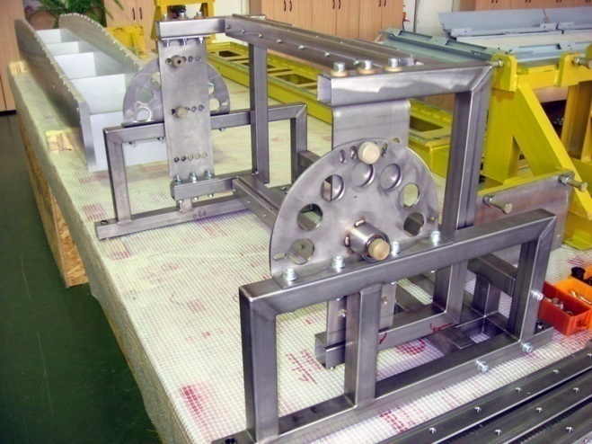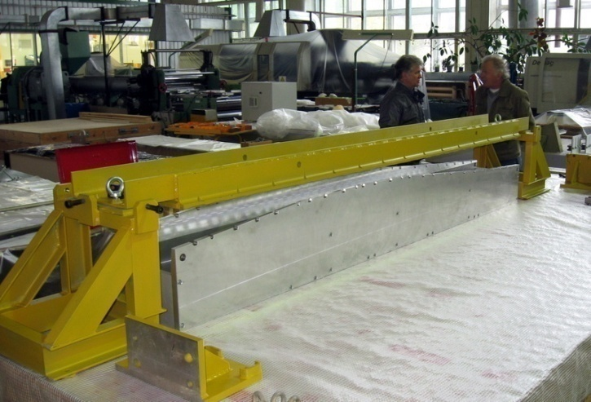
Рис. 16.1 Оснастка для сборки модулей (слева) и Технологическая оснастка для сбора и переноски сектора
2.2. Изготовление единичных альвеол с ячейками 4х2 шт. 18 типоразмеров
На производственной базе ГНЦ ИФВЭ продолжались работы по изготовлению единичных альвеол. Всего в 2015 г. изготовлено 737 шт., а общее количество с начала производства в 2014 г. составляет на 11 декабря 1438 шт.
В 2015 г. получен Патент Российской Федерации на изобретение № 2562986 на способ изготовления ячеистых структур.
2.3. Изготовления пакетов с ячейками 4х10 шт.
Для сборки предсерийного сектора изготовлено 18 пакетов различных типоразмеров с ячейками 4х10 шт. с комплектами тыльных вставок на каждую ячейку для фиксации кристаллов PWO и 90 промежуточных пластин. В мае 2015 г выполнена первая поставка 12 пакетов с комплектами деталей в г. Дармштадт, Рис. 16.2.

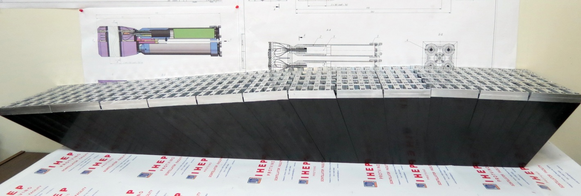Рис. 16.2 - 12 пакетов с комплектами деталей

2.4. Менеджмент коллаборации ПАНДА в мае 2015 г. посетил с инспекционной поездкой ГНЦ ИФВЭ. Ознакомился с производственной базой и научно-техническим потенциалом. Высоко оценил вклад ученых и инженеров в создание и освоение новых технологий, оснащенность производства современным оборудованием и квалификацию рабочих.

Контроль качества
Выполняется входной контроль всех типов оснастки, готовых изделий на координатно - измерительной машине Мистраль (КИМ).
Каждый тип оснастки проходил контрольную сборку на предприятии изготовителе с участием наших специалистов. Все изготавливаемые детали и узлы перед использованием измерялись на контрольно-измерительной машине с составлением протоколов, обработкой результатов измерений и созданием базы данных, доступной для использования всеми партерами коллаборации. На Рис. 16.3 показано измерение готовой продукции на КИМ.

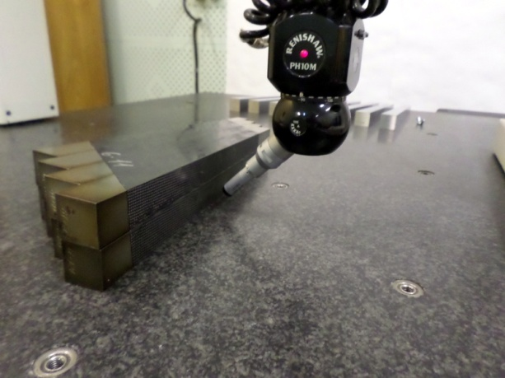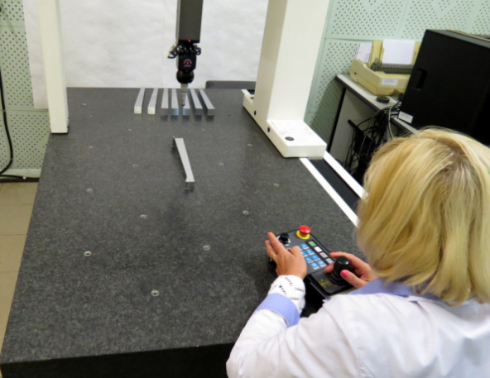
Рис. 16.3 – Измерение на КИМ единичной альвеолы и деталей оснастки

Продолжение работ по исследованию прототипа отдельного супермодуля ПРОТО120 в университете г. Гиссен
Совместно с немецкими коллегами выполнены работы по сборке модулей Тип 2(+), Тип 3(+) активных элементов центрального электромагнитного калориметра эксперимента ПАНДА с новым вариантом усилителей и типом высокочастотных кабелей. Выполнена контрольная сборка и монтаж прототипа центрального электромагнитного калориметра ПРОТО-120 согласно обновленному варианту конструкции, предложенной нашими инженерами в ходе визита в июле 2015 г. в университет г. Гиссен. Изготовлены термопроставки уменьшенной высоты (30 мм). Также изготовлены новая модульная плита и система охлаждения.
На Рис. 16.4-Рис. 16.5 представлена подборка фотографий: сборка супермодуля ПРОТО 120 в университете г. Гиссен и подготовка к проведению сеанса на тестовом пучке в г. Майнц в декабре 2015 г.

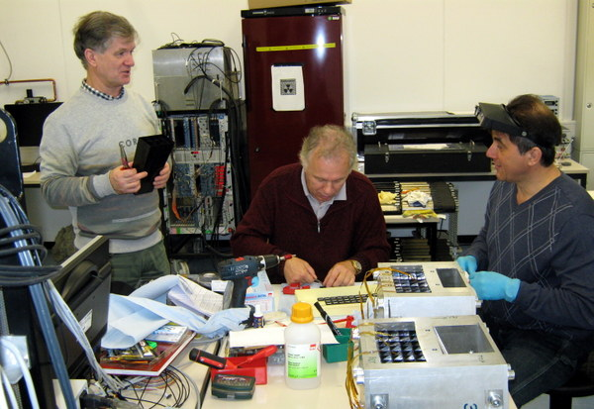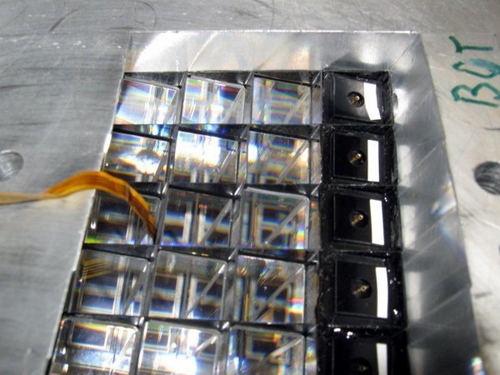
Рис. 16.4 - Сборкамодулей с использованием сборочных приспособлений (слева) и установка фронтальных вставок
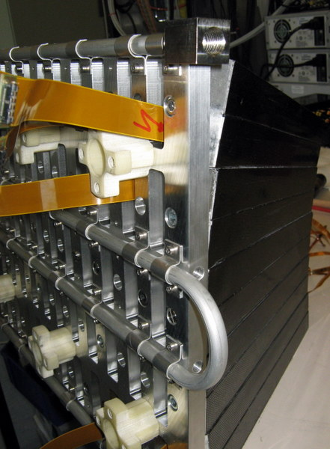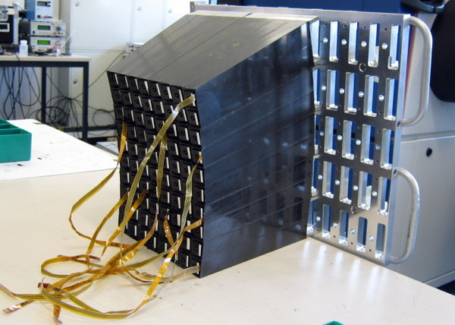
Рис. 16.5 - Модульная плита с кабелями термопроставками и системой охлаждения (слева) и собранные пакеты Тип 2(+), Тип 3(+) с датчиками температуры

На рабочих совещаниях с инженерами и учеными коллаборации ПАНДА обсуждены вопросы, связанные с проектированием и изготовлением несущей конструкции баррельного электромагнитного калориметра, модулей активных элементов детектора, элементов фронтальной системы мониторирования активных элементов и системы охлаждения. Обсужден предложенный специалистами ГНЦ ИФВЭ первый предварительный вариант общего сценария сборки и монтажа центрального электромагнитного калориметра.
После дополнительной проработки и реализации всех предложений немецких партнеров в чертежи готовится уточненный второй вариант сценария сборки, который будет обсуждаться в самое ближайшее время на инженерных совещаниях в январе - марте 2016 г. в г. Дармштадт и на коллаборационном совещании в конце февраля 2016г. в г. Бохум (Германия).
На Рис. 16.6-Рис. 16.7 представлен один из вариантов разработанногов ИФВЭ технологического оборудование для нескольких ответственных этапов сборки отдельного
сектора и барреля в целом.
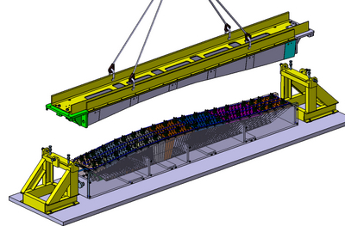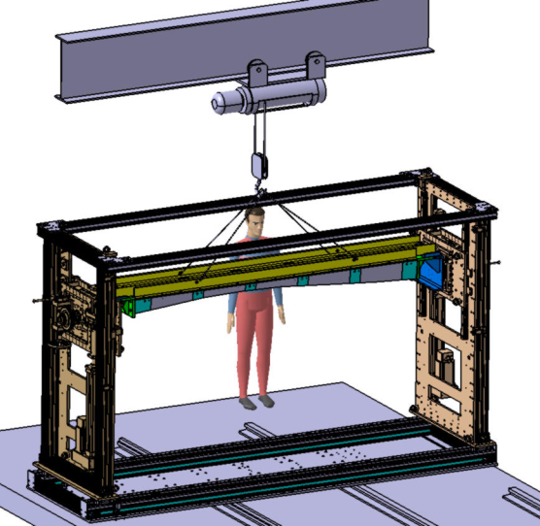
Рис. 16.6. Сборка сектора (слева) и поворотное устройство для сборки сектора

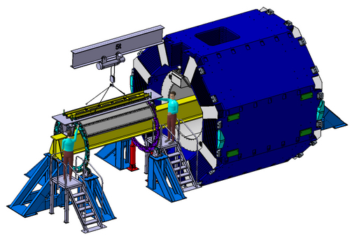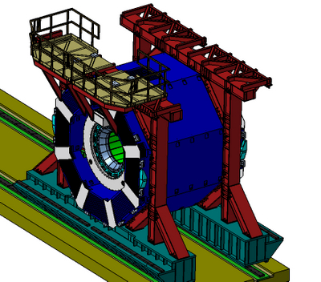
Рис. 16.7 Монтаж секторов в баррель (слева) и положение в установке ПАНДА

Немецкие партнеры неоднократно отмечали высокий уровень специалистов ГНЦ ИФВЭ и необходимость работать в постоянном контакте при разработке и создании таких сложных научных установок.

Запрос на финансирование в 2016 году
Для выполнения работ по баррелю в 2016 г. необходимо сохранить финансирование на прежнем уровне, т.е., $ 8500.

Разработка переднего электромагнитного калориметра типа «шашлык»
Ключевой задачейпо электромагнитному калориметру типа «шашлык» в 2015 году была защита Технического проекта в Коллаборации ПАНДА (успешно проведена в марте 2015 года) и представление Технического проекта «шашлык» в ФАИР для экспертных оценок (было сделано 17 июня 2015 года).
Для представления Технического проекта «шашлык» в комитет экспертов по экспериментам ФАИР необходимо было провести доработки проекта по результатам защиты проекта в коллаборации ПАНДА. Доработки заключались, в частности, в модификации генератора высоковольтного напряжения типа Кокрофт-Волтон для калориметра «шашлык» и дизайна некоторых частей механической конструкции. Переработанный генератор был проверен на стенде, результаты доложены на совещаниях коллаборации. В настоящий момент новый генератор высокого напряжения проходит проверку на прототипе калориметра.
Для подготовки к ответам на замечания экспертов комитета по экспериментам ФАИР под собран и запущен стенд на атмосферных мюонах с новыми модулями прототипа калориметра «шашлык». Новый прототип должен ответить на вопрос о необходимости отражателя между слоями свинца и пластика. Кроме того, неясным остается вопрос о конструкции электроники амплитудного анализа для калориметра «шашлык» (АЦП). Разработку АЦП ведут коллеги из университета Упсалы, которые предоставили нам прототип 16-ти канального модуля АЦП. В настоящее время ведутся работы по изучению характеристик прототипа АЦП на прототипе калориметра в ИФВЭ.
В 2015 году также велась разработка системы управления детектором «шашлык». Для управления детектором в эксперименте ПАНДА принята система EPICS (Experimental Physics and Industrial Control system). В рамках этой системы для калориметра «щащлык» была разработана схема управления высоковольтным напряжением и контроля параметров окружающей среды (температура, влажность). Также разрабатывалась начальная версия интерфейса к системе управления в программном комплексе ControlSystemStudio, скрин-шои панели управления приведен на Рис. 16.8.

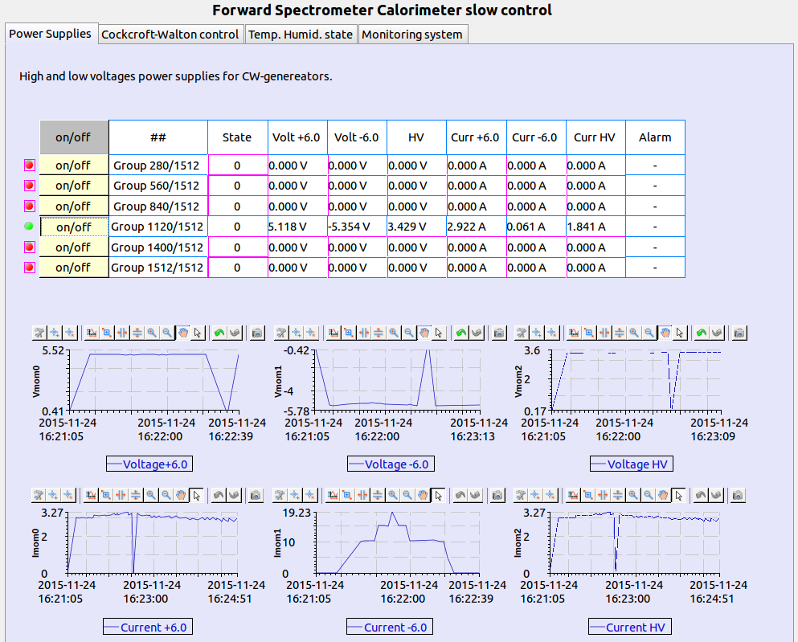
Рис. 16.8 начальная версия интерфейса к системе управления

Для эксперимента ПАНДА сотрудничеством разрабатывается бестриггерная система сбора данных. В бестриггерном режиме сигналы непрерывно регистрируются электроникой детекторов. При цифровой обработке сигнала из поступающего потока данных выделяется значимая информация, которая и передается в систему сбора данных с точными временными отметками, по которым впоследствии сшиваются события. Разрабатываемый в 2015 году (продолжение работ 2014 года) цифровой фильтр должен по поступающим с АЦП данным восстановить его исходную амплитуду и временную отметку. При этом используется информация о форме импульса.
Современные цифровые сигнальные процессоры не способны непрерывно и без задержек обрабатывать поток данных с интенсивностью порядка 200 млн. выборок в секунду на канал, поэтому цифровой фильтр будет реализован аппаратно на Программируемой Логической Интегральной Схеме (ПЛИС).
Для выделения признаков цифрового сигнала в ПЛИС возможны два принципиально разных подхода: фитирование и фильтрация. В первом случае на ПЛИС реализуется итерационный процесс подгонки параметров модели импульса к реальным значениям с использованием алгоритмов, не требующих вычисления производных (таких как метод Нелдера-Мида или алгоритм Левенберга-Марквардта). Однако такое решение весьма сложно в реализации. Нами был выбран второй подход — реализация на ПЛИС цифрового линейного фильтра. Работы продолжатся в 2016 году.
Запрос на финансирование в 2016 году: Для выполнения работ по «шашлыку» в 2016 г. необходимо сохранить финансирование на прежнем уровне, т.е., $ 8500.

Подготовка программного обеспечения для моделирования физических процессов
Целью работы было завершение всех задач 2014 года, а именно:
а) разработать феноменологическую модель для описания радиационного распада , который является главным каналом регистрации ;
б) разработать генератор эксклюзивных реакций рождения чармониев в программной среде PandaRoot;
в) провести теоретический анализ и создать генераторы Монте-Карло в среде PandaRoot для моделирования процессов эксклюзивных реакций и ;
г) получить численные оценки эффективностей реконструкции эксклюзивных реакций и установки ПАНДА.
Все работы были успешно завершены.

В 2014 году были в основном закончены работы по теоретическому описанию и созданию генераторов в среде PandaRoot для процесса . В этом году мы сосредоточились на описании процесса , создании для него генератора в среде PandaRoot, а также на Монте-Карло исследованиях эксклюзивной реакции .

Процесс
Согласно полученным оценкам основной вклад в сечение процесса должны давать резонансные реакции S-канальными и -мезонами и нерезонансное рождение (см. приведенные на Рис. 16.9 типичные диаграммы).

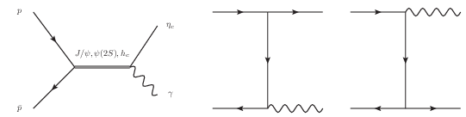
Рис. 16.9 - Диаграммы Фейнмана для процесса

Вид входящих в эти диаграммы вершин можно определить на основе квантовых чисел участвующих частиц:
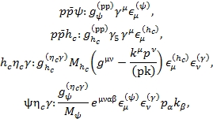
и так далее. При этом численные константы (по построению безразмерные) определялись из экспериментальных значений ширин мезонов [1-4]:

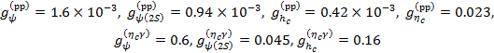

Используя эти значения легко получить теоретические предсказания как для полных сечений эксклюзивной реакции при различных значениях полной энергии, так и дифференциальные распределения (см. Рис. 16.10).

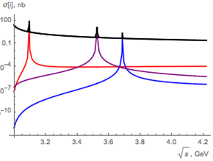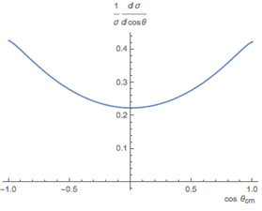
Рис. 16.10 - Слева: зависимость от энергии реакции полного сечения процесса (черная кривая) и резонасных диаграмм с , и -мезонами в s-канале (красная, филетовая и синяя кривые соответственно), справа угловое распределение сечения реакции

Генератор частиц для
Нами была подготовлена модель для генератора EvtGen [5], реализующую теоретические результаты для процесса . Технически она выполнены в виде класса EvtPP_EtacGamma, который наследуется от стандартного класса EvtDecayAmp. Для его вызова необходимо использовать так называемый DEC-файл, приведенный на Рис. 16.11.
Рис. 16.11 - DEC-файл для процесса

﻿Decay pbarpSystem
1.0 eta_c gamma PP_ETAC_GAMMA;
Enddecay

В дальнейшем, созданную модель можно запускать как в пробном режиме (например, с помощью входящей в PandaRoot программы simpleevtgen), так и в рамках стандартных скриптов ROOT, которые позволяют провести полноценное моделирование с учетом всех особенностей детектора. Сравнение результатов аналитических расчетов с моделированием Монте-Карло показало хорошее согласие (см. Рис. 16.12).
Описанная выше модель была добавлена в репозиторий PandaRoot (директория $VMCWORKDIR/pgenerators/EvtGen/EvtGen/Private) и может использоваться сотрудничеством.
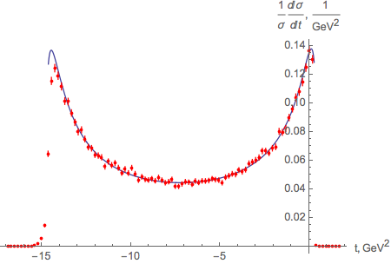

Рис. 16.12 - Распределение по квадрату переданного импульса нормированного сечения реакции при энергии ГэВ, полученное численным моделированием (красные точки) и аналитически (синяя кривая)

Исследование эксклюзивной реакции методом Монте-Карло
Большим классом реакций, которые будут исследованы в эксперименте ПАНДА являются реакции с наличием в конечном состоянии J/ψ-мезона, рождающегося от возбужденного состояния чармония более высокого уровня с испусканием адронов или фотонов. Одной из таких реакций является . Очевидно, что для измерения данной реакции решающую роль играет калориметрическая система. Наша задача состоит в определении эффективности реконструкции, степень подавления фона данной реакции, а также степени влияния на эти параметры переднего калориметра. Моделирование методом Монте-Карло было проведено для этого канала при √s=3.52 ГэВ, то есть массы резонанса h_{c}.
Сечение исследуемого процесса оценено нами на уровне 90 нб. Основным фоновым процессом будет , сечение которого около 10 мкб. Исходя из этого, было разыграно по 20000 событий и по 100000 событий на каждую из конфигураций геометрии установки.
Процесс реконструкции состоял из следующих шагов:
- реконструкция - кандидатов:
  - выбор кандидатов в электроны и позитроны,
  - комбинирование пар электрон-позитрон для формирования J/ψ - кандидатов,
  - кинематический фит на вершину распада J/ψ-мезона,
  - критерий отбора на уровень достоверности фита: P_{J/ψ} > 0.01,
  - критерий отбора на «массовое окно»: инвариантная масса пары электрон-позитрон 2.95 ГэВ/с² ≤ M _{e+e-} ≤ 3.25 ГэВ/с²;
- реконструкция -кандидатов:
  - выбор кандидатов в фотоны,
  - комбинирование пар фотонов для формирования -кандидатов,
  - критерий отбора E_{γ1} +E_{γ2} > M_{π0},
  - критерий отбора на асимметрию по энергиям фотонов ,
  - критерий отбора на «массовое окно»: инвариантная масса пары фотонов 110 МэВ/с² ≤ M _{γγ} ≤ 160 МэВ/с²;
- комбинирование и пар -кандидадаай лаптов для формирования h_{c}-кандидатов;
- кинематический 4С-фит на 4х-импульс начального состояния h_{c} .
Применив данные критерии отбора ко всем наборам данным, нами были получены результаты, приведенные в Табл. 16.1.

Табл. 16.1 Эффективности реконструкции каналов (сигнал) и (фон) для двух конфигураций установки: с передним калориметром и без него
 | с калориметром |  |  | без калориметра
Канал | эффективность  реконструкции | N_{ev} в день | S/B | эффективность  реконструкции | N_{ev} в день | S/B
 | 21.1 % | 1.5·10⁵ |  | 17.3 % | 1.2·10⁵
 | 3/100000 | 2400 | 65 | 3/100000 | 2400 | 50

Можно сделать вывод, что установка ПАНДА хорошо приспособлена к регистрации h_{c}-резонанса в канале . Передний калориметр, занимая всего 7% телесного угла установки, тем не менее, увеличивает эффективность реконструкции на 20%. Основной фон может быть эффективно подавлен. Обработку данных для остальных фоновых каналов и , а также для другой реакции планируется продолжить в следующем году.

Используемая литература
- J.P. Lees et al., Study of via initial-state radiation at BABAR, Phys. Rev. D87 (2013) 9, 092005.
- J. Z. Bai et al., Measurement of psi(2s) Decays to Baryon Pairs, Phys. Rev. D63 (2001) 032002.
- M. Ablikim et al., Measurements of h_{c}(P¹₁) in ψ’ Decays, Phys. Rev. Lett. 104 (2010) 132002.
- R. E. Mitchell et al., J/ψ and ψ(2S) Radiative Transitions to η_{c}, Phys. Rev. Lett. 102 (2009) 011801.
- D.J. Lange, The EvtGen particle decay simulation package, Nucl. Instrum. Meth. A462 (2001) 152.

Запрос на финансирование в 2016 году
Для выполнения работ по моделированию физических процессов в 2016 г. необходимо финансирование на уровне $ 5 000.
.
От ИФВЭ в эксперименте ПАНДА участвуют около 45-ти человек. Перечислим только основных исполнителей.
Это А.В. Рязанцев, И.В. Шеин, А.Н. Левин, В.Ю. Ферапонтов, В.В. Мочалов,
А.Н. Васильев, П.А. Семенов, А.В. Узунян, Ю.М. Гончаренко, А.Е. Якутин,
С.К. Черниченко, А.С. Сухих, молодые ученые Д.А. Морозов, С.В. Рыжиков,
С.В. Пославский, С.И. Букреева.
Недавно к работам по проекту ПАНДА подключились два студента первого курса магистратуры НИЯУ МИФИ – А.Ю. Клепиков и В.В. Моисеев. Они оформлены на полставки в ИФВЭ и тесно работают с опытными учеными в ИФВЭ.

Работы ПИЯФ по подготовке время-пролетного детектора высокого разрешения
Чтобы выполнить намеченную физическую программу, детектор должен обеспечить идентификацию частиц (лептонов, мюонов, пионов, каонов, протонов, и т.д.) в широком диапазоне телесного угла и энергий частиц. Детектор PANDA обладает практически полным угловым захватом: Центральный спектрометр (TargetSpectrometer – TS) обеспечивает регистрацию частиц, вылетающих из мишени под углами ϴ_{Lab}= 10^{о}-140^{о}, передний спектрометр (ForwardSpectrometer – FS) регистрирует частицы, вылетающие под углами менее 10^{о}. В переднем спектрометре используются дипольный магнит, трековая система, многоканальный детектор черенковского излучения (RICH), время-пролетный детектор, электромагнитный калориметр.
ПИЯФ является ответственным и единственным исполнителем проекта время-пролетного детектора высокого разрешения (FTOF). Целью проекта является разработка детектора в виде стенки с размерами 5.6 х 1,4 м²( FTOFwall) для идентификации заряженных частиц в пределах углового захвата FS. Предварительное моделирование показало, что для надежной идентификации заряженных адронов с импульсами менее 4-5 ГэВ/с необходимо временное разрешение на уровне около 70 ps. Получение такого разрешения ставит перед разработчиками ряд нетривиальных задач, учитывая большую площадь детектора.
В качестве основного сцинтилляционного модуля для FTOFwall был выбран вариант сцинтилляционного счетчика с пластинами из пластического сцинтиллятора BICRON-408 и фото-электронных умножителей Hamamatsu R2083 (2”) и R4998(1”), в зависимости от ширины пластин (Рис. 16.13).

Предполагается также, что дополнительно к FTOFwall время пролета будет измеряться для частиц относительно низкого импульса сильно отклоняющихся полем магнитного диполя. С этой целью сцинтилляционные счетчики должны располагаться в зазоре магнитного диполя (DipoleTOF). Как вариант, в зазоре диполя возможно использование APD при условии их успешных испытаний на радиационную стойкость.
Исследование временных свойств APD выливается в отдельную задачу, являющуюся частью европейского проекта EU-FP8, JRA (JointResearchActivity) по исследованию этих новых технологий.
Предложения ПИЯФ по конфигурации FTOFwall одобрены коллаборацией PANDA. В настоящее время готовится TDR по этой теме. Предложение по DipoleTOF пойдет позже отдельным проектом, т.к. требует значительных дополнительных исследований.

Рис. 16.13 - Конфигурация FTOFwall

Основные результаты 2015 года

- На модернизированной тест станции в ПИЯФ, продолжалось проведение измерений временных свойств фото детекторов: зарубежных и отечественных ФЭУ и SiPM.
- Закончено математическое моделирование скоростей счета и фоновых загрузок детектора при максимальной светимости. Установлена множественность срабатываний модулей FTOFwall, а также совпадений с другими ПАНДА детекторами по времени пролета. Показана уникальная возможность калибровки детекторов ПАНДА спектрометра с помощью анти-Лямбда гиперонов.
- Проведен анализ возможности работы FTOFwall без использования информации о положении трека в сцинтилляторе. Показано, что в этом варианте FTOF не может обеспечить временное разрешение лучше 180 пс, что не соответствует требованиям идентификации частиц вперед-спектрометра. Вопрос должен быть вынесен на обсуждение коллаборации. Требуемое разрешение по положению трека впластика должно быть на уровне 5 мм.
- Начата отработка FTOFreadout с использованием TRB-3 и Padiva интерфейс.
- Исследовано временное разрешение АПД (SiPM). Показано, что для пары KETEK 6660 может быть получено разрешение 70 пс (Рис. 16.14).
- Разработан активный делитель для Хамаматсу ФЭУ, которые отобраны для прототипов.
- Готовится ТДР по проекту.
Рис. 16.14 - Основные результаты разработки прототипов сцинтилляционных счетчиков для FTOFwall

Общая сумма финансирования на эксперимент в 2015 году: $ 8500.
Выделенная сумма будет полностью израсходована до февраля 2016 года.
Участники работы от ПИЯФ: С. Белостоцкий, Д. Веретенников, А. Изотов,
С. Манаенков, О. Миклухо, А. Жданов.
Всего 6 чел. из них молодых специалистов – 1.
Работали в Германии - 3, только в России - 4.

Координатор от ФГБУ ПИЯФ им.Б.П.Константинова :Белостоцкий Станислав Львович,PNPINRC "KurchatovInstitute" (PNPI), заведующий лабораторией, доктор физ.-мат наук, профессор, Санкт-Петербург,188350 Гатчина.

Запрос на финансирование 2016: просим сохранить финансирование на уровне 2015 года, то есть, выделить 8500 долларов США.

Работы ИТЭФ по подготовке корпускулярной мишени
В ходе 2015 года проведена подготовка к перевозке первого прототипа корпускулярной мишени из Института ядерной физики Юлихского исследовательского центра (Германия) в ИТЭФ в Москву. Установка разобрана и упакована. Проведены переговоры с транспортной компанией. Получено разрешение на экспорт от немецкой стороны. Проведен ряд переговоров с немецкой стороной по технической процедуре поставки оборудования. Согласованы и оформлены документы на перевозимый груз для таможни. Подготовлен и подписан контракт на дарение научного оборудования от Юлихского исследовательского центра (Германия) для ИТЭФ.
Совместно с немецкой стороной проведен анализ данных, полученных при низко-температурных испытаниях в 2014 году. На основе данного анализа разработаны и произведены узлы конденсатора и хладопроводов. Данные узлы уставновлены и испытаны на втором прототипе (Действующая модель корпускулярной мишени). В результате получены стабильные струи ожиженного водорода в серии тестов с пошаговым уменьшением диаметра сопла: 130, 60, 40, 17 мкм. Фото стри жидкого водорода в камере тройной точки Действующего макета корпускулярной мишени с диаметром сопла 17 мкм показано на Рис. 16.15

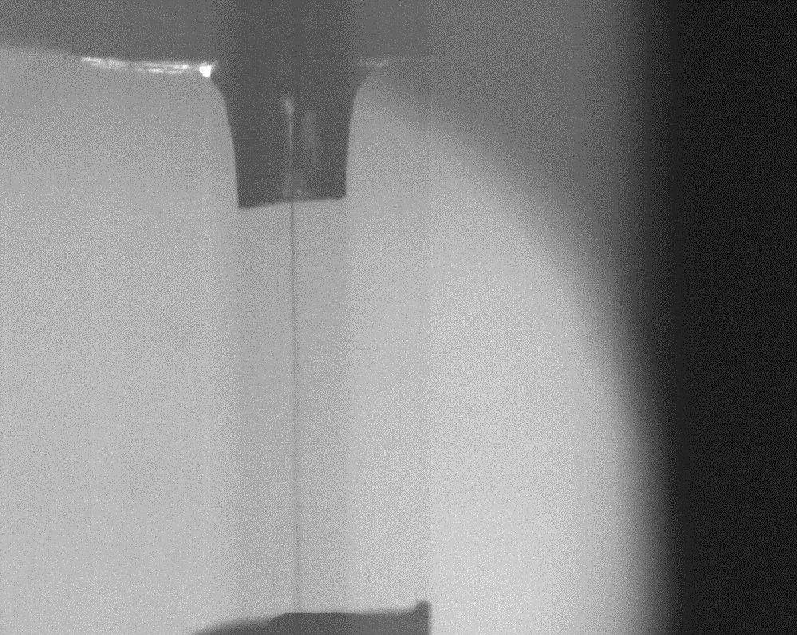
Рис. 16.15 Фото жидкого водорода в камере тройной точки действующего макета корпускулярной мишени с диаметром сопла 17 мкм

Начата программа модернизации и совершенствования существующей системы диагностики для корпускулярной мишени. Планируется проверить возможность использования метода Допплеровской интерферометрии. Создан стенд, позволяющий при помощи комнатной температуры формировать струи и капли малых диаметров на воде. При помощи этого стенда планируется отлаживание новой системы диагностики без нарушения графика основных работ на макете мишени. Стенд собран из узлов и деталей, используемых в корпускулярной мишени: конденсатор, пьезогенератор, сопло, камеру тройной точки. Прохождение дистиллированной воды через сопло обеспечивается при помощи избыточного давления газообразного азота. Путем изменения избыточного давления были реализованы различные режимы работы корпускулярной мишени. При помощи кислоты проведена очистка внутреннего канала стенда, с последующей промывкой дистиллированной водой. Получены струи воды на ряде сопел с диаметрами: 100, 60, 40 мкм. Одновременно на водяном стенде производится предварительная проверка сопел перед установкой в корпускулярную мишень.
По результатам работ подготовлены 4 доклада, представленные на совещаниях сотрудничества ПАНДА в 2015 году.
Запрос на финансирование в 2016 году: Для выполнения работ по мишени в 2016 г. необходимо сохранить финансирование на прежнем уровне, т.е., $ 8500.

Приложение А.
При выполнении работ по проекту достигнутые показатели отражены в Табл. 16.2
Табл. 16.2 Показатели работ по проекту
 | ИФВЭ | ПИЯФ | ИТЭФ | ИТОГО
Всего участвовало в работах | 42 | 6 | 10 | 58
Из них молодых | 9 | 1 | 1 | 11
Всего участвовало в работах в Германии  (с учетом января и февраля 2016 года) | 12 | 3 | 3 | 18
Из них молодых | 4 | 0 | 1 | 5
Число студентов и аспирантов | 4 | 0 | 0 | 4
Число диссертаций | 0 | 0 | 0 | 0
Число докладов | 2 | 0 | 0 | 2
Число публикаций | 2 | 0 | 0 | 2

Список докладов на Международных конференциях от имени сотрудничества ПАНДА в 2015 г.
Доклады на Международной Ломоносовской конференции в МГУ, август 2015 года:

- А.Н. Васильев «Status of FAIR».
- С.В. Пославский «Precise study of XYZ charmonium states with PANDA»

Доклады на Международном симпозиуме в НИЯУ МИФИ, октябрь 2015 года:
- А.Н. Васильев «PANDA Physics».
- В.В. Мочалов «Contribution of Russian groups to PANDA experiment».
- Семенов «PANDA Electromagnetic calorimeters».
- Д.А. Морозов «PANDARoot – tool for simulation and Data Analysis».
- С.И. Букреева « Detector Control system».
- Е. Лущевская «Calculations of heavy quarkonium in Lattice QCD»
- В. Брагута «Study of shear viscosity of su (2)-gluodynamics within lattice simulation»

Список опубликованных статей в 2015 г.:
- «Studies of Hadron Structure and Interactions with the PANDA Experiment at FAIR», B.P. Singh, W. Erni, I. Keshelashvili et al. (PANDA Collaboration) – e-print arXiv:1512.03299 [hep-ex].
- «Experimental Access to Transition Distribution Amplitudes with the PANDA experiment at FAIR», B.P. Singh, W. Erni, I. Keshelashvili et al. (PANDA Collaboration) – e-printarXiv:1409.0865 [hep-ex], European Physics Journal A(2015) 51, p.107

На рабочих совещаниях Сотрудничества ПАНДА сделано более 15 докладов по тематике проекта.

План работ в 2016 г. и запрашиваемые ресурсы
В 2016 году будут продолжены основные работы по подготовке эксперимента ПАНДА, а именно:
- Разработка, создание и тестирование центрального электромагнитного калориметра. Работа по этому направлению требует постоянных консультаций конструкторов с точки зрения имплементации детектора с детектором в целом и согласование выработанных решений с сотрудничеством ПАНДА. Кроме того, предполагаются тестовые сборки детектора в Германии и тестирование прототипа на пучке в Майнце.
- Тестирование прототипа переднего электромагнитного калориметра типа «шашлык» на пучке в Майнце.
- Разработка программного обеспечения и моделирование физических процессов. Согласование конкретных работ по моделированию с сотрудничеством.
- Разработка переднего детектора времени пролета. Подготовка Технического проекта (TDR) и обсуждение его с немецкими коллегами.
- Разработка корпускулярной мишени. Подготовка Технического проекта (TDR) и обсуждение его с немецкими коллегами.

Кроме того, участника проекта от ИФВЭ входят в различные руководящие структуры эксперимента ПАНДА, что требует их участия в Рабочих совещаниях сотрудничества ПАНДА и работе Совета по экспериментам ФАИР (ResourceReviewBoard).
Cуммарное запрашиваемое количество ресурсов на проект ПАНДА на 2016 год составляет $39 000.

Отчет по эксперименту 20 ANKE
Представлен отчет о выполненной работе группой ИТЭФ, участвующей в международном эксперименте по теме «Изучение изменения свойств в ядерной материи мезонов со скрытой и открытой странностью на ускорителе COSY Исследовательского центра Юлих (Германия) за 2015 г в эксперименте ANKE.

Введение
Изучение изменения свойств адронов в барионной среде в настоящее время является предметом активной теоретической и экспериментальной деятельности. Интерес к этой проблеме мотивирован ожидаемой связью модификации свойств адронов в среде с частичным восстановлением киральной симметрии в горячей и/или плотной ядерной среде и возможным существованием каонного конденсата в нейтронных звездах. Изучение этих явлений входит в физические программы всех ускорителей мира (GSI, JLAB, SPS CERN, FAIR, RHIC, LHC). Эффекты изменения масс, ширин и вероятностей распадов адронов предсказаны в моделях с киральными лагранжианами и правилах сумм КХД. Поскольку величина ожидаемых эффектов пропорциональна плотности среды, в последнее десятилетие экспериментальные усилия, главным образом, были сосредоточены на их поиске в столкновениях тяжелых ионов. Однако трудности, связанные с описанием системы, температура и плотность которой эволюционируют во времени, не позволили получить однозначные свидетельства существования этого явления. Другой возможностью поисков эффектов изменения свойств адронов в барионном окружении является изучение реакций рождения частиц и резонансов на ядрах под действием фотонов, пионов и протонов. Преимущество этого подхода состоит в существенно более однозначной интерпретации результатов таких экспериментов, поскольку образование адронов происходит в статической холодной ядерной материи с хорошо известной плотностью, а величина эффектов оказывается соизмеримой с ожидаемой в столкновениях тяжелых ионов.

Основные результаты
В 2015 году завершена обработка и интерпретация данных по нерезонансному образованию протонами пар К⁺ К⁻ мезонов на ядрах углерода, меди, серебра и золота. Целью анализа было определение величины комплексного антикаон-ядерного потенциала, ответственного за изменение свойств К⁻ мезонов в ядерной материи. Действительная часть потенциала определяет сдвиг полюса спектральной функции (массы) мезона, а мнимая часть – её уширение в ядерной среде. В отличии от К⁺ мезонов, вопрос о модификации массы странных К⁻ мезонов до сих пор не решен из-за сложной динамики их взаимодействия с ядерной средой. С одной стороны, модельные расчеты с киральными лагранжианами или с потенциалами, включающими мезонные обмены, предсказывают относительно небольшие величины действительной части антикаон-ядерного потенциала от -50 до -80 МэВ. С другой стороны, анализ данных по каонным атомам, использующий феноменологический оптический потенциал или расчеты в модели релятивистского среднего поля, указывают на наличие глубокого притягивающего потенциала около -200 МэВ. Имеющаяся сегодня экспериментальная информация противоречива, трудно сопоставима из-за разных условий экспериментов, а извлеченные значения потенциала охватывают широкий диапазон от -30 до -200 МэВ. С целью прояснения сложившейся ситуации мы изучили свойства К⁻ мезонов, рожденных в ядрах вместе с К⁺ мезонами в нерезонансном канале их образования.
Экспериментальные данные по рождению K⁺K⁻ пар в pA-взаимодействиях при энергии 2.83 ГэВ были получены с помощью магнитного спектрометра ANKE, расположенного на внутреннем протонном пучке ускорителя COSY (Рис. 17.1). Магниты D1 и D3 служат, соответственно, для отклонения пучка на мишень и возвращения его на стационарную орбиту ускорителя, магнит D2 является спектрометрическим. Он оснащен тремя системами детекторов, две из которых расположены слева и справа от пучка и предназначены для регистрации положительно и отрицательно заряженных продуктов реакции. Третья система регистрирует быстрые частицы, вылетающие под малыми углами к пучку первичных протонов. Каждая из систем включает набор пропорциональных камер, годоскопы сцинтилляционных и черенковских счетчиков, обеспечивающих надежную идентификацию частиц при отношении сигнал/фон вплоть до 10⁻⁵.

Рис. 17.1 - Общий вид спектрометра

Выполнен анализ полученных нами данных о дифференциальных сечениях нерезонансного образования протонами пар К⁺К⁻ мезонов под малыми (меньше 12^{о}) углами на протонах, а также на ядрах углерода, меди, серебра и золота. Измеренные дифференциальные сечения на ядерных мишенях приведены в Табл. 17.1. Первая ошибка – статистическая, вторая – систематическая, связанная с вычитанием фона и включающая неопределенности эффективности регистрации. В последней строке таблицы представлены сечения, проинтегрированные по измеренному диапазону импульсов К⁻ мезонов. Приведенные неопределенности включают как статистические, так и систематические ошибки.
Для интерпретации полученных данных по нерезонансному образованию К⁺К⁻ мезонов в рамках развитой нами модели pA-столкновений, описывающей свойства ядер в терминах ядерной спектральной функции, были выполнены расчеты дифференциальных сечений этого процесса при четырех предположениях о величине действительной части К⁻-ядерного потенциала 0 МэВ, -60 МэВ, -126 МэВ и -180 МэВ. Для уменьшения неопределенностей входящих в расчеты параметров были использованы данные о рождении каонных пар в протон-протонных столкновениях, полученные нами на той же установке в тех же условиях.
Табл. 17.1 Дифференциальные сечения d²σ(pA→K⁺K⁻X)/(dpdΩ)_{K+})/(dpdΩ)_{K-} (µb/(GeV/c)²sr²) для разных импульсных интервалов К⁻ мезонов, усредненные по углам рождения каонов 0-12⁰ и диапазону импульсов К⁺ мезонов 0.2-0.6 ГэВ/с
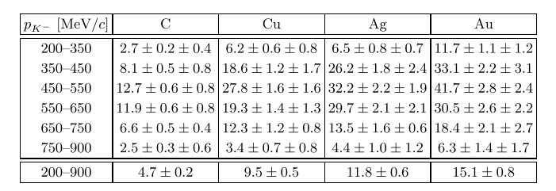

Проблемой анализа являлось отсутствие необходимой для расчетов экспериментальной информации о сечении рождения каонных пар на нейтроне. Простейшее предположение о равенстве сечений нерезонансного образования протонами каонных пар на протонах и нейтронах ядер-мишений не привело к удовлетворительному описанию наблюдаемых сечений образования каонных пар. Это стимулировало проведение дополнительных расчетов. Сечение образования на нейтронах, вычисленное нами в модели однопионного обмена, оказалось в 4.5 раза больше, чем сечение на протонах. Описанное выше и ряд других усовершенствований модели суммированы в опубликованной в журнале J.Phys.G статье "Non-resonant kaon pair production and medium effects in proton-nucleus collisions". Результаты модельных расчетов демонстрируют достаточно сильную зависимость сечений рождения K⁺K⁻ пар от величины потенциала и могут быть использованы для её определения.
Выделение нерезонансного канала рождения пар К⁺К⁻ мезонов основано на анализе формы распределения их инвариантных масс. Пример такого спектра для каонов, рожденных в столкновениях протонов с кинетической энергией 2.83 ГэВ с углеродной мишенью, показан на Рис. 17.2. Массовое разрешение спектрометра составляет ≈ 1 МэВ/с². Отчетливо виден пик от распада φ→ К⁺К⁻ (BR=49%) c табличными значениями массы и ширины 1020 МэВ/с² и 4.4 МэВ/с², соответственно. Плавно падающая подложка под пиком соответствует нерезонансному (не проходящему через распад φ мезона) рождению пар К⁺К⁻ мезонов на нуклонах ядра-мишени и включает небольшой вклад неверно идентифицированных событий. Уникальной особенностью выполненного эксперимента является возможность раздельного анализа процессов резонансного и нерезонансного образования каонных пар на ядрах, содержащих различную информацию о модификации свойств изучаемых странных мезонов в ядерной среде. События нерезонансного рождения формируют часть спектра инвариантных масс, меньших, чем 1.005 ГэВ/с² (см. Рис. 17.2), и, в отличии от инклюзивных экспериментов, не содержат примеси К⁻ мезонов от распада φ-мезонов вне ядер.
Расчеты в рамках усовершенствованной модели неплохо воспроизводят измеренные впервые дифференциальные сечения образования пар К⁺ К⁻ мезонов, хотя и несколько переоценивают их в области самых малых импульсов (см. Рис. 17.3).

Вертикальная линия при значении массы 1.005 ГэВ/с² разделяет пары, рожденные в нерезонансном (слева) и резонансном (справа) процессах.
Рис. 17.2 - Спектр инвариантных масс пар К⁺К⁻ мезонов, рожденных протонами с энергией 2.83 ГэВ на углеродной мишени

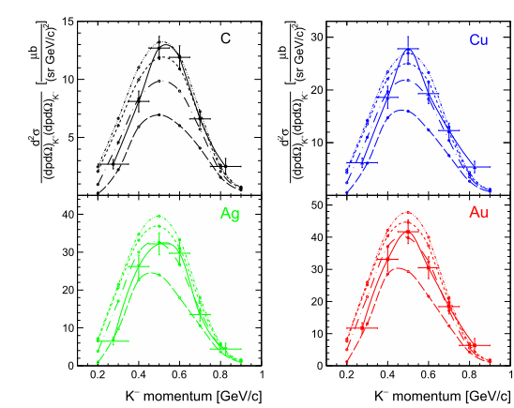
Данные – из Табл. 17.1. Кривыми представлены результаты расчетов с величинами действительной части антикаон-ядерного потенциала 0 МэВ, -60 МэВ, -126 МэВ и -180 МэВ (снизу – вверх)
Рис. 17.3 - Дифференциальные сечения нерезонансного образования пар К⁺К⁻ мезонов в столкновениях протонов с энергией 2.83 ГэВ с ядрами С, Cu, Ag и Au как функция импульса К⁻ мезона в лаб.системе
Выполненное извлечение величины K⁻A потенциала основано на анализе измеренных дифференциальных сечений, проинтегрированных по изученному диапазону импульсов К⁻ мезонов 0.2 – 0.9 ГэВ/с. Преимуществом такого подхода является существенное уменьшение статистических и ряда систематических ошибок. Анализировались отношения сечений образования К⁻ мезонов на разных ядрах к сечениям, вычисленным при разных значениях потенциала. Искомое значение потенциала соответствует величине отношения равной 1.
Одновременное фитирование 16 отношений (4 ядра и 4 значения потенциала), показанное на Рис. 17.4, дает значение действительной части потенциала - 63⁺¹⁵₋₁₂ МэВ при нормальной ядерной плотности для импульса К⁻ мезонов ~ 0.5 ГэВ/с относительно ядерной среды. Систематическая погрешность этого результата не превышает 13%. Это означает, что эффективная масса К⁻ мезонов в ядерной среде меньше, чем в свободном пространстве на величину ≈ 60 МэВ/с².

Кривая - результат фитирования отношений полиномом третьего порядка. Затененная область соответствует доверительному интервалу 1σ.
Рис. 17.4 - Отношение измеренных интегральных сечений нерезонансного образования протонами пар К⁺К⁻ мезонов на ядре А к соответствующим сечениям, вычисленным в разработанной нами модели со значениями потенциала 0 МэВ, -60 МэВ, -126 МэВ и -180 МэВ как функция К⁻-ядерного потенциала

Извлеченное значение потенциала находится в согласии с предсказаниями моделей с киральными лагранжианами и несовместимо с предсказаниями глубокого потенциала ≈ - 200 МэВ. Описание данных эксперимента является самосогласованным, если значения потенциала, извлеченное из двух наблюдаемых - абсолютных значений сечений и их отношений - близки по величине. Анализ отношений также свидетельствует в пользу неглубокого потенциала.
Результаты анализа данных выполненного нами эксперимента по образованию протонами K⁺K⁻ мезонов на ядрах свидетельствуют о том, что свойства К⁻ мезонов в ядерной материи существенно отличаются от их свойств в свободном пространстве. Относительно небольшая величина К⁻-ядерного потенциала не поддерживает гипотезу о существовании каонного конденсата внутри нейтронных звезд.
Полученные результаты опубликованы в реферируемых журналах. Согласно правилам коллаборации ANKE, список авторов всегда состоит из двух частей, первая из которых включает фамилии членов коллаборации, внесших определяющий вклад в постановку, выполнение и интерпретацию результатов эксперимента. Вклад нашей группы подчеркнут тем, что во всех публикациях три из четырех фамилий первой части списка принадлежат сотрудникам ИТЭФ.
Развитая нами модель столкновений элементарных частиц с ядрами применима не только для интерпретации данных по рождению странных мезонов на ядрах. Она может быть использована для изучения свойств в ядерной среде мезонов, не содержащих странные кварки, а также для оценки величин эффектов среды для мезонов, содержащих очарованные кварки. Поэтому приведенный ниже список публикаций включает работы как по фоторождению на ядрах η’ и Ј/Ψ мезонов, так и работу по околопроговому образованию Ј/Ψ мезонов протонами на ядерных мишенях для эксперимента СВМ (FAIR).

План на 2016 год.
В следующем году планируется расширение исследований на сектор странных барионов. Экспериментальная информация о возможной модификации их свойств в ядерной материи полностью отсутствует. Предварительный анализ имеющихся в нашем распоряжении данных показал возможность надежной идентификации содержащих странный кварк Λ-гиперонов, рожденных в рА столкновениях при энергии 2.83 ГэВ.

Приложение А
- Число специалистов ИТЭФ, участвовавших в проекте ANKE в 2015 г. – 3.
- Число молодых специалистов (моложе 35 лет) – 1.
- Студенты не участвовали.
- Число диссертаций, защищенных в рамках участия в работах центра – 1 (А.Полянский 2012 г.)
- Число докладов на международных конференциях от имени коллаборации, сделанных российскими учеными, - 0 (по причине отсутствия финансирования участия в конференциях).
- Публикации в реферируемых журналах – 3, других публикаций и подготовленных статей – 2.

ПУБЛИКАЦИИ

- Yu. T. Kiselev, E. Ya. Paryev, Yu. M. Zaitsev. “Near-threshold J/Ψ production in proton- nucleus collisions” Int. J. Mod. Phys. E, 23 (2014) 1450085. (опубликована в конце декабря 2014 и поэтому не вошла в отчет прошлого года).
- E. Ya. Paryev, M. Hartmann, Yu. T. Kiselev. “Non-resonant kaon pair production and medium effects in proton-nucleus collisions”. J. Phys.G: Nucl. Part. Phys. 42, 075107 (2015).
- Yu. T. Kiselev, M. Hartmann, A. Polyanskiy, E. Ya. Paryev et al. “Non-resonant kaon pair production in proton-nucleus collisions at 2.83 GeV” arXiv: 1509.04830 [nucl-ex] Phys.Rev.C 92, 065201 (2015)
- E. Ya. Paryev. ”Study of in-medium η’ properties in the (γ, η’p) reaction on nuclei” arXiv:1503.09007 [nucl-th]; (accepted for publication in J. Phys, G.).
- E. Ya. Paryev Yu. T. Kiselev. “Near-threshold J/Ψ photoproduction off nuclei” arXiv: 1510.00155 [nucl-th] (submitted to Int. J. Mod. Phys. E).

Для выполнения группой ИТЭФ намеченного на 2016 год плана работ необходимо финансирование в объеме 12 000 USD.
.

Отчет по эксперименту 21 KATRIN
Представлен отчет о научно-исследовательской работе, выполненной в рамках проекта Российско-Германского сотрудничества по исследованию фундаментальных свойств материи по теме «KArlsruhe TRItium Neutrino experiment», краткое наименование KATRIN. Ответственный – зав. лабораторией, канд. физ.-мат. наук Н.А. Титов.

Введение.
Исследования направлены на решение фундаментальной проблемы измерения массы нейтрино. Цель работы – поиск эффективной массы электронного антинейтрино в бета-распаде трития. Впечатляющий прогресс исследования нейтринных осцилляций надежно продемонстрировал отличие от нуля массы нейтрино и позволил измерить расщепление массовых состояний нейтрино. При этом абсолютная шкала масс, т.е. общий сдвиг массовых состояний, остаётся неизвестной. Установление абсолютной шкалы массовых состояний нейтрино представляет важнейшее значение как для физики частиц, поскольку позволяет сделать выбор между различными моделями генерации массы, так и для космологии, где сумма масс всех типов нейтрино определяет динамику эволюции Вселенной.
При исследовании абсолютной шкалы масс в лабораторных экспериментах, в обсуждаемом в настоящее время диапазоне выше 0,1 эВ, все типы нейтрино имеют одинаковую массу (см. Рис. 18.1) и наибольшую чувствительность имеют эксперименты с электронным нейтрино.
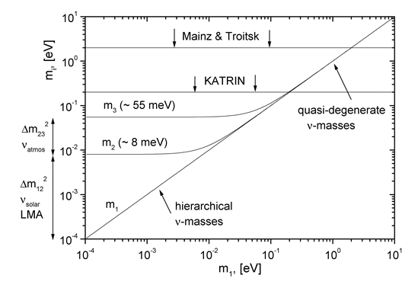
Рис. 18.1 Масса «массовых состояний» нейтрино как функция массы легчайшего из них (прямая иерархия)

Наиболее продвинутыми в экспериментальном отношении лабораторными методами поиска массы электронного нейтрино является поиск двойного бета-распада (Майорановские нейтрино) и исследование кинематических ограничений в спектре одиночного бета-распада (Майрановские и Дираковские нейтрино). В свою очередь, в поиске массы нейтрино по кинематическим ограничениям в конце спектра бета-распада лучшая чувствительность достигнута в экспериментах с тритием в Майнце и Троицке. Опубликованы близкие ограничения на верхний предел массы на уровне примерно 2 эВ. В 2016 году, в Технологическом институте в Карлсруэ (KIT, Karlsruhe, Germany) будет запущена новая установка в рамках проекта КАТРИН (см. ), которая позволит поставить верхний предел на массу электронного антинейтрино на уровне 0,2 эВ/с² (http://www.katrin.kit.edu/ ).
В течение длительного времени, в качестве альтернативного источника данных о массе нейтрино рассматривались болометрические эксперименты по бета-распаду в рении-187 и К-захвату в гольмии-163. На сегодняшний день следует признать, что по разным причинам в реализации этих проектов возникли проблемы.
В тоже время появились новые предложения по поиску сигнала массы нейтрино в бета-распаде трития. К ним относятся проекты Project8 (http://www.project8.org/) и PTOLEMY (http://web.ornl.gov/info/news/pulse/no430/story1.shtml). В Project8 предлагается исследовать энергетический спектр распадных электронов путем измерения частоты их циклотронных колебаний в магнитной ловушке. В проекте PTOLEMY используется широкий набор существующих и предложенных в Project8 экспериментальных методик в сочетании с источником большой площади на основе атомарного трития адсорбированного на поверхности графена. Оба проекта находятся на стадии R&D, хотя в рамках Project8 уже получен важный результат, который может быть использован, в частности, в проекте КАТРИН (см. ниже).
Из изложенного выше следует, что в обозримом будущем в классе экспериментов по поиску кинематических эффектов массы нейтрино только проект КАТРИН может дать лучшее ограничение на массу электронного антинейтрино.
Следующей большой программой, обсуждаемой для установки КАТРИН, является поиск сигнала стерильных нейтрино в диапазоне масс от примерно 1эВ/с² до нескольких кэВ/с² (http://arxiv.org/abs/1204.5379 и http://arxiv.org/abs/1409.0920). В настоящее время, в результате обнаружения осцилляций нейтрино, считается установленным, что активные нейтрино содержат три собственных состояния с определенной массой. Есть основания предполагать существование дополнительных состояний, преимущественно стерильных, т.е. не участвующих в взаимодействиях в рамках Стандартной модели. Одновременно, естественно предположить существование небольшой примеси таких состояний в активных нейтрино. Как можно наблюдать сигнал стерильных нейтрино в бета-распаде? Общепринято, что в случае бета-распада на три активных массовых состояния, спектр электронов распада представляет собой взвешенную сумму спектров распада на каждое из этих трех состояний. Если в активных нейтрино существует примесь стерильных массовых состояний, то суммарный спектр бета-распада должен включать дополнительно соответствующие вклады и их можно попытаться выделить.
Проект КАТРИН является полигоном для применения самых передовых экспериментальных технологий в вакуумной, криогенной технике, технике высоких напряжений, количественном анализе изотопных смесей, системах сбора данных и т.д. Следует отметить также применение последних достижений в области программного обеспечения как сбора, так и обработки физических данных.
Группа ИЯИ РАН участвует в проекте КАТРИН с момента формирования предложения эксперимента, основываясь на опыте работы с установкой «Троицк ню-масс», которая является прототипом установки КАТРИН.

Проект КАТРИН
Основные узлы установки КАТРИН: торцевая секция (RS), безоконный газовый источник (WGTS), фронтальная транспортная секция (DPS-2F), криогенная откачная секция (CPS), предварительный спектрометр (PS) находятся в разной степени готовности (см. Рис. 18.2). Предварительный спектрометр (PS) был изготовлен первым и его испытания завершены. На основном спектрометре (MS) и детекторе (D) проводятся многочисленные тесты. Ведется монтаж газового источника (WGTS) и торцевой секции (RS). Фронтальная транспортная секция (DPS-2F) и криогенная откачная секция (CPS) поставлены промышленностью в собранном виде и сейчас идет процесс их подключения к инфраструктуре и опробование. В середине 2016-го года планируется завершить монтаж и наладку компонентов и приступить к запуску установки в целом.

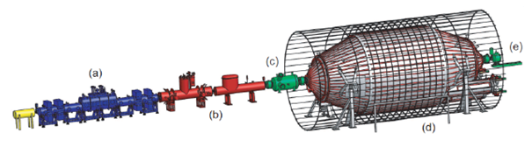
a – безоконный газовый источник трития, b – канал транспортировки электронов с дифференциальной и криогенной откачками, c – предварительный спектрометр, d – основной спектрометр, e – сегментированный детектор
Рис. 18.2 Установка КАТРИН

В рамках Project8 получен важный результат, который может быть использован в проекте КАТРИН. В университете штата Вашингтон создан специальный резонатор и схема регистрации сигнала, позволяющие детектировать прохождение единичного электрона с энергией масштаба десятка кэВ. Вариация энергии регистрируемого электрона (ускорение/торможение) составляет не более 0,1 эВ. Версия разработанной аппаратуры смонтирована в промежутке между предварительным и основным спектрометрами, где уже выделена наиболее важная часть спектра в близи конечной точки с суммарным потоком электронов в несколько десятков Герц. При такой скорости счета применение созданного прибора в качестве источника стартового сигнала может позволить перевести работу спектрометра в режим по времени пролета и увеличить тем самым скорость набора статистики при поиске массы активного нейтрино. Повышение точности данных вблизи конца спектра сделает возможным получение данных о примеси правых токов в бета-распаде трития, а также обнаружить сигнал легкого (с массой около 1эВ/с²) стерильного нейтрино.
Выявленная ранее проблема, состоящая в повышенном фоне, связанным с эманацией Радона-219 из материала геттера откачивающего основной спектрометр, решена. В промежутке, отделяющем объем геттерного насоса от основного спектрометра, установлена охлаждаемая жидким азотом ловушка, позволяющая перехватывать поток радона на необходимом уровне.
Собственный фон спектрометра находится сейчас на уровне 400 мГц и ведется интенсивное исследование его природы.

Работы по проекту КАТРИН в ИЯИ РАН

Влияние упругого рассеяния электронов на потерю энергии в газовом источнике
Упругое рассеяние электронов на атоме трития при низких температурах приводит к пренебрежимо малым потерям ими энергии. Существование «нулевых» колебаний атомов в молекуле трития существенно увеличивает величину потерь.
На XXIX-м совещании коллаборации КАТРИН (5-8 октября 2015 года, Карлсруэ, Германия) был представлен доклад «Влияние упругого рассеяния электронов на функцию отклика в эксперименте КАТРИН». В докладе представлены результаты исследования систематических эффектов, а именно потерь энергии электроном в тритиевом газе за счёт упругого рассеяния. Такое исследование необходимо для оценки возможного вклада упругого рассеяния при моделировании эксперимента КАТРИН и дальнейшем при анализе экспериментальных данных. Одним из ранее неучтённых эффектов является вращательное и колебательное движение атомов в молекуле трития. Вращательные и колебательные энергетические уровни заполнены даже при низких температурах (~30K), это может вносить дополнительное размытие спектра в процессе упругого рассеяния электронов бета-распада на ядрах в молекулах. Такие эффекты были измерены в экспериментах [Vos, Went, J. Phys. B 42 (2009) 065204] по рассеянию электронов на молекулах водорода и дейтерия с большой передачей импульса.
В нашей работе была выбрана модель молекулы трития на основе потенциала Морса, построена функция, связывающая переданный при рассеянии импульс и переданную энергию с распределением рассеивающих атомов по импульсам. С помощью этой функции и с использованием дифференциального сечения упругого рассеяния электронов на молекулах трития строится функция потерь энергии, отражающая вероятность потери электроном данного количества энергии при однократном упругом рассеянии (Рис. 18.3).
Рис. 18.3 Функция потерь энергии электрона при упругом рассеянии на молекуле трития

Наличие у данной функции значений в отрицательной области значений свидетельствует о том, что часть электронов приобретает дополнительную энергию при рассеянии. Затем вычислением свёртки функции потерь энергии с геометрическим разрешением спектрометра эксперимента КАТРИН получена функция отклика, выделенная красным на Рис. 18.4.
Таким образом, в данной работе в рамках модели Морса движения рассеивающих ядер получена функция потерь энергии электронов при упругом рассеянии в тритиевом газе. Показано, что часть электронов может приобретать дополнительную энергию при упругом рассеянии. В то же время колебательное и вращательное движение ядер в молекулах не оказывает существенного влияния на функцию отклика в эксперименте КАТРИН
Рис. 18.4 Модельная функция отклика эксперимента КАТРИН без учета упругого рассеяния (зеленый, синий) и с учетом упругого рассеяния (красный)

Анализ экспериментального спектра на присутствие примеси тяжелых стерильных нейтрино
Диапазон масс такого нейтрино предсказывается астрофизическими и космологическими оценками и лежит в области начиная от нескольких кэВ, что допускает поиск этого состояния нейтрино в спектре бета-распада трития в экспериментах КАТРИН и Троицк-ню-масс. Для поиска вклада дополнительного состояния нейтрино с массой порядка нескольких кэВ в спектре бета-распада трития можно использовать различные подходы.
Первый подход состоит в непосредственном фитировании экспериментальных данных с добавлением двух свободных параметров, соответствующих массе тяжёлого нейтрино и углу смешивания. Такой подход является наиболее чувствительным, но в то же время требует хорошего знания теоретического спектра. Любые неучтенные поправки к теоретическому спектру снижают чувствительность данного подхода.
Другим способом поиска дополнительного нейтрино в спектре бета-распада является построение статистических критериев, чувствительных к конкретному виду добавки к спектру от такого тяжёлого нейтрино. В рамках этого подхода ранее были предложены поиски характерного для тяжелого нейтрино вклада (типа «кинк») с помощью фильтров [S. Mertens et al., JCAP02 (2015) 020] и с применением вейвлет-анализа [S. Mertens et al., Phys. Rev. D 91, 042005 (2015)].
На 14-й Международной конференции по физике частиц и физике подземных экспериментов (7-11 сентября 2015 года, Турин, Италия) был представлен доклад по теме «Статистические критерии для поиска тяжёлого нейтрино в спектре бета-распада трития». В докладе представлены предварительные результаты работы по разработке статистических методов поиска аномальных вкладов в экспериментальных спектрах, в частности для актуального в настоящее время поиска «тяжёлого» массового состояния нейтрино..
В нашей работе предложен новый систематический подход к построению специальных статистических критериев, основанный на фундаментальном методе оценивания – методе квазиоптимальных моментов [F.V. Tkachov, arXiv:physics/0604127]. Построены квазиоптимальный (quasi-optimal) критерий для поиска «кинка», а также критерий попарных корреляций соседей (pairwise neighbours’), чувствительный к различным аномальным вкладам в спектры. Для сравнения чувствительности данных критериев к вкладу тяжёлого нейтрино в спектр построены так называемые функции мощности критериев. Для сравнения добавлен стандартный критерий хи-квадрат. На Рис. 18.5 показаны функции мощности для трёх критериев и трёх значений моделированной массы тяжёлого нейтрино (10 кэВ, 7 кэВ, 5 кэВ).

Рис. 18.5 Функции мощности критериев для поиска тяжёлого нейтрино с массой 10 кэВ (слева), 7 кэВ (в центре) и 5 кэВ (справа)

Из построенных функций мощности видно, что квазиоптимальный критерий оказывается наиболее чувствительным (критерий тем эффективнее и чувствительнее, чем выше лежит его функция мощности). Кроме того, специальные критерии (квазиоптимальный и критерий попарных корреляций соседей) оказываются устойчивыми по отношению к одному из параметров (массе тяжёлого нейтрино). Именно эти два критерия сохраняют чувствительность при изменении реальной (моделированной) массы тяжелого нейтрино. Таким образом, построенные критерии являются эффективными инструментами для поиска дополнительного тяжелого нейтрино, не требуют точного знания теоретического спектра и могут быть использованы в эксперименте КАТРИН.

Исследование быстрых детекторов
Одной из основных проблем проведения эксперимента по поиску тяжелых стерильных нейтрино является необходимость с разумным уровнем просчетов регистрировать высокие потоки электронов с энергией масштаба 10…20 кэВ. Частично задача решается за счет секционирования детектора и организации независимой регистрации сигналов от каждой секции. Тем не менее, состоит задача обеспечить скорость счета 10⁶…10⁷ в секунду для каждого единичного детектора.

Исследование детектора на базе микроканальной пластины
Исследовался детектор МКПО 25-6У (далее МКП) открытого типа на основе шевронной сборки двух микроканальных пластин с металлическим анодом производства «Баспик», Владикавказ. Была разработана и изготовлена специальная вакуумная камера с вводом электронной пушки. В процессе измерений вакуум в камере поддерживался на уровне 1х10-5 мм рт ст. и ниже. Рабочее напряжение -2.5 кВ подавалось на вход сборки. Анодный контакт находился под нулевым потенциалом, распределение напряжения по пластинам сборки равномерное. Сигнал снимался с анодного контакта. Регистрация сигнала производилась цифровым осциллографом на основе платы Лан10-12PCI-У производства «Руднев-Шиляев», Москва. Шаг оцифровки осциллографа 10 нс. Осциллограф управлялся специально разработанной программой RunADC.exe в среде Windows 7. Программа позволяет записывать кадры осциллограмм последовательно поступающих сигналов. Одноэлектронный (одиночный) сигнал с МКП имеет длительность менее 10 нс, поэтому для растяжки сигнала был применен токовый предусилитель с временем формирования ~100 нс. В предусилитель также встроена схема формирования триггерного сигнала на основе дискриминатора с регулируемым порогом; триггер запускал осциллограф на запись кадра. Кроме того, триггерный сигнал (после предварительного формирования подручными средствами) использовался для контроля скорости поступления событий на анализаторе «Norland». Электронная пушка при включении запитывалась напряжением -6.0 кВ, для выбивания электронов использовалась дейтериевая УФ-лампа «Hamamatsu».
Типичные результаты измерений представлены на Рис. 18.6. Наблюдаемое заметное повышение скорости счета при включении УФ-лампы не совсем ясно. МКП расположена под углом к оси пушки, т.е. прямая засветка исключена. Тем не менее, возможно, что МКП реагирует на отраженный свет. Другая возможная причина повышения скорости счета – ионизация остаточного газа в камере под воздействием УФ-облучения.
Черная линия – фон, красная линия – отклик на включение УФ-лампы , синяя линия – отклик на пушку при включенной лампе
Рис. 18.6Амплитудные спектры сигналов с МКП, порог 8 мВ; энергия электров 6 кэВ напряжение смещения на МКП -2.5 кВ

Наблюдение 1-электронного пика дает основания рассматривать МКП в качестве возможного детектора электронов в эксперименте. Для окончательного вывода необходимо дополнительно исследовать отклик МКП на электроны во всем диапазоне энергий, исследовать реакцию МКП на магнитные поля различных интенсивностей и направлений. Также необходимо проверить работу МКП при высоких загрузках.

Исследование детектора на базе микроканального лавинного фотодиода быстрым временем восстановления.
Исследовался микропиксельный лавинный фотодиода (МЛФД) производства Zecotek Photonics Inc, Дубна, новый прибор с временем восстановления не более 30 нс, описанный в следующих публикациях:
З. Садыгов и др. Микроканальный лавинный фотодиод с широким диапазоном линейности, Письма в ЖТФ, 2010, том 36, вып. 11
З. Садыгов и др. Микроканальный лавинный фотодиод с быстрым временем восстановления параметров, Письма в ЖТФ, 2013, том 39, вып. 11
Преимуществом данного прибора является возможность работы при комнатной температуре и возможность выноса предусилителя из вакуумного объёма. В принципе, возможно построение мозаики из рассматриваемых фотодиодов, но соответствующее конструкторско-технологическое решение ещё предстоит разработать.
Измерения проводились на том же стенде, который описан выше. На Рис. 18.7 представлены первые амплитудные спектры сигналов с МЛФД при различных энергиях электронов. Ограничение амплитуд при энергии электронов свыше 16 кэВ связано с малой, 0.3 мкм, толщиной чувствительного слоя. Предстоит отработать конструкцию предусилителя, провести измерения с лучшей статистикой, большой загрузкой и т.д. Также важно экспериментально оценить толщину мертвого слоя детектора.
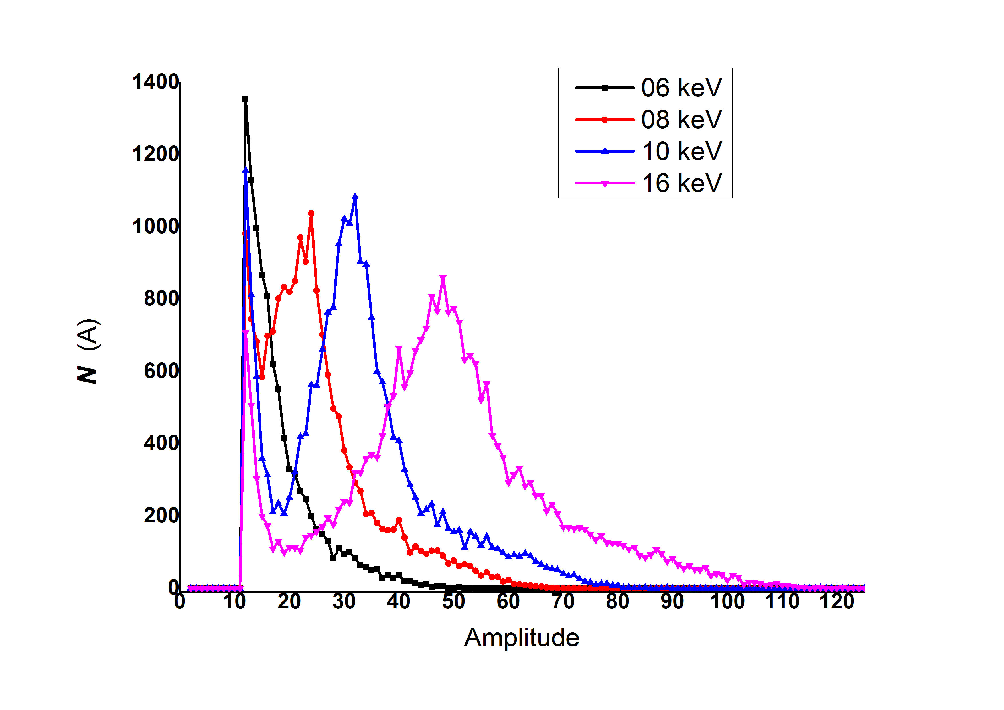 | 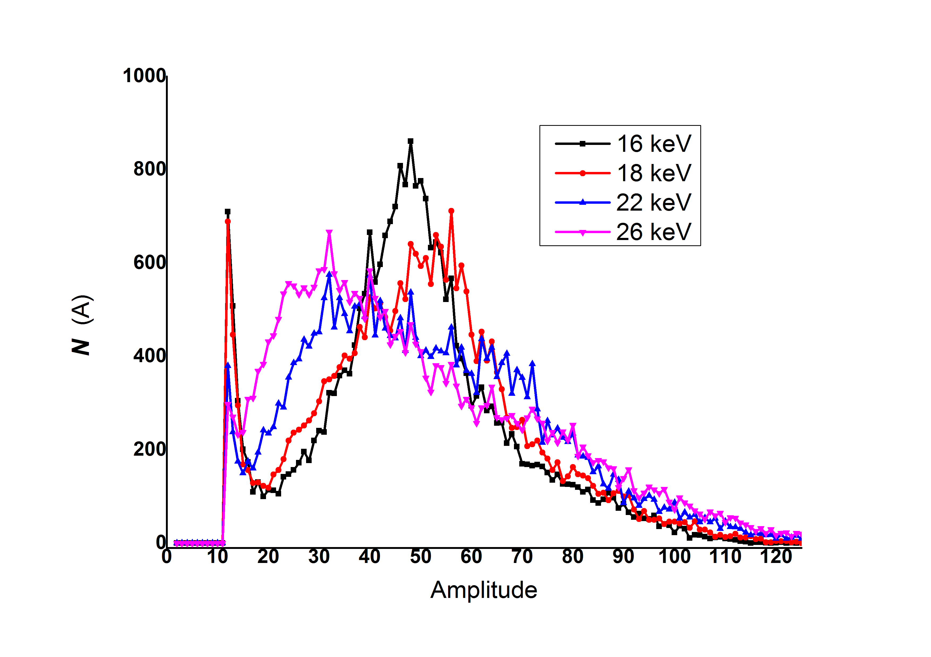
Электроны с энергией болше 16 кэВ проходят чувствительный слой детектора насквозь.
Рис. 18.7Амплитудные спектры электронов с энергией 6…16 кэВ (слева) и 16…26 кэВ (справа)

Результаты
      - Рассчитаны поправки к потерям энергии электронами в упругих столкновениях в газовом источнике КАТРИН с учетом внутреннего движения атомов в молекуле;
      - Разработаны оптимальные критерии выделения сигнала стерильного нейтрино в спектре бета-распада трития;
      - Исследовались быстрые детекторы электронов в области энергий 10…20 кэВ для использования в эксперименте по поиску тяжелых стерильных нейтрино.

Выступления на конференциях, рабочих совещаниях и подготовка публикаций
Доклад на научной конференции
1. А.В. Лохов «Статистические критерии для поиска тяжёлого нейтрино в спектре бета-распада трития». 14-я Международная конференция по физике частиц и физике подземных экспериментов (TAUP-2015, 7-11 сентября 2015 года, Турин, Италия)

Выступления на рабочих совещаниях
XXVIII совещание по проекту КАТРИН:
2. С.В. Задорожный Status of Troitsk nu-mass setup
3. А.В. Лохов Statistical criteria for indications of heavy neutrinos

Рабочее совещание по поиску тяжелых стерильных нейтрино:
4. В.Г. Чернов Microchannel avalanche photodiode (MAPD) for the detection of electrons in few keV energy range: current status

XXIX совещание по проекту КАТРИН:
5. А.В. Лохов Influence on the response function from the elastic electron scattering in the source.
6. Д.Н. Абдурашитов Response of a proportional counter to 37Ar and 71Ge: measured spectra versus GEANT4 simulation
7. Н.А. Титов Final states distribution version and negative neutrino mass puzzle

Приложение А
1. От ИЯИ в эксперименте участвует 6 человек – все в РФ, в работах за рубежом принимало участие 5 человек.
2. Число молодых (< 35 лет) специалистов, привлеченных в эти работы – 1
3. Число студентов - участников экспериментов – 0
4. Число диссертаций на соискание ученых степеней – 0
5. Число докладов от имени коллабораций – 1
6. Число публикаций в ведущих научных журналах – 0
7. Объем финансирования модернизации/создания российскими организациями – 300 тыс. руб.
8. В 2015 потрачено 3 965 Евро на работу по проекту для участия в двух коллаборационных совещаниях в Карлсруе; итого 70 человеко-дней командировок. Планируется израсходовать на командировки (участие в рабочем совещании по анализу систематических эффектов) 2000 евро в январе 2016 г.

Приложение Б. План работ российской группы в 2016 г.
- Расчет систематических эффектов, связанных с экспериментальным определением функции потерь энергии электронов в источнике.
- Исследование вклада систематических эффектов в точность определения вклада стерильных нейтрино спектр бета-распада трития.
- Исследование детектора на базе микропиксельного лавинного фотодиода.

Финансирование, запрашиваемое на 2016 год.
Участие в коллаборационных рабочих совещаниях (проживание четырех человек по семь дней два раза) – 6000 Евро.

Отчет по эксперименту 22 «Деление»
Представлен отчет о научно-исследовательской работе, выполненной в рамках проекта Российско-Германского сотрудничества по исследованию фундаментальных свойств материи по теме «измерений эффекта вращения делящегося ядра», краткое наименование «Деление». Координатор - чл.-корр. РАН Г.В. Данилян.

В коллаборации ЛНФ ОИЯИ – ИТЭФ была проведена серия экспериментов по измерению ROT-эффекта в излучении мгновенных γ-квантов и нейтронов при бинарном делении ядер ²³⁵U и ²³³U поляризованными холодными нейтронами. Основная часть экспериментов проводилась на установке MEPHISTO реактора FRM II Технического Университета Мюнхена (TUM). В 2013 г. установка была закрыта на реконструкцию, в связи с этим, в 2014 г. была подана заявка на проведение эксперимента по измерению эффекта вращения делящегося ядра в резонансе ²³⁵U при энергии 0,3 эВ на создаваемом пучке поляризованных резонансных нейтронов (горячем источнике нейтронов). В 2015 году на установке POLI (FRM2, Гархинг) было выделено пучковое время (11 дней). В июле 2015 г. был проведен первый эксперимент по измерению ROT-эффекта в резонансе. Экспериментальная установка показана на Рис. 19.1.

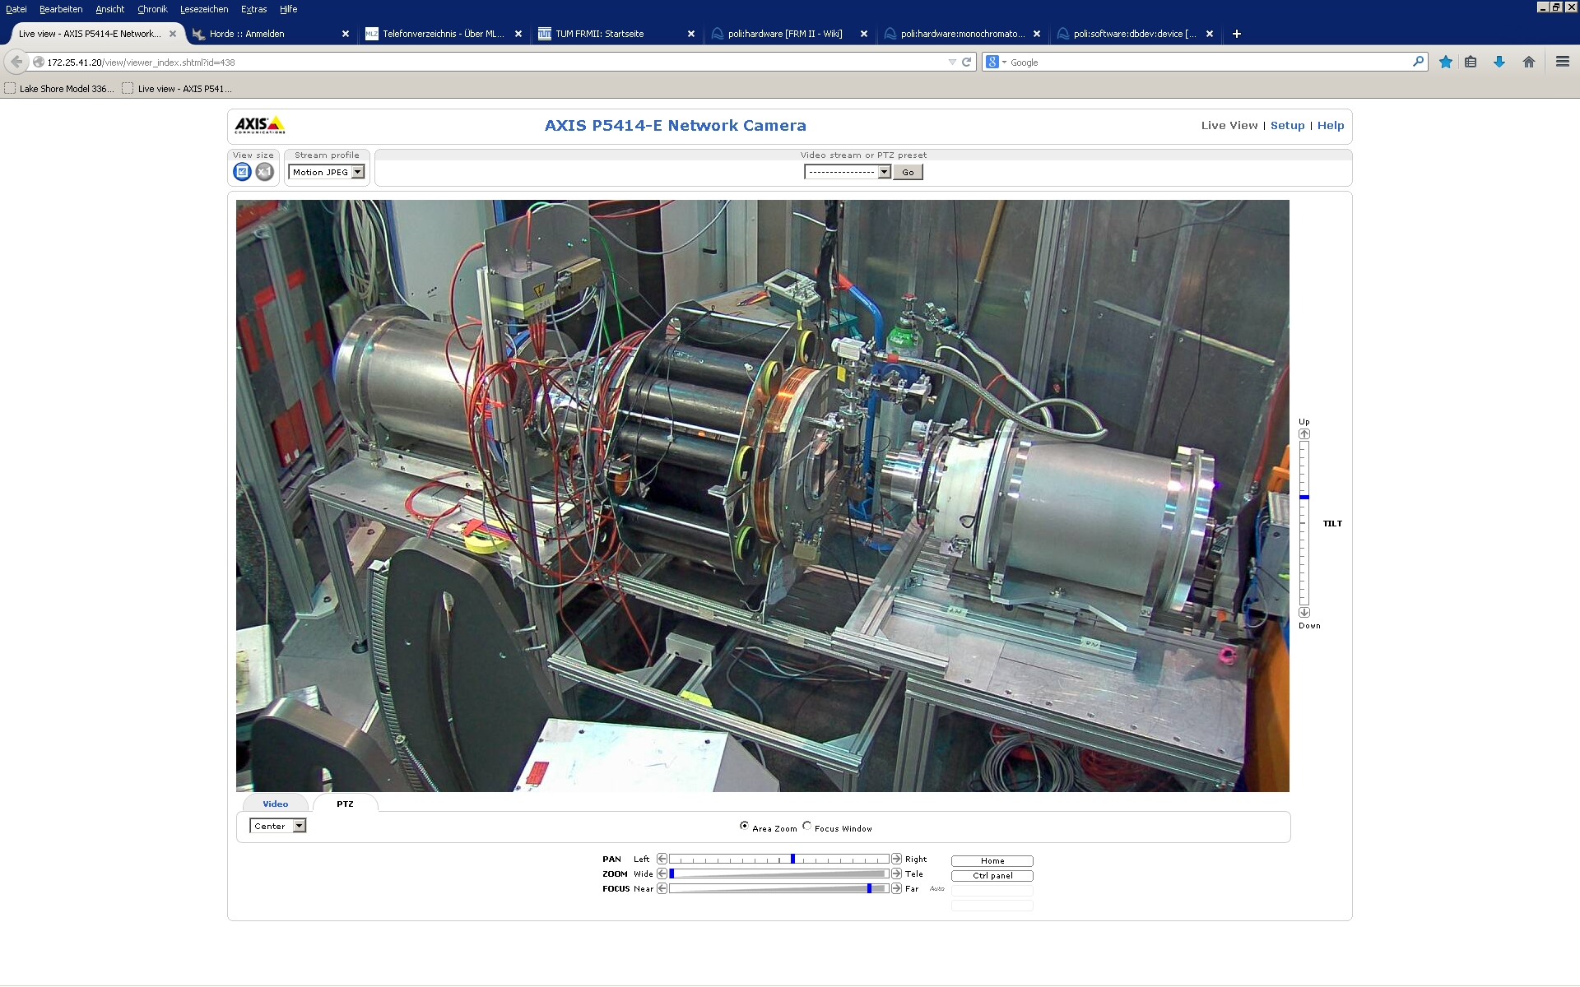
3
2
1
1- поляризатор нейтронов, 2 – анализатор, 3 – камера деления, окруженная детекторами гамма-квантов и нейтронов.
Рис. 19.1 - Установка по измерению ROT-эффекта на инструменте POLI (FRM2, Гархинг)

Пучок нейтронов с энергией 0.3 эВ вырезался с помощью мозаичного монокристального дифрактометра и фокусировался на мишени. Между дифрактометром и мишенью устанавливался поляризатор нейтронов на основе поляризованной ячейки с 3He со средней поляризацией ~70%. Плотность потока поляризованных нейтронов на мишени составляла ~5х10⁶ н/см²/сек. Поляризация контролировалась с помощью аналогичного анализатора и измерялась по показаниям нейтронным счетчиков. Так как на мишени необходимо было иметь продольно поляризованный пучок нейтронов, а поляризатор 3He создает вертикально поляризованный, были установлены дополнительные магнитные катушки, обеспечивающие адиабатический поворот спина на 90⁰ на мишени. Направление магнитного поля в этих катушках менялось раз в секунду, что создавало аналог спин-флипа и позволяло измерять разностный эффект.
Схема камеры деления показана на Рис. 19.2.

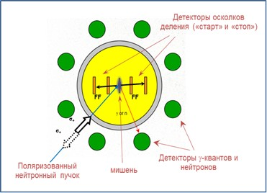
Рис. 19.2 - Камера деления с мишению из ²³⁵U

Осколки регистрировались с помощью быстрых многопроволочных детекторов и разделялись на легкий и тяжелый по времени пролета. Гамма-кванты и нейтроны регистрировались сцинтилляционными счетчиками (пластик, NaI(Tl)), расположенными под определенными углами относительно направления вылета осколков. Измерялись так называемый TRI-эффект (асимметрия вылета вверх-вниз) и ROT-эффект (эффект поворота делящейся системы по или против направления углового момента, принесенного поляризованным нейтроном).
В течение выделенного для эксперимента пучкового времени по техническим причинам (остановка реактора, поломка аппаратуры) удалось использовать для чистых измерений только около 60 часов (2,5 дня). При этом в течение 48 часов проводилось измерение эффекта (с поляризованным пучком), и в течение 12 часов – измерение 0-эффекта (с деполяризованным пучком). Была достигнута статистическая точность порядка 2-5х10⁻³ (в зависимости от детектора), что недостаточно для наблюдения искомого эффекта. Тем не менее, эксперимент показал, что измерение такого эффекта на установке POLI принципиально возможно, и требуемая точность (лучше, чем 10⁻³) достижима. Была проведена настройка аппаратуры, проверены фоновые условия, а также скорость набора статистики. По результатам этого эксперимента было принято решение подать новый пропозал на эту же установку для получения более длительного пучкового времени. Пропозал был подан и получил поддержку программного комитета. В 2016 году планируется новый эксперимент, в котором ожидается наблюдение эффекта или установление его верхнего предела на уровне точности, сравнимом с точностью, полученной на пучке холодных нейтронов.

Приложение А
- В Германии работала бригада из 2-х специалистов
- В работе принимал участие аспирант Технического университета Мюнхена
- В России над указанным проектом работали 5 специалиста (2 из них моложе 30 лет)
- Число подготовленных диссертаций – 0
- Число докладов на Международных конференциях – 0
- Число публикаций в журналах – 0
- Израсходовано $10350

Заявка на финансирование работ в 2016 году
Как отмечалось в отчете, заявка на пучковое время на установке POLI (FRM2, Гархинг) получила поддержку в программном комитете, и в 2016 году должно быть выделено пучковое время для полномасштабного измерения эффекта вращения делящегося ядра при делении ядер 235U нейтронами с энергией 0,3 эВ.
Для повышения статистической точности измерений и устранения возможных систематических ошибок необходима модернизация оборудования, находящегося в Гархинге. Кроме того, так как этот эксперимент не использует стандартное окружение образца установки POLI, до начала измерений предстоит выполнить большой объем работ по монтажу и юстировке экспериментального оборудования установки на инструменте POLI и организации биологической защиты. Чтобы выполнить этот объем подготовительных работ необходимо будет командировать на 1 месяц 4-х специалистов. После этого, для проведения эксперимента необходимо командировать в Гархинг 2-4 человека на 2-4 недели (в зависимости от количества выделенных дней пучкового времени).
Расчет показывает, что необходимо иметь финансирование на 2016 год примерно 25 тысяч долларов США.

Отчет по эксперименту 23 «Байкал»
Представлен отчет о научно-исследовательской работе, выполненной в рамках проекта Российско-Германского сотрудничества по исследованию фундаментальных свойств материи по теме «Байкальский глубоководный нейтринный телескоп», краткое название БАЙКАЛ. Координатор: член-корр. РАН, д-р физ.-мат. наук Домогацкий Григорий Владимирович.

В 2015 году в период зимней экспедиции на оз. Байкал группой российских институтов (головная организация - ИЯИ РАН) в сотрудничестве с DESY-Zeuthen, Германия, выполнены работы по анализу состояния, ремонту, частичной замене и модернизации глубоководной аппаратуры и подводных линий кабельной связи Байкальского нейтринного телескопа. Развернут и введен в эксплуатацию в режиме долговременного набора данных первый демонстрационный кластера нейтринного телескопа кубокилометрового масштаба Baikal-GVD на оз. Байкал. Демонстрационный кластер, создание которого осуществлялось в течение 2013–2015 г.г., является мультимегатонным глубоководным детектором нейтрино способным вести исследование потока нейтрино астрофизической природы обнаруженного в экспериментах на нейтринном телескопе IceCube. Демонстрационный кластер содержит 192 фотодетектора размещенных на 8 вертикальных гирляндах и включает в себя образцы всех элементов и функциональных систем телескопа Baikal-GVD. Оптические модули (ОМ) включают в себя фотоэлектронные умножители Hamamatsu R7081HQ с повышенной квантовой чувствительностью и сопутствующую электронику, а также по два калибровочных светодиода. Каждая из гирлянд содержит 24 ОМ расположенных на расстоянии 15 м друг от друга и формирующих две секций по 12 ОМ в каждой. Системы сбора, обработки и передачи данных измерительных каналов расположены в электронных блоках каждой секции и позволяют регистрировать временную форму сигнала. Демонстрационный кластер связан с береговым центром управления и сбора данных гибридным глубоководным кабелем длиной около 6 км включающим в себя оптоволоконные линии передачи данных и медные жилы для электропитания установки.
Временная синхронизация измерительных каналов установки осуществляется засветкой оптических модулей световой вспышкой от калибровочного светодиодного источника излучения расположенного на одной из гирлянд кластера, а также с использованием световых импульсов калибровочных светодиодов размещенных в каждом оптическом модуле. Пространственное положение фотодетекторов установки контролируется с помощью акустической системы позиционирования разработанной фирмой EvoLogics (Германия). Оборудование, предназначенное для долговременного мониторинга гидрофизических параметров глубинных вод оз. Байкал размещено на отдельной инструментальной гирлянде.

В течение 2015 года осуществлялась эксплуатация демонстрационного кластера в режиме непрерывного набора данных и в тестовых режимах. Проведена калибровка временных и амплитудных измерительных каналов установки, выполнен предварительный анализ экспериментальных данных и выделен банк событий от атмосферных мюонов, проведено уточнение относительных временных сдвигов измерительных каналов из анализа событий от атмосферных мюонов. Исследованы вариации уровня собственного свечения водной среды и временное поведение параметров оптических модулей и других функциональных систем установки в течение 2015 года. Выполнен мониторинг интенсивности водных течений на глубине постановки регистрирующей аппаратуры по результатам обработки данных акустической системы позиционирования установки и акустических детекторов инструментальной гирлянды.

В течение 2015 года были продолжены работы по разработке и усовершенствованию программного обеспечения моделирования отклика и анализа данных демонстрационного кластера и нейтринного телескопа Baikal-GVD в задачах исследования природных потоков нейтрино, поиска нейтринного сигнала от аннигиляции темной материи в астрофизических объектах, поиска гипотетических частиц. Продолжена разработка и тестирование комплекса вычислительных и служебных программ BARS включающего в себя модули чтения и предварительного анализа и отбора экспериментальных данных, обработки калибровочных данных, модули выделения и восстановления событий от разных источников, модули МК-моделирования отклика установки.
В течение 2015 года выполнена комплектация сборка и испытание в лабораторных условиях оптических модулей и измерительных систем восьми новых секций телескопа Baikal-GVD содержащих в общей сложности 96 ОМ. Новые секции будут смонтированы на 8 гирляндах демонстрационного кластера в 2016 г., что позволит в полтора раза увеличить детектирующий объем установки.
В 2015 году завершен анализ экспериментальных данных нейтринного телескопа НТ200 в задаче поиска нейтринного сигнала от аннигиляции частиц темной материи в центре Галактики. Получены новые ограничения на величину дополнительных потоков мюонов и нейтрино в направлении из Галактического центра.

Байкальский нейтринный телескоп является в настоящее время одним из трех наиболее крупных действующих нейтринных телескопов по своей эффективной площади и эффективному объему по отношению к регистрации природных потоков нейтрино высоких энергий.

ПРИЛОЖЕНИЕ А
Общая сумма финансирования в 2015 году – 6000.0 $.
Количество затраченных дней – 50.
Наиболее значимым результатом, достигнутым в 2015 г. является создание, развертывание и эксплуатация в течение 2015 г. на оз. Байкал первого демонстрационного кластера нейтринного телескопа Baikal-GVD, включающего в себя 192 оптических модуля размещенных на восьми гирляндах.

1. Число специалистов участвовавших в работах в 2015 году – 49 человек, из них 2 человека были командированы в DESY (Германия).
2 Число молодых специалистов (до 35 лет) участвовавших в работах в 2015 году – 12
специалиста. Из них 0 специалистов было командировано в DESY.
3. Число студентов участвовавших в работах в 2015 году – 2 студента. Из них 0 были
командированы в DESY.
4. Число диссертаций защищенных в 2015 году – 0 диссертаций.
5. Число докладов от имени коллаборации представленных российскими учеными – 14 докладов, из них 4 доклада представлены специалистами, командированными в 2015 г. в DESY.

6. Число публикаций в ведущих научных изданиях (2015 г.) - опубликовано 4 работы:

1. А.D. Avrorin et al., “Status and recent results of the BAIKAL-GVD project”, Physics of Particles and Nuclei, V.46, pp.211-221 (2015).
2. Ж.-А.М.Джилкибаев, Г.В.Домогацкий, О.В.Суворова, “Черенковские детекторы в нейтринной астрофизике высоких энергий”, УФН, Т.185, с.с.531-539 (2015).
3. А.D. Avrorin et al., “Sensitivity of the Baikal-GVD neutrino telescope to neutrino emission toward the center of the galactic dark matter halo” JETP Lett., V.101, pp.298-294 (2015).
4. G.V. Domogatsky, “A new neutrino telescope for Lake Baikal”, CERN Courier, v.55, #6 p.23-24 (2015).

Сптсок докладоы на конференциях:
- S. Demidov. “Neutrino signal at Baikal from dark matter annihilations in the Galatic Center“, The International Workshop on Prospects of Particle Physics: “Neutrino Physics and Astrophysics”, February 1-8, 2015, Valday, Russia.
- D. Kuleshov. “Data acquisition system for the Baikal-GVD neutrino telescope“, The International Workshop on Prospects of Particle Physics: “Neutrino Physics and Astrophysics”, February 1-8, 2015, Valday, Russia.
- I.A. Belolaptikov. “Status of BAIKAL-GVD“, The International Workshop on Prospects of Particle Physics: “Neutrino Physics and Astrophysics”, February 1-8, 2015, Valday, Russia.
- Zh.-A.M. Dzhilkibaev. “BAIKAL-GVD: results, status and plans“, Very Large Volume Neutrino Telescope (VLVnT-2015), 2015, Rome, Italy, 14-16.
- Zh.-A.M. Dzhilkibaev. “An expected performance of Dubna neutrino telescope for search for high-energy astrophysical neutrinos by detection of high-energy cascades“, Very Large Volume Neutrino Telescope (VLVnT-2015), 2015, Rome, Italy, 14-16.
- V.M. Aynutdinov. “Time and amplitude calibration of the Baikal-GVD neutrino telescope“, Very Large Volume Neutrino Telescope (VLVnT-2015), 2015, Rome, Italy, 14-16.
- A. Sheifler. “The optical module of the Baikal-GVD“, Very Large Volume Neutrino Telescope (VLVnT-2015), 2015, Rome, Italy, 14-16.
- I.A. Belolaptikov. “Baikal-GVD deployment procedure“, Very Large Volume Neutrino Telescope (VLVnT-2015), 2015, Rome, Italy, 14-16.
- D. Kuleshov. “Data acquisition system for the Baikal-GVD“, Very Large Volume Neutrino Telescope (VLVnT-2015), 2015, Rome, Italy, 14-16.
- B.A Shaibonov. “The first construction phase of the Baikal-GVD neutrino telescope“, The 34th International Cosmic Ray Conference (ICRC-2015), 2015, July 30 August 6, Hague, Netherlands).
- B.A Shaibonov. “The optical module of the Baikal-GVD neutrino telescope“, The 34th International Cosmic Ray Conference (ICRC-2015), 2015, July 30 August 6, Hague, Netherlands).
- B.A Shaibonov. “Time and amplitude calibration of the Baikal-GVD neutrino telescope“, The 34th International Cosmic Ray Conference (ICRC-2015), 2015, July 30 August 6, Hague, Netherlands).
- O.V. Suvorova. “Time and amplitude calibration of the Baikal-GVD neutrino telescope“, European Physical Society Conference on High Energy Physics (EPS-HEP 2015), 2015, 22-29 July, Vienna, Austria).
- O.V. Suvorova. “Status of the Baikal-GVD project“, 17th Lomonosov Conference on Elementary Particle Physics, 2015, 20-26 August, Moscow, Russia).

ЗАКЛЮЧЕНИЕ

В 2015 году в рамках сотрудничества российских институтов с научными центрами Германии были продолжены эксперименты, поддерживаемые Департаментом науки и технологий Министерства образования и науки Российской Федерации.
Основная часть работ проходит в крупнейших научных центрах Германии: в научном центре Немецкий синхротрон (DESY) в г. Гамбург и в научном центре Сообщество Тяжелых Ионов (GSI) в Дармштадте.
На ускорителе в ДЕЗИ продолжаются по эксперименту OLYMPUS (продолжение эксперимента HERMES). Закончен набор данных. В соответствии с планированием получены данные по упругому рассеянию электронов и позитронов на протоне при интегральной светимости 4.6 fb⁻¹. Получены окончательные результаты по измерению е⁻p и e⁺p светимостей. По окончании этого анализа будут получены результат по зарядовой асимметрии, т.е. будет получен физически значимый результат.
Был выполнен большой объем работ по вводу в строй рентгеновского лазера на свободных электронах. Осуществлен монтаж и ВЧ испытания волноводной системы, смонтирована и испытана система СВЧ питания. Продолжались контрольные магнитные измерения электромагнитов, специалисты НИИЭФА приступили к расчётам и разработке дипольных магнитов с сильным магнитным полем. Выполнен анализ колебаний, проведены оценочные расчёты собственных частот одного ускорительного модуля, которые практически совпали с результатами экспериментальных измерений на установке. Выполнен большой объем работ по криогенному и вакуумному оборудованию.
В 2015 г. с участием специалистов ИЯИ РАН завершены автономные и комплексные испытания узлов и произведен физический пуск системы отклонения и разворота сгустков электронов на установке PITZ.
Российское научное сообщество широко представлено в качестве пользователей на основных источниках Синхротронного Излучения. Все большую роль начинают играть совместные проекты по новым научным направлениям и разработке нового оборудования, которые в основном и финансируются в рамках данной программы. Проведена серия теоретических исследований, посвященных использованию колеблющихся кристаллов в качестве дифракционных элементов, выполнены работы по изучению явления циркулярного дихроизма во взаимодействии излучения лазеров на свободных электронах и расчеты по рентгеновской характеризации сверхгладких зеркал.
Проводились работы по подготовке исследований в ILC. Разработанные методы моделирования позволили участникам группы принять полноценное участие в измерении параметров бозона Хиггса, проведены вычисления радиационных поправок в двухдублетный эффективный потенциал для различных сценариев МССМ в рамках нескольких вычислительных подходов. Выполнены работы по разработке и тестовым испытаниям прототипа адронного калориметра, проведена серия калибровочных измерений детектора на тестовом пучке.
Продолжались исследования на экспериментальных установках в ГСИ. Проведен анализ экспериментальных данных, полученных на пучке стабильных изотопов никеля. измеренны дифференциальные сечения упругого рассеяния протонов на изотопах ^{15,16,17}С, ⁸В и ⁷Ве.
В результате выполнения проекта SHIPTRAP в 2015 г. внедрён новый метод регистрации ионов, с использованием этого метода измерена разность масс нуклидов ¹⁶³Ho-¹⁶³Dy для определения массы нейтрино, в эксперименте FOPI выполнен анализ данных по изучению рождения K⁻ и f мезонов в центральных и полу-центральных взаимодействиях Ni+Ni.
На установке HADES выполнен анализ азимутальных потоков частиц, полученных в результате изучения реакции Au+Au. Проведены работы по созданию новой детекторной системы установки ХАДЕС, было также продолжено изучение азимутальных потоков положительно заряженных каонов, рождение которых при исследуемой нами энергии является подпороговым, продолжались работы по анализу pp – соударениий при энергии 3.5 ГэВ. В конце 2015г. в коллаборацию ХАДЕС была принята группа МИФИ.
В рамках проекта ГАЛО проводился анализ данных по фрагментации ¹⁷Ne и исследования взаимодействия быстрых тяжёлых ионов с веществом.
В рамках эксперимента КОМПТОН разработан алгоритм анализа данных, который позволил в 2 раза улучшить временное разрешение, завершена работа по модернизации электроники для NaI гамма детекторов. зазработан пакет программ и выполнены расчеты по изучению статистических и систематических ошибок в эксперименте КОМПТОН.
В Дармштадте акцент работ смещается в сторону подготовки новых экспериментов в Международном проекте ФАИР, размещенном на территории ГСИ. Значительный объем работ выполнен по эксперименту АППА, проведено численное моделирование задачи воздействия интенсивного пучка тяжелых ионов на мишени, проведено моделирование задачи теплового излучения вещества, нагретого пучком ионов, отработана методика исследования теплофизических свойств мишеней проектов PRIOR и HEDGEHOB, подготовка ТДР по мишенным камерам, включая взрывную камеру. Разработана методика дозиметрии протонного пучка на установке PRIOR для экспериментов по радиобиологии.
В эксперименте CBM продолжены методические исследования одиночных керамических камер, проводились работы по детектору RICH, мюонной системе, передним калориметрам, в частности, подписан контракт на передний адронный калориметр.
В рамках проекта NuSTAR проводились работы по шести различным направлениям.
В эксперименте ПАНДА проведены работы по созданию детекторов (электромагнитные калориметры, время-пролетная система и корпскулярная мишень), а также работы по моделированию физических процессов, прежде всего чармония.
В будущем эксперименты ФАИР вытеснят соответствующие эксперименты в ГСИ.

На ускорителе в Юлихе завершена обработка и интерпретация данных по нерезонансному образованию протонами пар К⁺ К⁻ мезонов на ядрах углерода, меди, серебра и золота.
В эксперименте КАТРИН (Карлсруэ) рассчитаны поправки к потерям энергии электронами в упругих столкновениях в газовом источнике КАТРИН с учетом внутреннего движения атомов в молекуле; разработаны оптимальные критерии выделения сигнала стерильного нейтрино в спектре бета-распада трития; исследовались быстрые детекторы электронов в области энергий 10…20 кэВ для использования в эксперименте по поиску тяжелых стерильных нейтрино.
Ведется подготовка серии экспериментов в 2016 г. по измерению ROT-эффекта в излучении мгновенных γ-квантов и нейтронов при бинарном делении ядер ²³⁵U и ²³³U на установке POLI (FRM2, Гархинг).
В 2015 году завершен анализ экспериментальных данных нейтринного телескопа НТ200 в задаче поиска нейтринного сигнала от аннигиляции частиц темной материи в центре Галактики. Получены новые ограничения на величину дополнительных потоков мюонов и нейтрино в направлении из Галактического центра.

По результатам исследований в 2015 г. опубликовано 64 статей, индексируемых Web of Science. На Международных конференциях от имени сотрудничеств представлено 65 докладов. Список публикаций приведен в Приложении А.

На 2015 год было выделено 477500 долларов США. На 01 декабря 2015 г. израсходована большая часть этих денег, а именно 325158 долларов США. Большинство экспериментов полностью использовали выделенные ресурсы. Оставшиеся резервы предполагается использовать в декабре 2015 г. - феврале 2016 г.

В Приложении Б приведены запросы координаторов текущих и новых экспериментов на 2016 год. Общий запрос на финансирование сотрудничества с Германией в 2016 году составил 660440 долларов США. Увеличение запроса на 2016 г. связано с запуском оборудования и началом исследований в ДЕЗИ на ускорителе XFEL, а также с работами по сборке и тестированию детекторов комплекса ФАИР.

ПРИЛОЖЕНИЕ А. СПИСОК ПУБЛИКАЦИЙ

Список публикаций, индексируемых Web of science или Scopus

03. ОЛИМПУС/HERMES
- HERMES collaboration (S.Belostotski,… S.Manaenkov, ..Y.Naryshkin,… D.Veretennikov, ……) Bose–Einstein correlations in hadron-pairs from lepto-production on nuclei ranging from hydrogen to xenon Eur.Phys.J. C75 (2015) 8, 361
- HERMES collaboration (S.Belostotski,… S.Manaenkov, ..Y.Naryshkin,… D.Veretennikov, ……), Pentaquark Θ+ search at HERMES, Phys.Rev. D91 (2015) 5, 057101

04-Ускорительные технологии
- E. Pyata et.al. «XFEL INJECTOR-1 CRYOGENIC EQUIPMENT»:, Physics Procedia, Volume 67, 2015, pages 868-873
- Патент на изобретение по заявке №2014120347/07(032473) “Соединительный Модуль”

05- Ускоритель
- H. Huck, L. Kravchuk, I. Rybakov et. al, First results of commissioning of the PITZ transverse deflecting structure

06-ФОТОН
- Igor Kozhevnikov, Alexey Buzmakov, Frank Siewert, Kai Tiedtke, Michael Stoumlrmer, Liubov Samoylova and Harald Sinn "Growth of nano-dots on the grazing incidence mirror surface under FEL irradiation" // Принято в печать в Journal of Synchrotron Radiation.
- Chun Hong Yoon, Mikhail Yurkov , Evgeny Schneidmiller , Liubov Samoylova , Alexey Buzmakov , Zoltan Jurek , Beata Ziaja , Robin Santra , Duane Loh , Thomas Tschentscher , Adrian Mancuso "A comprehensive simulation framework for imaging single particles and biomolecules at the European X-ray Free-Electron Laser" // Проходит рецензирование в Nature communications
- I.V. Kozhevnikov, E.O. Filatova, A.A. Sokolov, A.S. Konashuk, F. Siewert, M. Störmer, J. Gaudin, B. Keitel, L. Samoylova, H. Sinn, " Comparative study of the X-ray reflectivity and in-depth profile of a-C, B₄C and Ni coatings at 0.1–2 keV", J. Synchrotron Rad. 22 (2015) 348-353.
- V.V. Yashchuk, L. Samoylova, I.V. Kozhevnikov, `"Specification of x-ray mirrors in terms of system performance: new twist to an old plot'', Opt. Engin., 54 (2015) 025108 (13 p.p.).
- C. H. Yoon, Z. Jurek, E. A. Schneidmiller, M. V. Yurkov, L. Samoylova, A. Buzmakov, B. Ziaja, R. Santra, T. Tschentscher, N.D. Loh, A.P. "Mancuso "simS2E: A Source-to-Experiment Simulation of an X-ray Free Electron Laser Single Particle Imaging Experiment" // 12th International Conference on Synchrotron Radiation Instrumentation, New York City July 6-10, 2015, p. 320
- I.V. Kozhevnikov, A.V. Buzmakov, F. Siewert, K. Tiedtke, M. Störmer, L. Samoylova, H. Sinn " Growth of nano-dots on the grazing incidence mirror surface under FEL irradiation" // Сборник материалов Седьмого международного научного семинара и Пятой международной молодежной научной школы-семинара "Современные методы анализа дифракционных данных и актуальные проблемы рентгеновской оптики" 24-29 августа 2015 г. В. Новгород. с. 112.
- В.Л. Носик, «Применение эффекта Боррманна в колеблющихся кристаллах для пространственного разделения импульсных рентгеновских пучков» // Принято в печать в журнале «Кристаллография»
- В.Л. Носик, «Пространственно временное разделение импульсных рентгеновских пучков при дифракции на колеблющихся кристаллах» // Принято в печать в журнале «Кристаллография».
- В.Л. Носик, «Нелинейные эффекты при распространении излучения лазеров на свободных» // Принято в печать в журнале «Кристаллография»
- В.Л. Носик, «Временная структура импульсных рентгеновских пучков при рассеянии» // Принято в печать в журнале «Кристаллография»

07-Ускоритель ILC
- Precise determination of the mass of the Higgs boson and tests of compatibility of its couplings with the standard model predictions using proton collisions at 7 and 8 TeV. The CMS Collaboration, Eur.Phys.J. C75 (2015) 5, 212
- Упрощенные параметрические сценарии МССМ после открытия бозона Хиггса. М.Н. Дубинин, Е.Ю. Петрова, Ядерная физика, 2015 (принято к печати)

08-ILD
- The CALICE collaboration, Pion and proton showers in the CALICE scintillator-steel analogue hadron calorimeter, B. Bilki et al., JINST 10 (2015) P04014.
- The CALICE collaboration, Testing Hadronic Interaction Models using a Highly Granular Silicon-Tungsten Calorimeter, B. Bilki et al., NIM A794 (2015) 240-254.

09 – Экзотика
- «Исследование структуры легких экзотических ядер методом упругого рассеяния протонов в инверсной кинематике» опубликована в журнале Ядерная Физика 2015, том 78, №5, с.411-416

10 - SHIPTRAP
- F. Schneider, T. Beyer, K. Blaum, M. Block, S. Chenmarev, H. Dorrer, Ch.E. Duellmann, K. Eberhardt, M. Eibach, S. Eliseev, J. Grund, U. Koester, Sz. Nagy, Yu.N. Novikov, D. Renisch, A. Tuerler, and K. Wendt. “Preparatory studies for a high-precision Penning-trap measurement of the ¹⁶³Ho electron capture Q-value”, Eur. Phys. J. A (2015) 51: 89.
- S. Eliseev, K. Blaum, M. Block, S. Chenmarev, H. Dorrer, Ch.E. Düllmann, C. Enss, P.E. Filianin, L. Gastaldo, M. Goncharov, U. Köster, F. Lautenschläger, Yu.N. Novikov, A. Rischka, R.X. Schüssler, L. Schweikhard, and A. Türler. “Direct Measurement of the Mass Difference of ¹⁶³Ho and ¹⁶³Dy Solves the Q-Value Puzzle for the Neutrino Mass Determination”, Physical Review Letters 115, 062501 (2015).

11-FOPI
- Influence of ϕ mesons on negative kaons in Ni+Ni collisions at 1.91A GeV beam energy, K.Piasecki et. al. (FOPI collaboration) Phys. Rev. C91 (2015) 5, 054904

12-HADES
- Partial wave analysis of the reaction p(3.5GeV) +p →pK+Λto search for the “ppK−” bound state, HADES Collaboration (G. Agakishiev,…M.Golubeva, F.Guber, A.Ivashkin, T.Karavicheva, A.Kurepin, A.Lebedev,A.Reshetin, A.Sadovsky, … et al) Physics Letters B 742 (2015) 242–248
- Subthreshold Ξ- Production in Collisions of p(3.5 GeV)+Nb HADES Collaboration (G. Agakishiev,…M.Golubeva, F.Guber, A.Ivashkin, T.Karavicheva, A.Kurepin, A.Lebedev,A.Reshetin, A.Sadovsky… et al),, e-Print: arXiv:1501.03894 [nucl-ex] Phys.Rev.Lett. 114 (2015) 21, 212301, DOI: 10.1103/PhysRevLett.114.212301
- Investigating hadronic resonances in pp interactions with HADES. HADES Collaboration (Witold Przygoda,…M.Golubeva, F.Guber, A.Ivashkin, T.Karavicheva, A.Kurepin, A.Lebedev,A.Reshetin, A.Sadovsky… et al.). EPJ Web Conf. 97 (2015) 00024.
- Highlights of Resonance Measurements With HADES. HADES Collaboration (Eliane Epple,…M.Golubeva, F.Guber, A.Ivashkin, T.Karavicheva, A.Kurepin, A.Lebedev, A.Reshetin, A.Sadovsky… et al.), EPJ Web Conf. 97 (2015) 00015.
- K∗(892)+ production in proton-proton collisions at Ebeam=3.5 GeV HADES Collaboration (G. Agakishiev,…M.Golubeva, F.Guber, A.Ivashkin, T.Karavicheva, A.Kurepin, A.Lebedev,A.Reshetin, A.Sadovsky… et al.). e-Print: arXiv:1505.06184 [nucl-ex] Phys. Rev. C 92, 024903 – Published 6 August 2015
- Verification of Electromagnetic Calorimeter Concept for the HADES spectrometer O. Svoboda (Rez, Nucl. Phys. Inst.), C. Blume (Frankfurt U.), W. Czyžycki (Cracow Tech. U.), E. Epple, L. Fabbietti (Munich, Tech. U., Universe), T. Galatyuk (Darmstadt, Tech. Hochsch.), M. Golubeva, F. Guber (Moscow, INR), S. Hlaváč (Bratislava, Inst. Phys.), A. Ivashkin (Moscow, INR) et al.. Phys.Conf.Ser. 599 (2015) 1, 012026

13 – GALO
- Phys. Status Solidi B 252, No. 1 (2015) 159–164, DOI 10.1002/pssb.201400130, WOS:000347721600021, R.A.Rymzhanov, N.A. Medvedev, A.E. Volkov, Electron emission from silicon and germanium after swift heavy ion impact
- Nuclear Instruments and Methods B 354 (2015) 292-296, DOI: 10.1016/j.nimb.2014.11.032, WOS:000356193900065, R.A.Rymzhanov, N.A. Medvedev, A.E. Volkov, Effect of atomic structure on excitation of the electronic subsystem of a solid by a swift heavy ions
- Nuclear Instruments and Methods B 354 (2015) 220-225, DOI: 10.1016/j.nimb.2014.11.053, WOS:000356193900050, S.A. Gorbunov, N.A. Medvedev, P.N. Terekhin, A.E. Volkov, Electron-lattice coupling after high-energy deposition in aluminium
- Nuclear Instruments and Methods B 354 (2015) 200-204, DOI: 10.1016/j.nimb.2015.01.069, WOS:000356193900046, P.N. Terekhin, R.A. Rymzhanov, S.A. Gorbunov, N.A. Medvedev, A.E. Volkov, Effect of valence holes on swift heavy ion track formation in Al₂O₃
- Bulletin of the Lebedev Physics Institute v.42, issue 5 (2015) 152-156, DOI:10.3103/S1068335615050073, WOS:000347721600021, A.V. Bagulya, M.S. Vladimirov, A.E. Volkov, L.A. Goncharova, S.A. Gorbunov, G.V. Kalinina, N.S. Konovalova, N.M. Okatyeva, T.A. Pavlova, N.G. Polukhina, N.I. Starkov, T.N. Soe, M.M. Chemyansky, T.V. Shchedrina, Charge spectrum of superheavy nuclei of galactic cosmic rays obtained in the OLIMPIA experiment
- Journal of Physic D: Applied Physics, v.48 (2015) 355303 (pp1-24), DOI:10.1088/0022-727/48/35/355303, WOS:000359714700016, N A Medvedev, R A Rymzhanov and A E Volkov, Time-resolved electron kinetics in swift heavy ion irradiated solids
- Nuclear Instruments and Methods B 365 (2015) 468-471, DOI: 10.1016/j.nimb.2015.07.088, R.A.Voronkov, R.A.Rymzhanov, N.A.Medvedev, A.E.Volkov, Monte-Carlo modeling of excitation of the electron subsystem of ZnO and MgO in tracks of swift heavy ions
- Nuclear Instruments and Methods B, 365 (2015) 437–446, DOI:10.1016/j.nimb.2015.08.063, N.A.Medvedev, A.E.Volkov, B. Ziaja, Electronic and atomic kinetics in solids irradiated with free-electron lasers or swift-heavy ions
- Nuclear Instruments and Methods B 365 (2015) 656–662, DOI:10.1016/j.nimb.2015.09.074, S.A.Gorbunov, R. A. Rymzhanov, N. I. Starkov, A.E. Volkov, A.I. Malakhov, A model of chemical etching of olivine in the vicinity of the trajectory of a swift heavy ion
- Nuclear Instruments and Methods B, 365 (2015) 462–467,DOI:10.1016/j.nimb.2015.08.043, N A Medvedev, R A Rymzhanov, A E Volkov, Effect of valence holes kinetics on material excitation in tracks of swift heavy ions
- Nuclear Instruments and Methods B, DOI: 10.1016/j.nimb.2015.09.067, J.H. O'Connell, R. A. Rymzhanov, V.A. Skuratov, A.E. Volkov J.N.S.Kirilkin, Latent tracks and associated strain in Al₂O₃ irradiated with swift heavy ions
- The European Physical Journal A 51, 9 (2015), doi: 10.1140/epja/i2015-15009-0, J.Marganiec, F.Wamers , F.Aksouh , Yu.Aksyutina , H.Alvarez-Pol , T.Aumann , S.Beceiro Novo, K.Boretzky, M.J.G.Borge, M.Chartier, A.Chatillon, L.V.Chulkov, D.Cortina-Gil, H.Emling, O.Ershova, L.M.Fraile, H.O.U.Fynbo, D.Galaviz, H.Geissel, M.Heil, D.H.H.Hoffmann, J.Hoffmann, H.T.Johansson, B.Jonson, C.Karagiannis, O.A.Kiselev, J.V.Kratz, R.Kulessa, N.Kurz, C.Langer, M.Lantz, T.Le Bleis, R.Lemmon, Yu.A.Litvinov, K.Mahata, C.Muntz, T.Nilsson, C.Nociforo, G.Nyman, W.Ott, V.Panin, S.Paschalis, A.Perea, R.Plag, R.Reifarth, A.Richter, C.Rodriguez-Tajes, D.Rossi, K.Riisager, D.Savran, G.Schrieder, H.Simon, J.Stroth, K.Summerer, O.Tengblad, H.Weick, M.Wiescher, C.Wimmer, M.V.Zhukov, Studies of continuum states in ¹⁶Ne using three-body correlation techniques.
- The European Physical Journal A 51, 97 (2015), doi: 10.1140/epja/i2015-15097-8, L.V.Chulkov, B.Jonson, M.V.Zhukov, Light nuclei in the vicinity of the dripline and beyond.

16-APPA
- Kuznetsov, A. Golubev, K. Gubskii, D. Koshkin; Shadow Optoacoustic Method for Measuring Thermophysical Characteristics of Condensed Materials under Intense Impulsive Heating; Physics Procedia, Volume 71, 2015, p. 282–286;
- E. Aksent’ev, K. A. Aliev, I. A. Ashanin, Yu. A. Bashmakov, A. A. Blinnikov, T. V. Bondarenko, O. L. Verzhbitskii, M. A. Gusarova, A. N. Didenko, M. S. Dmitriev, V. V. Dmitrieva, V. S. Dyubkov, V. L. Zvyagintsev, A. V. Ziyatdinova, A. A. Kalashnikova, V. I. Kaminskii, Yu. D. Klyuchevskaya, A. D. Kolyaskin, T. V. Kulevoi, M. V. Lalayan, S. V. Matsievkii, A. S. Plastun, S. M. Polozov, V. I. Rashchikov, S. V. Rogozhkin, E. A. Savin, A. V. Samoshin, A. Yu. Smirnov, N. P. Sobenin, S. E. Toporkov, A. M. Fadeev, A. D. Fertman, E. R. Khabibullina,Ya. V. Shashkov, V. F. Batyaev, A. A. Golubev, G. N. Kropachev, D. A. Lyakin, Yu. E. Titarenko, S. Yu. Stark, P. N. Alekseev, V. A. Nevinitsa; Modeling of Proton Beam Dynamics in an Accelerator-Driver at 600-1000 MeV and Investigation of the Electrodynamic Characteristics of Accelerating Cavities; Atomic Energy, Vol. 117, No.5, p. 347-356;
- E. Aksent’ev, K. A. Aliev, I. A. Ashanin, Yu. A. Bashmakov, A. A. Blinnikov, T. V. Bondarenko, O. L. Verzhbitskii, M. A. Gusarova, A. N. Didenko, M. S. Dmitriev, V. V. Dmitrieva, V. S. Dyubkov, V. L. Zvyagintsev, A. V. Ziyatdinova, A. A. Kalashnikova, V. I. Kaminskii, Yu. D. Klyuchevskaya, A. D. Kolyaskin, T. V. Kulevoi, M. V. Lalayan, S. V. Matsievskii, A. S. Plastun, S. M. Polozov, V. I. Rashchikov, S. V. Rogozhkin, E. A. Savin, A. V. Samoshin, A. Yu. Smirnov, N. P. Sobenin, S. E. Toporkov, A. M. Fadeev, A. D. Fertman, E. R. Khabibullina, Ya. V. Shashkov, V. F. Batyaev, A. A. Golubev, G. N. Kropachev, D. A. Lyakin, Yu. E. Titarenko, S. Yu. Stark, P. N. Alekseev, V. A. Nevinitsa;Conceptual Development of a 600–1000 MeV Proton Beam Accelerator-Driver with Average Beam Power >1 MW; Atomic Energy, Vol. 117, No.4, p. 270-277;
- А.В. Канцырев, Вл.С. Скачков, В.А. Панюшкин, А.А. Голубев и др., Квадрупольные линзы на постоянных магнитах для прототипа протонного микроскопа PRIOR, Приборы и Техника Эксперимента, Публикация в печати;
- R Chandra, Rico; Davatz, G.; Gendotti, U.; Caccia, M.; Chmill, V.; Martemiyanov, S.; Santoro, R. Results from noble gas scintillation detectors with solid state light readout; International Journal of Modern Physics: Conference Series Vol. 27;
- V. Arosio,M. Caccia, V. Chmill, A. Ebolese,M. Locatelli, A. Martemiyanov,C. Mattone,R. Santoroa and C. Tintorib; Development of a Silicon Photomultiplier toolkit for science and education; Journal of Instrumentation, Vol. 10(7) 2015;
- V. Arosio, M. Caccia, V. Chmill, A. Ebolese, M. Locatelli, A. Martemiyanov, C. Mattone, R. Santoro and C. Tintori; Reconstruction of the statistics of photons by a pulsed LED using a Silicon Photomultiplier based set-up; Journal of Instrumentation, Vol. 10(8) 2015.

17 – CBM
- Technical Design Report for the CBM Projectile Spectator Detector (PSD), Guber, F. (Editor); Selyuzhenkov, I. (Editor), GSI-2015-12020, GSI Darmstadt https://repository.gsi.de/search?p=id:%22GSI- 2015-02020%22б S. Ahmad, … , E.Kryshen (PNPI) et al. Nucl. Instrum.Meth. A775 (2015) 139.
- CBM Progress Report 2014, published in GSI, Darmstadt, Germany , Apriil 2015 Friese, V. (Editor); Sturm, C. (Editor), ISBN 978-3-9814227-2-3; GSI-2015-01521, GSI, Darmstadt http://repository.gsi.de/record/97909/files/978-3-9815227-1-6.pdf
18-NuSTAR
- Studies of continuum states in 16Ne using three-body correlation techniques Eur. Phys. J. A 51, 9 (2015)J.Marganiec, F.Wamers, F.Aksouh, Yu.Aksyutina, H.Alvarez-Pol, T.Aumann, S.Beceiro Novo, K.Boretzky, M.J.G.Borge, M.Chartier, A.Chatillon, L.V.Chulkov, D.Cortina-Gil, H.Emling, O.Ershova, L.M.Fraile, H.O.U.Fynbo, D.Galaviz, H.Geissel, M.Heil, D.H.H.Hoffmann, J.Hoffmann, H.T.Johansson, B.Jonson, C.Karagiannis, O.A.Kiselev, J.V.Kratz, R.Kulessa, N.Kurz, C.Langer, M.Lantz, T.Le Bleis, R.Lemmon, Yu.A.Litvinov, K.Mahata, C.Muntz, T.Nilsson, C.Nociforo, G.Nyman, W.Ott, V.Panin, S.Paschalis, A.Perea, R.Plag, R.Reifarth, A.Richter, C.Rodriguez-Tajes, D.Rossi, K.Riisager, D.Savran, G.Schrieder, H.Simon, J.Stroth, K.Summerer, O.Tengblad, H.Weick, M.Wiescher, C.Wimmer, M.V.Zhukov
- Light nuclei in the vicinity of the dripline and beyond, Eur. Phys. J. A 51, 97 (2015), L.V.Chulkov, B.Jonson, M.V.Zhukov
- “Исследование структуры легких экзотических ядер методом упругого рассеяния протонов в инверсной кинематике”, опубликована в журнале Ядерная Физика, 2015, т. 78, № 3-4, с. 1-6, авторы: Г.Д. Алхазов, А.А. Воробьев, А.В. Добровольский, А.Г. Инглесси, Г.А. Королев, А.В. Ханзадеев

19-PANDA
- «Studies of Hadron Structure and Interactions with the PANDA Experiment at FAIR», B.P. Singh, W. Erni, I. Keshelashvili et al. (PANDA Collaboration) – e-print arXiv:1512.03299 [hep-ex].
- «Experimental Access to Transition Distribution Amplitudes with the PANDA experiment at FAIR», B.P. Singh, W. Erni, I. Keshelashvili et al. (PANDA Collaboration) – e-print arXiv:1409.0865 [hep-ex], European Physics Journal A(2015) 51, p.107
- Патент Российской Федерации на изобретение № 2562986 на способ изготовления ячеистых структур

20 ANKE
- Yu. T. Kiselev, E. Ya. Paryev, Yu. M. Zaitsev. “Near-threshold J/Ψ production in proton- nucleus collisions” Int. J. Mod. Phys. E, 23 (2014) 1450085
- E. Ya. Paryev, M. Hartmann, Yu. T. Kiselev. “Non-resonant kaon pair production and medium effects in proton-nucleus collisions”. J. Phys.G: Nucl. Part. Phys. 42, 075107 (2015).
- Yu. T. Kiselev, M. Hartmann, A. Polyanskiy, E. Ya. Paryev et al. “Non-resonant kaon pair production in proton-nucleus collisions at 2.83 GeV” arXiv: 1509.04830 [nucl-ex] (Phys.Rev.C 92, 065201 (2015)

23 БАЙКАЛ
- А.D. Avrorin et al., “Status and recent results of the BAIKAL-GVD project”, Physics of Particles and Nuclei, V.46, pp.211-221 (2015).
- Ж.-А.М.Джилкибаев, Г.В.Домогацкий, О.В.Суворова, “Черенковские детекторы в нейтринной астрофизике высоких энергий”, УФН, Т.185, с.с.531-539 (2015).
- А.D. Avrorin et al., “Sensitivity of the Baikal-GVD neutrino telescope to neutrino emission toward the center of the galactic dark matter halo” JETP Lett., V.101, pp.298-294 (2015).
- G.V. Domogatsky, “A new neutrino telescope for Lake Baikal”, CERN Courier, v.55, #6 p.23-24 (2015).

Список докладов, представленных на конференции:

03-ГЕРМЕС
- С.Манаенков доклад на конференции Spin 2015, Dubna

04-Ускорительные Технологии

- "Novel rotating coil setup for the defenition of the magnetic field quality for XFEL magnets" BONDARCHUK Eduard, KLIMCHENKO Yury, KONSTANTINOV Alexey, KOVALCHUK Oleg, LANCETOV Andrey, MARUSHIN Egor, MEDNIKOV Andrey, RODIN Igor, EUCAS, Lion, 6-10 September 2015
- 26.06-02.07.2015, Tucson, США: V. Anashin et.al «Experience with cryogenic operation of Accelerator Module Test Facility during testing of one third of XFEL cryomodules»

05-Ускорительные технологии
- H. Huck, L. Kravchuk, I. Rybakov et. al, First results of commissioning of the PITZ transverse deflecting structure

06-Фотон
- 12th International Conference on Synchrotron Radiation Instrumentation , C. H. Yoon, Z. Jurek, E. A. Schneidmiller, M. V. Yurkov, L. Samoylova, A. Buzmakov, B. Ziaja, R. Santra, T. Tschentscher, N.D. Loh, A.P. "Mancuso "simS2E: A Source-to-Experiment Simulation of an X-ray Free Electron Laser Single Particle Imaging Experiment"
- Седьмой международный научный семинар , 24-29 августа 2015 г. В. НовгородI.V. Kozhevnikov, A.V. Buzmakov, F. Siewert, K. Tiedtke, M. Störmer, L. Samoylova, H. Sinn " Growth of nano-dots on the grazing incidence mirror surface under FEL irradiation"
- Workshop on FEL Photon Diagnostics, Instrumentation, and Beamlines Design - Trieste, 8-10 June 2015, I.V. Kozhevnikov, A.V. Buzmakov, F. Siewert, K. Tiedtke, M. Störmer, L. Samoylova, H. Sinn "Growth of nano-dots on the grazing incidence mirror surface under FEL irradiation"

07-ILC
- М.Н.Дубинин, Higgs boson in the Standard Model and extensions, 17th Lomonosov Conference on Elementary Particle Physics, МГУ, Москва, Россия, 20-26 августа 2015 г.
- E.Boos, Extended Higgs sectors (including 2HDM, MSSM, NMSSM), The Third Annual Large Hadron Collider Physics Conference (LHCP2015), Санкт-Петербург, Россия, 31 августа - 5 сентября 2015 г.
08-ILD
- A. Drutskoy “Potential searches for new CP violation sources at ILC” , The Asian Linear Collider workshop (ALCW2015), April 2015.
- А. Друцкой “Physics at ILC”, ICPPA-2015, Москва, Россия, октябрь 2015.
- M. Chadeeva, E. Sicking and F. Sefkow, “Systematic uncertainties in recent AHCAL analyses”, CALICE collaboration meeting, KEK, Japan, April 19-21, 2015.
- М. Чадеева, “Highly granular hadron calorimeter: software compensation and shower decomposition”, ICPPA-2015, Москва, Россия, октябрь 2015.
- O. Markin, “Backgrounds and Calorimetry at Future Linear e+e- Colliders”, Proceedings of XXXth International Workshop on High Energy Physics, "Particle and Astroparticle Physics, Gravitation and C osmology: Predictions, Observations and New Projects", pp. 64-68, World Scientific, June 2015

10-SHIPTRAP

- С. Елисеев. Международная научная конференция DPG 2015 (Гейдельберг, Германия, 2015),
- С. Елисеев. Международная научная конференция по свойствам ядер и ядерных возбуждений (Хиршегг, Австрия, 2015),
- С. Елисеев. Международная научная конференция EURORIB 2015 (Хоенрода, Германия, 2015),
- П. Филянин. Студенческая конференция MATS-2015 (Бад Хомбург, Германия, 2015)

12- HADES
- A.Sadovsky, "Study of azimuthal flow anisotropy of protons, deuterons and tritons produced in Au+Au collisions at √sNN=2.4 GeV, The 17th Lomonosov Conference on Elementary Particle Physics, Moscow State University, Moscow, 20 – 26 August, 2015

13-GALO
- Extreme kinetics of sub-picosecond excitation of solids in nanometric tracks of swift heavy ions decelerated in the electronic stopping regime, A.E.Volkov, GSI 11 November 2015, Darmstadt, Germany
- Tracks in solids: theory vs. experiment, A.E.Volkov, MEPhI-FAIR Workshop, MEPhI 24-25 November 2015, Moscow, Russia

16-APPA
- М. Минцев, Intense particle beams and nonideal plasma, 35th International Workshop on Physics of High Energy Density in Matter, Hirschegg, Austria, 25 - 30 January 2015 .
- И. Ломоносов, Numerical modeling of FAIR 1st day experiments in the critical point region, 35th International Workshop on Physics of High Energy Density in Matter, Hirschegg, Austria, 25 - 30 January 2015
- 15-th International Conference on the Physics of Non-Ideal Plasmas, Almaty, Kazakhstan, 30.08.2015 – 04.09.2015. – 1 устный доклад
- В.А. Панюшкин, Development of permanent magnet quadrupole lenses for proton microscopy experimental facilities, секционный, XXX International Conference on Interaction of Intense Energy Fluxes with Matter, секционный, 1–6 марта 2015, Эльбрус, Кабардино–Балкария, Россия;
- А.В. Богданов, The method of calculation and optimization of the ion-optical scheme of the proton microscope, секционный, XXX International Conference on Interaction of Intense Energy Fluxes with Matter, секционный, 1–6 марта 2015, Эльбрус, Кабардино–Балкария, Россия;
- Р.О. Гаврилин, MEASUREMENT OF ION ENERGY LOSSES IN GAS-DISCHARGE PLASMA, International Conference on Interaction of Intense Energy Fluxes with Matter, секционный, 1–6 марта 2015, Эльбрус, Кабардино–Балкария, Россия;
- А.А. Голубев, Физика высокой плотности энергии в веществе при воздействии пучка тяжелых ионов (HEDgeHOB) на установке ФАИР, пленарный, Международная конференция XVII Харитоновские тематические научные чтения «Экстремальные состояния вещества. Детонация. Ударные волны», пленарный, 23-27 марта 2015г. в г. Сарове, Россия;
- А.В. Канцырев; Протонная радиография для стереотаксической протонной терапии., Международной научно-практической конференция «Адронная терапия и ядерная медицина», секционный, 5-7 октября, Санкт–Петербург, Россия;
- Н.В. Марков; Опыт проведения радиобиологических исследований на пучках тяжелых ионов в ИТЭФ, Международной научно-практической конференция «Адронная терапия и ядерная медицина», секционный, 5-7 октября, Санкт–Петербург, Россия;
- Богданов А.В., The method of calculation anf optimization of the ion-optical scheme of the proton microscope, Международный семинар по физике антипротонов и технологиям ФАИР, секционный, Новосибирск, 16–19 ноября 2015 г.;
- A.V. Kantsyrev, High-energy proton radiography for FAIR plasma physics experiments international conference “Challenges and opportunities at FAIR and NICA”,секционный, 2015 October 1-2, MEPhI, Moscow;
- A.V. Kantsyrev, Evolution of high energy proton microscopy for investigation of dynamic and static objects, 2–th international conference “Challenges and opportunities at FAIR and NICA”, секционный, 2015 November 24-25, MEPhI, Moscow;
- A.V. Bogdanov, Optimization of ion optical scheme of proton microscope, 2–th international conference “Challenges and opportunities at FAIR and NICA”,секционный, 2015 November 24-25, MEPhI, Moscow;
- R.O. Gavrilin, Measurement of ion energy losses in gas-discharge plasma, 2–th international conference “Challenges and opportunities at FAIR and NICA”,секционный, 2015 November 24-25, MEPhI, Moscow;
- N.V. Markov, Radiobiological research with heavy ions at ITEP, 2–th international conference “Challenges and opportunities at FAIR and NICA”,секционный, 2015 November 24-25, MEPhI, Moscow.

17-CBM
- I. Korolko (ITEP, Moscow), “ECAL TDR status and physics program discussion”, 20-24 April, GSI, Darmstadt, Germany
- I. Korolko (ITEP, Moscow), “Summary and Outlook ECAL”, 14-18 September, Prague, Czech Republic.

19-PANDA
- Доклад на Международной Ломоносовской конференции в МГУ, август 2015 года. Докладчик А.Н. Васильев «Status of FAIR».
- Доклад на Международной Ломоносовской конференции в МГУ, август 2015 года. Докладчик С.В. Пославский «Precise study of XYZ charmonium states with PANDA»
- Доклад на Международном симпозиуме в НИЯУ МИФИ, октябрь 2015 года. Докладчик А.Н. Васильев «PANDA Physics».
- Доклад на Международном симпозиуме в НИЯУ МИФИ, октябрь 2015 года. Докладчик В.В. Мочалов «Contribution of Russian groups to PANDA experiment».
- Доклад на Международном симпозиуме в НИЯУ МИФИ, октябрь 2015 года. Докладчик П.А. Семенов «PANDA Electromagnetic calorimeters».
- Доклад на Международном симпозиуме в НИЯУ МИФИ, октябрь 2015 года. Докладчик Д.А. Морозов «PANDARoot – tool for simulation and Data Analysis».
- Доклад на Международном симпозиуме в НИЯУ МИФИ, октябрь 2015 года. Докладчик С.И. Букреева « Detector Control system».
- Доклад на Международном симпозиуме в НИЯУ МИФИ, октябрь 2015 года. Докладчик Е. Лущевская «Calculations of heavy quarkonium in Lattice QCD»
- Доклад на Международном симпозиуме в НИЯУ МИФИ, октябрь 2015 года. Докладчик В. Брагута «Study of shear viscosity of su (2)-gluodynamics within lattice simulation»

21 – KATRIN
- А.В. Лохов «Статистические критерии для поиска тяжёлого нейтрино в спектре бета-распада трития». 14-я Международная конференция по физике частиц и физике подземных экспериментов (TAUP-2015, 7-11 сентября 2015 года, Турин, Италия)

23-Байкал
- S. Demidov. “Neutrino signal at Baikal from dark matter annihilations in the Galatic Center“, The International Workshop on Prospects of Particle Physics: “Neutrino Physics and Astrophysics”, February 1-8, 2015, Valday, Russia.
- D. Kuleshov. “Data acquisition system for the Baikal-GVD neutrino telescope“, The International Workshop on Prospects of Particle Physics: “Neutrino Physics and Astrophysics”, February 1-8, 2015, Valday, Russia.
- I.A. Belolaptikov. “Status of BAIKAL-GVD“, The International Workshop on Prospects of Particle Physics: “Neutrino Physics and Astrophysics”, February 1-8, 2015, Valday, Russia.
- Zh.-A.M. Dzhilkibaev. “BAIKAL-GVD: results, status and plans“, Very Large Volume Neutrino Telescope (VLVnT-2015), 2015, Rome, Italy, 14-16.
- Zh.-A.M. Dzhilkibaev. “An expected performance of Dubna neutrino telescope for search for high-energy astrophysical neutrinos by detection of high-energy cascades“, Very Large Volume Neutrino Telescope (VLVnT-2015), 2015, Rome, Italy, 14-16.
- V.M. Aynutdinov. “Time and amplitude calibration of the Baikal-GVD neutrino telescope“, Very Large Volume Neutrino Telescope (VLVnT-2015), 2015, Rome, Italy, 14-16.
- A. Sheifler. “The optical module of the Baikal-GVD“, Very Large Volume Neutrino Telescope (VLVnT-2015), 2015, Rome, Italy, 14-16.
- I.A. Belolaptikov. “Baikal-GVD deployment procedure“, Very Large Volume Neutrino Telescope (VLVnT-2015), 2015, Rome, Italy, 14-16.
- D. Kuleshov. “Data acquisition system for the Baikal-GVD“, Very Large Volume Neutrino Telescope (VLVnT-2015), 2015, Rome, Italy, 14-16.
- B.A Shaibonov. “The first construction phase of the Baikal-GVD neutrino telescope“, The 34th International Cosmic Ray Conference (ICRC-2015), 2015, July 30 August 6, Hague, Netherlands).
- B.A Shaibonov. “The optical module of the Baikal-GVD neutrino telescope“, The 34th International Cosmic Ray Conference (ICRC-2015), 2015, July 30 August 6, Hague, Netherlands).
- B.A Shaibonov. “Time and amplitude calibration of the Baikal-GVD neutrino telescope“, The 34th International Cosmic Ray Conference (ICRC-2015), 2015, July 30 August 6, Hague, Netherlands).
- O.V. Suvorova. “Time and amplitude calibration of the Baikal-GVD neutrino telescope“, European Physical Society Conference on High Energy Physics (EPS-HEP 2015), 2015, 22-29 July, Vienna, Austria).
- O.V. Suvorova. “Status of the Baikal-GVD project“, 17th Lomonosov Conference on Elementary Particle Physics, 2015, 20-26 August, Moscow, Russia).

ПРИЛОЖЕНИЕ Б. Запрос финансирования на 2016 г.

Эксперимент | Ответств. | Выделено в 2015 | Израсходовано в 2015 | Запрос на 2016 г.
Эксп. 3 ГЕРМЕС | Белостоцкий | 5600 | 3609 | 5600
Эксп. 4 XFEL | Кравчук | 87000 | 70663 | 87000
Эксп. 5 Ускоритель | Кравчук | 11400 | 11400 | 11400
Эксп. 6 Фотон | Носик | 53000 | 40947 | 53000
Эксп. 7 Ускоритель | Боос | 4000 | 3168 | 7000
Эксп. 8 LC Детектор | Друцкой | 20000 | 18340 | 20000
Эксп. 9 Экз. ядра | Ханзадеев | 10000 | 1921 | 16000
Эксп. 10 SHIPTRPAP | Новиков | 10000 | 8687 | 18000
Эксп. 11 4PI | Манько | 11200 | 0 | 22000
Эксп. 12 HADES | Губер | 34000 | 33173 | 82000
Эксп. 13 ГАЛО | Оглоблин | 8200 | 0 | 22000
Эксп. 14 ТВД (Комптон) | Алхазов | 6000 | 5064 | 10000
Эксп. 15 RANGE | Голубев | 13000 | 0 | 0
Эксп. 16 APPA | Голубев | 29000 | 5631 | 30000
Эксп. 17 CBM | Зайцев | 34000 | 25006 | 70000
Эксп. 18 Nustar | Коршенинников | 34000 | 14609 | 63440
Эксп. 19ПАНДА | Васильев | 34000 | 13105 | 39000
Эксп. 20 АНКЕ | Киселев | 9700 | 9700 | 12000
Эксп. 21 КАТРИН | Титов | 6000 | 3965 | 6000
Эксп. 22 ДЕЛЕНИЕ | Данилян | 9400 | 9400 | 25000
Эксп. 23 БАЙКАЛ | Домогацкий | 6000 | 5925 | 6000
Резерв |  | 5000 | 345 | 5000
Эксп 0 - ДЕЗИ | Епифанцев | 50000 | 40500 | 50000
ИТОГО |  |  |  | 660440

С учетом командировки, начинающейсая 16 января 2016 г.
В список включены также полученные в 2015 г. патенты
Без учета средств, которые израсходованы и будут израсходованы в декабре 2015-феврале 2016 г.

